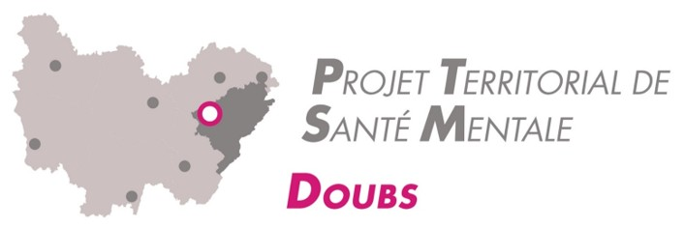

GUIDE DES PARTENAIRES
EN SANTÉ MENTALE

DOUBS
(Hors aire urbaine qui dispose de son propre annuaire, consultable sur le site du Projet Territorial de Santé Mentale Aire Urbaine)

Projet Territorial de Santé Mentale du Doubs
CH NOVILLARS
4 rue Dr Charcot
25220 NOVILLARS
Tél : 06 35 54 29 30
Mail : pernelle.parent@gpmsdoubsjura.fr

SEPTEMBRE 2026 – AOÛT 2027

SOMMAIRE
1. BESOIN D’ÉCOUTE OU D’ÉCHANGE 12
1.2 Un lieu de soutien : les lignes d’écoute 13
1.3 Quand ça va mal : lignes d'écoutes Psycom 14
1.4 Un accès à du soutien pour les agriculteurs du Doubs 15
1.5 Un accès à du soutien pour les entrepreneurs du Doubs 16
1.6 Un accès à du soutien pour les professionnels du soin 17
1.9 Des lieux de renseignements, d’informations et de formations 19
Le Conseil Local en Santé Mentale du grand Besançon 19
1.10 Equipe Territoriale Ressource en Ethique de la Santé BFC (ETRES BFC) 20
2. OFFRE URGENCE et PRÉ-POST URGENCE ADULTES 21
2.1 Urgences 21
2.2 Urgences psychiatriques CHU BESANÇON FRANCHE- COMTÉ 21
2.3 Urgences pédopsychiatriques CHU aux urgences pédiatriques 22
2.4 Unité de Post-Urgence Psychiatrique Adultes jeunes : UPUP 23
2.5 CAPUP 24
2.6 Equipe Mobile Prévention Précarité (EMPP) 25
2.7 Equipe Mobile de Psychiatrique Précarité Haut-Doubs 26
3. PARCOURS ENFANTS ET ADOLESCENTS 27
3.1 Offre de prévention, ressources 28
3.1.1 Protection Maternelle et Infantile (PMI) 28
3.1.2 CHN Rés’ado Besançon 28
3.1.3 Rés’ado Haut-Doubs 29
3.1.4 Maison des Adolescents du Doubs (MDA-25) CHN 29
CARTOGRAPHIE PERMANENCES DE LA MDA 25 31
3.1.5 POINT D’ACCUEIL ECOUTE JEUNES, Secteur Insertion Prévention Jeunes - ADDSEA 32
3.2 Offre d’hospitalisation complète 33
3.2.1 Espace Accueil Adolescent CH Novillars / CHU 33
3.2.2 Unité Pasteur 1 : Service hospitalo-universitaire de psychiatrie de l'enfant et de l’adolescent CHU 33
3.2.3 PSYCHIATRIE DE LIAISON PEDOPSYCHIATRIQUE — CHI-HC PONTARLIER 34
3.3 Offre de soins ambulatoires 35
3.3.1 Service de consultation hospitalo-universitaire de psychiatrie enfant et adolescent 35
3.3.2 Centre d’accueil thérapeutique à temps partiel CHU 35
3.3.3 CATTG de PONTARLIER — Filière enfant 36
3.3.4 CATTG de PONTARLIER — Filière adolescent 36
3.3.5 CATTG de MORTEAU 37
3.3.6 Centre d'Accueil Thérapeutique Infanto-Juvénile CATIJ CHN 37
3.4 Hôpital de jour enfants : Les Cèdres CHN 38
3.5 Hôpital de jour adolescents : Nov’ado CHN 39
3.6 Hôpital de jour enfant Pontarlier : Passer’Ailes 40
3.7 Centre de Guidance Infanto Juvénile : Rue des jardins CHN 41
3.8 Centre de Guidance Infanto Juvénile de Planoise CHN 41
3.9 Centre de Guidance Infanto Juvénile de Baume-les-Dames 42
3.10 Centre de Guidance Infanto-Juvénile (CGI) de Morteau 43
3.11 Centre de Guidance Infanto-Juvénile (CGI) de Pontarlier 44
3.12 Équipe Mobile Adolescents Haut-Doubs (EMAHD) 45
3.13 DAEPU — Dispositif d'Accueil et d'Ecoute Post-Urgence pour adolescents 46
3.14 Offre de soins spécifiques 47
3.14.1 EMERGENCES Equipe départementale de thérapie familiale systémique 47
3.14.2 EMTAA équipe mobile de transition vers l’âge adulte 48
3.15 CMPP 48
3.15.1 CMPP BAPU Chifflet 48
Organisme de rattachement : Association Charles Bried 48
3.15.2 CMPP Avenue Denfert-Rochereau AHS FC 49
3.15.3 CMPP Morteau AHS FC 49
3.15.4 CMPP Pontarlier AHS FC 50
3.16 Partenaires 51
3.16.1 PCO TND 7-12 ans du Doubs hors pays de Montbéliard 51
3.16.2 Equipe Mobile d’Appui aux TSA du Doubs (EMA-TSA 25) 51
3.16.3 Dispositif d’Appui Protection Enfance Handicap - DAPEH 52
3.16.4 Equipe de liaison pédopsychiatrie ITEP/ASE/PJJ/ESMS/EN (EMIL) 53
3.16.5 Unité Médico-Educative pour Adolescents - UMEA CHU/ADDSEA 53
3.16.6 Protection Judiciaire de la Jeunesse PJJ 54
3.17 Décrochage scolaire 55
3.17.1 Centre d’Information et d’Orientation 55
3.17.2 Equipe mobile d’appui à la scolarisation EMAS25 55
3.17.3 Association pour le Développement de la Neurospychologie Appliquée - ADNA 56
3.17.4 Service de prévention spécialisée ADDSEA 57
3.17.5 Programme de réussite éducative 57
3.17.6 Jeunesse et Sport 58
3.17.7 Association PARI – Accompagnement à la scolarité 58
3.17.8 Equipe mobile d’appui à la scolarisation – EMAS AUNFC 59
4. PARCOURS PÉRINATALITÉ 60
4.1 Offre de soins périnatalité 60
4.1.1 Centre ressource régional en psychiatrie périnatalité 60
4.1.2 Dispositif Spécifique Régional en Périnatalité de Franche-Comté 60
4.1.3 MAISON KOALA – Soutien Parents/bébés 63
4.1.4 Lit d’hospitalisation Mère-Bébé CHU 64
4.1.5 Equipe mobile de psychiatrie périnatale CHU 64
4.1.6 Unité d’accueil Père-Mère-Bébé CHN CHU 65
4.2 Centre maternel et parental 66
4.3 L’association Coccinelle 67
4.4 Tchat avec sage-femme 67
5. PARCOURS ADULTE GENERAL 68
5.1 Structures d’hospitalisation complète adulte sur Novillars CHN 69
5.1.1 Unité Magnolia 69
5.1.2 Unité Aubier 69
5.1.3 Unité Eole 69
5.1.4 Unité Calypso 69
5.1.5 Unité Epidaure 70
5.1.6 Unité Cyprès 70
5.1.7 Unité Rosiers 70
5.2 Structure d’hospitalisation post cure adulte Les Quatre Vents 71
5.3 Pôle de psychiatrie Le Grandvallier CHI-HC Pontarlier 72
5.4 Centre de soins psychothérapeutiques à temps plein « La Velotte » 73
5.5 RESEDA BFC 73
5.6 Centre Neurodéveloppemental Hors Normes 74
6. PARCOURS TROUBLE DE L’HUMEUR, DEPRESSION 75
6.1 Service hospitalo-universitaire de psychiatrie de l'adulte 76
6.2 Centre expert dépression résistante 76
6.3 Hôpital de Jour de psychiatrie de l’adulte du CHU de Besançon 77
6.4 Unité de Référence en psychiatrie de l’adulte (URPA) 77
6.5 L’équipe mobile prévention suicide (EMPS) 78
6.6 VigilanS 78
6.7 Unité Cyclades CHN 79
7. PARCOURS ADDICTION 80
7.1 Unité d’hospitalisation complète : Nérée CHN 81
7.2 Hôpital de jour Addictologie 81
7.3 Équipe Mobile de Liaison et de Soins en Addictologie (ELSA) 82
7.4 Soins et Accompagnements Mobiles en Addictologie (SAMA) 82
7.5 Consultation adulte addictions comportementales 83
7.6 CSAPA Soléa et Soléa bis consultation jeunes consommateurs 83
7.7 Équipe mobile en addictologie 84
7.8 Association Addiction France centre d'addictologie 85
7.9 Centre d’Accueil et d’Accompagnement à la Réduction des Risques pour Usagers de Drogues (CAARUD 25 AIDES) 86
7.10 Pôle Addictologie Nord Franche-Comté - CSAPA L’INTERVALLE – CAARUD Entr’actes 87
7.11 Réduction des Risques à Distance en Franche-Comté 88
7.12 Microstructure en Addiction 89
7.13 SSR addictologie centre Marceau vocation régionale 89
7.14 Dispositif des Appartements Thérapeutiques en Addictologie 90
7.15 Groupement Addiction Franche-Comté 91
7.16 Groupe d’écoute pour l’entourage de personnes souffrant d’addiction 91
7.17 Annuaires des ressources en addiction 92
8. PARCOURS SOINS AMBULATOIRES 93
8.1 Service hospitalo-universitaire de psychiatrie de l’adulte 93
8.1.1 Des consultations de psychiatrie 93
8.1.2 Une unité de consultation de psychiatrie de liaison 93
8.1.3 Un centre d'activité thérapeutique à temps partiel 93
8.1.4 Une Plateforme de neuromodulation (HDJ Psychiatrie Adulte) 93
8.1.5 Consultation spécialisée jeu et pathologie 94
8.1.6 Une unité d'exploration du sommeil 94
8.2 Structure soins ambulatoires Besançon CHN 94
8.2.1 CHN Hôpital de jour le Catalpa 94
8.2.2 CHN Hôpital de jour Le Colombier 95
8.2.3 Centre Médical Psychologique Point du Jour (CMP) CHN 95
8.2.4 CATTP Espace Rencontre 96
8.2.5 C.M.P. « Jules Verne » CHN 96
8.2.6 C.A.T.T.P. « Le Patio » 97
8.2.7 CMP Planoise CHN 97
8.2.8 CATTP Planoise 98
8.3 Structures soins ambulatoires hors Besançon CHN 98
8.3.1 C.M.P. Valdahon 98
8.3.2 CMP Maîche 99
8.3.3 CMP Baumes les Dames 100
8.3.4 CMP Pont de Roide 100
8.3.5 CMP Loue Lison 101
8.4 Structure soins ambulatoires Haut Doubs CHI HC 101
8.4.1 Hôpital de Jour de Pontarlier 101
8.4.2 C.M.P - C.A.T.T.P. de Pontarlier 102
8.4.3 C.M.P - Hôpital de Jour de Morteau 103
9. PARCOURS PRECARITE 104
9.1 Equipe Mobile Prévention Précarité (EMPP) 104
9.2 Equipe Mobile de Psychiatrique Précarité Haut-Doubs 105
9.3 Un chez soi d’abord Besançon 106
9.4 Appartements de Coordination Thérapeutique (ACT) 107
9.4.1 Act Eliad 107
9.4.2 Act Addsea 108
9.5 MISSION LOCALE BESANCON 109
9.6 Permanence d’Accès aux Soins de Santé BESANCON 109
9.7 Permanence d’Accès aux Soins de Santé PONTARLIER 110
9.8 Ressource parcours santé pour les personnes migrantes 110
9.9 Mission tranquillité publique 111
9.10 Service de prévention spécialisé 111
9.11 La Buanderie de St Ferjeux 112
9.12 Association Travail et vie 112
9.13 Programme AGIR, aide au logement et à l’insertion du public réfugié 112
10. PARCOURS VICTIMOLOGIE / VIOLENCES INTRA- FAMILIALES (VIF) 114
10.1 Médecine légale, victimologie 114
10.2 France victimes 25 Besançon 114
10.3 Unité d’Accueil Pédiatrique pour les Enfants en Danger (UAPED) 115
10.4 MAISON DES FEMMES SANTÉ 115
10.5 Unité psycho-trauma adulte 116
10.6 ARIANE - Equipe mobile spécialisée Violences intrafamiliales 116
10.7 Unité du Psycho traumatisme enfant/adolescents 117
10.8 Maison des femmes et de l’égalité 118
10.9 Centre Régional du Psycho traumatisme pour les mineurs (CRP) Franche-Comté 118
10.10 Centre Ressource Intervenants auprès des Auteurs mineurs de Violences Sexuelles (C.R.I.A.V.S) 119
10.11 Dispositif d’Aide au Diagnostic et à l’Orientation des enfants présentant des Comportements Sexuels Problématiques (AIDAO-CSP) 119
10.12 Toutes des déesses 120
10.13 Centre d’Information sur les Droits des Femmes et des Familles - CIDFF 120
10.14 Centres de Santé Sexuelle 121
10.15 Solidarité Femmes 121
10.16 Fiche réflexe violence 123
11. PARCOURS SPÉCIFIQUE 124
11.1 Mission Communication Alternative Améliorée 25 et Plateforme interdépartementale 124
11.2 Consultation transculturelle CHN 125
11.3 EMILAH : Equipe Mobile Intersectorielle de Liaison pour Adulte Handicapé 125
11.4 Annuaire des programmes d’éducation thérapeutique 126
11.5 BREF 126
11.6 Association NELHI – Nouvel Envol pour Le Handicap Invisible 127
12. PARCOURS PERSONNES AGEES 128
12.1 Service hospitalo-universitaire de psychiatrie personnes âgées 129
12.1.1 Centre de Ressource et Recherche Régionale pour la psychiatrie de la personne âgée 129
12.1.2 Unité de Référence en Psychiatrie de l’Adulte : URPA 129
12.2 Structure d’hospitalisation personnes âgées sur Novillars CHN 129
12.2.1 Unité "Les Tilleuls" 130
12.2.2 Unité "Les Lilas" 130
12.2.3 Hôpital de jour "Les Bleuets" 130
12.3 Consultation extra hospitalière/de ville pour personnes âgées 131
12.4 Equipe Mobile de Psychiatrie de la Personne Âgée (E.M.P.P.A) 131
12.5 Equipe Mobile de Psychiatrie de la Personne Âgée Haut-Doubs (EMPPA HAUT-DOUBS) 132
12.6 Partenaires 133
12.6.1 Accueil de jour l'ESCAPADE 133
12.6.2 Maison des Seniors 133
13. PARCOURS SOCIAL 134
13.1 Service social CHU BESANÇON FRANCHE- COMTÉ 135
13.2 Service Social CHN 135
13.3 Département 137
13.3.1 Maison Départementale des Personnes Handicapées du Doubs 137
13.3.2 Direction de l’autonomie du Département du Doubs 137
13.3.3 Direction de l’action sociale, du logement et de l’insertion du Département du Doubs 138
13.3.4 Direction enfance famille 138
13.3.5 Directions Territoriales des Solidarités Humaines du Département du Doubs 139
13.4 Antennes Sociales de Quartier : Planoise - Centre-ville - Grette 140
13.5 Antenne Sociale de Quartier Montrapon 140
13.6 Antenne Sociale de Quartier Palente – Clairs Soleils 141
13.7 Service mandataire UDAF 25 141
13.8 Service mandataire SMJPM du Doubs Mutualité française Bourguignonne 142
13.9 Service Protection des majeurs du centre hospitalier de Novillars 142
13.10 Service pénitentiaire d’insertion et de probation SPIP 142
14. PARCOURS HEBERGEMENT 144
14.1 Partenaire aide au maintien ou accès logement 145
14.1.1 SAAS Service d’Accueil et d'Accompagnement Social 145
14.1.2 Service logement 145
14.1.3 Service Intégré d’Accueil et d’Orientation du Doubs SIAO 25 146
14.2 Soutien à domicile 146
14.3 Service d’Accompagnement Médico-Social (SAMS) VIVRE EN VILLE 147
14.4 Structure d’hébergement 148
14.4.1 Mission habitat Julienne Javel 148
14.4.2 Foyer Julienne Javel 148
14.4.3 CHRS AGORA Centre hébergement et réinsertion sociale, lit halte soins santé, hébergement urgence, maison relais, logement tremplin 149
14.4.4 ADOMA – résidence sociale « Clémenceau » 151
14.4.5 ADOMA – résidence sociale « Trepillot » 152
14.4.6 ADOMA – Pension de famille « Trépillots » 153
14.4.7 Gare - BTT 154
14.4.8 CHRS - GARE 155
14.4.9 Solidarité Femmes 156
14.4.10 Solidarité pour l'habitat SOLIHA 157
14.4.11 ADDSEA- Pôle hébergement logement 157
14.5 Résidences Autonomie 158
14.6 Maisons relais - Pensions de famille 159
14.7 Bailleurs sociaux 160
14.7.1 Grand Besançon Habitat GBH 160
14.7.2 Habitat 25 Office public de l’habitat du Doubs 160
14.7.3 Néolia 160
14.7.4 SAIEMB Logement 161
14.8 DISPOSITIFS D’AIDE A L’ACCES ET AU MAINTIEN DANS LE LOGEMENT 161
14.9 Annuaire ressource Logement CREAI BFC 162
15. PARCOURS SOMATIQUE 163
15.1 Communautés Professionnelles Territoriales de Santé (CPTS) 164
15.2 Accès à de l’interprétariat dans le cadre des soins libéraux 165
15.3 Centre de Santé Gaïa 165
15.4 Accès aux soins somatiques CPAM 166
15.5 Situations complexes DAC 166
15.6 Centres Ressources et expertise en psychopharmacologie 167
15.7 Association LIANES garde d’animaux permettant un accès aux soins 168
15.8 Un site pour rendre accessibles les soins via la BD 169
16. PARCOURS DE RETABLISSEMENT PSYCHOSOCIAL 170
16.1 Dispositif d’Appui à l’Autodétermination (DAA) 171
16.2 La boutique de Jeanne Antide 171
16.3 Plateformes Emploi Accompagné Franche-Comté 172
16.4 Groupe d'entraide mutuelle Les Amis de Ma Rue Là 173
16.5 Groupe d'entraide mutuelle La Fontaine 173
16.6 Groupe d'entraide mutuelle Com’Tois 174
16.7 Groupe d'entraide mutuelle La Grange de LéO 174
16.8 Groupe d'entraide mutuelle Ô Jardin de Floréal 175
16.9 Groupe d'entraide mutuelle A CUEILLIR 175
16.10 Groupe d'entraide mutuelle LOUE-LISON 176
16.11 Groupe d'entraide mutuelle IRIS autisme 176
16.12 Réseau sur l’entente de voix (REV) Besançon 177
16.13 Association TRANSCENDE, soutien aux personnes transgenres 178
16.14 Groupe de soutien pour personnes endeuillées par suicide 178
16.15 Groupe de soutien pour les familles et amis de personnes alcooliques, ass. ALONE 179
16.16 UNAFAM Délégation du Doubs 179
16.17 Association d’Entraide des Pupilles et Anciens Pupilles de l’Etat et des Personnes admises ou ayant été admises à l’Aide Sociale à l’Enfance du Département du Doubs (ADEPAPE) 180
16.18 Réseau Sport-Santé Bourgogne-Franche-Comté 180
16.19 Syndicat Français des Arts-Thérapeutes 181
17. DISPOSITIF DE REPIT 183
17.1 Plateforme d’accompagnement et de Répit aidants 184
17.2 Dispositif de répit Autisme du Doubs - DRA25 / AHS-FC 185
17.3 Séjour de répit pour personnes avec des troubles psychiques 185
17.4 Groupe d’écoute pour l’entourage de personnes souffrant d’addiction 187
17.5 Accueil temporaire en EHPAD 187
18. RESSOURCES BIBLIOGRAPHIQUES ou OUTILS 189
18.1 Centre de documentation du CRIAVS Franche Comté 189
18.2 Catalogue d’outils pour travailler les compétences psychosociales 189
18.3 Le site PSYCOM, des informations et des outils fiables en santé mentale 190
18.4 Le site RAPTOR, en neurosciences 190
18.5 Guides de prévention soins et accompagnement pour les professionnels de la précarité 191
18.6 La collection AVELINES écrite par des médecins pour rendre lisible la psychiatrie 192
18.7 Les outils de Promotion Santé BFC 192
19. OFFRE PSYCHOLOGUE 195
19.1 DISPOSITIF Mon Soutien Psy 195
19.2 Maison de santé avec psychologue (article 51) 195
20. CENTRE DE PARTAGE ET DE COMPETENCES EN SANTE MENTALE BFC (CAPC) 196
21. COORDONNEES ANIMATRICES DES CONTRATS LOCAUX DE SANTE (CLS) 198
22. COORDONNÉES DES CPTS 199
23. SYNTHESE PAR TERRITOIRE 200
23.1 SYNTHESE des dispositifs santé mentale HAUT-DOUBS 200
23.2 SYNTHESE Dispositifs Santé mentale DOUBS CENTRAL 205
23.3 SYNTHESE Dispositifs santé mentale Porte du Haut Doubs 208
24. SYNTHESE DISPOSITIF MOBILE 209
Equipe mobile de psychiatrie périnatale CHU 209
(Périnat’Mobile) 209
Equipe Mobile de liaison pédopsy 209
Dispositif d’Appui Protection Enfance Handicap DAPEH 210
EMAHD : Equipe Mobile Adolescents Haut Doubs. 210
EMTAA équipe mobile de transition vers l’âge adulte 211
Equipe Mobile Prévention et Précarité (EMPP) 211
Équipe Mobile de Liaison et de Soins en Addictologie en psychiatrie et soins généraux (ELSA) 212
Soins et Accompagnements Mobiles en Addictologie (SAMA) 213
Equipe Mobile de prévention suicide (EMPS) 213
Equipe mobile de Psychiatrique Précarité Haut-Doubs 213
Equipe Mobile de Psychiatrie de la Personne Agée (E.M.P.P.A) 214
EMILAH : Equipe Mobile Intersectorielle de Liaison pour Adultes Handicapés 214
Equipe Mobile d’appui aux TSA (EMA-TSA25) 215
Equipe Territoriale Ressource en Ethique de la Santé Bourgogne Franche-Comté (ETRES BFC) 215
VigilanS : Dispositif de recontact post crise suicidaire 216
25. CARTOGRAPHIE DEPARTEMENTALE OFFRE DE PSYCHIATRIE 217
26. INFORMATIONS COMPLEMENTAIRES 218
27. LISTE ABREVIATION 219
28. SECTORISATION PSYCHIATRIE ADULTE 221
29. SECTORISATION CGI PSYCHIATRIE ENFANT et ADOLESCENT 233
30. DOCUMENTS DE COMMUNICATION ET AFFICHAGE 246
Préambule

Le nouveau Projet Territorial de Santé Mentale (PTSM) du Doubs a été signé en juin 2026. Porté par le Centre Hospitalier de Novillars, il poursuit l'ambition de renforcer la coordination entre les acteurs du territoire afin d'améliorer les parcours de soins, les parcours de vie et la réponse aux besoins en santé mentale des habitants du Doubs.

Cette édition de l'annuaire s'inscrit dans une période de transition. À la suite du travail mené par Laetitia Grosperrin, j'ai pris mes fonctions de cheffe de projet du PTSM en 2026. L'équipe du PTSM a poursuivi l'actualisation de cet outil, avec un investissement particulier de Céline Rey dans la mise à jour des données et le recensement des ressources.

Créé en 2018, cet annuaire est actualisé chaque année afin d'offrir aux professionnels une vision la plus complète possible des dispositifs mobilisables sur le territoire. Les nouveaux services, évolutions d'offre ou modifications importantes sont signalés en jaune afin d'en faciliter l'identification.

Afin d'éviter les doublons et de favoriser l'utilisation des ressources les plus spécialisées, certaines rubriques ont été retirées de cette édition. Elles font désormais l'objet de guides thématiques portés par le CAPC, consultables en ligne sur le site www.ch-novillars.fr/etablissement-centre-dappui-et-de-partage-de-competences-en-sante-mentale :
• Formations : informations disponibles sur le site du CAPC, rubrique nos missions
• Guide des Centres Experts/Supports en santé mentale en BFC et dispositifs régionaux
• Guide pratique à l’attention des élus de BFC
• Guides des ressources SISM
• Guide des lignes des dispositifs d’écoute et de soutien en santé mentale (en BFC ou en ligne)

Par ailleurs, dans une démarche d'amélioration de la visibilité de l'offre territoriale, l'ensemble des services et dispositifs de soins recensés dans cet annuaire a été saison au cours de l'été 2026 sur le site : Retab.fr — Moteur de recherche en santé mentale

L'année 2027 marquera une nouvelle étape avec l'engagement d'un travail de refonte de l'annuaire sous forme de volets thématiques. Le PTSM participe également aux démarches Hacking Health avec l'ambition de faire évoluer cet outil vers une ressource dématérialisée, interactive et intelligente, facilitant l'accès à l'information pour les professionnels, les personnes concernées et leurs proches.

Ce document est librement diffusable. Nous vous remercions de nous signaler toute évolution, création ou modification de dispositif afin de contribuer à sa mise à jour.

Enfin, je tiens à remercier l'ensemble des partenaires ayant contribué à cet annuaire ainsi que les personnes et adhérents des GEM qui participent à son illustration depuis 2023.

Je vous souhaite une excellente lecture.

Pernelle PARENT
Cheffe de projet du PTSM du Doubs

BESOIN D’ÉCOUTE OU D’ÉCHANGE

Collage réalisé pour l’annuaire par Marie José dans le cadre des ateliers thérapeutiques.


  - Un numéro d’alerte, d’écoute pour la prévention du suicide
Confidentiel et gratuit, le 3114, numéro national de prévention du suicide, permet de répondre aux besoins immédiats des personnes en recherche d’aide :
- écoute,
- évaluation,
- intervention,
- urgence,
- orientation
- accompagnement.
Il s’adresse également aux professionnels en contact avec des personnes en détresse ou en quête d’information sur le suicide et sa prévention. Les répondants, formés à la crise suicidaire, permettent d’évaluer le risque suicidaire et aide à l’orientation vers le dispositif de soins nécessaires. Ce nouveau dispositif vise à réduire le nombre de suicides en France en offrant aux citoyens en grande souffrance une ligne téléphonique, qui apporte une réponse professionnelle, 24h/24 et 7j/7, en lien avec les acteurs du territoire pour une prise en charge adaptée à chaque situation.
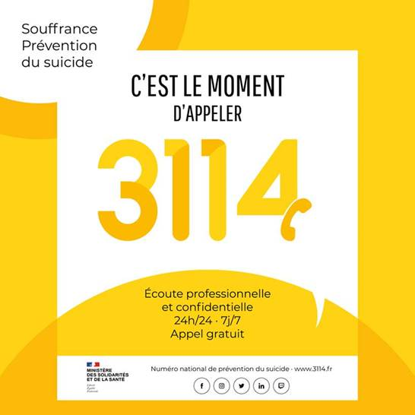

Un lieu de soutien : les lignes d’écoute
EN CAS DE SOLITUDE OU DE BESOIN D’ÊTRE ÉCOUTÉ :

FIL SANTÉ JEUNE : écoute, information et orientation des jeunes dans les domaines : physique, psychologique et social. Ligne anonyme et gratuite 7j/7 de 8h à minuit, tchat.
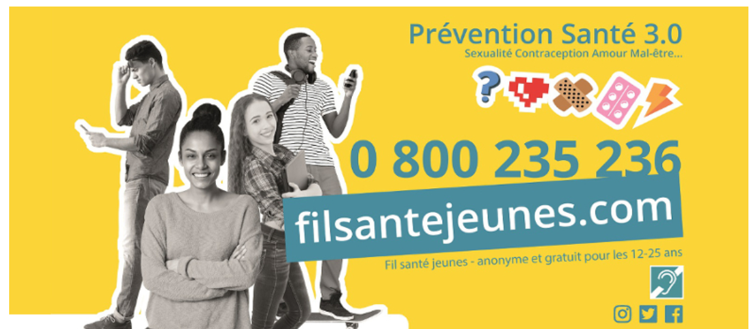


SOS AMITIÉ : tél : 03 80 67 15 15 - 7j/7 24h/24
(Pas de fiche dans l’annuaire, dispositif national)

L’UNAFAM : pour les proches et aidants a mis en place « Écoute famille », un service au siège national, à votre écoute avec des conseils de professionnels, psychologues, assistantes sociales, conseillers juridiques en téléphonant au 01 42 63 03 03 (du lundi au vendredi de 9h à 13h et de 14h à 17h).
Un lien de rencontre UNAFAM sur Besançon - Tél. 06 88 28 81 24

ARGOS 2001 : Notre ligne téléphonique nationale (01 46 28 01 03) est à votre disposition les lundi, mardi, mercredi, jeudi et vendredi de 10h à 13h.
Antenne du Doubs : 07 66 81 49 70 - doubs@argos2001.fr

ENTENDEURS DE VOIX : un lieu de parole et d’écoute pour les personnes souffrant d’entente de voix ou autres perceptions.
- Facilitateur de Besançon : Aurélien Bahy – 06 45 24 54 49
- Groupe de parole tous les 15 jours, le jeudi de 14h à 16h

Quand ça va mal : lignes d'écoutes Psycom
PSYCOM, site d'information sur la santé mentale, a publié un guide en ligne qui recense des dispositifs nationaux proposant du soutien psychologique par téléphone, tchat, internet.
"On peut appeler ces lignes quand on se sent angoissé, qu'on a besoin de parler ou qu'on cherche de l'aide."
Une liste complète d'acteurs qui proposent des lignes d'écoutes disponibles sur ce site :
Les lignes d’écoute – Psycom – Santé Mentale Info avec une entrée :
- Pour tous,
- En fonction de l'âge,
- Par profession,
- Par thème,
- Spécifique aux troubles psychiques et du neurodéveloppement,
- Spécifique à la Défense des droits et aux signalements


Un accès à du soutien pour les agriculteurs du Doubs
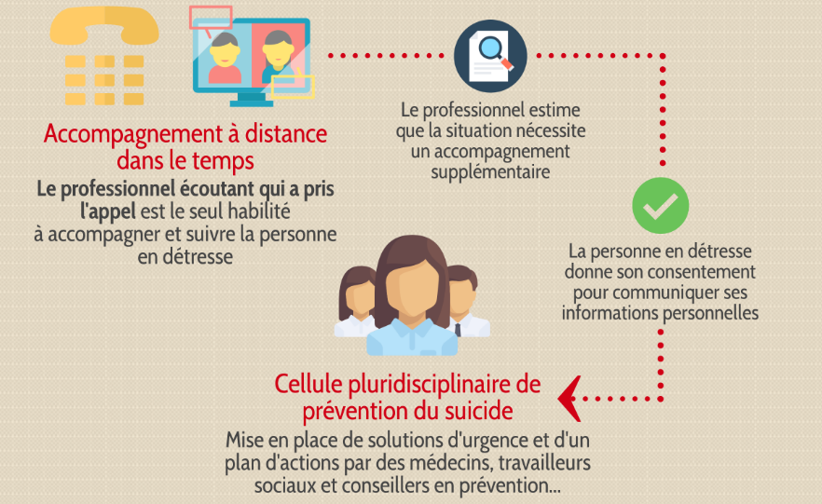

Un accès à du soutien pour les entrepreneurs du Doubs


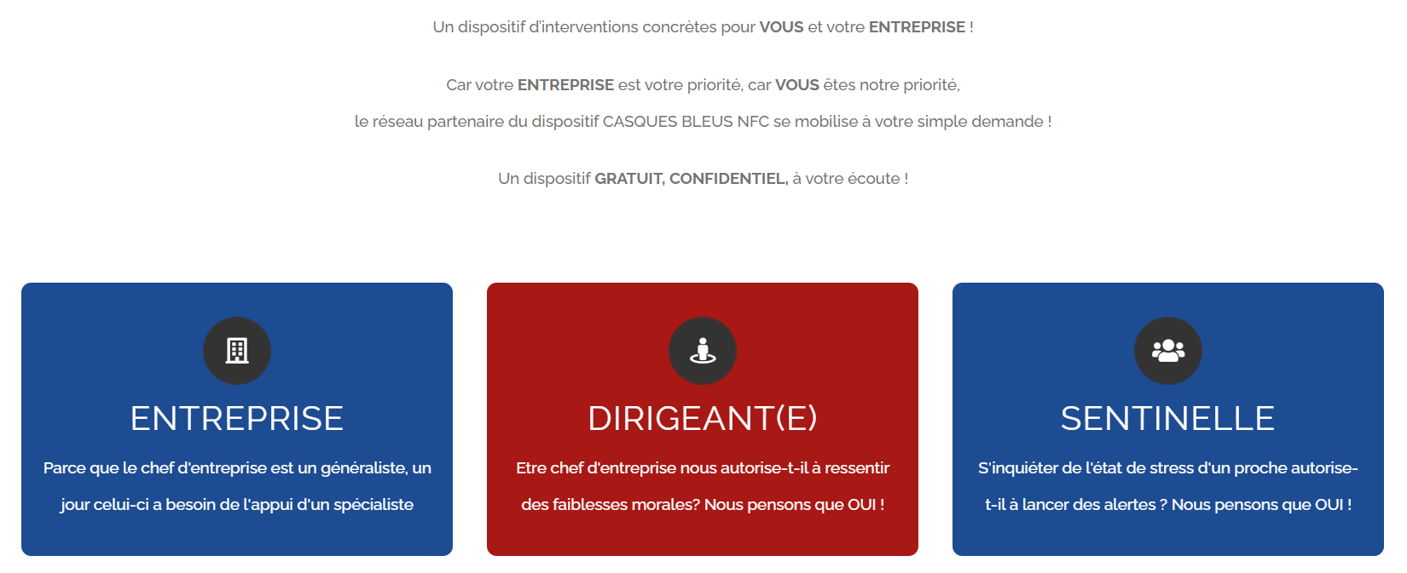

Un accès à du soutien pour les professionnels du soin

Destiné initialement aux médecins et aux étudiants en médecine, le Programme M est désormais ouvert à d’autres professions de santé. Les pharmaciens, infirmiers, sages-femmes, kinésithérapeutes… peuvent dès à présent s’adresser aux intervenants du Programme M.
Gratuit et confidentiel, ce programme de prévention s’appuie sur une approche de pair à pair et propose une mise en relation de soignants en souffrance avec d’autres soignants de leur profession. Il bénéficie du soutien de Groupe Pasteur Mutualité.

UNE RÉPONSE CONCRÈTE ET CONFRATERNELLE À LA SOUFFRANCE DES SOIGNANTS
Le Programme M s’adresse aux professionnels de santé touchés par une situation susceptible d’affecter leur exercice professionnel : médecins, étudiants et internes en médecine, pharmaciens, sages-femmes, vétérinaires, infirmières et kinésithérapeutes.

Il propose d’accéder à un dispositif inédit d’écoute, d’échanges et de co-construction avec des soignants-intervenants spécialement formés pour aider leurs confrères en difficulté. Son objectif est d’intervenir le plus en amont possible pour limiter l’impact des difficultés rencontrées (burn-out, surmenage, isolement, addictions…) sur la qualité et la sécurité des soins comme sur le bien-être du soignant.

Le Programme M s’articule autour d’échanges avec des pairs.
Ces échanges peuvent se dérouler par téléphone, en visioconférence.
Prise de rendez-vous au 01 40 54 53 77.
Du lundi au vendredi de 9h30 à 17h.

Comme les bénéficiaires du programme, ils sont médecins, pharmaciens, sages-femmes, infirmières ou kinésithérapeutes. Ils connaissent bien le système de santé et la réalité d’exercice de leur profession.
contact@programme-m.fr
Pour en savoir plus : www.programme-m.fr



  - Pour tous les professionnels de soins et les étudiants en soins
Association Soins aux professionnels de santé

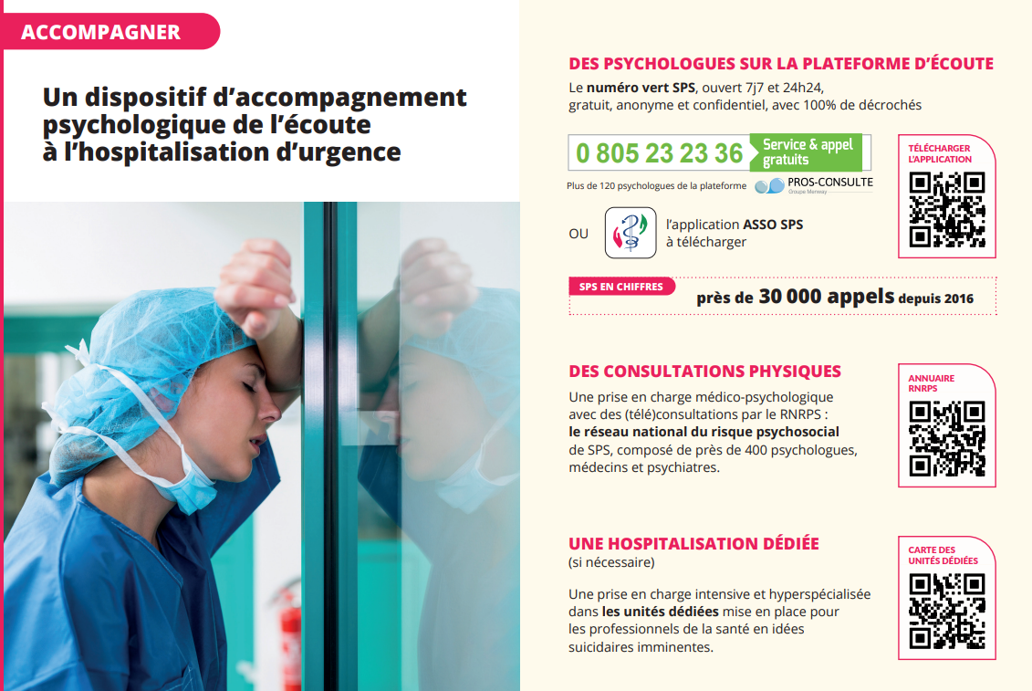

  - Un lieu d’élaboration professionnel : les cellules de situations complexes

Les Cellules de Situations Complexes répondent aux besoins des professionnels du soin, du social, du médico-social, de l’habitat, de la justice, des associations de représentants d’usagers et de tous les partenaires qui agissent pour le mieux-être des personnes en souffrance psychique.

En quoi consistent-elles ?
C’est la mise en œuvre d’un dispositif coopératif organisé autour d’une commission de représentants de différents champs professionnels. Cette « commission technique » entre en action à la suite de la demande d’un professionnel.
Les Cellules de Situations Complexes sont composées :
- D’une « Commission technique » à visée d’opérationnalité. Il s’agit d’étudier des situations dans lesquelles la santé mentale semble constituer un aspect prépondérant - et pour lesquelles ils sollicitent une instance pluridisciplinaire qui permette d’apporter des propositions de pistes d’action. Il s’agit d’apporter un soutien dans la construction de pistes de travail concertées et décloisonnées.
- D’une « Rencontre Réseau Actif » à visée de transculturalité : Connaissance des acteurs, des dispositifs, des leviers d’action et formation commune.

Comment solliciter le dispositif Cellule de Situations Complexes ?
Remplir une feuille de saisine : disponible sur le site du CHN ou contacter le Psychologue Coordonnateur.
Qui anime la Cellule de Situations Complexes ?
L’animation est assurée par des Psychologues Coordonnateurs.

Pour le secteur du Grand Besançon dans le cadre du CLSM : Sylvia PANTALEO / 03 81 41 21 16 / clsm@besancon.fr

Des lieux de renseignements, d’informations et de formations

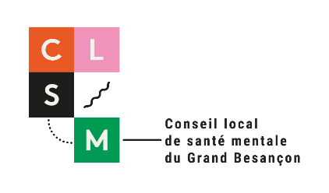
Le Conseil Local en Santé Mentale du grand Besançon
CCAS de Besançon
9 rue Pablo Picasso, 25 000 BESANCON
03.81.41.21.16 / 03.81.41.21.58
Mail : clsm@besancon.fr
Site Internet : www.besancon.fr

Co-initié par le CCAS et le Centre Hospitalier de Novillars, le CLSM du Grand Besançon est un réseau de concertation et de coordination entre acteurs locaux de la santé mentale : les personnes concernées, les professionnels du champ sanitaire et social, les bailleurs sociaux, les habitants, les familles etc.
Le CLSM mène une réflexion et des actions concertées pour une meilleure prise en compte des personnes en souffrance psychique afin de favoriser leur inclusion dans la cité. La démarche du CLSM est pluri partenariale et participative.

Les missions du CLSM sont les suivantes :
- Animer/développer une logique de décloisonnement des pratiques entre les champs du social et du soin, afin de favoriser le travail de partenariat indispensable à l'accompagnement des publics en souffrance psychique.
- Faciliter l’insertion dans la cité des personnes souffrant de troubles psychiques.
- Participer à une logique de démocratie en santé mentale, en développant la participation des habitants et usagers aux réflexions engagées.

Les objectifs opérationnels :
- Améliorer la lisibilité des dispositifs existants.
- Sensibiliser/former les professionnels, mais aussi le grand public, aux questions de santé mentale.
- Opérer un traitement coordonné des situations complexes qui nécessitent une intervention pluridisciplinaire et partenariale.
- Œuvrer à la déstigmatisation des personnes en souffrance psychique et à leur inclusion dans la cité.

L’organisation du CLSM repose sur 4 instances :
- Une assemblée plénière qui réunit une fois par an : élus, professionnels, institutions, personnes concernées, familles et habitants, pour un diagnostic partagé et l’identification de thématiques émergeantes sur lesquelles le CLSM va travailler.
- Un comité de pilotage qui veille au respect des règles éthiques, informe l’ARS des besoins, recherche des financements et évalue les actions du CLSM. Il décide des axes de travail annuels.
- Des commissions thématiques qui élaborent des projets et mettent en place des actions sur la base de l’expertise des partenaires locaux, des personnes concernées, des familles et des habitants.
- Une cellule de situations complexes qui a été présentée sur la page précédente.

Fonctionnement concret : La cellule de situations complexes se réunit tous les 15 jours.
Autour de l’étude transversale et collégiale de situations individuelles, sur sollicitation du médical, du social et/ou des familles et des habitants.
Une fois par mois le CLSM organise des temps d’échanges thématiques et de rencontres interinstitutionnelles favorisant une connaissance mutuelle et partagée des différents services et associations du sanitaire, du social et du médico-social, membres du réseau.

Et tout au long de l’année, Le CLSM assure :
- La mise en place et animation de commissions thématiques (proposition de poursuite des commissions Logement, Déstigmatisation, Communication et Personnes âgées et vieillissement),
- La mise en œuvre des préconisations de la cellule de situations complexes en établissant les liens entre les familles, les structures sociales et sanitaires.
- La création/développement d'outils afin de communiquer sur la santé mentale/CLSM auprès du grand public.

Il travaille au développement et à l'inclusion de Médiateur de santé pair dans les équipes.
En 2020, le CLSM a travaillé sur un outil numérique d’accès aux informations via le site du CCAS du Grand Besançon. Voici le lien : https://www.grandbesancon.fr/infos-pratiques/solidarite-sante/prendre-soin-de-soi-se-soigner/sante-mentale/

Equipe Territoriale Ressource en Ethique de la Santé Bourgogne Franche-Comté (ETRES BFC)

Organisme de rattachement : EREBFC – Espace de Réflexion Éthique Bourgogne – Franche-Comté (porté par les CHU de Besançon et de Dijon)
Coordonnées :
CHU de Besançon : 3 rue Victor Sellier, 25000 Besançon – 03 70 63 25 47
CHU Dijon Bourgogne : 10 bd Maréchal de Lattre de Tassigny, BP 77908, 21079 Dijon Cedex – 03 80 29 31 56
Public : usagers, familles et professionnels libéraux ou en établissements sanitaires, sociaux et médico sociaux de la région BFC. Les instances éthiques de la région peuvent également la solliciter autour de situations complexes.
Secteur : Bourgogne – Franche-Comté

Description et offre de soins/ accompagnements :
L’ETRES est une équipe mobile en éthique qui intervient en cas de situations complexes, et accompagne les professionnels dans la réflexion et la prise de décision la plus juste possible pour le patient en situation de vulnérabilité en tenant compte de toute sa singularité. Elle assure une action de suivi avec les équipes si nécessaire. Elle intervient gratuitement, dans un délai rapide et au plus près des demandeurs, sur l’ensemble de la région Bourgogne - Franche-Comté.
Elle ne traite pas des conflits relationnels, ni des conflits d'équipe et ne produit pas d'avis servant à orienter une politique de santé ou une administration.

Modalités :
- Une demande est formulée auprès de l’ETRES BFC ;
- Un temps d’échange avec le demandeur est réalisé dans les 48-72h pour identifier ce qui fait difficulté ;
- Les modalités d’intervention seront définies selon les besoins ;
- Un retour écrit des principaux éléments partagés sera transmis par l’ETRES.

OFFRE URGENCE et PRÉ-POST URGENCE ADULTES

Urgences
EN CAS DE BESOIN D’AIDE POUR UNE PERSONNE EN SOUFFRANCE PSYCHIQUE, UN INFIRMIER VOUS AIDERA À ÉVALUER LA SITUATION AU NUMÉRO DES URGENCES PSYCHIATRIE :
Tél. 03 81 66 80 13 - bureau des soins

En cas de danger grave et immédiat, appelez le SAMU (15), les pompiers (18), la police ou la gendarmerie (17).
Si vous avez du mal à entendre ou à parler, appelez ou envoyez un texto au 114, accédez au tchat ou passez un appel vidéo sur www.info.urgence114.fr

Urgences psychiatriques CHU BESANÇON FRANCHE- COMTÉ
Organisme de rattachement : CHU BESANÇON FRANCHE- COMTÉ et CENTRE HOSPITALIER DE NOVILLARS

COORDONNEES
CHU BESANÇON FRANCHE- COMTÉ
3 boulevard Fleming - 25000 Besançon
Tél. 03 81 66 80 13 - Fax 03 81 66 84 01
Courriel : psychiatrie-sec@chu-besancon.fr
Site internet : www.chu-besancon.fr et www.ch-novillars.fr

HORAIRES D’OUVERTURE : 7 jours sur 7, 24 h/24

PUBLIC : Toute personne âgée de plus de 18 ans, présentant une problématique psychiatrique ou psychologique

MISSIONS
Permanence de soins 24 h/24
Gestion des appels téléphoniques (soutien, aide, orientation)

METHODE ET MOYENS D’INTERVENTION
Entretiens en binôme infirmier et médecin psychiatre
Possibilité d’hospitalisation pour une durée de 24 à 48 h dans l’unité UHCD

Urgences pédopsychiatriques CHU aux urgences pédiatriques
Les soins d’urgence de pédopsychiatrie sont assurés au sein des urgences pédiatriques par l’équipe PRE – PER – POST URGENCES PEDOPSYCHIATRIQUES (E3P)

Organisme de rattachement : CHU BESANÇON FRANCHE- COMTÉ

COORDONNEES
Service de psychiatrie de l’enfant et de l’adolescent CHU BESANÇON FRANCHE- COMTÉ
3 boulevard Fleming - 25000 Besançon
Tél. 03 81 21 81 54 / Fax : 03 81 21 88 17
Courriel : pedopsy-urgences@chu-besancon.fr
Site internet : www.chu-besancon.fr

HORAIRES D’OUVERTURE des urgences pédiatriques
7 jours sur 7, 24 h/24
L’évaluation psychiatrique est assurée du lundi au vendredi de 8h45 à 18h30. Hors de ces horaires, elle est assurée par l’interne de garde des urgences psychiatriques.

PUBLIC : Toute personne âgée de moins de 18 ans, présentant une problématique psychiatrique ou psychologique arrivant aux urgences pédiatriques.

MISSIONS
- Evaluation de la situation clinique, psychopathologique, familiale, environnementale.

- Liens avec les partenaires d’amont et d’aval.

- Orientation (vers structures de soins, ou retour à domicile avec reprise de contact, hospitalisation en pédiatrie ou pédopsychiatrie, suivi des patients en cas d’hospitalisation en pédiatrie).

- Possibilité de mise en place de consultations post urgences (CPU). Soit par le binôme ayant été sollicité initialement lors du passage aux urgences du patient, soit par la psychologue de l’équipe, soit par le médecin senior de l’équipe.

- La psychologue de l’équipe a également pour mission de rappeler les patients passés lors de la nuit et n’ayant pas été gardés hospitalisés afin de faire le point sur la situation et évaluer l’éventuel intérêt d’une consultation post urgence.

- Emission d’avis téléphoniques aux professionnels ou particuliers rencontrant des difficultés en lien avec notre domaine de compétence (IDE scolaires, médecins traitants, éducateurs spécialisés etc…), notamment concernant l’utilité d’une orientation aux urgences.

PROCEDURES D’ACCUEIL ET MODALITES D’INTERVENTION
Les urgences pédopsychiatriques sont sollicitées par l’équipe des urgences pédiatriques.

Accueil par un binôme interne-infirmier encadré par un senior pédopsychiatre. Cet encadrement peut être de deux natures : soit présentiel par le médecin senior des urgences pédopsychiatriques, le docteur Stéphanie Meynier, présente à 40% ; soit, sur les 60% restants, par seniorisation à distance par différents pédopsychiatres du CHU selon un planning réalisé mensuellement. Outre son rôle de seniorisation, le médecin responsable des urgences pédopsychiatriques assure des consultations en lien avec les missions du service (CPU et suivis cours avant relais)

Equipe composée d’un médecin, d’internes, d’une psychologue et D’IDE.

Unité de Post-Urgence Psychiatrique Adultes jeunes : UPUP
Organisme de rattachement : CHU BESANÇON FRANCHE- COMTÉ ET CENTRE HOSPITALIER DE NOVILLARS

COORDONNEES
CHU BESANÇON FRANCHE- COMTÉ
Service localisé à Saint Jacques à Besançon
Tél. 03 81 21 86 11 (secrétariat 8h / 16h20) - Fax 03 81 21 82 29
Site internet : www.chu-besancon.fr et www.ch-novillars.fr

HORAIRES D’OUVERTURE : 7 jours sur 7, 24 h/24

PUBLIC : Toute personne âgée entre 18 ans et 30 ans, présentant une problématique psychiatrique ou psychologique du secteur du CHU et en recours pour le territoire franc- comtois.

MISSIONS
Service qui a été créé en 2018, comportant 10 lits. C'est une unité d'accueil post-urgences pour les patients du secteur et intersectorielle pour le recours, avec comme missions, l'accueil, l'évaluation et l'orientation des patients présentant des troubles psychiatriques débutants.

Ce dispositif propose une alternative pour les situations ne nécessitant plus le recours aux urgences afin d’accompagner de façon plus adaptée les patients en post-urgence. L’objectif est de favoriser au maximum le retour à domicile en évitant des hospitalisations conventionnelles parfois inadaptées avec un soutien rapproché et la mise en place de dispositifs d’accompagnement.
Cette unité de 10 lits a pour missions l’accueil et l’orientation des patients adultes jeunes dans un contexte de crise, lorsque l’état du patient permet d’envisager d’emblée une hospitalisation (en cas d’agitation aiguë ou d’intrication somatique notamment, le passage aux urgences psychiatriques demeure indiqué). Les indications incluent les situations de crise, notamment suicidaires, chez des patients sans ou avec antécédents de troubles psychiatriques tels que :
- Troubles de l’humeur
- Troubles psychotiques
- Troubles de la personnalité de type TBL (trouble borderline)
- Patients jeunes adultes entrant dans une pathologie

La durée de séjour est en moyenne envisagée inférieure à 1 mois, au terme duquel une orientation pourra être envisagée en fonction des situations vers :
- Un retour à domicile +/- HDJ de psychiatrie de l’adulte.
- Une hospitalisation de plus longue durée en unité d’admission du CHU.

L’équipe soignante inclut médecin, psychologue, assistante sociale et équipe paramédicale.

METHODE ET MOYENS D’INTERVENTION
Les patients sont admis depuis les UP ou ils peuvent être adressés par les médecins psychiatres de ville, les CMP, les autres CHS pour les patients hors secteur dans le cadre du recours.

CAPUP
TYPE DE STRUCTURE :
Hôpital de jour du Pôle C de psychiatrie adulte du C.H. Novillars.
Hôpital de jour au Centre d'Accueil Post Urgence Prévention de la Crise du C.H. Novillars.
DESCRIPTION ET OFFRE DE SOINS : Hospitalisation à temps plein ou temps partiel sur des journées complètes.
PARTICULARITES ET SPECIFICITES : Structure intersectorielle
PUBLIC ACCUEILLI : Tout public à partir de 18 ans jusqu'à 65 ans.
MODALITES DE PRISE EN CHARGE : Sur demande écrite par un médecin généraliste, un médecin psychiatre libéral ou hospitalier.
OBJECTIFS :
L'hôpital de jour CAPUP permet d'accueillir dans les plus brefs délais des personnes en souffrance psychique pour une évaluation clinique. Une prise en charge rapide mais ponctuelle qui pourra permettre de proposer des entretiens mais aussi de mettre en place ou de réévaluer un traitement médicamenteux ainsi que de trouver une orientation vers une structure adaptée.
ACTIVITES PROPOSEES :
Entretiens auprès d'un médecin psychiatre, psychologues, assistant social et infirmiers.
Activités thérapeutiques de groupe : théâtre, atelier d'écriture, sport, atelier créatif… sur prescription médicale.
CAPACITE : 5 places d'hospitalisation Centre d'Accueil, Post Urgence, Prévention de la Crise.
COORDONNEES :
41, Chemin des Montarmots, 25000 Besançon
Tél. : 03.81.50.95.95
Fax : 03.81.47.16.79
HEURES D'OUVERTURE : Du lundi au vendredi de 9h à 16h30.

Equipe Mobile Prévention Précarité (EMPP)
Organisme de rattachement :
Il s'agit d'une Equipe Mobile Psychiatrie Précarité, telle que définie par la circulaire du 23 novembre 2005, l’EMPP a pour vocation d’intervenir auprès des publics en situation de grande précarité et d’exclusion présentant des troubles psychiques, ainsi qu’auprès des acteurs de première ligne en lien direct avec ces publics.
Nous y avons associé une mission « prévention » (évaluation psychiatrique à domicile).
Cette Unité Fonctionnelle intersectorielle est rattachée au pôle B de psychiatrie du centre hospitalier de Novillars.
Equipe pluridisciplinaire : Psychiatres, psychologues, infirmiers, secrétaire, cadre de santé
Coordonnées :
Espace Jules Verne (pour missions migrants et prévention) :
12c vois Gisèle Halimi 25000 Besançon
Tel : 03 81 40 38 05 ou 03 81 40 38 00 - Mail : infirmiers.empp@ch-novillars.fr
Antenne du SAAS (pour mission précarité) :
10, rue Champrond, 25000 Besançon
Tel : 03 81 41 22 59 - Mail : infirmiers.saas@ch-novillars.fr
Heures d’ouverture : Du lundi au vendredi de 9h à 12h30 et de 13h à 17h
Public : à partir de 18 ans. Personne sans suivi psychiatrique ou en rupture de soin.
Secteur : Equipe intersectorielle intervenant sur la grande couronne de Besançon, le Doubs Central, le premier plateau, le Haut-Doubs, la vallée de la Loue.
Modalités de prise en charge :
- Sur rendez-vous
- Service gratuit, pris en charge par la sécurité sociale
L’EMPP propose 3 modalités de prise en charge en fonction des situations :
- Modalités pour l’action de soin en lien avec la prévention :
Intervention au domicile des patients adultes présentant une souffrance psychique : crise psychiatrique (non urgente) ou situation complexe et chronique n’ayant pas été repérée, refus de soin, rupture de soin, grand isolement.
- La prise de contact pour un signalement se fait via un appel téléphonique par l’entourage ou les partenaires médico-sociaux (médecin traitant, famille, travailleur social, curateur, …)
- Visite à domicile pour évaluation avec la présence du tiers signalant.
- Selon l'évaluation, programmation de visites à domicile infirmière ou médico-infirmière.
- Si nécessaire, travail d’un relai pour assurer la continuité du parcours.
- Modalités pour l'action de soin en lien avec la Précarité :
L’EMPP va à la rencontre de personnes en situation de grande précarité et d’exclusion afin de créer ou rétablir un lien social, d’évaluer leur état de santé, de les orienter, de leur permettre un accès aux soins et de premières prises en charge. Elle intervient quelle que soit la situation au regard des droits à l’assurance maladie et s’inscrivent dans une démarche d’écoute et de bienveillance auprès de ces publics vulnérables.
Consultations médicales, psychologique et infirmières. Elle travaille en lien avec les acteurs dits de première ligne qui sont amenés à rencontrer, à accompagner et prendre en charge ces publics : SAAS, 115, La Boutique Jeanne Antide et le 129 (Accueil de jour), les Glacis (accueil de nuit), l’accueil de nuit femme, l’AGORA HU et LHSS, PASS, ASSOCIATION ADDICTION FRANCE, SOLEA, CMS, ...
- Modalités pour l'action de soin en lien avec le public migrant :
Pour répondre aux besoins de soins des publics demandeurs d’asile, l’EMPP assure des consultations médicales, infirmières et psychologues à l’Espace Jules Verne sur signalement des travailleurs sociaux des CADA et PRADA du grand Besançon.
En lien avec les politiques de ville, le psychologue de l’EMPP accompagne également une file active de 20 patients ayant obtenu le statut de réfugiés et en difficulté d’intégration en lien avec leurs parcours migratoires.
Objectifs :
- Favoriser l'accès aux soins psychiques des personnes les plus démunies vers le dispositif de droit commun ;
- Amener aux soins les patients opposés à la prise en charge proposée par l’entourage en raison d’une incapacité à y consentir et/ou une absence de conscience des troubles ;
- Intervenir en amont du recours aux urgences psychiatriques afin d’éviter une hospitalisation sans consentement ;
- Travailler sur les représentations sociales associées aux troubles psychiques et sensibiliser les partenaires au repérage précoce de ces troubles ;
- Conseiller l’entourage de la personne.

Equipe Mobile de Psychiatrique Précarité Haut-Doubs
L'EMPP n'est pas un service d'urgence mais peut s’inscrire dans le post urgence pour une évaluation de soins dans un délai d’une à deux semaines.
TYPE DE STRUCTURE :
Il s'agit d'une Equipe Mobile Psychiatrie qui assure des missions d’évaluation et d’accompagnement aux soins sur le territoire du CHI HC.

DESCRIPTION ET OFFRE DE SOINS :
- Intervention auprès de patients en situation de grande précarité, en rupture de soins, ou refusant de consulter pour une affection psychiatrique.
- Intervention en binôme : médecin psychiatre-infirmier ou deux IDE. Mobilisation sur le lieu de vie ou le lieu de socialisation du patient. Zone d'intervention : l’ensemble du secteur du CHI-HC.

PUBLIC ACCUEILLI : Tout patient adulte à partir de 16,5 ans sans limite supérieure d'âge.

MODALITES DE PRISE EN CHARGE :
L'Equipe mobile de psychiatrie n'est pas un service d'urgence mais peut assurer une évaluation de soins dans des délais d’une semaine.

MODALITES POUR L'ACTION DE SOIN EN LIEN AVEC LA PREVENTION :
Évaluation en une ou plusieurs interventions d'une situation ou d'un état psychique après signalement par un tiers (toute personne prenant intérêt pour une personne) avant orientation vers le soin. Les interventions sont programmées.
Permanence et lien avec les partenaires au sein des dispositifs lit halte soins santé, CSAPA, cellule de situations complexes ….

OBJECTIFS :
- Favoriser l'accès au soin psychique des personnes les plus démunies vers le dispositif de droit commun ;
- Etablir un premier contact avec le soin ;
- Prévenir des situations de crises liées à une affection psychiatrique ;
- Travailler un accompagnement d'un public non-demandeur de soin ;
- Sensibiliser les différents partenaires au repérage précoce des troubles psychiques ;
- Définir les interventions avec les partenaires.

- Les professionnels de l’équipe sont intégrés aux équipes de CMP pour la prise de contact.

DEUX LOCALISATIONS :
  - CMP Pontarlier :
Equipe Mobile de Psychiatrie : 03 81 38 58 78
  - CMP Morteau :
Equipe Mobile de Psychiatrie : 03 81 67 97 00

PARCOURS ENFANTS ET ADOLESCENTS
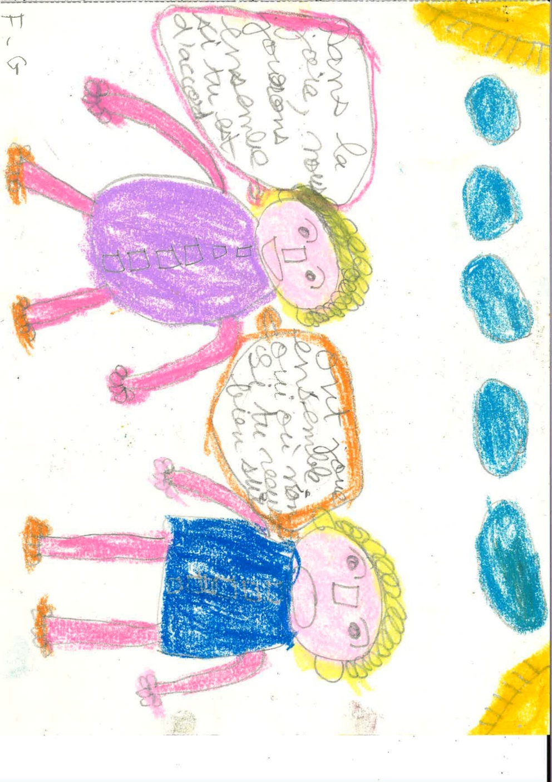
Dessins de patients
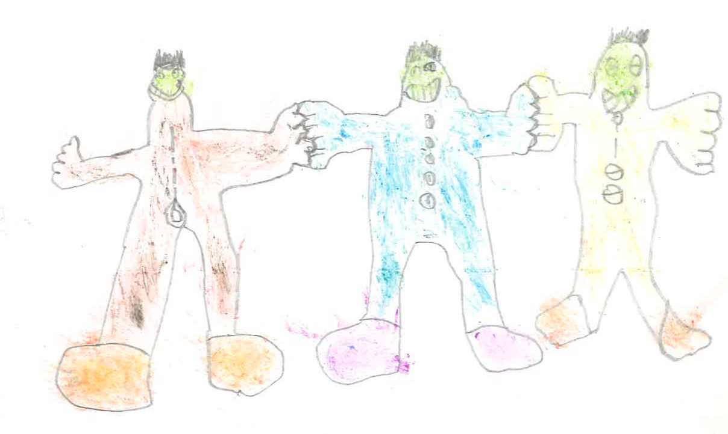

Offre de prévention, ressources

Protection Maternelle et Infantile (PMI)
Organisme de rattachement : Conseil départemental du DOUBS

COORDONNEES : L’ensemble des coordonnées est à retrouver sur www.doubs.fr/service/?cartographie

PUBLIC : Femmes enceintes, futurs parents, parents, enfants de 0-6 ans

SECTEUR : Tout le département du Doubs, au Centre Médico-Social (CMS) du secteur d’habitation de l’usager.

DESCRIPTION ET OFFRE DE SOINS/ACCOMPAGNEMENTS :
Le Département du Doubs et son service de Protection Maternelle et Infantile (PMI) assurent des missions de promotion de la santé et de prévention auprès des femmes enceintes, des enfants de la naissance jusqu’à 6 ans et de leur famille.
C’est un service universel : toute futur parent, parent, ou enfant peut bénéficier des prestations des professionnels de santé.
La PMI est un service disponible sur l’ensemble du Département, dans les différents centres médico-sociaux répartis sur plus de 30 sites, ou directement à domicile.
La PMI du Doubs accompagne :
• Les femmes enceintes et futurs parents :
Les sages-femmes de PMI proposent un entretien prénatal puis postnatal, au Centre médico-social (CMS) ou à domicile. Elles répondent à toutes les questions sur les droits, le suivi médical de la grossesse, le choix d’allaitement, la préparation à l’accouchement, et à la venue de bébé : organisation matérielle, retour à domicile, choix du mode d’accueil…
• Les enfants jusqu’à 6 ans et leurs parents
Pour accompagner le développement de l’enfant dès ses premières années (croissance, développement psychomoteur et affectif, santé, vaccination, alimentation, rythmes, sommeil, …) le Département propose des consultations médicales, des consultations infirmières, des entretiens personnalisés, au CMS ou à domicile, des actions collectives, ainsi qu’un bilan de santé en école maternelle (enfants de 3-4ans). Les professionnels de PMI répondent à toutes les questions sur la santé, le développement de l’enfant, ainsi que sur les modes de garde.
Au sein des équipes, et sur orientation de professionnels de santé de la PMI, les psychologues de PMI rencontrent les futurs parents, les parents et les enfants de 0-6 ans, pour une démarche diagnostique, d’accompagnement et d’orientation, dans un cadre individuel ou collectif (actions collectives). Ils travaillent en équipe pluridisciplinaire dans un cadre de prévention, de promotion de la santé, et/ou de protection de l’enfance. Ils participent également à l’évaluation des agréments d’assistants maternels et familiaux.

PARTICULARITES ET SPECIFICITES :
PMI est un service public gratuit, Ouvert à tous, avec ou sans carte vitale, et les consultations sont confidentielles, avec ou sans RDV…

MODALITES DE PRISE EN CHARGE : Gratuit, pour tous.

EQUIPE PLURIDISCIPLINAIRE : Médecin, sage-femme, puéricultrice, infirmier, psychologue, orthoptiste.

CHN Rés’ado Besançon
Organisme de rattachement : Centre Hospitalier de Novillars - Pôle PEA MDA-25

COORDONNEES :
Centre Thérapeutique de l’Enfant et de l’Adolescent
13 Rue des Jardins, 25 000 Besançon
Tél. 03 81 53 97 66 - Courriel : secretariat.resado@ch-novillars.fr - Site internet : www.maison-ado-besancon.fr

DESCRIPTION :
Rés’ado est un réseau de santé. Il est adossé à la Maison des Adolescents du Doubs dans le but de fournir à celle-ci toute l'efficacité d'une tête de réseau. Il offre la possibilité de coordination de l'activité inter-partenariale, du travail en réseau et du travail de ressource pour les usagers, permettant de répondre au mieux aux différentes et larges missions de la Maison des Adolescents du Doubs.
OFFRE :
- Offre de coordination : Elle se formalise sous différentes formes dans ses articulations avec la Maison des Adolescents du Doubs, Rés’ado Haut-Doubs, l'action "Paroles en tête" et l'ensemble des partenaires des champs sanitaire, éducatif, judiciaire, social.
- Offre de prévention : Rés’ado développe des activités individuelles et surtout collectives en direction des adolescents, des familles et des professionnels en lien avec la problématique adolescente. Il coordonne les demandes des partenaires permettant la mise en œuvre des interventions préventives attendues.
- Offre de formation : Pour accompagner et former au mieux les professionnels qui travaillent ou qui vivent à côté des adolescents, Rés’ado développe des démarches de sensibilisation, d'information et de communication auprès des partenaires afin de développer une culture commune à l'adolescence.

Rés’ado Haut-Doubs
Organisme de rattachement : Centre Hospitalier de Novillars - Pôle PEA-MDA 25

COORDONNEES : Rés’ado Haut-Doubs est implantée sur deux sites :

- A Pontarlier,
16 rue du Dr GRENIER – 25 300 PONTARLIER
Tél. 03 81 46 87 12 - Courriel :ado.pontarlier@ch-novillars.fr

- A Morteau,
8 avenue Charles de Gaulle– 25 500 MORTEAU
Tél. 03 81 67 93 95 - Courriel : cgi.morteau@ch-novillars.fr

PUBLIC : Adolescents et jeunes de 12 à 20 ans et leurs familles. Professionnels au contact des jeunes.

SECTEUR
- A Pontarlier : Haut-Doubs Forestier
- A Morteau : Haut-Doubs Horloger

DESCRIPTION ET OFFRE DE SOINS
- Actions de prévention, d’éducation, de coordination et d’orientation avec les partenaires locaux du Haut-Doubs en faveur des adolescents et de leur entourage ;
- Lieu de ressources et d’échanges pour les professionnels au contact des jeunes ;
- Appui aux CGI.

PARTICULARITES ET SPECIFICITES :
- Dispositif adossé à la Maison des Adolescents du Doubs (tête de réseau : Res'Ado Besançon) ;
- Un projet d'antenne MDA « Portes du Haut-Doubs » est en cours (porteur : pôle PEA).
ADRESSAGE : Accès direct pour les jeunes, les familles et les professionnels ; pas de prescription médicale nécessaire.

MODALITES DE PRISE EN CHARGE : Sur rendez-vous.
EQUIPE PLURIDISCIPLINAIRE : Coordination Res'Ado Haut-Doubs, infirmière (0,6 ETP, site de Morteau), éducateur spécialisé (0,6 ETP, site de Pontarlier) ; appui pédopsychiatres, cadre de santé et secrétariat des CGI.

Maison des Adolescents du Doubs (MDA-25) CHN
Sectorisation : département hors pays de Montbéliard et agglomération
Organisme de rattachement : Centre Hospitalier de Novillars - Pôle PEA

COORDONNEES
Centre Thérapeutique de l’Enfant et de l’Adolescent
13 Rue des Jardins, 25000 Besançon
Tél. 03 81 53 97 67 - Courriel : mda.resado@ch-novillars.fr - Site internet : www.maison-ado-besancon.fr

PERMANENCES SUR LE DEPARTEMENT ; POUR PRENDRE RENDEZ-VOUS :
- Loue-Lison (Quingey, Ornans), le mardi : 06 85 64 84 82
- Doubs Central (Baume les Dames, Sancey, L'Isle sur le Doubs), le mercredi : 06 85 64 84 95
- Portes du Haut-Doubs (Valdahon, Vercel, Orchamps-Vennes, Pierrefontaine les Varans), le jeudi : 07 88 82 43 17
- Haut-Doubs Forestier (Frasne), le mardi : 06 85 64 84 91
La MDA 25 est constituée de quatre unités fonctionnelles du pôle de psychiatrie de l’enfant et de l’adolescent rattachées au Centre Hospitalier de Novillars :
- 1 lieu d’accueil physique situé 13 rue des jardins à Besançon ainsi que des permanences sur l’ensemble du territoire : Loue-Lison, Portes du Haut Doubs, Haut-Doubs Forestier et Horloger, Doubs Central
- D’un réseau de santé appelé Rés’Ado, adossé à la MDA, 13 rue des jardins 25000 Besançon
- D’un réseau de santé appelé Rés’Ado Haut-Doubs, rattaché au Centre de Guidance Infantile de Morteau, 8 avenue Charles de Gaule 25500 Morteau et au Centre de Guidance Infantile de Pontarlier, 17 rue de Morteau 25300 Pontarlier.
- D’un dispositif de prévention à destination des adolescents « Paroles En Tête », rattaché à chacun des réseaux de Besançon, Morteau et Pontarlier.
PUBLIC, AGE
L’action de la MDA 25 s’adresse aux adolescents et aux jeunes adultes âgés de 12 à 21 ans, à leurs familles et à leurs proches.
Par ailleurs la MDA 25 constitue un dispositif ressource nommé « RES’ADO » et met également en œuvre des actions visant l’ensemble des professionnels œuvrant dans le champ de l’adolescence au sein du département.
Chaque unité fonctionnelle est présentée de façon autonome dans l’annuaire de la plateforme en santé mental. Vous trouverez les informations sur la fonction ressource dans la partie prévention enfant et adolescent de ce guide

DESCRIPTION ET OFFRE DE SOINS
La Maison des Adolescents est un lieu d’accueil, d’écoute, d’information et d’orientation destiné aux adolescents en difficulté, à leurs parents et aux professionnels qui les accompagnent (enseignants, éducateurs, travailleurs sociaux, médecins de famille…).
Elle accueille, oriente, conseille et prend en charge généralement sur un temps court, les adolescents et leurs proches. Elle a pour mission d’apporter des réponses globales dans les domaines somatique, psychique, social, scolaire, éducatif et juridique.
Un lieu d’accueil existe à Besançon ainsi que dans différentes permanences sur l’ensemble du territoire (les lieux de consultations apparaissent sur le site internet www.maison-ado-besancon.fr, ainsi que les numéros de téléphone y correspondant). Ces consultations se font avec les mêmes objectifs que sur Besançon mais en présence d’un seul professionnel.

PARTICULARITES ET SPECIFICITES
Son équipe pluridisciplinaire se compose de médecins, cadre de santé, psychologues, assistant social, infirmiers, éducateurs spécialisés, secrétaire.
Des consultations spécialisées peuvent être proposées sur le site de Besançon : pédiatre, avocat d’enfant, psychologue de l’éducation nationale, Consultations Jeunes Consommateurs.

MODALITES DE PRISE EN CHARGE

Sur Besançon :
Une équipe pluridisciplinaire est présente pour proposer :
- Un accueil téléphonique, tous les jours de la semaine de 10 à 12h (sauf le lundi matin) et 14h à 17h.
- Un accueil sans rendez-vous deux à trois après-midis par semaine (lundi-mercredi-vendredi)
Cet accueil sans rendez-vous constitue un premier échange avec un professionnel. Il permet de présenter la structure, expliquer les différentes formes d’accompagnement, recueillir la demande de l’adolescent, sa famille ou du professionnel qui l’accompagne. A partir de cette rencontre et selon les besoins et/ou les attentes, un premier rendez-vous peut être programmé. A l’issue de ce premier rendez-vous, une proposition est faite par les professionnels : accompagnement individuel de l’adolescent sur quelques entretiens, entretiens familiaux, ateliers collectifs à visée thérapeutique, consultations spécialisées et/ ou soutien parental par le biais d’entretiens parentaux, d’ateliers collectifs autour de la parentalité.
Sur le territoire :
Les professionnels de l’équipe tiennent des permanences dans les différents territoires du département. Un professionnel est référent d’un territoire et consacre une journée par semaine sur son territoire (en moyenne). Sur chaque territoire plusieurs permanences existent en fonction des besoins spécifiques du territoire. De cette manière il est possible de rencontrer un professionnel de la MDA sans obligatoirement se rendre sur Besançon. Les lieux et dates des permanences sont disponibles sur le site internet.

Des temps de groupe à destination des adolescents, des adolescents et leurs parents, des parents, sont organisés à Besançon et sur le territoire :
La Maison des Adolescents développe depuis longtemps des soins de groupe à destination de son public. Ces ateliers collectifs à visée thérapeutique sont animés par un binôme de professionnels de la MDA et font l’objet d’une programmation trimestrielle publiée sur le site Internet, Facebook et Instagram.

Un site internet permet de voir les différentes offres de soins sur Besançon et le territoire, les ateliers proposés sur le trimestre, ainsi que les informations pratiques, d’accès, d’horaires, de lieux, etc.…

CARTOGRAPHIE PERMANENCES DE LA MDA 25
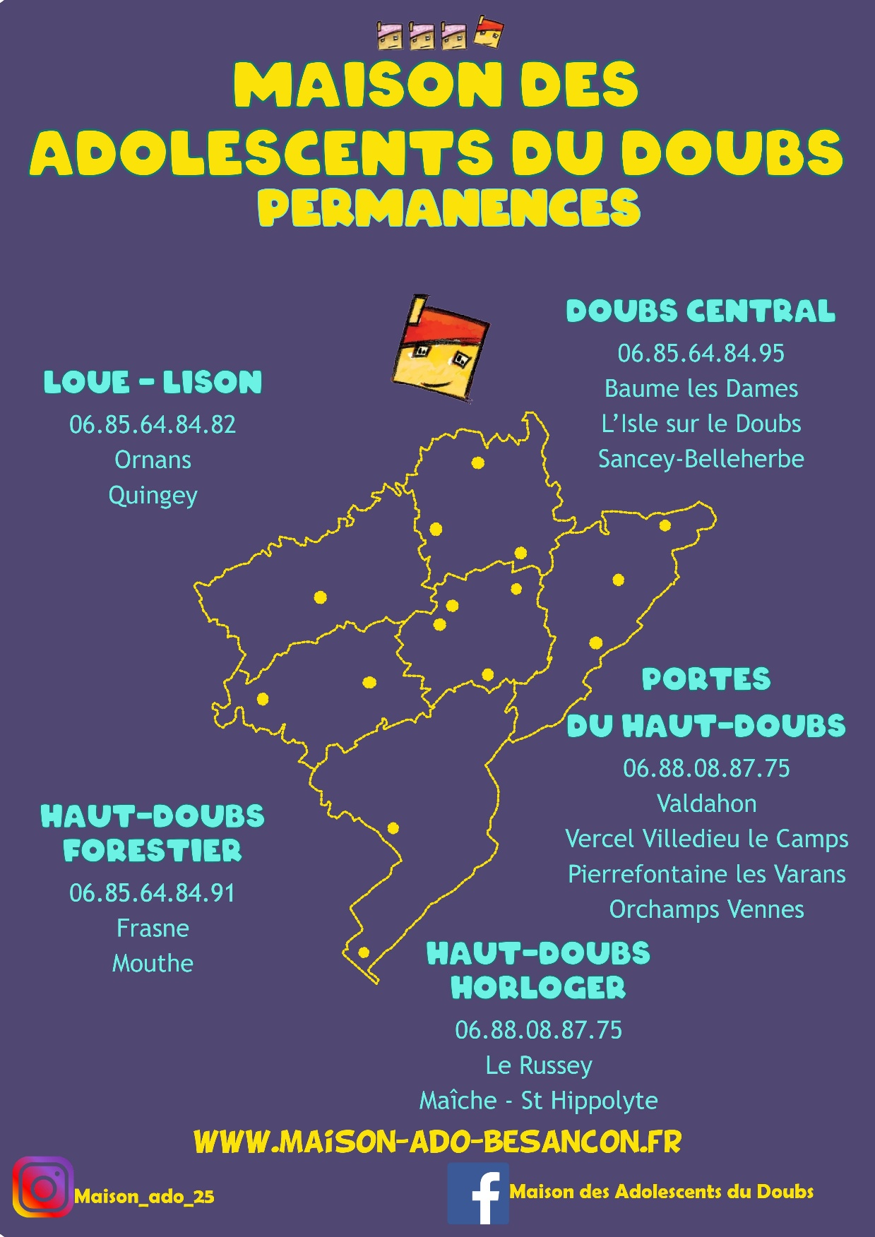

POINT D’ACCUEIL ECOUTE JEUNES (PAEJ) / Secteur Insertion Prévention Jeunes - ADDSEA
Organisme de rattachement :
Direction générale - ADDSEA Sauvegarde Bourgogne Franche-Comté
5B rue Albert Thomas, 25000 Besançon
Tél. : 03.81.82.25.49 - Mail : accueil-directiongenerale@addsea.fr

Direction du secteur Insertion Prévention Jeunes (IPJ)
8 Rue Louis Garnier, 25000 Besançon
Tél. : 03 81 80 74 00 - Mail : directions.enfancefamille.prevention@addsea.fr

COORDONNEES :
Point Accueil Écoute Jeunes PAEJ de Pontarlier
2A Place Zarautz, 25300 Pontarlier
Tél. : 06.23.58.99.28 / 06.08.24.67.37 - Mail : paej.pontarlier@addsea.fr

Personne référente : Leila HIMEUR, Directrice adjointe

PUBLIC : 12 à 18 ans, notamment les adolescents et jeunes adultes en situation de mal-être, de vulnérabilité, de décrochage ou confrontés à des difficultés personnelles, familiales, scolaires ou sociales.

SECTEUR : Pontarlier et département du Haut-Doubs avec une intervention notamment dans les établissements scolaires du territoire.

DESCRIPTION ET OFFRE DE SOINS
Le PAEJ est un lieu d’accueil, d’écoute, de prévention et d’accompagnement destiné aux adolescents et jeunes adultes.
Le service propose :
  - Un accueil physique et téléphonique (35h/semaine) ;
  - Des entretiens individuels d’écoute et d’accompagnement avec un éducateur spécialisé et un psychologue);
  - Des actions collectives de prévention : sexualité, addictions, harcèlement, conduites à risques, etc. ;
  - Un accompagnement des jeunes en situation de décrochage scolaire dans le cadre du dispositif Accroch (jeudi matin) ;
  - Une démarche d’« aller-vers » les jeunes (permanences dans les établissements scolaires et une présence sur les réseaux sociaux) ;
  - Une orientation vers les partenaires adaptés en fonction des besoins.

PARTICULARITES ET SPECIFICITES :
- Le PAEJ propose un accueil libre, anonyme et gratuit, sans nécessité de prescription médicale.
- Les jeunes peuvent solliciter directement le service et être accueillis avec ou sans rendez-vous.
- Le PAEJ peut également accueillir et écouter l’entourage des jeunes.
- Une démarche d’« aller-vers » est développée afin de faciliter l’accès au dispositif, notamment grâce aux permanences dans les établissements scolaires et à une présence sur les réseaux sociaux.
- Permanence au Lycée Privé Jeanne d’Arc : mardi de 13h à 14h.
- Présence en ligne : Facebook, Instagram et Snapchat.

MODALITES DE PRISE EN CHARGE :
- Accueil gratuit, ouvert à tous
- Accès direct, sans prescription médicale
- Avec ou sans rendez-vous
- Accueil physique et téléphonique
- Entretiens individuels
- Actions collectives
- Permanences dans les établissements scolaires
- Orientation vers les partenaires selon les besoins

Horaires d’ouverture :
Du lundi au vendredi : 9h00-12h30 / 13h30-17h00
Samedi : fermé

EQUIPE PLURIDISCIPLINAIRE :
1 Éducateur spécialisé – 1 ETP : accueil, écoute, accompagnement individuel, prévention, actions collectives et orientation.
1 Psychologue – 0,5 ETP : écoute, entretiens et accompagnement psychologique.

Offre d’hospitalisation complète

Espace Accueil Adolescent CH Novillars / CHU
COORDONNEES
Centre Hospitalier Universitaire - Hôpital Saint-Jacques
2 place Saint Jacques, 25000 BESANCON
Tél. 03 81 21 84 34 - Courriel : espace.adochu@ch-novillars.fr
Site internet : www.chu-besancon.fr / www.ch-novillars.fr

PUBLIC : Adolescents et jeunes de 12 à 18 ans

SECTEUR : Doubs

TYPE DE STRUCTURE : Unité d’hospitalisation psychiatrique pour adolescents à temps complet de 7 lits. 2 places d’hôpital de jour sont également proposées.

MODALITES DE PRISE EN CHARGE
Admission via les urgences psychiatriques ou pédiatriques ou sur prescription d’un pédopsychiatre (hospitalisation semi-urgente, scolarité par enseignant spécialisé détaché de l’EN)
- Consultations sur rendez-vous pour évaluation et/ou admission ;
- Prise en charge par une équipe pluridisciplinaire (pédopsychiatres, psychologues, infirmiers, éducateurs, assistant social).

MISSIONS
- Accueil des adolescents dans un cadre de soin contenant, bienveillant et protecteur notamment afin de prévenir la violence envers eux-mêmes ou contre autrui ;
- Evaluation des troubles et de la souffrance de l’adolescent, de sa famille et de son entourage ;
- Mise en place de traitements et de projets de soins personnalisés ;
- Prise en charge globale de l’adolescent par un travail partenarial avec les institutions scolaires, sociales, éducatives ou judiciaires ;

HORAIRES D’OUVERTURE : 24 h/24

EQUIPE PLURIDISCIPLINAIRE : pédopsychiatres, psychologue, infirmiers, éducateur, Aide Médico Psychologique, assistant social, Agent des Services Hospitalier.

Unité Pasteur 1 : Service hospitalo-universitaire de psychiatrie de l'enfant et de l’adolescent CHU
COORDONNEES
Tél. 03 81 21 81 56 / 03 81 21 81 52 - Fax 03 81 21 91 15
Site internet : www.chu-besancon.fr

HORAIRES D’OUVERTURE : 7 jours sur 7, 24 h/24

PUBLIC : De 12 à 18 ans, Préadolescents, adolescents présentant des troubles psychiques organisés.

TYPE DE STRUCTURE : Unité d’hospitalisation temps plein (14 lits) + 10 places de centre d’activité thérapeutique à temps partiel

MISSIONS :
Structure de soins actifs spécialisés en pédopsychiatrie.
Mission d’évaluation.
- Liens avec les institutions scolaires, sociales, éducatives. Possibilité d’hospitalisations séquentielles ;
- Soins spécifiques pour troubles des conduites alimentaires, phobie scolaire, pathologies émergentes.

METHODES ET MOYENS D’INTERVENTION
- Admission préparée après plusieurs consultations pour mise en place d’un projet de soin personnalisé ;
- Soins assurés par une équipe pluridisciplinaire (psychiatre, psychologue, éducatrice, infirmier, aide-soignante, puéricultrice, assistante sociale) ;
- Médiations thérapeutiques. Psychodrame. Adaptation traitement psychotrope ;
- Lien avec la scolarité assuré par un enseignant spécialisé détaché de l’éducation nationale.

PSYCHIATRIE DE LIAISON PEDOPSYCHIATRIQUE — CHI-HC PONTARLIER

Organisme de rattachement :
- Centre Hospitalier de Novillars (EPSM)
- Pôle de l'Enfant et de l'Adolescent (PEA)
- Service de pédopsychiatrie du Haut-Doubs.
- Intervention au sein du CHI-HC (Centre Hospitalier Intercommunal de Haute-Comté, Pontarlier).

Coordonnées :
Contact via le CGI de Pontarlier
Tél. 03 81 46 87 12 — Mail : cgi.pontarlier@ch-novillars.fr

Public : Enfants et adolescents hospitalisés ou passant aux urgences du CHI-HC pour motif psychique, et leurs familles.

Secteur : Haut-Doubs (établissement : CHI-HC Pontarlier).

Description et offre de soins / accompagnements :
− Évaluations pédopsychiatriques au sein des services de pédiatrie et des urgences du CHI-HC ;
− Articulation avec le DAEPU pour le suivi post-urgence des adolescents (voir fiche dédiée) ;
− Lien avec l'HDJ Ado porté par le CHI-HC (co-pilotage médical CHN/CHI-HC), auquel participe l'équipe de liaison ;
− File active en forte progression.

Particularités et spécificités :
− Coopération inter-établissements : équipe du CH de Novillars intervenant dans un établissement MCO distinct (CHI-HC) ;
− Protocole de liaison urgences/DAEPU formalisé.

Adressage : Sollicitation par les services du CHI-HC (pédiatrie, urgences).

Modalités de prise en charge :
Évaluation sur signalement des services hospitaliers ; orientation vers les dispositifs adaptés (CGI, DAEPU, HDJ Ado, hospitalisation).

Equipe pluridisciplinaire :
Pédopsychiatre et pédiatre, interne, infirmières, cadre de santé, secrétaire (AMA).

Offre de soins ambulatoires

Service de consultation hospitalo-universitaire de psychiatrie de l'enfant et de l'adolescent
Organisme de rattachement : CHU BESANÇON FRANCHE- COMTÉ Besançon

COORDONNEES
Hôpital Jean Minjoz. Bd Fleming 25000 Besançon
Tél. 03 81 21 81 54 / 03 81 21 81 52 - Fax 03 81 21 88 17
Mail : psychiatrie-consult@chu-besancon.fr - Site internet : www.chu-besancon.fr

HORAIRES D’OUVERTURE : Du lundi au vendredi de 8h30 à 17h.

PUBLIC : enfants et adolescents de 0 à 18 ans sans limite de secteur.

MISSIONS
- Consultations d’évaluation et de suivi pédopsychiatrique de troubles psychiques d’expression multiples ;
- Consultations de pathologies spécifiques : phobie scolaire, troubles des apprentissages, troubles de la communication, trouble de l’attachement et dysfonctionnements interactifs précoces ;
- Consultation sur les Troubles des Conduites Alimentaires avec CATTP à partir de novembre 2024 :
- Évaluation pédopsychiatrique et psychologique
- Proposition de soins avec médiations de groupe ou individuelle, psychique ou corporelle
- Coordination avec la pédiatrie
- Prise en charge de pathologies complexes et intriquées à des pathologies somatiques par équipe de pédopsychiatrie de liaison en lien avec les services de pédiatrie médicale et chirurgicale. Consultations conjointes pédopsychiatre/pédiatre.

MOYENS D’INTERVENTION
- Suivi pédopsychiatrique ;
- Offre de thérapies spécifiques : psychodrame, thérapie familiale, guidance interactive, groupes de paroles pour parents d’adolescents souffrant de TCA, TCC et remédiation cognitive (en lien avec la psychiatrie de l’adulte et CHN) ;
- Lien avec les partenaires.

PRISE DE CONTACT
- Par téléphone.
- Courrier d’adressage ou contact téléphonique par médecin traitant ou médecin scolaire ou PMI, psychologue ;
- Apporter le carnet de santé et les CR des examens déjà réalisés.

Centre d’accueil thérapeutique à temps partiel CHU

COORDONNEES
CHU Hôpital Saint Jacques, 2 place Saint Jacques 25000 Besançon
Tél : 03 81 21 84 48 - Courriel : cattp-enfants@chu-besancon.fr

PUBLIC : enfants de 2 à 10 ans présentant de troubles de la communication et/ou de l’attachement.

HORAIRES D’OUVERTURE : du lundi au vendredi de 8h30 à 17h

MISSIONS
- Suivi thérapeutique organisé à l’année ;
- Travail familial ;
- Lien avec les partenaires (CAMPS, PMI, éducation nationale, structures médico-sociales, IME…).

MOYENS D’INTERVENTION
- Accueil thérapeutique à temps partiel (1 à 3 demi-journées par semaine par enfant) ;
- Temps individuel ou de groupe par équipe pluridisciplinaire (pédopsychiatre, psychologue, psychomotricien, orthophoniste, infirmiers, assistante sociale) ;
- Prise en charge scolaire partielle et lien avec les équipes pédagogiques réalisé par une enseignante spécialisée détachée de l’éducation nationale.
PROCEDURE D’ADMISSION
- Adressage par consultations, CGI, CAMPS, PMI… ;
- Consultations de préadmission ;
- Deux à trois temps d’évaluation préalable dans la structure puis synthèse avec les parents pour établir le projet personnalisé de soin.

Centre d'Activités Thérapeutiques et de Temps de Groupe (CATTG) de PONTARLIER — Filière enfant
ORGANISME DE RATTACHEMENT :
- Centre Hospitalier de Novillars (EPSM)
- Pôle de l'Enfant et de l'Adolescent (PEA)
- Service de pédopsychiatrie du Haut-Doubs

COORDONNEES
CGI ado de Pontarlier - 16 rue du Dr Grenier, 25300 Pontarlier
Tél. 03 81 46 87 12 - Mail : ado.pontarlier@ch-novillars.fr
Ligne téléphonique professionnelle dédiée, connue des urgences du CHI-HC (protocole de liaison spécifique).
DESCRIPTION ET OFFRE DE SOINS / ACCOMPAGNEMENTS :
- Évaluation clinique rapide et spécialisée dans un cadre contenant, en post-urgence ;
- Premier contact téléphonique avec la famille sous 72 h ; rendez-vous dans un délai maximal de 15 jours (le plus souvent dans la semaine) ;
- Première consultation approfondie (≈ 1 h 30) : évaluation psychique, appréciation du cadre de vie et des ressources de l'entourage, appréciation d'une éventuelle hospitalisation différée ;
- Continuité du lien thérapeutique le temps de la mise en place des relais, parfois plus durablement en l'absence d'alternative.

PARTICULARITES ET SPECIFICITES :
- Réponse à la recrudescence des passages aux urgences pour motif psychique dans un territoire rural sous-doté ;
- Coordination infirmière centrale : lien avec la pédiatrie du CHI-HC (hospitalisation différée), veille, relais logistique, entretiens infirmiers de soutien ;
- Co-évaluation pédopsychiatrique possible pour les situations complexes.

ADRESSAGE : Uniquement via le médecin urgentiste du CHI-HC, avec l'accord de l'adolescent et de sa famille (transmission des coordonnées à la psychologue du DAEPU).

MODALITES DE PRISE EN CHARGE : Gratuit. Contact téléphonique puis consultations sur rendez-vous au CGI de Pontarlier.

EQUIPE PLURIDISCIPLINAIRE : Psychologue clinicienne (≈ 1 ETP).

Centre d'Activités Thérapeutiques et de Temps de Groupe (CATTG) de PONTARLIER — Filière adolescent
ORGANISME DE RATTACHEMENT :
- Centre Hospitalier de Novillars
- Pôle de l'Enfant et de l'Adolescent (PEA)
- Service de pédopsychiatrie du Haut-Doubs

COORDONNEES
Espace Thérapeutique de l'Enfant et de l'Adolescent
17 rue de Morteau, 25300 Pontarlier
Tél. 03 81 46 87 12
Courriel : ado.pontarlier@ch-novillars.fr

PUBLIC : Adolescents suivis par le CGI ado de Pontarlier.

SECTEUR : Secteur du CGI de Pontarlier (Haut-Doubs forestier).

DESCRIPTION ET OFFRE DE SOINS / ACCOMPAGNEMENTS :
Filière en structuration :
− Groupes ponctuels « one shot », souvent organisés sur les vacances scolaires, constitués au cas par cas autour d'une activité (sortie, randonnée...) ;
− Projet en cours : groupe à médiation « arts martiaux » (karaté, boxe) visé pour la rentrée 2026, conditionné à l'obtention d'un local (recherche en cours).

PARTICULARITES ET SPECIFICITES :
− Pas encore de cycle de groupes régulier sur l'année (à la différence de la filière enfant) ;
− Cadre réglementaire identique à la filière enfant (arrêté du 4 juillet 2025, cahier des charges CATTG).

ADRESSAGE : Orientation via le CGI ado de Pontarlier, sur prescription médicale, avec accord des parents.

MODALITES DE PRISE EN CHARGE : Groupes constitués ponctuellement, en fonction des besoins repérés et des activités proposées.

EQUIPE PLURIDISCIPLINAIRE : Professionnels du CGI ado de Pontarlier mobilisés au cas par cas.

Centre d'Activités Thérapeutiques et de Temps de Groupe (CATTG) de MORTEAU
ORGANISME DE RATTACHEMENT :
- Centre Hospitalier de Novillars
- Pôle de l'Enfant et de l'Adolescent (PEA)
- Service de pédopsychiatrie du Haut-Doubs

COORDONNEES
Espace Emile Cattin, 8 avenue Charles de Gaulle, 25500 Morteau
Tél. 03 81 67 93 95
Courriel : cgi.morteau@ch-novillars.fr

PUBLIC : Enfants et adolescents suivis par le CGI de Morteau.

SECTEUR : Secteur du CGI de Morteau (Haut-Doubs horloger).

DESCRIPTION ET OFFRE DE SOINS / ACCOMPAGNEMENTS :
Dispositif de prise en charge groupale adossé au CGI de Morteau : groupes à visée thérapeutique sur prescription médicale, dans le cadre d'un projet de soins individualisé.

ADRESSAGE : Orientation via le CGI de Morteau, sur prescription médicale, avec accord des parents.

MODALITES DE PRISE EN CHARGE : Cadre national : arrêté du 4 juillet 2025 et cahier des charges CATTG.

EQUIPE PLURIDISCIPLINAIRE : Professionnels du CGI de Morteau (psychologue, infirmière, éducatrice spécialisée).

Centre d'Accueil Thérapeutique Infanto-Juvénile CATIJ CHN
Organisme de rattachement : Centre hospitalier de Novillars- Pôle PEA

COORDONNEES
13 Rue des Jardins - 25000 Besançon
Tél. 03 81 50 78 00 - Courriel : secretariat.catij@ch-novillars.fr
Site internet : www.ch-novillars.fr

PUBLIC : Enfants de 2 à 11 ans souffrant de troubles d’ordre psychopathologiques.

SECTEUR : Doubs

TYPE DE STRUCTURE
Hôpital de jour pour enfants souffrant de troubles envahissants de la personnalité et du développement, de troubles du comportement et/ou émotionnels.

MISSION
- Prise en charge individualisée de l’enfant.
- Prise en compte globale de l’enfant et de sa famille.

OFFRE DE SOINS
- Des entretiens cliniques familiaux et/ou individuels et psychothérapies familiales menés par un médecin et/ou psychologue ;
- Des consultations médicales ;
- Des soins individuels ou groupaux à visée thérapeutique ;
- Des repas thérapeutiques ;
- Des séjours thérapeutiques ;
- Médiations thérapeutiques en groupe et/ou individuel conduites par l’équipe soignante ;
- Soutien à la parentalité ;
- Psychomotricité ;
- Orthophonie ;
- Enseignement spécialisé au sein de la structure avec possibilité d’accompagnement de la scolarité dans l’école de référence ;
- Travail de liaison avec les partenaires (Education Nationale, Aide Sociale à l’Enfance, instituts médico-sociaux éducatifs, Centre de Ressource Autisme…).

PARTICULARITES ET SPECIFICITES
Deux dispositifs de prise en charge :
- Le CATIJ : hôpital de jour
- L’U. S. M : Unité de Soins du mercredi pour des enfants de 6 à 11 ans suivant une scolarité ordinaire.
L’offre de soins tient compte de la demande de la famille et s’appuie sur l’investissement de celle-ci.

MODALITES DE PRISE EN CHARGE
- Les demandes sont adressées au médecin pédopsychiatre du CATIJ.
- Une évaluation est réalisée.
- Les prises en charge sont organisées par demi-journées.
- Des repas thérapeutiques sur indication médicale sont proposés.

EQUIPE PLURIDISCIPLINAIRE composée d’un pédopsychiatre, d’un psychologue, d’infirmiers, d’éducateurs, d’une orthophoniste, d’une psychomotricienne, d’un professeur des écoles spécialisé, d’un cadre de santé, d’une secrétaire et d’un Agent de Service Hospitalier.
HORAIRES D'OUVERTURE
Accueil des enfants de 9h00 à 16h30 selon les prises en charge.
Du lundi au vendredi (fermeture partielle pendant les vacances scolaires).

Hôpital de jour enfants : Les Cèdres CHN
Organisme de rattachement : Centre hospitalier de Novillars- Pôle PEA

COORDONNEES :
4 Rue Louis Garnier - 25000 BESANCON
Tél. 03 81 60 58 29 - Courriel : secretariat.cedres@ch-novillars.fr
Site internet : www.ch-novillars.fr

PUBLIC : Enfants de 2 à 11 ans souffrant de troubles d’ordre psychopathologique.

SECTEUR : Doubs

TYPE DE STRUCTURE
Hôpital de jour qui assure les soins pour des enfants souffrant de troubles psychopathologiques ne leur permettant pas d’être maintenus dans le cadre scolaire à temps complet. Ils sont adressés sur orientation médicale spécialisée.

OFFRE DE SOINS
- Accompagnement psychologique individuel de l’enfant ;
- Psychothérapie de l’enfant ;
- Entretiens familiaux ;
- Entretiens mère-enfant ;
- Groupe de parole enfants ;
- Ateliers d’expression ou de création ;
- Repas thérapeutiques ;
- Orthophonie ;
- Psychomotricité ;
- Accueil scolaire spécialisé, partenariat avec les écoles ;
- Travail en lien avec les partenaires référents de l’enfant.

PARTICULARITES ET SPECIFICITES
Equipe pluridisciplinaire composée d'un psychiatre, d'un psychologue, de six infirmiers, d’un psychomotricien, d'un professeur des écoles spécialisé, d’une cadre de santé, d’un secrétaire et de deux Agents de Services Hospitaliers.
L’enfant est accueilli à temps partiel d’une à quatre demi-journées par semaine.

A l'activité de l'hôpital de jour s'ajoute l'Unité de Soins du mercredi pour des enfants âgés de 6 à 11 ans et scolarisés à temps complet.
MODALITES DE PRISE EN CHARGE
- L’orientation se fait sur indication médicale spécialisée
- Une évaluation préalable est réalisée par le psychiatre de l’unité.
- Un temps de rencontre est organisé avec l’équipe soignante, médecins, psychologues et cadre.

MISSIONS
- Prendre en charge précocement les troubles survenant au cours de l’enfance
- Contribuer à l’amélioration des conditions de développement psychoaffectif des enfants.

HORAIRES D'OUVERTURE
Accueil des enfants de 8h30 à 17h00 selon les prises en charge.
Du lundi au vendredi (fermeture partielle pendant les vacances scolaires).

Hôpital de jour adolescents : Nov’ado CHN
Organisme de rattachement : Centre hospitalier de Novillars - Pôle PEA

COORDONNEES
4 Rue Louis Garnier - 25000 BESANCON
Tél. 03 81 60 58 44 - Courriel : secretariat.hdjado@ch-novillars.fr
Site internet : www.ch-novillars.fr

PUBLIC : Adolescents de 12 à 18 ans inclus souffrant de troubles d’ordre psychopathologique.

SECTEUR : Doubs

TYPE DE STRUCTURE
Hôpital de jour qui assure les soins pour des adolescents souffrant de troubles psychopathologiques ne leur permettant pas d’être maintenus dans le cadre scolaire à temps complet. Ils sont adressés sur orientation médicale spécialisée.

OFFRE DE SOINS
- Accompagnement psychologique individuel de l’adolescent ;
- Psychothérapie de l’adolescence ;
- Entretiens familiaux ;
- Groupe de parole adolescents ;
- Ateliers d’expression ou de création ;
- Repas thérapeutiques ;
- Psychomotricité ;
- Accueil scolaire spécialisé, partenariat avec les écoles ;
- Travail en lien avec les partenaires référents de l’adolescent.

PARTICULARITES ET SPECIFICITES
Equipe pluridisciplinaire composée de psychiatre, de psychologue, d’infirmiers et d’éducateurs spécialisés, d’un psychomotricien, d’une cadre de santé, d’un secrétaire.
L’adolescent est accueilli à temps partiel d’une à trois demi-journées par semaine.

MODALITES DE PRISE EN CHARGE
- L’orientation se fait sur indication médicale spécialisée ;
- Une évaluation préalable est réalisée par le psychiatre de l’unité ;
- Un temps de rencontre est organisé avec l’équipe soignante, médecins, psychologues et cadre.

MISSIONS
- Prendre en charge précocement les troubles survenant au cours de l’enfance ou à l’adolescence ;
- Contribuer à l’amélioration des conditions de développement psychoaffectif des adolescents.

HORAIRES D'OUVERTURE
Accueil des enfants de 8h30 à 17h00 selon les prises en charge.
Du lundi au vendredi (fermeture partielle pendant les vacances scolaires).

Hôpital de jour enfant Pontarlier : Passer’Ailes
Organisme de rattachement :
Centre Hospitalier de Novillars - Pôle de l'Enfant et de l'Adolescent (PEA) - Service de pédopsychiatrie du Haut-Doubs

COORDONNEES
Espace thérapeutique de l'Enfant et de l'Adolescent
17 Rue de Morteau - 25300 Pontarlier
Tél. 03 81 46 87 12 - Courriel : cgi.pontarlier@ch-novillars.fr
Site internet : www.ch-novillars.fr

PUBLIC : Enfants de 2 à 10 ans souffrant de troubles envahissants du développement / troubles du spectre autistique, troubles des conduites et/ou troubles émotionnels sévères.

SECTEUR : Haut-Doubs

DESCRIPTION ET OFFRE DE SOINS/ACCOMPAGNEMENTS
Structure de soins intensifs par demi-journées.
Missions : répondre le plus précocement possible à la demande de soins des familles ; accueillir et soutenir l'enfant et sa famille ; proposer un accompagnement et des soins adaptés ; développer l'autonomie de l'enfant ; travailler le parcours de soin.
− Consultations médicales ;
− Entretiens cliniques familiaux et/ou individuels ;
− Psychothérapies ;
− Guidance parentale ;
− Soins individuels ou groupaux à visée thérapeutique ;
− Rééducation psychomotrice ;
− Accueil scolaire spécialisé en partenariat avec les écoles de référence ;
− Repas (sur indication médicale) ;
− Travail de liaison avec les partenaires.

PARTICULARITES ET SPECIFICITES :
Circuit cohérent CGI → CATTG → HDJ : le CATTG de Pontarlier alimente en partie l'HDJ enfant

ADRESSAGE : Sur prescription médicale.

MODALITES DE PRISE EN CHARGE
Après un temps d'évaluation de l'enfant, projet de soins personnalisé construit par l'équipe pluridisciplinaire sur décision médicale, en collaboration avec les parents. Prises en charge organisées par demi-journées.

EQUIPE PLURIDISCIPLINAIRE composée d’une pédopsychiatre, d'un psychologue, d’infirmières, d’une éducatrice, d’une psychomotricienne, d'un professeur des écoles spécialisé, d’une cadre de santé, d’un secrétaire et d’un Agent de Services Hospitaliers.

Centre de Guidance Infanto Juvénile : Rue des jardins CHN
Organisme de rattachement : Centre hospitalier de Novillars- Pôle PEA

COORDONNEES
Centre thérapeutique de l'Enfant et de l'Adolescent
13 Rue des Jardins - 25000 Besançon
Tél. 03 81 53 48 02 (secrétariat) – 03 81 60 72 33 (standard)
Courriel : secretariat.cgi@ch-novillars.fr
Site internet : www.ch-novillars.fr

PUBLIC : Enfants et adolescents de 0 à 18 ans et leurs familles

SECTEUR : Quartiers Centre et Est de Besançon et certaines villes ou villages des cantons d’Audeux, Marchaux, Vercel, Ornans, Roulans et Besançon Est.

TYPE DE STRUCTURE
Consultation Médico Psychologique / Centre d'Activités Thérapeutiques et de Temps de Groupe

DESCRIPTION ET OFFRE DE SOINS
Le centre de guidance propose un bilan d’évaluation, des soins à des enfants et adolescents qui manifestent des difficultés psychiques d’ordre relationnel, personnel ou familial et/ou des troubles psychopathologiques.
SES OFFRES
- Consultation pédopsychiatrique ;
- Entretien psychologique ;
- Psychothérapies ;
- Soutien à la parentalité ;
- Visite à domicile ;
- Groupes à visée thérapeutique pour enfants, pré adolescents et adolescents ;
- Rééducations.

PARTICULARITES ET SPECIFICITES
Les parents peuvent nous contacter :
- À leur initiative quand ils constatent des comportements inquiétants chez leurs enfants : peurs repérées, tristesse, anxiété, instabilité, difficultés relationnelles avec l'entourage, difficultés psychologiques se manifestant par des problèmes scolaires, des troubles du langage, ...
- Sur conseil : de l'équipe scolaire, du médecin traitant, de professionnels hospitaliers, de soignants libéraux, des services sociaux, d’autres intervenants ...
- Sur orientation du programme de réussite éducative (PRE) après repérage par les professionnels de l'éducation nationale des difficultés de l'enfant.

MODALITES DE PRISE EN CHARGE
- Sur rendez-vous, premier entretien d’évaluation fait par le pédopsychiatre, psychologue infirmière, éducateur ;
- Puis proposition faite à la famille d’un suivi auprès des professionnels de l’équipe pluridisciplinaire.

HORAIRES D’OUVERTURE : Du lundi au vendredi de 9h à 18h30

EQUIPE PLURIDISCIPLINAIRE : pédopsychiatres, psychologues, infirmiers, éducateur, psychomotricienne, cadre de santé, orthophoniste et secrétaire.

Centre de Guidance Infanto Juvénile de Planoise CHN
Organisme de rattachement : Centre hospitalier de Novillars- Pôle PEA

COORDONNEES
5 Rue Blaise Pascal - 25000 Besançon
Tél. 03 81 41 85 45 - Courriel : cgi.planoise@ch-novillars.fr
Site internet : www.ch-novillars.fr

PUBLIC : Enfants et adolescents de 0 à 18 ans et leurs familles
SECTEUR : Quartiers Ouest de Besançon et certaines villes ou villages des cantons d’Audeux, Boussières, Quingey, Amancey, Ornans et Besançon Sud.

DESCRIPTION
- Consultation Médico Psychologique pour enfants et adolescents
- Centre d’Accueil Thérapeutique à Temps Partiel
Le Centre de Guidance Infanto-juvénile de Planoise est un centre de consultations et de soins destiné aux enfants et aux adolescents de 0 à 18 ans souffrant de difficultés psychiques et nécessitant une prise en charge soutenue et pluridisciplinaire :
- Troubles émotionnels et / ou du comportement ;
- Troubles neuro développementaux (langage, psychomoteur, troubles du spectre autistique…) ;
- Troubles du fonctionnement social

OFFRE DE SOINS/ACCOMPAGNEMENTS
- Consultation et suivi auprès d’un pédopsychiatre,
- Consultation et suivi auprès d’un psychologue,
- Un suivi individuel auprès de soignants (infirmiers, éducateurs spécialisés),
- Soutien à la parentalité,
- Bilans et suivi psychomoteur,
- Bilans et suivi orthophonique,
- Groupes à médiations thérapeutiques,
- Travail de liaison avec les partenaires.

PARTICULARITES ET SPECIFICITES
Les parents peuvent nous contacter :
- À leur initiative quand ils constatent des comportements inquiétants chez leurs enfants : peurs repérées, tristesse, anxiété, instabilité, difficultés relationnelles avec l'entourage, difficultés psychologiques se manifestant par des problèmes scolaires, des troubles du langage, ... ;
- Sur conseil : de l'équipe scolaire, du médecin traitant, de professionnels hospitaliers, de soignants libéraux, des services sociaux, d’autres intervenants ... ;
- Sur orientation du programme de réussite éducative (PRE) après repérage par les professionnels de l'éducation nationale des difficultés de l'enfant.

MODALITES DE PRISE EN CHARGE
Consultations confidentielles sur rendez-vous.
Un premier rendez-vous est donné auprès d'un médecin ou d'un psychologue qui proposera un suivi thérapeutique correspondant à l'âge et aux difficultés de l'enfant.
Sur proposition faite à la famille, si besoin le suivi peut être étayé avec des consultations auprès de membres de l’équipe pluridisciplinaire.

HORAIRES D’OUVERTURE : Du lundi au vendredi 8h50 à 17h00

EQUIPE PLURIDISCIPLINAIRE : pédopsychiatres, cadre de santé, psychologues, infirmiers, éducateurs spécialisés, psychomotricienne, orthophoniste et secrétaire.

Centre de Guidance Infanto Juvénile de Baume-les-Dames
Organisme de rattachement : Centre hospitalier de Novillars - Pôle PEA

COORDONNEES
4 Rue de Provence – 25 110 Baume-Les-Dames
Tél. 03 81 84 10 64 - Courriel : cgi.baume@ch-novillars.fr
Site internet : www.ch-novillars.fr

PUBLIC : Enfants et adolescents de 0 à 18 ans et leurs familles.

SECTEUR : Cantons de Baume-Les-Dames, Roulans, Vercel, Clerval, Isle-sur-le-Doubs, Pierrefontaine-les-Varans, Rougemont et Pont-de-Roide.

TYPE DE STRUCTURE : Consultation Médico Psychologique pour enfants et adolescents.

DESCRIPTION
- Consultation Médico Psychologique pour enfants et adolescents
- Centre d’Accueil Thérapeutique à Temps Partiel
Le Centre de Guidance Infanto-juvénile de Planoise est un centre de consultations et de soins destiné aux enfants et aux adolescents de 0 à 18 ans souffrant de difficultés psychiques et nécessitant une prise en charge soutenue et pluridisciplinaire :
- Troubles émotionnels et / ou du comportement ;
- Troubles neuro développementaux (langage, psychomoteur, troubles du spectre autistique…) ;
- Troubles du fonctionnement social

OFFRE DE SOINS/ACCOMPAGNEMENTS
- Consultation et suivi auprès d’un pédopsychiatre,
- Consultation et suivi auprès d’un psychologue,
- Un suivi individuel auprès de soignants (infirmiers, éducateurs spécialisés),
- Soutien à la parentalité,
- Bilans et suivi psychomoteur
- Bilans et suivi orthophonique,
- Groupes à médiations thérapeutiques,
- Travail de liaison avec les partenaires.
- Mise en place depuis l’automne 2025 de la Maison KOALA, soutien Parents/ Bébés à destination des 0-2 ans.

PARTICULARITES ET SPECIFICITES
Les parents peuvent nous contacter :
- À leur initiative quand ils constatent des comportements inquiétants chez leurs enfants : peurs repérées, tristesse, anxiété, instabilité, difficultés relationnelles avec l'entourage, difficultés psychologiques se manifestant par des problèmes scolaires, des troubles du langage, ... ;
- Sur conseil : de l'équipe scolaire, du médecin traitant, de professionnels hospitaliers, de soignants libéraux, des services sociaux, d’autres intervenants ... ;
- Sur orientation du programme de réussite éducative (PRE) après repérage par les professionnels de l'éducation nationale des difficultés de l'enfant.

MODALITES DE PRISE EN CHARGE
Consultations confidentielles sur rendez-vous.
Un premier rendez-vous est donné auprès d'un médecin ou d'un psychologue qui proposera un suivi thérapeutique correspondant à l'âge et aux difficultés de l'enfant.
Sur proposition faite à la famille, si besoin le suivi peut être étayé avec des consultations auprès de membres de l’équipe pluridisciplinaire

HORAIRES D'OUVERTURE : Accueil du public du lundi au vendredi de 8h50 à 17h

EQUIPE PLURIDISCIPLINAIRE : pédopsychiatres, cadre de santé, psychologues, infirmière, éducateur spécialisé, psychomotricienne, secrétaire.

Centre de Guidance Infanto-Juvénile (CGI) de Morteau
Organisme de rattachement :
Centre hospitalier de Novillars - Pôle de l’Enfant et de l’Adolescent (PEA) - Service de pédopsychiatrie du Haut-Doubs

COORDONNEES
Espace Emile CATTIN - 8, avenue Charles de Gaulle, 25500 MORTEAU
Tél. 03 81 67 93 95 - Courriel : cgi.morteau@ch-novillars.fr - Site internet : www.ch-novillars.fr

PUBLIC : Enfants et adolescents de 0 à 18 ans et leurs familles

SECTEUR : Haut-Doubs Horloger

TYPE DE STRUCTURE : Consultation Médico Psychologique / Centre d'Activités Thérapeutiques et de Temps de Groupe.

DESCRIPTION ET OFFRE DE SOINS / ACCOMPAGNEMENTS
Consultation médico-psychologique : bilan d'évaluation et soins pour des enfants et adolescents manifestant des difficultés psychiques et/ou des troubles psychopathologiques.
− Consultation pédopsychiatrique ; entretien psychologique,
− Psychothérapie, soutien à la parentalité,
− Groupes à visée thérapeutique (CATTG) ;
− Entretiens individuels et familiaux ;
− Rééducation en psychomotricité pour les enfants suivis au CGI ;
− Travail de liaison avec les partenaires.

PARTICULARITES ET SPECIFICITES
- Accompagnement de la famille ;
- Lien avec les partenaires : Education Nationale, Justice, services sociaux et médico-sociaux ;
- Activité en lien avec Rés’ado Haut Doubs ;
- Permanence de consultation psychologique à Maiche 1 jour par quinzaine (voir fiche CLS).
(Maison des services de Maîche, 25120 Maîche — contact via le CGI de Morteau – sur rdv, gratuit)

ADRESSAGE : Demande des familles directement ou sur conseil (école, médecin traitant, professionnels de santé et du social).

MODALITES DE PRISE EN CHARGE
Sur rendez-vous, premier entretien d’évaluation par le pédopsychiatre, une psychologue ou un binôme psychologue-soignant puis proposition de suivi auprès des professionnels de l’équipe.

HORAIRES D'OUVERTURE : Du lundi au vendredi de 8 h 30 à 17 h 00.
EQUIPE PLURIDISCIPLINAIRE : Pédopsychiatres, psychologues, infirmière, éducateurs spécialisés, psychomotricienne, cadre de santé, secrétaire.

Centre de Guidance Infanto-Juvénile (CGI) de Pontarlier
Organisme de rattachement :
Centre hospitalier de Novillars - Pôle de l’Enfant et de l’Adolescent (PEA) - Service de pédopsychiatrie du Haut-Doubs

COORDONNEES
CGI Enfant - 17 rue de Morteau – 25300 PONTARLIER
Tél. 03 81 46 87 12 - Courriel : cgi.pontarlier@ch-novillars.fr - Site internet : www.ch-novillars.fr

CGI Adolescent et Res’Ado Haut-Doubs – 16 rue Dr GRENIER - 25300 PONTARLIER
Tél. 03 81 46 87 12 - Courriel : ado.pontarlier@ch-novillars.fr - Site internet : www.ch-novillars.fr

PUBLIC : Enfants et adolescents de 0 à 18 ans et leurs familles

SECTEUR : Haut-Doubs forestier.

TYPE DE STRUCTURE : Consultation médico-psychologique / Centre d'Activités Thérapeutiques et de Temps de Groupe

DESCRIPTION ET OFFRE DE SOINS / ACCOMPAGNEMENTS
Consultation médico-psychologique : bilan d'évaluation et soins pour des enfants et adolescents manifestant des difficultés psychiques d'ordre relationnel, personnel ou familial et/ou des troubles psychopathologiques.
− Consultation pédopsychiatrique ;
− Entretien psychologique,
− Psychothérapie,
− Soutien à la parentalité,
− Entretiens individuels et familiaux ;
− Groupes à visée thérapeutique (orientation possible vers le CATTG de Pontarlier) ;
− Rééducation en psychomotricité pour les enfants du CGI ;
− Travail de liaison avec les partenaires.

PARTICULARITES ET SPECIFICITES
− Accompagnement de la famille ;
− Lien avec les partenaires : Éducation nationale, justice, services sociaux, professionnels libéraux, associations, services de la Ville ;
− Activité en lien avec Res'Ado Haut-Doubs et appui aux dispositifs adossés : HDJ enfant Passer'Ailes, CATTG, EMAHD, DAEPU ;
− Psychiatrie de liaison avec le CHI-HC (CH de Pontarlier).
- Permanence de consultation psychologique à Levier (contact via le CGI de Pontarlier - sur rdv, gratuit)
ADRESSAGE : Demande des familles directement ou sur conseil (école, médecin traitant, professionnels de santé et du social).

MODALITES DE PRISE EN CHARGE
Consultations gratuites et confidentielles, sur rendez-vous. Première consultation d'évaluation et d'orientation par le pédopsychiatre ou un binôme psychologue-soignant, puis proposition de suivi auprès d'un professionnel de l'équipe.

HORAIRES D'OUVERTURE : Du lundi au vendredi de 8 h 30 à 17 h 00.
EQUIPE PLURIDISCIPLINAIRE : Pédopsychiatres et pédiatre, psychologues, infirmières, éducateurs spécialisés, psychomotricienne, enseignante spécialisée, cadre de santé, secrétaires, ASH.

Équipe Mobile Adolescents Haut-Doubs (EMAHD)

Organisme de rattachement :
Centre Hospitalier de Novillars (EPSM) - Pôle de l'Enfant et de l'Adolescent (PEA) - Service de pédopsychiatrie du Haut-Doubs

COORDONNEES : 17 rue de MORTEAU 25300 PONTARLIER

PUBLIC : Adolescents en souffrance psychique de 11 à 21 ans (envisageable dès 9 ans)

SECTEUR : Haut-Doubs forestier et horloger correspondant aux secteurs des CGI de Pontarlier et de Morteau.
DESCRIPTION ET OFFRE DE SOINS/ ACCOMPAGNEMENTS :
Équipe mobile de pédopsychiatrie. Prise en charge réactive des situations aiguës ou complexes, en articulation avec les partenaires déjà positionnés, pour soutenir la mise en place de soins adaptés et prévenir les passages aux urgences et les ruptures de soins.
− Aller à la rencontre d'adolescents non suivis et/ou non-demandeurs de soins pour lesquels un besoin de soins a été identifié ;
− Évaluer le besoin de soins pédopsychiatriques et accompagner les familles vers les soins les plus adaptés ;
− Identifier les signaux annonciateurs de la crise pour une intervention précoce ; contenir les situations aiguës dans l'attente de la mise en place des soins ;
− Prévenir les passages à l'acte et éviter la mobilisation des services d'urgence du territoire ;
− Soutenir les professionnels en difficulté face à des situations complexes (appui, renfort des compétences).

PARTICULARITES ET SPECIFICITES
− Interventions dans les locaux des CGI ou à l'extérieur (domicile, lieu d'accueil, établissement scolaire...) ;
− Intervient en situation de crise mais pas en urgence (réorientation vers les services adaptés si grande réactivité nécessaire) ;
− Contexte territorial : zone rurale de moyenne montagne, éloignement des dispositifs spécialisés bisontins, nombreux enfants placés (MECS, familles d'accueil, DITEP, IME) ;

ADRESSAGE :
Demandes portées par les médecins ou chefs de service des structures partenaires ; sollicitable par les professionnels du PEA et par les services habilités par le Conseil départemental (dont MECS et familles d'accueil). Fiche de saisine ; évaluation des demandes en réunion d'équipe.

MODALITES DE PRISE EN CHARGE
Travail et échange partenarial, accord des familles requis. Évaluations cliniques, prise en charge ou réorientation accompagnée. Possibilité d'intervention mobile.
EQUIPE PLURIDISCIPLINAIRE
- Pédopsychiatre (0,4 ETP),
- Psychologue (0,5 ETP),
- Infirmière (0,8 ETP),
- Educateurs spécialisés (0,7 ETP),
- Cadre de santé (0,4 ETP),
- Secrétaire (AMA 0,1 ETP).

DAEPU — Dispositif d'Accueil et d'Ecoute Post-Urgence pour adolescents

ORGANISME DE RATTACHEMENT :
Centre Hospitalier de Novillars (EPSM) - Pôle de l'Enfant et de l'Adolescent (PEA) - Service de pédopsychiatrie du Haut-Doubs

COORDONNEES
CGI ado de Pontarlier, 16 rue du Dr Grenier, 25300 Pontarlier
Tél. 03 81 46 87 12
Mail : ado.pontarlier@ch-novillars.fr

Ligne téléphonique professionnelle dédiée, connue des urgences du CHI-HC (protocole de liaison spécifique).

DESCRIPTION ET OFFRE DE SOINS / ACCOMPAGNEMENTS :
- Évaluation clinique rapide et spécialisée dans un cadre contenant, en post-urgence ;
- Premier contact téléphonique avec la famille sous 72 h ; rendez-vous dans un délai maximal de 15 jours (le plus souvent dans la semaine) ;
- Première consultation approfondie (≈ 1 h 30) : évaluation psychique, appréciation du cadre de vie et des ressources de l'entourage, appréciation d'une éventuelle hospitalisation différée ;
- Continuité du lien thérapeutique le temps de la mise en place des relais, parfois plus durablement en l'absence d'alternative.

PARTICULARITES ET SPECIFICITES :
- Réponse à la recrudescence des passages aux urgences pour motif psychique dans un territoire rural sous-doté ;
- Coordination infirmière centrale : lien avec la pédiatrie du CHI-HC (hospitalisation différée), veille, relais logistique, entretiens infirmiers de soutien ;
- Co-évaluation pédopsychiatrique possible pour les situations complexes.

ADRESSAGE : Uniquement via le médecin urgentiste du CHI-HC, avec l'accord de l'adolescent et de sa famille (transmission des coordonnées à la psychologue du DAEPU).

MODALITES DE PRISE EN CHARGE : Gratuit. Contact téléphonique puis consultations sur rendez-vous au CGI de Pontarlier.

EQUIPE PLURIDISCIPLINAIRE : Psychologue clinicienne (≈ 1 ETP).

Offre de soins spécifiques

EMERGENCES Equipe départementale de thérapie familiale systémique
Organisme de rattachement : Centre Hospitalier de Novillars

COORDONNEES
Espace Garnier, rue Louis Garnier – 25000 Besançon
Tél. 03 81 60 58 44 - Courriel : edtf@ch-novillars.fr

PUBLIC : Familles avec au moins un enfant dans la fratrie.

SECTEUR : Doubs - 4 sites de consultations
- Espace Garnier, Besançon
- CGI Baume Les Dames
- CGI Pontarlier
- CGI Morteau

TYPE DE STRUCTURE : CMP pour thérapie systémique

MISSIONS : Prise en charge familiale systémique par un binôme de thérapeutes familiaux.

OFFRE DE SOIN
- Consultations familiales systémique par un binôme de thérapeutes familiaux
- Lien avec partenaires sociaux, médico-sociaux et sanitaires avec accord des tuteurs légaux
- Accompagnement vers des dispositifs plus adaptés si nécessaire

MODALITES
- Premier recours : demande directe de la famille (avec au moins un enfant mineur dans la fratrie). S’adresser au secrétariat qui prendra la demande. La famille sera rappelée par un thérapeute familial pour organiser la prise en charge.
- Deuxième recours : adressage par une unité du pôle PEA (enfant suivi dans le pôle). Le référent clinique de l’enfant contacte le secrétariat qui transmettra aux thérapeutes.

EQUIPE PLURIDISCIPLINAIRE : Médecins pédopsychiatres, psychologues, infirmiers, éducateurs, cadre de santé, secrétaire.

HORAIRES ET JOURS D’OUVERTURE : variables selon les sites de consultations – sur RDV, gratuit
- Espace Garnier, Besançon : du mardi au vendredi de 9h à 18h
- CGI Baume Les Dames : vendredi une fois par mois de 9h à 18h
- CGI Pontarlier : lundi une fois par mois de 9h à 18h
- CGI Morteau : mardi une fois par mois de 9h à 18h

EMTAA équipe mobile de transition vers l’âge adulte
Organisme de rattachement : Centre hospitalier de Novillars - Pôle A

COORDONNEES :
5 boulevard Diderot - 25000 Besançon
Tél. 03.81.60.58.50 ou case manager : 07 88 08 53 50 ou 06 75 74 44 03
Courriel : emtaa@gpmsdoubsjura.fr / Site internet : www.ch-novillars.fr

PUBLIC
Elle prend en charge les jeunes de 15 à 25 ans ayant un risque de développer des troubles psychiques chroniques entraînant un dysfonctionnement général dans leurs habiletés personnelles, familiales, relationnelles, scolaires et professionnelles.
Sont donc concernées :
- Les personnes ayant présenté un épisode psychotique et / ou des symptômes psychotiques atypiques ;
- Les personnes ayant un suivi en pédopsychiatrie avec risque de rupture de soins et nécessitant un accompagnement pour la transition vers le secteur adulte. Une évaluation via l’échelle CAARMS permettra d’affiner le besoin d’accompagnement.

MISSIONS
Limiter l’impact négatif de la maladie sur l’environnement médico-psychosocial des usagers :
- La perte des relations familiales et interpersonnelles ;
- L’insécurité personnelle (manque de logement, difficultés financières) ;
- La déscolarisation ;
- Le décrochage professionnel ;
- L’impact de la stigmatisation et de l’auto-stigmatisation ;
- Les hospitalisations récurrentes.
Prévenir :
- Le premier épisode psychotique et la rechute ;
- La rupture des soins ;
- La chronicisation des maladies.
Faciliter :
- Le rétablissement ;
- La prise d’autonomie.
Nous privilégions la pluridisciplinarité dans notre travail, l’usager étant notre partenaire principal. Nous mettons l’accent sur la définition d’objectifs communs, sur les moyens pour y parvenir et sur le soutien aux proches.
Nous sommes particulièrement sensibles à l’instauration d’une relation de confiance et au respect de l’autonomie en tenant compte des ressources individuelles.

CMPP

CMPP BAPU Chifflet

Organisme de rattachement : Association Charles Bried
COORDONNEES
22 rue Chifflet – 25000 BESANCON
Tél. 03 81 81 19 67 - Courriel : cmpp.bapu@charlesbried.fr - Site Internet : www.charlesbried.fr

HORAIRES D’OUVERTURE
- Lundi à vendredi : 8h30 à 12h et 13h30 à 18h
- Samedi : 8 h 30 à 12 h

PUBLIC
- CMPP = enfants et adolescents de 0 à 20 ans
- BAPU = étudiants, jusqu’à 27 ans

MISSIONS : Soins psychiques aux enfants, adolescents et jeunes adultes.

METHODE ET MOYENS D’INTERVENTION
Séances individuelles ou de groupe en psychothérapie, psychomotricité, orthophonie, psychopédagogie, musicothérapie.
PROCEDURE ET CRITERES D’ADMISSION : Accès libre et gratuit, moyennant une couverture d’assurance maladie à jour.

ANTENNE A VALDAHON
Maison des services
5 Place du Général de Gaulle, 25800 Valdahon
Interventions sous forme de consultations, sur rendez-vous les lundis et jeudis
Pour prendre rdv : 03 81 81 19 67

CMPP Avenue Denfert-Rochereau AHS FC
COORDONNEES
Association Hygiène Sociale Franche Comté, 15 avenue Denfert Rochereau 25000 Besançon
Tél. 03 81 65 44 45 - Courriel : cmpp@ahs-fc.fr
Site Internet : www.ahs-fc.fr/etablissement.php?idM=1&idE=5

HORAIRES D’OUVERTURE : du lundi au vendredi, 8h30 – 19h

PUBLIC : enfants, adolescents : de 0 à 20 ans, familles

MISSIONS
Les centres médico-psycho-pédagogiques pratiquent le diagnostic clinique et dynamique, ainsi que et surtout le traitement des enfants et adolescents présentant une symptomatologie pédopsychiatrique (développement global, comportement, relation, apprentissage, humeur…). Le CMPP est un lieu de consultations et de traitements, individuels et groupaux, sur RDV.

Accès libre ou sur orientation.

Soins complétement pris en charge, sous conditions de droits ouverts et actifs auprès de l’assurance maladie.

EQUIPE PLURIDISCIPLINAIRE :
Médecin pédopsychiatre, psychologues cliniciens psychothérapeutes, orthophonistes, psychomotriciens, et psychopédagogue.
Service médical, toute rencontre avec le CMPP débute par une consultation avec le médecin de l’antenne. Le point central de la prise en charge est le travail régulier de mise en commun en équipe pluridisciplinaire. Les orientations y sont évaluées, modifiées éventuellement. Une élaboration psychodynamique soutient chaque professionnel dans son travail.

CMPP Morteau AHS FC

COORDONNEES
Espace Cattin, 8C avenue Charles de Gaulle, 25500 Morteau
Tél. 03 81 67 47 11 - Courriel : cmpp.morteau@ahs-fc.fr
Site internet : www.ahs-fc.fr/etablissement.php?idM=1&idE=5

PUBLIC : enfants, adolescents de 0 à 20 ans, familles.

HORAIRES D’OUVERTURE : du lundi au vendredi, 8h30 – 19h, secrétariat ouvert les matins.

MISSIONS
Lieu de consultations et de traitements, individuels et groupaux, sur RDV ou programmés.
Accès libre ou sur orientation,
Soins complétement pris en charge, sous condition de droits ouverts et actifs auprès de l’assurance maladie.

EQUIPE PLURIDISCIPLINAIRE : médecin pédopsychiatre, psychologues cliniciens psychothérapeutes, orthophonistes, psychomotriciens, et psychopédagogue.

Service médical, toute rencontre avec le CMPP débute par une consultation avec le médecin de l’antenne. Le point central de la prise en charge est le travail régulier de mise en commun de la réflexion en équipe pluridisciplinaire. Les orientations y sont évaluées, modifiées éventuellement, toujours en lien avec l’enfant et sa famille. Une élaboration psychodynamique soutient chaque professionnel dans son travail.

CMPP Pontarlier AHS FC

COORDONNEES
1 rue des Abbès Cattet, 25300 Pontarlier
Tél : 03 81 38 88 44 - Courriel : cmpp.pontarlier@ahs-fc.fr
Site internet : www.ahs-fc.fr/etablissement.php?idM=1&idE=5

PUBLIC : enfants, adolescents de 0 à 20 ans, familles.

HORAIRES D’OUVERTURE : du lundi au vendredi, 8h30 – 19h.

MISSIONS
Lieu de consultation et de traitement, individuels et groupaux, sur RDV ou programmés.
Accès libre ou sur orientation.
Soins complétements pris en charge, sous condition de droits ouverts et actifs auprès de l’assurance maladie.

EQUIPE PLURIDISCIPLINAIRE : médecin pédopsychiatre, psychologues cliniciens psychothérapeutes, orthophonistes, psychomotriciens, et psychopédagogue.

Service médical, toute rencontre avec le CMPP débute par une consultation avec le médecin de l’antenne. Le point central de la prise en charge est le travail régulier de mise en commun en équipe pluridisciplinaire. Les orientations y sont évaluées, modifiées éventuellement. Une élaboration psychodynamique soutient chaque professionnel dans son travail.

Partenaires

PCO TND 7-12 ans du Doubs hors pays de Montbéliard
Organisme de rattachement : Association d’Hygiène Sociale de Franche-Comté (AHS-FC) - CMPP
Plateforme de Coordination et d’Orientation, Troubles du neurodéveloppement 7-12 ans

COORDONNEES
18 rue de la Cassotte, 25000 Besançon
Tel. 03 81 40 12 82
Courriel : pco-tnd@ahs-fc.fr

Public : Enfants de 7à 12 ans présentant des signes évocateurs de troubles du neurodéveloppement
Notamment :
- Trouble du déficit de l’attention avec ou sans hyperactivité (TDAH)
- Troubles spécifiques des apprentissages
- Trouble de développement intellectuel (TDI)
- Trouble du langage oral
- Trouble développemental de la coordination
- Trouble du spectre de l’autisme (TSA)

Secteur : Doubs, hors pays de Montbéliard.

Description et offre de soins / accompagnement :
La PCO TND 7-12 ans du Doubs facilite l’accès à des bilans et interventions dans une démarche diagnostique dynamique. Elle coordonne les interventions des professionnels de soins (psychologues, neuropsychologues, orthophonistes, psychomotriciens, ergothérapeutes…) autour du parcours de l’enfant.
Elle fait le lien avec les professionnels des établissements scolaires, et elle soutient les parents dans les différentes démarches tout au long du parcours.

Particularités et spécificités :
L’adressage se fait sur prescription médicale, au moyen d’un livret d’adressage, composé d’un certificat d’adressage et d’un volet médical complété par le médecin traitant de l’enfant, ou médecin scolaire, médecin de PMI, pédiatre… d’un volet rempli par la famille et d’un volet rempli par l’enseignant. Le dossier complet sera préférentiellement transmis en utilisant ViaTrajectoire.

Modalité de prise en charge :
L’équipe de la PCO étudie le dossier de l’enfant, et proposera un parcours PCO s’il s’avère adéquat. Le FIP (Forfait d’intervention précoce) permettra alors de financer les interventions des professionnels non conventionnés avec la CPAM. Dans le cas où l’enfant ne relèverait pas de la PCO, nous orientons les familles vers d’autres structures ou dispositifs (Pluradys…)

Equipe pluridisciplinaire :
- Auriane Arnoud, Directrice.
- Docteur Clara Aubry-Raguin, pédo psychiatre, Directrice médicale.
- Docteur Juliane Coulon, pédiatre, médecin coordonnateur de la PCO.
- Lucie Zehar, infirmière, coordinatrice de parcours.
- Guillaume Grisey, psychopédagogue, coordinateur de parcours.
- Aline Delille, assistante administrative.

Equipe Mobile d’Appui aux TSA du Doubs (EMA-TSA 25)
Organisme de rattachement : Association d’Hygiène Sociale de Franche-Comté (AHS-FC)

COORDONNEES
4 chemin de Palente - 25000 Besançon (jusqu’au 30 septembre 2026)
4 chemin de l’Hermitage - 25000 Besançon (à partir du 1er octobre 2026)
Tel. 06.72.88.90.76
Courriel : olga.prince@ahs-fc.fr - Site Internet : http://ahs-fc.fr

HORAIRES D’OUVERTURE : du lundi au vendredi de 9h à 12h et de 13h30 à 17h

PUBLIC : Enfants, adolescents, adultes, personnes âgées.

SECTEUR : Doubs sauf aire urbaine (Montbéliard-Héricourt-Béthoncourt)

DESCRIPTION ET OFFRE DE SOINS/ ACCOMPAGNEMENTS :
Pour les professionnels des établissements et services médico-sociaux et sanitaires, accueillant des enfants ou des adultes porteurs de Troubles du Spectre Autistique diagnostiqués ou non.
Pour les professionnels des EHPAD accueillant des personnes âgées avec TSA.

Missions :
▪ Améliorer la qualité de vie des bénéficiaires et de leur famille
▪ Développer les compétences et les savoir-faire des professionnels
▪ Aider à l’analyse de la situation et la mise en place d’un projet d’accompagnement adapté
▪ Soutenir et promouvoir la continuité de l’accompagnement à tout âge

Méthode et moyens d’intervention :
• Analyse de la situation et des besoins
• Interventions sur site, observation et recueil de données
• Expertise, appui technique et co-construction avec les équipes
• Elaboration de préconisations d’accompagnement
• Evaluation des modes d’intervention, ajustements, calendrier de suivi

Procédure et critères d’éligibilité :
• Demande faite par le cadre de l’établissement ou service demandeur directement par mail ou téléphone.
• Validation de l’éligibilité de la demande lors de la procédure d’instruction réalisée par l’EMA-TSA 25.

Particularités et spécificités :
Adressage sur prescription médical / uniquement via un professionnel.

Modalités de prise en charge :
Interventions de l’EMA-TSA 25 gratuites pour les structures, financement ARS.

Equipe pluridisciplinaire :
• Cadre de Direction-chef de projet
• Educateurs Spécialisés
• Neuropsychologues

Dispositif d’Appui Protection Enfance Handicap - DAPEH
Gestionnaire : AHS-FC

CONTACT : Redéploiement du dispositif en lien avec les DAME via la sectorisation d’habitation de l’enfant :
  - DAME Grand Besançon = dapeh25.gb@ahs-fc.fr
  - DAME Haut Doubs = - dapeh25.hd@ahs-fc.fr
  - DAME Aire Urbaine/Doubs central = - dapeh25.audc@ahs-fc.fr

Créé en 2020, le Dispositif d’Appui Protection de l’Enfance/Handicap du Doubs (DAPEH 25) de l'AHS-FC est co-porté par l’ADDSEA en étroite collaboration avec le Département du Doubs. Ce dispositif financé et autorisé uniquement par l’ARS Bourgogne Franche Comté est co-financé par le département du Doubs depuis le 01/01/2023

Le DAPEH 25 intervient auprès de jeunes en situation de handicap âgés de 0 à 21 ans, domiciliés dans le Doubs, accompagnés au titre de la prévention ou de la protection de l’enfance et relevant d’une situation de handicap. Il est sollicité lorsque les pistes de réflexion/action entre les partenaires n’ont pas permis d’apporter des réponses satisfaisantes ou adaptées, engendrant un risque de rupture de parcours ou d’aggravation de danger pour l’enfant. Le dispositif n’a pas vocation à intervenir sur une situation d’urgence ; il doit se situer en amont des situations et processus de crise.

Le DAPEH 25 peut également être sollicité pour des interventions de prévention précoce auprès d’enfants en situation complexe ne disposant pas d’orientation vers un service ou un établissement médico-social, ou inconnus des services de protection de l’enfance mais dont la stabilité familiale présente des risques de rupture. De même, le DAPEH 25 peut être saisi directement par un service d’accueil familial hors protection de l’enfance.
L’équipe du DAPEH 25 est sollicitée via une fiche de saisine directe et intervient hors notification de la CDAPH.
Elle intervient et peut accompagner 10 à 15 jeunes simultanément pour une durée de 6 mois.
L’équipe pluridisciplinaire du DAPEH 25 est composée de professionnels de l'AHS-FC et de l'ADDSEA : Chef de Projet, Médecin psychiatre (poste vacant), Psychologues, Neuropsychologue, Educateurs spécialisés

LES PROFESSIONNELS DU DISPOSITIF PROPOSE
- Un accompagnement pluridisciplinaire direct auprès du jeune et de son entourage, sur ses lieux de vie : apport d'expertise, éclairage clinique, éléments de compréhension du trouble et de ses répercussions...
- Une coordination des actions (thérapeutiques, éducatives, pédagogiques…) avec les professionnels intervenants auprès du jeune et des préconisations d’évaluations et/ou suivis spécialisés en complément et en cohérence avec le projet du jeune.
- Des relais avec les structures de soin, les structures sociales et médico-sociales ou des professionnels libéraux pour des évaluations, suivis, hospitalisations, temps de répit...

Equipe de liaison pédopsychiatrie ITEP/ASE/PJJ/ESMS/EN (EMIL)

Organisme de rattachement : CHU Besançon Franche Comté

COORDONNEES
Service des consultations de psychiatrie de l’enfant et de l’adolescent
CHU Besançon Franche Comté, 3 Bd Fleming 25000 Besançon
Tél. 03 81 21 93 04 - Courriel : emil.pedopsy@chu-besancon.fr

PUBLIC : Enfants et adolescents pris en charge dans des établissements médico-sociaux (DITEP/DAME)

SECTEUR : Territoire du Doubs (hors aire urbaine)

DESCRIPTION ET OFFRE DE SOINS/ACCOMPAGNEMENTS
- Soutien et appui technique des équipes éducatives des ESMS ;
- Aide au repérage précoce des troubles psychiques des enfants et adolescents accueillis dans ces structures ;
- Aide à la compréhension du fonctionnement psychique des jeunes (évaluation pédopsychiatrique et/ou bilan neuropsychologique envisageables) ;
- Collaboration avec l’équipe intervenant aux urgences pédiatriques pour des motifs pédopsychiatriques (E3P) et les unités d’hospitalisation (Pasteur 1 : CHU ; EAA : CHN) ;
- Lien avec les structures de soins pour continuité du soin psychique ;
- Aide à la formation et à la montée en compétences des équipes.

PARTICULARITES ET SPECIFICITES : Sollicitation via fiche de saisine

MODALITES de prise en charge : Si pertinence d’une évaluation pédopsychiatrique et/ou bilan neuropsychologique : gratuit, sur rdv

EQUIPE pluridisciplinaire : Pédopsychiatre, infirmiers, éducateurs spécialisés, neuropsychologues

Unité Médico-Educative pour Adolescents - UMEA CHU/ADDSEA

COORDONNEES
6 rue de la Vieille Monnaie 25000 Besançon
Tel. 03 81 81 00 33 - Courriel : psychiatrie-sec@chu-besancon.fr

HORAIRES D’OUVERTURE : 7 jours sur 7, 24 h/24

PUBLIC
Adolescents de 14 à 18 ans au parcours souvent chaotique, présentant des troubles psychiatriques et éducatifs entravant leur insertion scolaire ou pré professionnelle.

TYPE DE STRUCTURE : Unité d’hébergement temps plein de 7 places, 5 à 7 places d’accueil séquentiel et PEAD.

MISSIONS
Soins psychiques et prise en charge éducative de jeunes en grandes difficultés (troubles psychiques, désocialisation, déscolarisation, rupture familiale, difficultés institutionnelles.
Accompagnement dans la transition à l’âge adulte.

METHODES ET MOYENS D’INTERVENTION
Equipe pluridisciplinaire associant psychiatre, psychologue, infirmiers du CHU, et éducateurs, maitresse de maison du PE2A ADDSEA).
Soins psychiques en intra et en lien avec les autres partenaires, prise en charge éducative et aide à la réinsertion professionnelle
Important travail partenarial avec le PEC, les structures de soin, l’éducation nationale, les dispositifs d’insertion…

PROCEDURES D’ADMISSION
Nécessité pour les parents de demander auprès de l’ASE un contrat d’accueil provisoire. Celui-ci peut aussi être ordonné par le juge des enfants.
Instruction de la demande avec les partenaires.
Organisation d’une ou plusieurs visites de contact de l’adolescent et de sa famille, d’une part auprès du médecin psychiatre, d’autre part auprès du chef de service éducatif.

Protection Judiciaire de la Jeunesse PJJ
Organisme de rattachement : Direction Territoriale de la Protection Judiciaire de la Jeunesse de Franche-Comté (DT PJJ FC)

COORDONNEES
29, Avenue Carnot, 25000 Besançon
Tél. 03 63 01 74 77

LES SERVICES
Service territoriale éducatif de milieu ouvert Sud Franche-Comté (STEMO SFC)
29, avenue Carnot, 25000 Besançon / 03 63 01 74 83
- Unité éducative de milieu ouvert Besançon 1 (UEMO 1) - 29, avenue Carnot- 25000 Besançon - 03 63 01 74 83
- Unité éducative de milieu ouvert Besançon 2 (UEMO 2) - 29, avenue Carnot- 25000 Besançon - 03 63 01 74 83

Etablissement de placement éducatif et d’insertion (EPEI) de Besançon
13, rue de la Butte-25000 Besançon / 03 81 51 01 13
- Unité éducative d’hébergement collectif (UEHC) de Besançon - 13, rue de la Butte-25000 Besançon - 03 81 51 01 13
- Unité éducative d’accueil de jour (UEAJ) de Besançon - 7, rue Thomas Edison- 25000 Besançon - 03 81 61 87 00

LES MISSIONS
- La direction de la protection judiciaire de la jeunesse (DPJJ) est chargée, dans le cadre de la compétence du ministère de la justice, de l’ensemble des questions intéressant la justice des mineurs et de la concertation entre les institutions intervenant à ce titre.
- Au niveau local, la direction de la protection judiciaire de la jeunesse :
- Apporte aux magistrats une aide permanente, pour les mineurs délinquants comme pour les mineurs en danger, notamment par des mesures dites « d’investigation » permettant d’évaluer la situation des mineurs.
- Met en œuvre les décisions des tribunaux pour enfants dans les établissements et services de placement et de milieu ouvert du secteur public et du secteur associatif habilité.
- Assure le suivi des mineurs détenus en quartier mineurs ou en établissement pénitentiaire pour mineurs (EPM).
- Contrôle et évalue l’ensemble des structures publiques et habilitées qui suivent des mineurs sous mandats judiciaire.

Voir si besoin parcours spécifique addiction… / parcours social département / MDPH ….

Décrochage scolaire

Centre d’Information et d’Orientation
COORDONNEES
5 Rue Général Sarrail, 25000 Besançon
Tél : 03 63 42 73 00 - Courriel : cio.besancon@ac-besancon.fr

HORAIRES PERIODES SCOLAIRES :

Sur rendez-vous : 9h00-12h00 et 13h30-17h30 - du lundi* au vendredi (*Le lundi matin : accueil documentaire uniquement)

HORAIRES PERIODES VACANCES :
Sur rendez-vous : 9h00-12h00 et 14h00-17h00 - du lundi au vendredi

Dans les centres d'information et d'orientation (CIO) répartis sur le territoire, les psychologues de l'éducation nationale accueillent gratuitement élèves, étudiants et adultes. Ils travaillent également dans les établissements scolaires et dans l'enseignement supérieur pour accompagner les jeunes dans leur projet d'orientation.

LE ROLE DES CIO CONSISTE A FAVORISER :
- L’information sur les études, les formations professionnelles, les qualifications et les professions ;
- Le conseil individuel ;
- L’observation, l'analyse des transformations locales du système éducatif et des évolutions du marché du travail et la production de documents de synthèse à destination des équipes éducatives ou des élèves ;
- L’animation des échanges et des réflexions entre les partenaires du système éducatif, les parents, les jeunes, les décideurs locaux et les responsables économiques ;
- La lutte contre le décrochage scolaire.

Le décrochage représente un processus qui conduit un jeune en formation initiale à se détacher du système de formation jusqu’à le quitter avant d’avoir obtenu un diplôme.
Un décrocheur est un jeune qui interrompt le parcours de formation initiale dans lequel il était inscrit sans avoir obtenu le diplôme de niveau V (CAP) ou de niveau supérieur (baccalauréat général et technologique ou professionnel) (niveau IV).
Il engage fortement la responsabilité de l’école. Il l’engage notamment lorsqu’un jeune quitte le système éducatif à 16 ans sans avoir obtenu de diplôme de niveau V ou IV ou sans avoir de possibilité d’insertion professionnelle à court terme.
L’accès de tous les jeunes à la qualification, quel que soit le parcours scolaire suivi, constitue un objectif majeur de notre système éducatif.

LA MISSION DE LUTTE CONTRE LE DECROCHAGE SCOLAIRE CONTRIBUE A LA REALISATION DE TROIS OBJECTIFS MAJEURS :
- Prévenir le décrochage scolaire,
- Faciliter l’accès au diplôme et à la qualification,
- Contribuer à la sécurisation des parcours de formation.

Divers dispositifs de soutien tant pour l’élève que pour l’équipe enseignante existent. Le CIO est la porte d’entrée permettant l’activation de ces dispositifs.

Equipe mobile d’appui à la scolarisation EMAS25
Organisme de rattachement :
Association Hygiène de Franche Comté – Dispositif co-porté avec la Fondation Pluriel, l’ADDSEA et APF France Handicap. L’EMAS 25 est rattaché administrativement au DAME du Grand Besançon. Elle intervient auprès des professionnels des établissements scolaires pour soutenir la scolarité d’élèves en situation de handicap avéré (reconnaissance MDPH) ou suspecté (1ère demande en cours à la MDPH, bilans ou diagnostic en cours, etc.)

COORDONNEES : emas25@ahs-fc.fr

PUBLIC : pour les professionnels des établissements scolaires du 1er (maternelle et élémentaire) et 2nd degré (collège et lycée)

SECTEUR : département du Doubs hors secteur de l’Aire-Urbaine du Pays de Montbéliard.

DESCRIPTION ET OFFRE DE SOINS/ ACCOMPAGNEMENTS
L’EMAS intervient pour apporter son analyse dans la compréhension des besoins particuliers d’un élève en situation de handicap avéré ou suspecté auprès des professionnels de son établissement scolaire. Elle propose des pistes de travail pour des aménagements, des adaptations et des outils. Elle peut proposer un temps de sensibilisation auprès d’un collectif de professionnels d’un établissement scolaire sur un type de handicap (ex : TSA, TDAH, etc.)

PARTICULARITES ET SPECIFICITES
Demande d’intervention à formaliser par l’envoi (par mail) d’une fiche saisine.
Pour les établissements du 1er degré, demande de l’école à faire valider par l’inspecteur de circonscription puis envoi à l’EMAS + circonscription ASH.
Pour les établissements du 2nd degré, demande faite par le chef d’établissement pour envoi à l’EMAS + circonscription ASH.

MODALITES DE PRISE EN CHARGE
Intervention limitée à 2-3 mois avec différentes étapes :
- Un recueil d’informations auprès de l’équipe de l’établissement scolaire,
- Une ou des observations en classe suivi d’un temps de débriefing avec l’équipe,
- Une rencontre des familles dans l’établissement scolaire (possibilité d’un entretien avec le jeune dans le 2nd degré avec l’accord des parents),
- Un recueil d’informations auprès des professionnels de l’éducation nationale qui sont déjà intervenus (CP-C, RASED, ERSEH, etc…)
- Un recueil d’informations auprès des partenaires hors éducation nationale,
- Un temps de restitution auprès de l’équipe de l’établissement scolaire sur les besoins particuliers de l’élève et les propositions d’adaptations et aménagements,
- Possibilité d’un temps de guidance pour accompagner la mise en place des outils,
- Reprise de contact 1 mois après le dernier RDV pour un réajustement des préconisations si nécessaire.
EQUIPE PLURIDISCIPLINAIRE : Éducateurs spécialisés, neuropsychologue, psychologue – intervention en binôme avec toujours un éducateur référent de la saisine

Association pour le Développement de la Neurospychologie Appliquée - ADNA
Organisme de rattachement : Association pour le Développement de la Neuropsychologie Appliquée - ADNA

COORDONNEES : Tél. 03 81 61 28 99 – Courriel : adna@adna-fc.fr

PUBLIC : à partir de 5 ans

SECTEUR : Franche-Comté
DESCRIPTION ET OFFRE DE SOINS/ ACCOMPAGNEMENTS
- Prévenir, dès le plus jeune âge, les risques de décrochage et l’escalade des situations de difficultés et de rupture ;
- Favoriser l’insertion vers ou le maintien en scolarité, en apprentissage et en emploi des personnes présentant des vulnérabilités cognitives, psychiques et sociales ;
- Entretiens individuels et/ou familiaux ;
- Bilans cognitifs mettant en lumière les points forts mais aussi ce qui peut présenter des difficultés ;
- Préconisations relatives aux perspectives scolaires et professionnelles.

PARTICULARITES ET SPECIFICITES
- Approche de la cognition incarnée et intégrée.
- Approche holistique de la personne.
- Partenariat décloisonné.

MODALITES DE PRISE EN CHARGE : Adressage par les professionnels de tout champ, et/ou les parents par mail uniquement.
Accompagnement sur rendez-vous.

Equipe interdisciplinaire : Psychologues du travail, psychologues spécialisés en neuropsychologie, médecins neurologues, médecin psychiatre, conseiller en insertion professionnelle.
Equipe administrative : Directrice, assistantes administratives.

Service de prévention spécialisée ADDSEA
Organisme de rattachement : ADDSEA Sauvegarde Bourgogne Franche Comté

COORDONNEES
Insertion Prévention Jeunes - 8, b rue Jacquard, 25000 Besançon – Courriel : sps@addsea.fr
Besançon : 03 81 80 74 00
Montbéliard : 03 81 31 12 37
Pontarlier : 03 81 39 05 42

Le rôle de la Prévention spécialisée est défini par les articles L121-2, L121-6, L221-1 du Code de l’action sociale et des familles et consiste à "prévenir la marginalisation et à faciliter l'insertion ou la promotion sociale des jeunes et des familles dans les lieux où se manifestent des risques d'inadaptation sociale".
Elle s'inscrit dans une mission d'aide sociale à l'enfance et les équipes peuvent intervenir auprès des mineurs âgés de 12 à 18 ans, résidant en zone urbaine, principalement dans des quartiers d’habitat social.

DESCRIPTION ET OFFRE DE SOINS/ ACCOMPAGNEMENTS
Afin de réduire la marginalisation de jeunes ou groupe de jeunes, les éducateurs développent des actions éducatives destinées à restaurer du lien social et à lutter contre l’isolement. Dans leur démarche éducative de proximité, ils ont pour méthodes d’interventions :
- Le travail de rue et la présence sociale avec l’immersion dans les territoires d’intervention
- Un accompagnement sans mandat nominatif sur la base de la libre adhésion des personnes et de leur consentement libre et éclairé
- Des accompagnements éducatifs individualisés avec les jeunes de 12 à 18 ans en risque de marginalisation sociale, en décrochage scolaire ou social
- Des actions collectives en direction des personnes et des territoires.

ACTIONS SPECIFIQUES
- Des interventions en milieu scolaire avec des actions de prévention et de traitement des situations de décrochage, d’absentéisme ou de ruptures scolaires auprès des collégiens et lycéens.
- Des chantiers Educatifs de Prévention Spécialisée effectués au service de la collectivité.

EQUIPE : Le Service de Prévention Spécialisée de l’ADDSEA compte 35 postes d’Educateurs Spécialisés répartis sur les bassins de Besançon, Pays de Montbéliard Agglomération et Pontarlier.

Programme de réussite éducative
Organisme de rattachement : Département de l’Education – Service de Réussite Educative - Ville de BESANCON

COORDONNEES : education-reussite-educative@besancon.fr

PUBLIC : enfants de 3-16 ans

SECTEUR : quartier prioritaire de la ville de Besançon majoritairement

DESCRIPTION ET OFFRE DE SOINS/ ACCOMPAGNEMENTS
Accompagnement des enfants et de leurs parents sur des objectifs de réussite scolaire, d’accès aux soins, de l’ouverture sur l’extérieur et de soutien à la parentalité.

PARTICULARITES ET SPECIFICITES : Adressage principalement par les enseignants et psychologues scolaires.

MODALITES DE PRISE EN CHARGE : Gratuit

EQUIPE PLURIDISCIPLINAIRE : Les 6 référentes éducatives sont principalement assistantes sociales, EJE ou éducatrices spécialisées. Elles s’appuient sur les partenaires existant dans les domaines de l’accompagnement socio culturel, social, éducatif et sanitaire et accompagnent les familles vers les structures adaptées.

Jeunesse et Sport
NOM DE LA STRUCTURE : Service départemental à la Jeunesse, à l’Engagement et aux Sports (SDJES)

ETABLISSEMENT DE RATTACHEMENT : Direction des services départementaux de l’Education Nationale (DSDEN)

MAIL DU SERVICE : ce.sdjes25@ac-besancon.fr

MISSIONS

Remobilisation en dehors d’une approche scolaire :

- Pour les jeunes de 16 à 25 ans et jusqu’à 30 ans pour les personnes en situation de handicap qui seraient en situation de décrochage scolaire : Dispositif SESAME : https://www.sports.gouv.fr/sesame-486

- Pour les jeunes de 16 à 25 ans et jusqu’à 30 ans pour les personnes en situation de handicap :
SERVICE CIVIQUE : https://www.service-civique.gouv.fr/

- Pour toute personne à partir de 16 ans : BAFA et BAFD : https://www.jeunes.gouv.fr/bafa-bafd

Accès aux droits et à de l’information généraliste, objective, fiable et de qualité qui concerne le quotidien des jeunes sur des domaines variés (sexualité, aides aux projets, stage, voyage à l’étranger…) :

- Prioritairement pour les jeunes de 13 à 29 ans (mais peut être plus large) :
Les structures labellisées « Information Jeunesse » : https://www.jeunes-bfc.fr/reseau-ij/

Faire l’expérience de la découverte et de l’exploration par le collectif, les loisirs et les sports :

- Pour les enfants et les jeunes de 6 à 30 ans bénéficiant de l’ARS (Allocation de rentrée scolaire), AEEH (Allocation d’éducation de l’enfant handicapé), AAH (Allocation Adulte Handicapé) ou étudiant boursier (CROUS)
PASS’SPORT : https://www.pass.sports.gouv.fr/v2/tout-savoir-sur-le-pass-sport#pour-qui

- Pour tous les mineurs à partir de 3 ans : COLOS APPRENANTES : https://www.jeunes.gouv.fr/une-colo-apprenante-c-est-quoi-exactement-2010

Association PARI – Accompagnement à la scolarité
Organisme de rattachement : Association PARI

COORDONNEES
5 avenue de Bourgogne – 25000 BESANCON
Tél. 03 81 51 43 07

PUBLIC : Primaire, collège, lycée

SECTEUR : QPV Planoise

DESCRIPTION ET OFFRE DE SOINS/ ACCOMPAGNEMENTS
- Décrochage scolaire
- Soutien à la parentalité
- Accès au droit
- Fracture numérique
- Allophone

AGREMENT : Education Nationale, Espace de Vie Sociale CAF, Jeunesse et Sport, Contrat de Ville

PARTICULARITES ET SPECIFICITES : Déploiement d’une offre sous mandat rectorat à destination des jeunes décrocheurs et des jeunes à besoin spécifique (Allophone, Handicap(s)…).

MODALITES DE PRISE EN CHARGE : Cotisation, possibilité de recourir au fond social.

EQUIPE INTERDISCIPLINAIRE :
Salariés : DEES, DEMF, DECESF, BPJEPS, Master FLE, Doctorat sociologie science du langage, Doctorat Physique quantique, Master musicologie, informaticien.
Bénévoles : enseignants, universitaires, travailleurs sociaux, infirmiers, médecin, avocat, psychologue, chefs d’entreprises, cadre supérieur…

Equipe mobile d’appui à la scolarisation – EMAS AUNFC
Organisme de rattachement :
Association Hygiène de Franche Comté – Dispositif co-porté avec le CREA90 (ADAPEI 90) et la Fondation-Arc-en-Ciel
L’EMAS AUNFC est rattachée administrativement au DAME Aire Urbaine Doubs Central.

Elle intervient auprès des professionnels des établissements scolaires pour soutenir la scolarité d’élèves en situation de handicap avéré (reconnaissance MDPH) ou suspecté (1ère demande en cours à la MDPH, bilans ou diagnostic en cours, etc.)

COORDONNEES : emas.aunfc@ahs-fc.fr

PUBLIC : pour les professionnels des établissements scolaires du 1er (maternelle et élémentaire) et 2nd degré (collège et lycée)

SECTEUR : Aire urbaine hors Haute-Saône : réseau d’éducation Nord, Centre et Sud

DESCRIPTION ET OFFRE DE SOINS/ ACCOMPAGNEMENTS
L’EMAS intervient pour apporter son analyse dans la compréhension des besoins particuliers d’un élève en situation de handicap avéré ou suspecté auprès des professionnels de son l’établissement scolaire. Elle propose des pistes de travail pour des aménagements, des adaptations et des outils.
Elle peut proposer un temps de sensibilisation auprès d’un collectif de professionnels d’un établissement scolaire sur un type de handicap (ex : TSA, TDAH, etc.)

PARTICULARITES ET SPECIFICITES : Demande d’intervention à formaliser par l’envoi (par mail) d’une fiche saisine.

Pour les établissements du 1er degré, demande de l’école à faire valider par l’inspecteur de circonscription puis envoi à l’EMAS + circonscription ASH.

Pour les établissements du 2nd degré, demande faite par le chef d’établissement pour envoi à l’EMAS + circonscription ASH.

MODALITES DE PRISE EN CHARGE

Intervention limitée à 2-3 mois avec différentes étapes :
- un recueil d’informations auprès de l’équipe de l’établissement scolaire,
- une ou des observations en classe suivi d’un temps de débriefing avec l’équipe,
- une rencontre des familles dans l’établissement scolaire (possibilité d’un entretien avec le jeune dans le 2nd degré avec l’accord
des parents),
- un recueil d’informations auprès des professionnels de l’éducation nationale qui sont déjà intervenus (CP-C, RASED, ERSEH, etc…)
- un recueil d’informations auprès des partenaires hors éducation nationale
- un temps de restitution auprès de l’équipe de l’établissement scolaire sur les besoins particuliers de l’élève et les propositions
d’adaptations et aménagements
- possibilité d’un temps de guidance pour accompagner la mise en place des outils
- reprise de contact 1 mois après le dernier RDV pour un réajustement des préconisations si nécessaire
EQUIPE PLURIDISCIPLINAIRE : Éducateurs spécialisés, neuropsychologue, psychologue, médecin psychiatre – intervention en binôme avec toujours un éducateur référent de la saisine

Voir si besoin Maison des adolescents du Doubs

PARCOURS PÉRINATALITÉ

Offre de soins périnatalité

Centre ressource régional en psychiatrie périnatalité
Coordonnées
Service de psychiatrie de l’enfant et de l’adolescent
Centre Hospitalier Universitaire Besançon Jean Minjoz
3 boulevard Fleming, 25000 BESANCON
Tél : 03 81 21 88 01 (permanence le vendredi)
Mail : ersmp@chu-besancon.fr

Public : Professionnels de périnatalité

Missions
-Ressource régionale à destination des professionnels (obstétriciens, pédiatres, médecins généralistes, sages-femmes, puéricultrices, PMI, PEC ou tout professionnel en périnatalité…) pour aide au diagnostic, à l’orientation, à la prescription et à la mise en lien avec le réseau.
-Participation à la formation et à la montée en compétences des professionnels en périnatalité anténatal et post-natal.

Méthodes et moyens d’intervention
-Equipe pluridisciplinaire sollicitable par tout professionnel en questionnement sur une situation périnatale complexe (contact par mail ou téléphone) ;
-Aide à la réflexion, aide en RMM ;
-Consultation pour avis ;
-Mise en lien avec les professionnels ;
-Participation possible aux staffs médico-psychologiques des maternités de la région ;
-Contribution à la formation des équipes.

Dispositif Spécifique Régional en Périnatalité de Franche-Comté
Un nouveau nom pour l’ex réseau périnatalité de FC !
Vous trouverez ci-après la fiche de ressources en santé mentale élaborée par le DSRP FC que vous pourrez consulter également sur le site internet : www.rpfc.fr / Soutien périnatal / Santé mentale en périnatalité

Pour accéder directement à la fiche :
www.rpfc.fr/wp-content/uploads/2025/04/FINAL-Ressources-Perinat-psy-Doubs-17-04-2025.pdf

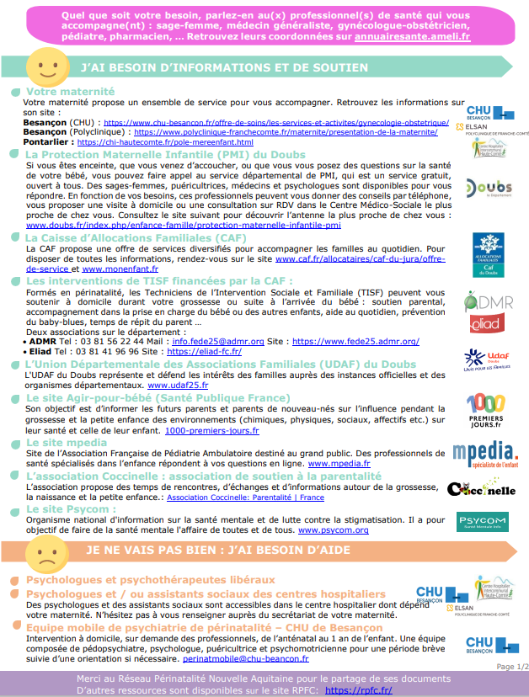
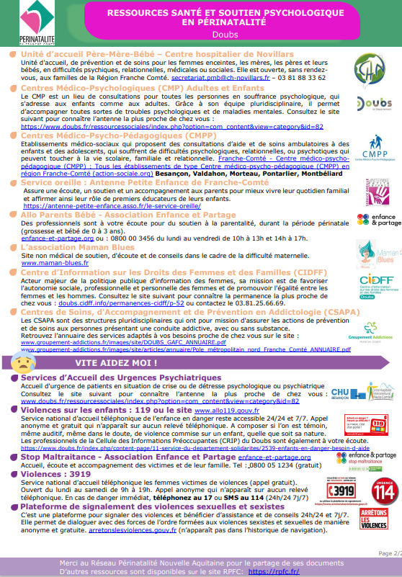

MAISON KOALA – Soutien Parents/bébés
Organisme de rattachement :
Centre Hospitalier de Novillars, la Maison Koala est localisée au CGI de Baume les Dames

Coordonnées :
CGI de Baume les Dames
4 rue de Provence,25110 Baume les Dames
Tél :03.81.84.10.64 - Mail : secretariat.maison.koala@ch-novillars.fr
Site internet : www.ch-novillars.fr

Public : accueil des parents et leur bébé de 0 à 2 ans

Secteur : Baume les Dames, Roulans, Vercel, Clerval, l’Isle sur le Doubs, Pierrefontaine les Varans, Rougemont, Pont de Roide

Description et offre de soins/ accompagnements :
La maison Koala est un lieu ressource, d’échanges et d’accueil pour les parents et leur bébé de 0-2 ans.
L’équipe de pédopsychiatre ouvre un accueil aux parents et leur bébé pour des inquiétudes concernant les liens ou les interactions parents / bébé :
- soutien à la parentalité
- difficultés dans les interactions précoces parents / bébé,
- troubles du sommeil,
- alimentation,
- allaitement,
- troubles de l'humeur à type de dépression post-partum

Selon les besoins, est proposé :
- un accompagnement d’une durée adaptée à chaque situation.
- une identification avec les familles des besoins de soins.
- une orientation, si nécessaire, vers les structures adaptées tout en restant présent dans l’attente du relai

Particularités et spécificités : La demande se fait par le parent lui-même.

Modalités de prise en charge :
Après avoir appelé ou envoyé un mail, le parent est ensuite contacté pour programmer la venue dans les plus brefs délais.
L’accueil est collectif (limité à 3 familles) le mardi matin pendant 2h, toutes les deux semaines, entre 9 et 11h.
Sont présents 3 membres de l’équipe dont systématiquement l’infirmière et une pédopsychiatre.
Les parents bébés serons accueillis dans une salle spécifique, adaptée aux bébés et leurs parents.

Equipe pluridisciplinaire : Pédopsychiatres, psychologues, infirmière, éducateur spécialisé, psychomotricienne, secrétaire, cadre de santé.

Lit d’hospitalisation Mère-Bébé CHU

Coordonnées
Tél. 03 81 21 81 56 / 03 81 21 81 - Fax 03 81 21 91 15
Site internet : www.chu-besancon.fr

Horaires d’ouverture : 7 jours sur 7, 24 h/24

Public
Mères présentant des troubles psychiques en période périnatale entrainant des troubles du lien mère-bébé.
Dysfonctionnements interactifs précoces.

Missions
Soins conjoints parents-bébé spécialisés avec évaluation clinique, proposition d’une stratégie thérapeutique individualisée tenant compte des facteurs biologiques, psychologiques et environnementaux de la périnatalité ;
Travail partenarial avec les services d’obstétrique, de néonatalogie, de PMI, de pédopsychiatrie de liaison, de psychiatrie d’adultes et les autres dispositifs de soins conjoints.

Méthode et moyens d’intervention :
Deux lits / deux berceaux d’hospitalisation mère-bébé temps plein (Unité Pasteur 1). Soins à la mère, au bébé, aux interactions. Travail familial et partenarial.
Consultation de préadmission nécessaire.

Equipe mobile de psychiatrie périnatale CHU

Coordonnées
Tél. 03 81 21 84 62
Mail : perinatmobile@chu-besancon.fr

Périmètre d’intervention : Département du Doubs
Sur sollicitation de tout professionnel susceptible d’intervenir en période périnatale (maternités, services de pédiatrie, médecins libéraux, sages-femmes libérales, psychologues libéraux, PMI, CMP, …) et s’inquiétant de l’état psychique d’un ou des parents, de la qualité du développement du bébé et/ou de la qualité des interactions parents-bébé.

Public
Famille nécessitant la mise en place de soins conjoints parents-bébé et n’ayant pas accès aux dispositifs de soins conjoints existants.
De l’anténatal au 12 mois du bébé.

Missions
- Évaluer les troubles des parents, du bébé et/ou de la relation ;
- Proposer des soins sur un temps délimité (10 séances) ;
- Proposer une orientation de soins à l’issue de l’intervention si nécessaire.

Méthode et moyens d’intervention
- Intervention en binôme ;
- À domicile ou dans tout lieu d’accueil permettant la rencontre ;
- Équipe composée d’un médecin pédopsychiatre, d’une infirmière puéricultrice, d’une psychologue et d’une psychomotricienne.

Modalités d’adressage
- 1er contact par téléphone ou par mail ;
- Fiche de demande d’intervention à remplir par le professionnel ou l’équipe demandeurs.

Unité d’accueil Père-Mère-Bébé CHN CHU

Coordonnées
8A Rue Joseph Jacquard (Parc Alpia), 25000 Besançon
Téléphone : 03.81.88.33.62
Mail : secretariat.pmb@ch-novillars.fr

Heures d'ouverture : Accueil téléphonique de 9h à 17h du lundi au vendredi, excepté les jours fériés et sur certaines périodes de vacances scolaires.

Public : Les femmes enceintes, les parents et leur bébé de 0 aux 2 ans de l’enfant pour l’Accueil Parents Bébé et jusqu’au 3 ans de l’enfant pour l’Hôpital de jour.

Secteur : Besançon, Doubs et l’ancienne région de Franche-Comté

Type de structure
L'unité d'accueil Père Mère Bébé est un lieu d'accueil, d'écoute et de parole pour les femmes enceintes, les mères, les pères, futurs pères et leurs bébés. Une équipe pluridisciplinaire est présente pour accompagner les difficultés psychiques, relationnelles, médicales ou sociales que peuvent rencontrer les futurs ou jeunes parents pendant la grossesse et/ou dès la sortie de la maternité.

Description et offre de soins
Quatre dispositifs s'articulent au sein de la structure :
- Un Accueil Parents Bébé,
- Un Hôpital de Jour mère bébé,
- Des groupes de paroles (pour les femmes enceintes, pères et futures pères),
- Des consultations autour de la périnatalité.
Ces différents dispositifs permettent une réponse graduée et adaptée de soins en fonction des situations. Elle permet d'ajuster au mieux la réponse proposée en fonction de la demande des parents, de leurs attentes, de leurs difficultés.
- L'Accueil Parents Bébés (jusqu'au 24 mois de l'enfant) : 4 fois deux heures par semaine.
Accueil groupal en présence d'une équipe pluridisciplinaire, centré sur le partage du quotidien avec le bébé (allaitement, change, toilette, goûter, ...), des jeux ou de l'éveil aux jeux des enfants avec leurs parents ou avec le personnel.
Il est possible de venir sur ces temps avec ou sans rendez-vous, de rencontrer en fonction de sa problématique ou questionnement un membre de l'équipe pluridisciplinaire (pédopsychiatre, psychologue, sage-femme, infirmière, psychomotricienne), d'échanger avec d'autres parents.
Horaires : le mardi de 14h à 16h, le mercredi de 14h à 16h, le jeudi de 9h à 11h, le vendredi de 9h à 11h.
- Hospitalisation de jour sur indication du médecin de la structure (enfants jusqu'à 36 mois)
Etayage autour des soins quotidiens de l'enfant, médiations thérapeutiques, ateliers d'éveil corporel ou sensori-moteur avec le bébé, temps individuels avec la mère et/ou avec le bébé, entretiens individuels hebdomadaires pour les mères auprès des psychologues et des pédopsychiatres sur le temps de l'hospitalisation.
Horaires hôpital de jour : lundi de 9h15 à 13h, mardi de 9h45 à 13 h, mercredi de 9h15 à 13h, jeudi de 12h30 à 16h30, vendredi 12h30 à 16h30.
- Groupe de paroles
Deux groupes hebdomadaires pour les femmes enceintes, un groupe mensuel pour les pères et les futurs pères.
- Groupe de paroles pour femmes enceintes : autour de diverses préoccupations et craintes générées par la grossesse, l'arrivée d'un enfant ou d'événements inattendus au cours de celle-ci. Temps de paroles animés par une sage-femme et une psychologue. Accueil avec ou sans rendez-vous le lundi de 15h15 à 16h15, le jeudi de 13h à 14h.
- Groupe de paroles pour les pères et futurs pères : accueil dès le début de la grossesse de la conjointe pour évoquer les préoccupations qui accompagnent le rôle de père et partager avec des pairs leurs expériences et inquiétudes. Temps de paroles animés par une infirmière et une psychologue. Accueil avec ou sans rendez-vous une fois par mois le lundi de 18h à 19h. Pour les dates, contacter le secrétariat.
- Des consultations autour de la périnatalité sur rendez-vous auprès de psychologue et de pédopsychiatre (parcours PMA, deuil périnatal, questionnement autour d'un traitement psychotrope en amont ou durant la grossesse, ...).

Particularités et spécificités
Relevant du service public, aucune participation financière ne vous sera demandée car le financement est assuré par la sécurité sociale. Ces différents dispositifs vous permettent d'accéder très rapidement à des professionnels afin de :
- Soutenir l’accès à la fonction de mère ou à la fonction de père
- Prévenir l’installation ou soigner les troubles psychopathologiques chez le nourrisson et le jeune enfant
- Prévenir et/ou soigner les troubles du lien parents/enfant
- Prévenir et/ou soigner la pathologie maternelle et/ou paternelle
- Prévenir et/ou soigner la maltraitance aiguë
- Effectuer le travail de mise en relation des parents avec les professionnels médicaux, sociaux, ...

Modalités de prise en charge
Pour toute demande, prendre contact avec le secrétariat de la structure qui est ouvert de 9h à 17h.
En fonction de vos besoins vous serez orienté vers :
- Des consultations confidentielles
- Un groupe de parole
- L'Accueil Parents Bébé
- L'Hôpital de Jour Maman Bébé

Equipe : Equipe pluridisciplinaire composée de pédopsychiatres, de psychologues, d’une sage-femme sur l’Accueil Parents Bébé, d’infirmières, d’une psychomotricienne, d’une cadre de santé et d’une secrétaire.

Centre maternel et parental
Coordonnées
70, rue des Hauts de St Claude, 25000 Besançon
Tel : 03 81 47 43 75

Type de structure
Le Centre Maternel et Parental est habilité à recevoir les femmes enceintes mineures et majeures isolées ou en couple, avec au moins un enfant de moins de trois ans, en situation de fragilité affective, psychologique et sociale. C’est un service qui participe aux missions de protection de l’enfance, dévolues au CDEF.
Faisant face au bâtiment administratif du CDEF, une résidence de trois étages regroupe huit appartements, des espaces de vie et des bureaux, nécessaires à un hébergement et un accompagnement de qualité.
A proximité, une micro-crèche de dix places participe à l’accompagnement des familles, en proposant l’accueil des enfants en journée.
Huit autres appartements à proximité sont dédiés à une prise d’autonomie progressive.

Modalité d’accès
Si vous êtes en difficulté et que vous souhaitez un accueil dans notre structure, vous pouvez vous adresser au CMS (centre médico-social) le plus proche. Une assistante sociale relaiera votre demande et vous accompagnera dans la procédure d’admission au Centre Maternel et Parental.
Ensuite, un entretien de préadmission vous sera proposé. Cette rencontre a pour but :
- D’entendre la demande ;
- De présenter le Centre Maternel et Parental ;
- D’évaluer l’opportunité d’un accompagnement ;
La signature d’un contrat de séjour confirme l’accueil.

Missions
Un hébergement et un accompagnement individualisé vous est proposé. Un hébergement en appartement privatif vous garantit tranquillité et intimité.
Le lien mère-enfant primordial et fragile, nous amène à être particulièrement bienveillants et disponibles en période périnatale.
De même une attention particulière est apportée pour les couples à la qualité du lien conjugal.
Notre accompagnement, basé sur l’échange et la confiance, vise à optimiser les compétences maternelles, mais également parentales, en favorisant la place du père.
Une équipe pluridisciplinaire assure, sous la responsabilité d’une cheffe de service et à travers la permanence de l’encadrement, un suivi personnalisé.

« Le Projet Individuel d’Accueil et d’Accompagnement » (PIAA) précise avec vous, les objectifs à atteindre pour vous et votre enfant dans le cadre de votre séjour au Centre Maternel et Parental. Deux éducateurs référents assurent votre accompagnement. Votre situation fait l’objet d’une évaluation tous les six mois, avec le référent et la cheffe de service.
La durée du séjour s’adapte à chaque situation et tient compte du temps nécessaire pour mener à bien l’éducation et la prise en charge de votre enfant et l’élaboration d’un projet d’insertion sociale ainsi que l’acquisition d’une bonne gestion du quotidien.
Nous pouvons également proposer « un accompagnement et guidance à domicile » dans certains cas, où l’hébergement dans notre structure n’est pas indispensable. Dans ce cadre, l’équipe du Centre Maternel et Parental intervient chez vous mais peut aussi vous proposer des temps d’accompagnement dans la structure (rendez-vous, repas, crèche, visite auprès du pédiatre…)
Si au cours de votre séjour, vous envisagez un projet de vie en couple, nous pouvons vous accompagner dans ce sens, à partir de nos appartements plus autonomes.
Un « service de suite et d'accompagnement » de trois ou six mois peut vous être proposé au moment du départ. Dans ce passage délicat vers la prise d'autonomie, il contribue à prévenir les difficultés et à vous épauler dans votre nouvel environnement.

L’association Coccinelle
Coordonnées
3 rue Beauregard, 25000 Besançon
Tel : 06 43 22 02 96
Courriel : asso.coccinelle@gmail.com
Site Internet : www.association-coccinelle.fr

Missions
L’association a pour objet l’échange et l’information autour de la grossesse, la naissance et toutes les périodes de l'enfance. L’association propose de nombreuses rencontres, par exemple sur le projet de naissance, du yoga maternité, les pleurs et les besoins du nouveau-né, le portage, l'allaitement, la sophrologie parents-enfants, des cycles pour faciliter la communication parents-enfants… et des temps plus informels. La convivialité, le soutien entre parents et le partage d'expériences sont au cœur de nos actions qui sont animées par nos salariées, des parents bénévoles ou des intervenant.es. Nous sommes également représentantes des parents auprès des professionnel.les de la naissance.

Tchat avec sage-femme
Les Pipelettes, qu’est-ce que c’est ?
Un tchat animé par des sage-femmes, accessible gratuitement, 7j/7 et 24h/24, de manière sécurisée et anonyme, pour parler de santé sexuelle.
Les Pipelettes, pourquoi ?
1/3 des femmes entre 15 et 24 ans n’ont pas de suivi gynécologique / contraception.
Ce n’est pas toujours facile pour les jeunes femmes de pousser la porte d’un.e spécialiste et de parler de questions intimes liées à la sexualité. Pour autant, les modes de communication évoluent et les jeunes ont de plus en plus besoin d’informations et de réponses rapides à leurs questions.
L’association Prévention sage-femme s’est adaptée à ce contexte en proposant un tchat disponible en continu, qui assure une réponse bienveillante et surtout médicale à toutes les questions de suivi et de prévention.
–> A vos questions ! https://lespipelettes.org/login

PARCOURS ADULTE GENERAL
Œuvre réalisée pour le guide par un patient du pôle personnes âgées du CHN

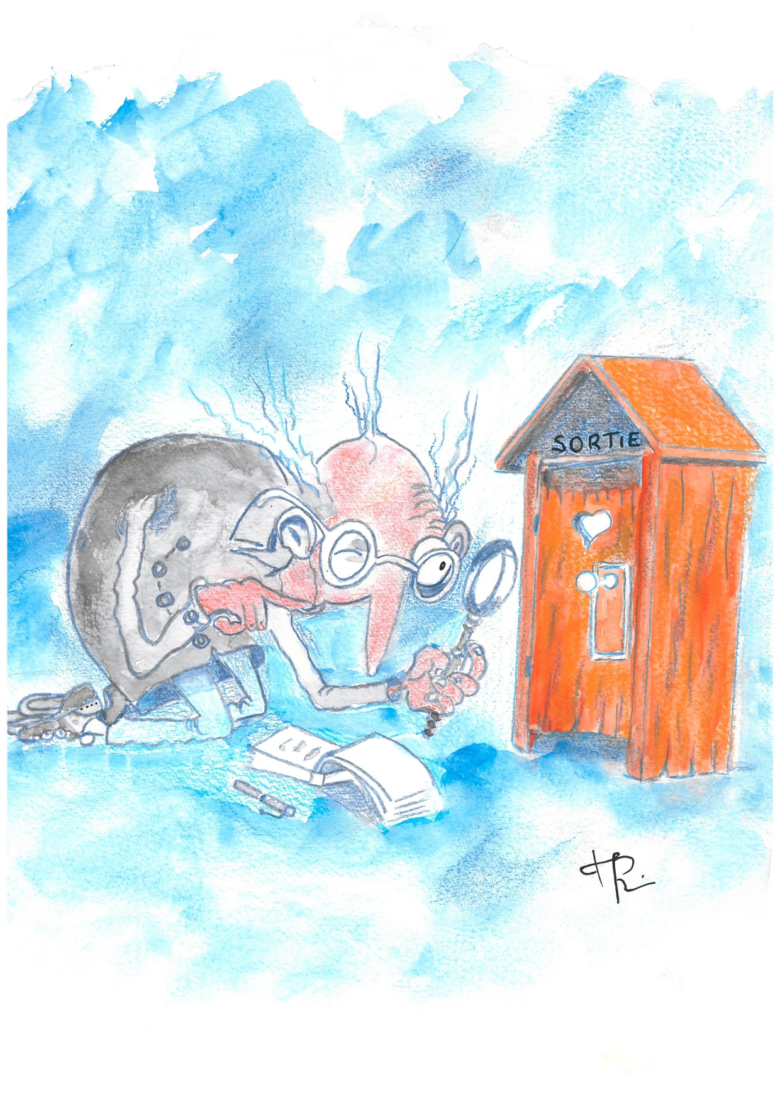

Structures d’hospitalisation complète adulte sur Novillars CHN

Unité Magnolia
Unité d'admission généraliste prenant en charge toute pathologie psychiatrique en hospitalisation libre ou sans consentement du Pôle C de psychiatrie adulte du CH de Novillars - Patients adultes de 18 à 65 ans en état de crise.

Capacité : 21 lits
Téléphone : 03.81.60.58.26

Unité Aubier
Unité d'hospitalisation complète pour patients qui présentent des troubles graves du comportement, venant de différentes structures du Centre Hospitalier où leurs troubles ne permettent pas leur maintien. Hospitalisés au long cours unité intersectorielle

Objectifs
La mission de cette structure est de permettre aux patients accueillis d'acquérir un niveau de socialisation et de capacité à vivre en collectivité suffisant pour qu'ils puissent réintégrer leur structure d'origine.
Capacité : 12 lits
Téléphone : 03.81.60.58.27

Unité Eole
Unité d’admission de psychiatrie du pôle B prenant en charge des adultes de 18 à 65 ans présentant des pathologies psychiatriques (hospitalisation libre ou sans consentement).

Objectifs
Proposer au patient en crise une prise en charge individualisée dans le cadre de son hospitalisation. Accueil, évaluation, hospitalisation (y compris sans consentement). Participation à un programme d'éducation thérapeutique (PSYCH'AIDE).
Capacité : Unité d’admission intersectorielle de 21 lits + 1 place en hôpital de jour, relevant du Pôle B.
Tél. : 03.81.60.58.20 Fax : 03.81.60.58.38

Unité Calypso
Unité intersectorielle qui héberge des adultes souffrant d’affections psychiatriques sévères, invalidantes (psychoses, troubles du comportement et de la personnalité, handicap…), associées à un ou plusieurs handicaps.

Particularités et spécificités : Les admissions en hospitalisation se réalisent après évaluation et accord du médecin référent.

Objectifs
Proposer au patient en crise une prise en charge individualisée dans le cadre de son hospitalisation. Accueil, évaluation, hospitalisation, mise en place d’un programme de soins avec la participation à des ateliers d’activité (relaxation, ergothérapie, expression, sport, théâtre…).
L’équipe de liaison, EMILAH, peut se rendre dans une structure médico-sociale pour soutenir une équipe, conseiller et évaluer une situation.
Capacité : Unité intersectorielle de :
- 15 lits pour une prise en charge de patients hospitalisés au long cours présentant des états psychotiques sévères, parfois associés à un polyhandicap avec troubles du comportement.
- 5 lits de séjour de rupture pour des patients venant principalement du secteur médico-social ou du milieu familial
Tél. : 03.81.60.58.22 Fax : 03.81.60.58.38

Unité Epidaure
Unité de réhabilitation où sont accueillis des patients nécessitant une prise en charge, un accompagnement adapté en vue d’une réinsertion, au travail, dans un logement et au maintien des liens sociaux tissés à l’extérieur (famille, services sociaux, réseau associatif, réseau de soins).

Public accueilli : Adultes de 18 à 65 ans, présentant des pathologies psychotiques, des difficultés à vivre à l’extérieur du CHN nécessitant un étayage conséquent.

Objectifs :
Accueillir et accompagner des personnes des différents pôles dont l’hospitalisation en unité d’admission ne correspond plus à leurs besoins et nécessite un temps de prise en charge médicale, paramédicale et sociale plus conséquent. Prise en compte de la douleur physique et psychique.
Elaboration du projet thérapeutique avec le patient par la médiation d’activités :
- Groupe de parole animé par les médecins, les soignants et la psychologue.
- Atelier d’expression, théâtre sous la responsabilité d’une infirmière spécialisée du pôle.
- Activités sportives sous la responsabilité d’une infirmière spécialisée sur le site ou en extérieur.
- Club ménager, sorties et séjours thérapeutiques.
- Jardin thérapeutique.
- Activités thérapeutiques diverses proposées par l’équipe soignante type Club ménager, sorties et séjours thérapeutiques

Capacité
Structure intra hospitalière d’une capacité de 20 lits + une place d’hospitalisation de jour + une chambre d’apaisement. Les patients sont accueillis en hospitalisation complète, en hospitalisation de jour et en séjour séquentiel.
A cette unité, sont rattachés 2 appartements thérapeutiques (Clématites et Camélias), soit 4 places permettant une transition entre l’hospitalisation et le retour à domicile.

Téléphone : 03.81.60.58.18

Unité Cyprès
Unité sectorielle d’admission pour adultes. Structurée qui accueille des personnes en soins psychiatriques sans consentement (à la demande du Directeur ou du préfet), y compris les détenus et des personnes en hospitalisation libre.
Accueil principalement d’adultes aux pathologies diverses : psychose grave, état dépressif, mélancolie, névrose invalidante, addiction, accès psychotique aigu, pathologies associées à des problèmes sociaux et la précarité.

Objectifs :
Gestion de la crise, orientation médicale pour le suivi en CMP ou en privé. Accompagnement soignant et social pour le retour au domicile, en structure d’hébergement ou en appartement protégé.
Travail de liaison avec les partenaires sociaux, juridiques et éducatifs.
Deux infirmières de l’UAT proposent des activités manuelles et des activités sportives adapté aux patients soit en intra ou soit en l’extérieur du CHN.

Capacité : Structure intra hospitalière d’une capacité de 21 lits, dont 2 chambres d’isolement et un espace d’apaisement

Téléphone : 03.81.60.58.14

Unité Rosiers
Unité intersectorielle ouverte pour patients suivis au long cours (séjour séquentiel, hospitalisation de jour, séjour de rupture). Unité accueillant des patients souffrant de pathologies dites au long cours, stabilisées ou en voie de stabilisation. Travail en réseau. Patients dont les capacités d’autonomie sont plus ou moins diminuées.

Objectifs :
Dans un cadre de soin défini dans et hors de l’institution :
- Aider et accompagner la personne hospitalisée à retrouver ou garder ses acquis, son autonomie.
- Prendre en compte la souffrance physique et psychologique dans l’élaboration des projets de soins.
- Proposer des structures alternatives à l’hospitalisation.

Atelier d’expression, atelier cuisine, atelier jardin et activités diverses proposées par l’équipe soignante ; musique avec un intervenant extérieur, théâtre ; sorties extérieures et séjours thérapeutiques.

Téléphone : 03.81.60.58.16

Structure d’hospitalisation post cure adulte Les Quatre Vents
Unité extra hospitalière de réhabilitation psychosociale intersectorielle du pôle C de psychiatrie adulte du CH de Novillars.

Description et offre de soins : Hospitalisation complète, séquentielle ou de jour

Particularités et spécificités :
Structure intersectorielle
Vie de groupe autour d’un double projet de psychothérapie institutionnelle et de réhabilitation psycho-sociale tourné vers la cité

Public accueilli : Jeunes adultes autonomes relevant de soins psychologiques et psychiatriques

Modalités de prise en charge :
Suite à une orientation médicale, un entretien de préadmission et une visite sont proposés. Après décision de l’équipe pluridisciplinaire, des périodes d’essais sont proposées (journées, nuits, …)

Objectifs :
Prendre en charge des patients ayant le souhait d’être accompagnés dans l’amélioration de ses relations sociales (vie en groupe) autour d’un projet de vie tourné sur la cité orientée sur la réadaptation et la réinsertion, les menant vers une plus grande autonomie

Activités proposées :
Accompagnement, soutien et éducation dans les actes de la vie quotidienne, visite à domicile
Activités thérapeutiques de groupe : ETP, Modelage, Ecriture, APSA, théâtre, développement durable
Accompagnement individuel : entretiens auprès d’un psychiatre, psychologue, infirmiers, entretiens téléphoniques, éducation médicamenteuse …

Capacité :
9 lits d’hospitalisation complète ou séquentielle
2 places d’hospitalisation de jour
2 places en appartement protégé

Heures d’ouverture : Toute l’année (structure hospitalière classique)

Adresse :
41 chemin des Montarmots, 25000 Besançon.
Tel : 03 81 53 77 55 Fax : 03 81 88 57 89

Pôle de psychiatrie Le Grandvallier CHI-HC Pontarlier

Le Centre Hospitalier de Pontarlier, établissement public de Santé, a pour mission d’assurer une permanence d’accueil et de soins 24h /24. Pour cela, il dispose d’un ensemble de services et de moyens médico-techniques pour répondre aux besoins de santé en matière d’accueil et de prise en charge de l’urgence médicale, de diagnostic, de soin, de prévention et d’éducation.

Unités d’hospitalisation à temps complet « Psychiatrie 1 » et « Psychiatrie 2 »

Adresse
Le Grandvallier, rue du 3ème R.T.A. - 25300 Pontarlier
Tél. : 03.81.38.64.43 (secrétariat) Fax : 03.81.38.64.00 / Courriel : sec.grandvallier@chi-hc.fr

Heures d'ouverture : Secrétariat ouvert du lundi au vendredi de 09h00 à 17h00.

Type de structure :
- La Psychiatrie 1 et la Psychiatrie 2 sont des unités d’hospitalisation psychiatrique à temps complet, d’une capacité de 15 lits (Psychiatre 1) et de 22 lits (Psychiatrie 2).

Composition des équipes soignantes
- Des équipes pluridisciplinaires composées de médecins, psychologues, infirmiers, assistante sociale et secrétaire médicale.

Objectifs de la structure
- Accueillir et soulager le patient souffrant d'une décompensation de sa pathologie psychiatrique.
- Accompagner le patient dans les actes de la vie quotidienne (hygiène, alimentation...) en vue de maintenir autant que possible son autonomie.
- Évaluer les dangers et protéger le patient de certaines conduites : agitation, violence, idées suicidaires, fugues...
- Maintenir les repères spatio-temporels du patient.
- Travailler la réadaptation psycho-sociale du patient afin de favoriser sa réinsertion dans le tissu social (retour à domicile ou placement dans un foyer).
- Dans l'attente de son placement dans une structure médico-sociale adaptée, proposer au patient le meilleur confort de vie possible.

Population cible
- Toute personne adulte (16 ans et 3 mois), originaire du secteur de psychiatrie du Haut-Doubs, qui présente des troubles psychiatriques. Les patients sont en hospitalisation libre ou en soins sans consentement. Certains patients sont accueillis pour une hospitalisation de très longue durée.

Offre de soins :
- Consultations avec des médecins psychiatres ;
- Entretiens avec des psychologues ou des infirmiers ;
- Dispensation des traitements (sous forme orale ou injectable) ;
- Aide à la préparation des traitements ;
- Visites à domicile ;
- Accueil de journée ;
- Activités thérapeutiques.

Particularités et spécificités
- Libre circulation au sein de l’établissement et à l’extérieur (portes ouvertes de 08h30 à 18h30).
- Pas de service dédié : chaque service accueille tous les patients, quelles que soient leurs problématiques de santé, en soins libres comme en soins sans consentement.
- Présence d’un Club Thérapeutique : soignants et soignés se réunissent une fois par semaine pour accueillir les nouveaux patients, travailler l’ambiance institutionnelle, se mobiliser autour de projets d’activités, gérer le budget du Club…

Centre de soins psychothérapeutiques à temps plein « La Velotte »

Association EN FA SA (en faveur de la santé psychique)

Coordonnées du centre thérapeutique la Velotte
8 chemin de la Vosselle, 25000 Besançon
Tél. 03 81 82 00 00
Mail lavelotte@wannadoo.fr
Site Internet : www.lavelotte.com

Public
Jeunes adultes (18/30 ans) souffrants de troubles psychotiques apparus au cours de l’adolescence et qui sont prêts à s’engager dans un parcours de soins. 12 places sans sectorisation (admission de toute la France).

Missions : Centre psychothérapique ouvert 7J/7 du matin au soir et qui s’articule avec un lieu d’hébergement autonome.

Méthode et moyens d’intervention
« La Velotte » a été conçue comme un centre de soins original associant un hôpital de jour à un lieu d’hébergement.
Les soins s’articulent autour de temps d’activités encadrées par des animateurs, des soignants selon les capacités des patients. Les activités sont tout autant collectives qu’individuelles. Deux jours par semaine les médecins sont présents la journée et rencontrent individuellement les patients, des temps également de réunion de groupe sont formalisés hebdomadairement.
Les week-ends s’organisent avec l’équipe soignante autour de la confection des repas et des activités en commun.
La prise en charge s’appuie sur le partage de l’ensemble des temps de la vie quotidienne comme espace de soins à part entière.
Lorsque la cure est suffisamment avancée, la reprise d’étude est envisagée et mise en place dans le cadre du parcours de soins.

Procédure et critères d’admission
Pour être reçu en première consultation il est nécessaire que le patient fasse la demande par écrit au directeur et que son médecin dresse également un courrier le concernant. Il n’y a pas d’admission précipitée. Tout candidat est invité à faire une visite préalable, les parents pendant ce temps rencontreront également les médecins. L’admission est effectuée d’abord à titre d’essai (3 mois environ).

RESEDA BFC
Réseau des Maladies Neuro-Évolutives de Bourgogne-Franche-Comté.

Coordonnées :
3 rue Louis de Broglie, 21000 DIJON
Tél. 03 80 50 18 65
Mail : secretariat@reseda-bfc.fr
Site Internet : https://reseda-bfc.fr

Public : 20 et 90 ans.

Secteur : Bourgogne-Franche-Comté

Description et offre de soins/ accompagnements :
RESEDA s’adresse aux patients atteints d’une Maladie Neuro-Évolutive et/ou en situation de handicap.

Nous accompagnons également les « malades jeunes » et leurs aidants, quel que soit le stade de la maladie et le lieu de résidence en Bourgogne-Franche-Comté. Notre rôle est aussi d'apporter un soutien à tous les acteurs du secteur médical, paramédical et social impliqués dans la prise en charge des personnes atteintes par la maladie.

Améliorer la prise en charge des MNE, quel que soit le stade de la maladie, peu importe le lieu de résidence du patient, au sein de la région de Bourgogne-Franche-Comté par :
L’optimisation de l’intervention des professionnels dans la prise en charge des Maladies Neuro-Évolutives, en organisant et assurant leur formation, en harmonisant leurs pratiques…

La sensibilisation/formation des aidants, à la coordination, au développement et à l’harmonisation de l’offre de soutien et de répit dédiée aux proches aidants et aux couples aidants/aidés…

L’information/sensibilisation du grand public quant à ces pathologies,

La coordination et appui technique des PFR (Plateformes d’Accompagnement et de Répit) :

* La formation des professionnels des PFR
* L'accompagnement au développement de nouvelles activités proposées par les PFR (Suppléance, Halte-Répit Malades Jeunes...)
* L'accompagnement à l'ouverture du champ handicap
* L'harmonisation des pratiques des PFR
* L'accompagnement à la mise en place de projets à l'échelle de la région (séjours répit, programme jeunes aidants...)

Nous proposons des activités de répit à destination du binôme aidant/aidé : rando-santé, visite culturelle, café des aidants, café mémoire (pour le binôme) en partenariat avec l’association France Alzheimer.

Modalités de prise en charge : Nos actions de répit à destination du binôme aidant/aidé sont gratuites sur Dijon

Centre Neurodéveloppemental Hors Normes

Le Centre Neurodéveloppemental "Hors Normes" s’adresse à l’ensemble des TND et se propose d'organiser la filière de dépistage, accompagnement et prise en charge des personnes adultes souffrant de troubles du neurodéveloppement.

Organisme de rattachement : AFTC (Association de Familles Face aux Troubles Cognitifs)

Coordonnées :
7 avenue de Montrapon, 25000 Besançon
Tél. 03 81 88 27 99
Mail : contact@horsnormes.org
Site internet : https://horsnormes.org

Public : Toute personne adulte souffrant de Trouble du NeuroDéveloppement (TND)

Secteur : Franche-Comté (Doubs, Haute-Saône, Jura, Territoire de Belfort).

Description et offre de soins/accompagnements :
- Diagnostic des troubles neurodéveloppementaux (TND) chez l’adulte
- Formation et sensibilisation autour des troubles neurodéveloppementaux pour les professionnels, les équipes et le grand public
- Appuis à l’orientation pour la prise en charge en aval
- Lien avec la recherche médicale
- Réseau/partenariat : travail avec les structures et professionnels impliqués dans les TND

Modalités de prise en charge :
- Être âgé d’au moins 18 ans.
- Résider en Franche-Comté (Doubs, Haute-Saône, Jura, Territoire de Belfort).
- Présenter, depuis l’enfance, une plainte cognitive et/ou comportementale avec une répercussion dans la vie quotidienne (sociale, professionnelle, scolaire et /ou familiale).
- Être adressé par un professionnel de santé qui doit contacter directement le Centre pour retirer un dossier de consultation.

Equipe pluridisciplinaire : Neurologue, Neuropsychologues, Ergothérapeute, Convention avec une orthophoniste

PARCOURS TROUBLE DE L’HUMEUR, DEPRESSION
Œuvre réalisée pour le guide par un patient du pôle personnes âgées du CHN
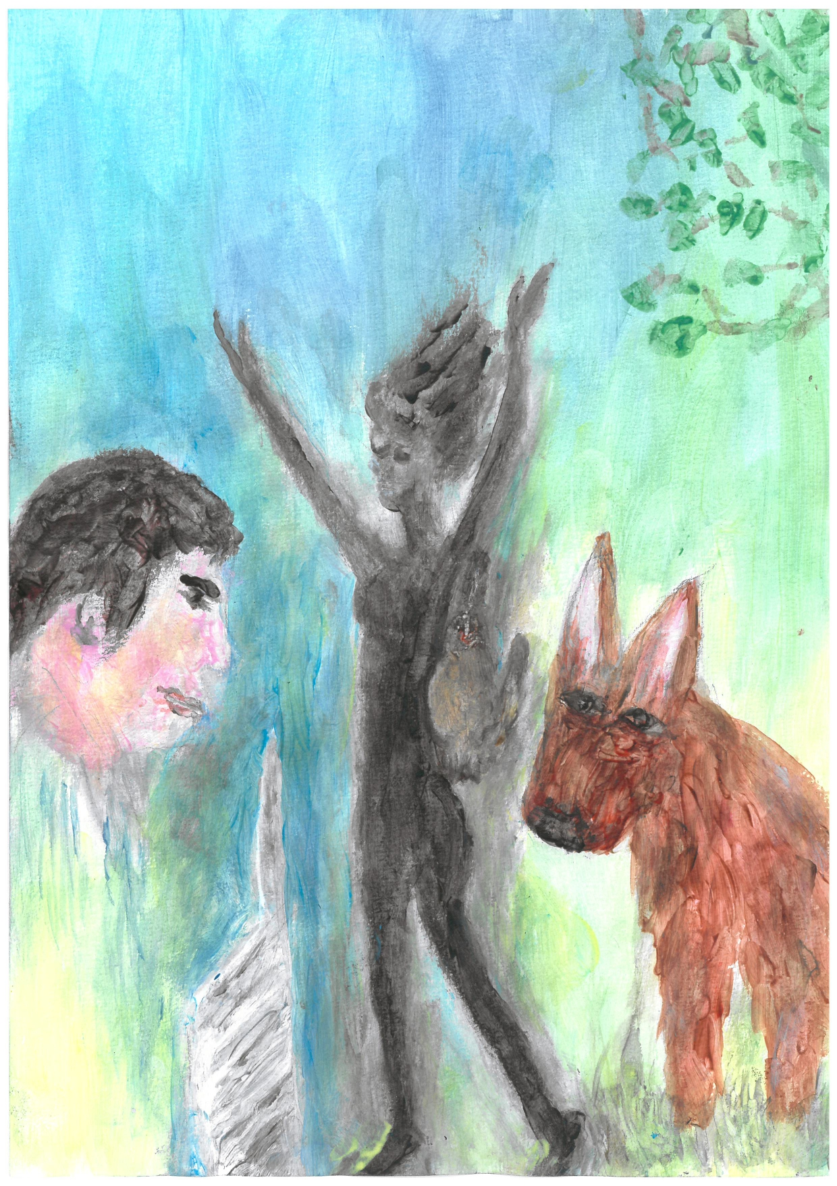

Service hospitalo-universitaire de psychiatrie de l'adulte
Organisme de rattachement : CHU BESANÇON FRANCHE- COMTÉ Besançon

Coordonnées
Tél. 03 81 21 81 54 / 03 81 21 81 52 - Fax 03 81 21 88 17
Site internet : www.chu-besancon.fr

Horaires d’ouverture
- Urgences psychiatriques 24h/24 :
03 81 66 80 13, site Jean Minjoz
- Consultation de psychiatrie :
03 81 21 81 54, 8 h 30 à 12 h et 13 h 30 à 16 h 30, site Jean Minjoz
- Unités d’hospitalisation 24h/24, site Saint Jacques

Public : Activités de soins spécialisés en psychiatrie pour les sujets adultes souffrant de troubles psychiques.

Missions
Soins de proximité ;
Soins de référence et de recours ;
Enseignement – Recherche.

Méthode et moyens d’intervention
Soins spécialisés en psychiatrie avec évaluation clinique, et proposition d’une stratégie thérapeutique individualisée tenant compte des facteurs biologiques, psychologiques et socio-environnementaux.

Procédure et critères d’admission
Accord d'un médecin et d'un cadre de santé avec en général inscription sur une liste d’attente pour hospitalisation.

Centre expert dépression résistante
Labellisés par la Fondation FondaMental et hébergés au sein de services hospitaliers, les Centres Experts Fonda- Mental sont spécialisés dans l’évaluation, le diagnostic et l’aide à la prise en charge d’une pathologie psychiatrique spécifique. Construits autour d’équipes pluridisciplinaires, ils utilisent tous les mêmes standards d’évaluation. Ils sont destinés à faciliter une prise en charge personnalisée des patients et permettent le développement de la recherche clinique.

CONCRÈTEMENT, LES CENTRES EXPERTS FONDAMENTAL PROPOSENT AUX PATIENTS :
- Des consultations spécialisées pour un diagnostic ou un avis thérapeutique ;
- L’accès à un bilan exhaustif et systématisé réalisé en hospitalisation de jour ou complète pour des patients adressés par un médecin généraliste ou un psychiatre ;
- Des soins peu diffusés en pratique courante (psychoéducation, ateliers de gestion du stress, remédiation cognitive, etc.) ;
- La participation à des projets de recherche clinique visant à mieux comprendre la pathologie et à planifier de nouvelles stratégies thérapeutiques.

MODALITÉS D’ACCÈS
Les Centres Experts FondaMental reçoivent les patients adressés par leur psychiatre (libéral ou de secteur) ou leur médecin généraliste. Les évaluations réalisées au Centre Expert ne se substituent pas au suivi réalisé par le médecin ou psychiatre traitant.

CENTRE EXPERT DE BESANÇON
Les évaluations ont lieu au sein du service de consultations de Psychiatrie de l’Adulte du CHU BESANÇON FRANCHE- COMTÉ de Besançon.
Tel : 03.81.21.93.18

La dépression résistante se définit par un échec au moins à deux traitements antidépresseurs bien conduits.
Elle impose souvent le recours à une prise en charge spécialisée.

PATIENTS CONCERNÉS
Les Centres Experts s’adressent à tous les patients déjà diagnostiqués mais aussi aux sujets dont le diagnostic est suspecté mais pas encore établi et qui souhaitent bénéficier d’une confirmation diagnostique.
LES APPORTS DU BILAN CENTRE EXPERT
Le bilan propose une évaluation objective, répétée dans le temps, de l’intensité et des caractéristiques du trouble, à partir d’échelles et de questionnaires standardisés. Il poursuit trois objectifs :
- Diagnostiquer la dépression résistante ;
- Evaluer les différentes dimensions de la maladie ;
- Proposer des thérapeutiques adaptées et spécialisées en fonction des données scientifiques et internationales les plus récentes.
Ces évaluations permettent de réaliser « un état des lieux complet » de la maladie mais ne se substituent pas au suivi réalisé par le médecin ou le psychiatre traitant. Il s’agit d’un regard objectif et complémentaire à l’évaluation clinique habituelle, sur l’évolution de la maladie et ses traitements.
Processus au sein des Centres Experts
1/ Le patient est d’abord reçu pour une première consultation de pré-diagnostic. Elle vise à confirmer le diagnostic de dépression résistante et à exclure un diagnostic de trouble bipolaire. Si le diagnostic de dépression résistante est confirmé, un formulaire d’information est remis au patient et un rendez-vous pour la première évaluation lui est proposé.
2/ Le bilan est organisé en 4 demi-journées en hôpital de jour avec l’équipe du Centre Expert (un médecin psychiatre, un neuropsychologue et une infirmière).
3/ Au terme des évaluations, un rendez-vous est proposé afin de faire la restitution des informations obtenues lors du bilan. Des recommandations sur les traitements sont proposées. Un compte rendu détaillé est également remis au patient et adressé au médecin référent.

DÉROULEMENT TYPE DU BILAN :
Le bilan se déroule sur 2 jours. Cette organisation est modulable selon les Centres Experts FondaMental et les patients.
Le bilan comprend :
- Un bilan infirmier ;
- Un bilan somatique (paramètres physiques, électrocardiogramme, bilan sanguin) ;
- Une évaluation de l’intensité des symptômes et des troubles associés (sommeil, addictions, troubles anxieux) ;
- Une évaluation des antécédents personnels et familiaux, des traitements antérieurs et de leurs effets indésirables ;
- Une évaluation sociale et fonctionnelle ;
- Une évaluation neuropsychologique (mémoire, capacités d’attention et de concentration).

À L’ISSUE DU 1ER BILAN
Un bilan plus restreint est proposé tous les six mois ou tous les ans. Il vise à surveiller l’évolution des troubles et évaluer l’impact de la prise en charge préconisée.

MODALITÉS DE PRISE EN CHARGE
Les consultations et la restitution du bilan sont des prestations médicales spécialisées. Les évaluations sont réalisées dans le cadre d’une prise en charge en hospitalisation de jour ou complète. Pour ce type de bilan, les patients doivent (idéalement) disposer d’une prise en charge à 100%. Dans le cas contraire, une partie des frais sera à la charge du patient ou à celle de sa mutuelle.

Hôpital de Jour de psychiatrie de l’adulte du CHU de Besançon

Hôpital de Jour de 16 places dédiées à la prise en charge des patients souffrant d’un trouble de l’humeur résistant, d’un trouble bipolaire, d’une schizophrénie, d’un trouble borderline requérant des soins spécialisés : techniques de neuromodulations, médicaments innovants, psychothérapies structurées de groupe.

Unité de Référence en psychiatrie de l’adulte (URPA)

Unité de 12 lits dédiés sur 24 lits à la prise en charge des patients souffrant de troubles de l’humeur (unipolaire et bipolaire) résistant et/ou complexes et âgés de plus de 30 ans, en post-urgences pour le secteur du CHU et en recours pour le territoire franc-comtois.

L’équipe mobile prévention suicide (EMPS)

Coordonnées
Equipe Mobile de Prévention Suicide
emps@chu-besancon.fr
Tel : 03 81 21 82 73 - Secrétariat : 03 81 21 86 11
L’Equipe Mobile Prévention Suicide est une équipe mobile intersectorielle (CHU et CH de Novillars), donc multisites, opérationnelle depuis le 02 avril 2019. Les locaux se situent sur le site de Saint jacques, à proximité de l’UPUP.

Public :
Les patients entrent dans notre file active principalement à l’issue d’une hospitalisation dans un des services partenaires de l’EMPS ou d’un passage aux urgences psychiatriques. Une fois sollicités par les services partenaires, le délai d’intervention de l’EMPS est rapide. Nous fixons un rendez-vous de consultation dans un délai inférieur à une semaine. La première consultation a lieu lorsque cela est possible, dans le service où le patient est hospitalisé, afin de soutenir l’alliance thérapeutique. Un deuxième rendez-vous est ensuite fixé avec le patient à son domicile ou dans nos bureaux. L’accompagnement proposé s’étend sur une période de 4 à 8 semaines, correspondant à la durée de la crise suicidaire mais peut être raccourci ou allongé en fonction des besoins et attentes des patients. Les consultations à domicile sont assurées en binôme.

Missions
L’objectif du dispositif de l’EMPS vise à prévenir la crise suicidaire sur une période de 4 à 8 semaines. Nos missions consistent à assurer le relais des prises en charge de patients adultes hospitalisés pour une crise suicidaire afin de garantir la continuité des soins. Il convient également pour l’EMPS de faire le lien avec les professionnels de santé impliqués dans la prise en charge des patients suicidaires ou suicidants et d’éviter la survenue de nouvelles hospitalisations.
Sur indication médicale, nous effectuons une évaluation du risque suicidaire et proposons un accompagnement médico-psychologique aux patients suicidants ou suicidaires. En sortie de crise et en fonction du suivi de l’évolution des patients, nous sommes à même de proposer une orientation au niveau des différents professionnels (psychiatre, psychologue, centre médico psychologique, groupe d’entraide mutuel, hospitalisation…). Nous maintenons un état de veille pour le suivi des situations à risques.

VigilanS
Coordonnées pour les Professionnels de Santé
07.89.67.75.89
VigilanS Franche-Comté

Centre Médico-Psychologique
2ème étage - 5 Avenue Aristide Briand, 39100 DOLE
FAX : 03.84.70.99.13
Mail : chs.vigilans@lchsjura.fr

Horaires de permanence (jours ouvrables)
Lundi de 11h à 19h
Du mardi au vendredi de 9h à 17h

Le développement de la stratégie régionale de prévention, inscrite dans la feuille de route « Santé mentale et psychiatrie», prévoit de mettre à disposition des agences régionales de santé un ensemble d’actions intégrées de prévention du suicide. Elles ont comme objectifs communs de faire en sorte de repérer et de maintenir le lien avec les personnes en souffrance et de les orienter vers les ressources appropriées.

Pour la Franche-Comté, le dispositif VigilanS est porté par le Centre Hospitalier du Jura. Il est chargé de déployer la stratégie de recontacte sur le Franche-Comté.

Toute personne hospitalisée pour une tentative de suicide se voit proposer son inclusion dans VigilanS au moment de sa sortie. Une carte ressource lui est alors remise lui indiquant le numéro de téléphone où elle pourra joindre les VigilanSeurs, des soignants formés qui pourront répondre efficacement en cas de mal-être ou de problème. Ce numéro est un numéro vert, gratuit tant depuis un poste fixe que d’un portable, et disponible aux heures ouvrables.
Parallèlement, son médecin traitant et éventuellement son psychiatre traitant reçoivent un courrier les informant de l’organisation du dispositif et de l’entrée de leur patient dans celui-ci. Ils disposent eux aussi d’un numéro téléphonique dédié pour répondre à leurs questions.

Les objectifs
Le dispositif VigilanS a pour objectif général de contribuer à la baisse de la mortalité et de la morbidité suicidaire (récidives) dans les territoires considérés en :
- Harmonisant les prises en charge des suicidants dans chaque région ;
- Proposant un système de recontacte et d’alerte basé sur des procédures innovantes et réplicables de prévention de la récidive suicidaire ;
- Coordonnant l’action des différents partenaires de santé autour du patient (médecin généraliste, psychiatre, psychologue, autres soignants, entourage).

Fonctionnement
- La coordination est assurée par un psychiatre qui assure également l’encadrement de l’équipe
- La cellule opérationnelle : les « VigilanSeurs ».
Ils assurent la mission de lien avec les suicidants. L’équipe est composée d’infirmiers et/ou de psychologues.
Les VigilanSeurs interviennent en binôme, ils sont spécialement formés et entraînés à l’évaluation et à la gestion de crise suicidaire au téléphone.
A cette compétence de gestion de la crise suicidaire par téléphone s’ajoutent celles d’écouter et de pouvoir orienter les personnes vers une prise en charge coordonnée sanitaire, sociale ou médico-sociale.
- Les centres partenaires : il s’agit de tous les services ou établissements de santé accueillant des personnes majeures au détour d’une tentative de suicide et qui acceptent de participer.

Unité Cyclades CHN
Coordonnées
Rue du Docteur Charcot - 25220 Novillars
Tél. 03 81 60 58 00 - Fax 03 81 60 58 46
Courriel : secretariat.direction@ch-novillars.fr
Site internet : www.ch-novillars.fr

Horaires d’ouverture 24h/24
Unité d’admission d'hospitalisation complète intersectorielle relevant du pôle B pour patients de 18 à 65 ans nécessitant une prise en charge spécifique et présentant des troubles de l’humeur, y compris avec risque suicidaire.
Proposition de soin pour les patients souffrant de dépression résistante.

Objectifs
Proposer au patient en crise une prise en charge individualisée dans le cadre de son hospitalisation. Accueil, évaluation, hospitalisation, mise en place d’un programme de soins.
Capacité
Unité d’admission intersectorielle de 13 lits + 2 places en hôpital de jour, relevant du Pôle B.
Tél. : 03.81.60.58.21 Fax : 03.81.60.58.38

PARCOURS ADDICTION

Annuaire des interlocuteurs dans le Département du Doubs pour les professionnels en lien avec les addictions
Sources : Groupement Addictions Franche-Comté - www.groupement-addictions.fr/images/site/articles/annuaire/Doubs/DOUBS.pdf
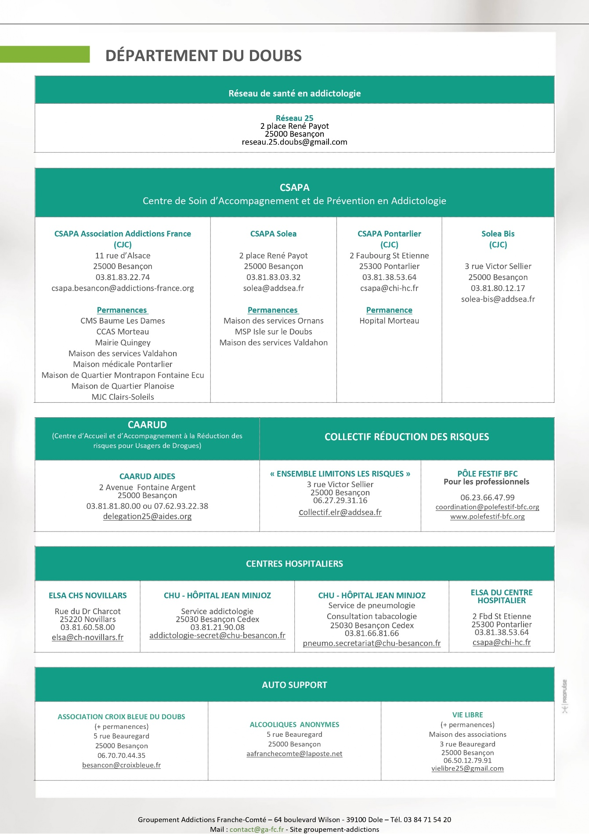

Unité d’hospitalisation complète : Nérée CHN
Coordonnées
4 rue du Dr Charcot - 25220 Novillars
Tél. 03 81 60 58 00 - Fax 03 81 60 58 46
Courriel : secretariat.direction.novillars@gpmsdoubsjura.fr - Site internet : www.ch-novillars.fr

Horaires d’ouverture 24h/24 / Unité d'admission d'hospitalisation complète intersectorielle relevant du pôle B

Public : patients adultes, dans le cadre d'un trouble de l'usage de substances (alcool, ou autres substances psychoactives...). Les patients sont pris en soins dans le cadre d'un sevrage simple ou complexe, associé ou non à des comorbidités psychiatriques.

Objectifs
Proposer au patient en crise une prise en charge individualisée dans le cadre de son hospitalisation. Un entretien de préadmission est réalisé en amont de l'hospitalisation, après avoir adressé le formulaire de demande de consultation : Demande de consultation
Cet entretien a pour objectif d’évaluer la motivation au sevrage et l’indication à l’hospitalisation. Au cours de l'hospitalisation, le patient participe au programme d'éducation thérapeutique (HUMMADICT).

Capacité : Unité d’admission intersectorielle de 8 lits, relevant du Pôle B.
Tél. : 03.81.60.58.21 Fax : 03.81.60.58.38

Hôpital de jour Addictologie
Organisme de rattachement : CHU BESANÇON FRANCHE- COMTÉ Besançon

Coordonnées
Tél. 03 81 21 82 03 - Site internet : www.chu-besancon.fr
• Unité d’hospitalisation, site St Jacques : Situé au sein de l’hôpital St-Jacques, au 2e étage du bâtiment Ste-Elisabeth, cet hôpital de jour d’addictologie propose une prise en soin pluridisciplinaire des addictions avec (cocaïne, alcool...) et sans substances (jeu, sport...).

Quelle prise en soin ?
L’hôpital de jour en addictologie propose une prise en soin ambulatoire qui peut notamment comprendre :
- un accompagnement au sevrage simple,
- une aide au maintien de l’abstinence,
- une aide à la réduction des consommations,
- une évaluation dans les situations complexes.

L’objectif de soin se définit en amont avec le médecin référent du patient et lors de la consultation de préadmission au sein des locaux de l’hôpital de jour, afin d’aboutir à un projet personnalisé.

L’équipe d’addictologie
L’équipe est composée de 2 praticiens hospitaliers – psychiatres addictologues, 1 assistant social, 3 infirmiers, 2 aides-soignants, 1 kinésithérapeute, 1 enseignant d’activité physique adapté, 1 diététicien, 1 psychologue clinicien spécialisé en thérapie cognitivo-comportementale, 1 neuropsychologue et 1 secrétaire.
Huit places sont disponibles.

Les demandes d’admission sont à remplir par le médecin référent du patient à l’aide d’un formulaire disponible via le lien suivant : www.chu-besancon.fr/fileadmin/user_upload/MEDIATHEQUE/Offres_de_soins/services/Psychiatrie_adulte/Demande_admission_HDJ_addictologie.docx
ou www.chu-besancon.fr/offre-de-soins/les-services-et-activites/psychiatrie-de-ladulte.html (rubrique hôpital de jour en addictologie)
à transmettre au 03 81 21 82 09 ou par mail au hdjaddicto-secret@chu-besancon.fr

Équipe Mobile de Liaison et de Soins en Addictologie (ELSA)
Organisme de rattachement : L'équipe de liaison et de soins en addictologie (ELSA) est une équipe commune au CHU BESANÇON FRANCHE- COMTÉ de Besançon et au CENTRE HOSPITALIER de Novillars.

Coordonnées
- CHU : Localisation au niveau +1 du bâtiment MEMCP vert.
Tél. 03 81 21 90 08 / 03 81 21 81 52 - Fax 03 81 21 90 28
Site internet : www.chu-besancon.fr / Mail : Addictologie-secret@chu-besancon.fr

- CHN : Localisation dans l’unité ELSA sur le site du CHN
Tél. 07 77 49 43 44 / Secretariat.b@ch-novillars.fr / elsa@ch-novillars.fr

Public : Toute personne présentant une problématique addictive.

Les missions de l’ELSA
- Former, assister et conseiller les soignants des différents services sur les questions de dépistage, de diagnostic, de prise en charge, d'orientation des patients ayant une conduite addictive et sur les questions d'éducation thérapeutique.

- Intervenir auprès des patients aux urgences (CHU BESANÇON FRANCHE- COMTÉ) et pendant l'hospitalisation (CHU BESANÇON FRANCHE- COMTÉ et CHN) en appui et en soutien des équipes soignantes, à la demande des patients et/ou équipes soignantes.

- Développer des liens avec les différents acteurs intra et extrahospitaliers pour améliorer la qualité de la prise en charge des patients et leur suivi.

- En intra-hospitalier, l'ELSA sera amenée à intervenir auprès des patients pour coordonner le projet de soins et le suivi post hospitalier : orientation et accompagnement vers les partenaires (CSAPA, CHRS, post cure, CMP, médecins traitants...).

- Coordonner les consultations :
- D’évaluation ;
- En vue d'une hospitalisation ;
- De suivi ambulatoire.

Soins et Accompagnements Mobiles en Addictologie (SAMA)
Organisme de rattachement : Centre Hospitalier de Novillars

Coordonnées
4 rue du Dr Charcot - 25220 Novillars
Tél : 03 81 60 58 38 ou 84 71 (secrétariat du pôle B)

Public : Adulte, à partir de 18 ans

Secteur : Besançon et sa grande couronne.

Description et offre de soins/ accompagnements :
L’action vise à proposer un suivi ambulatoire pluridisciplinaire (addictologie, psychiatrie, social) pour des patients adultes en début de soins ou à risque de rechute.
L’équipe intervient en amont et/ou en aval d’une hospitalisation pour sevrage afin d’assurer la continuité et la coordination renforcée des parcours de soins en addictologie avec les acteurs de proximité, notamment les médecins généralistes et les structures médico-sociales. En amont, pour permettre une évaluation rapide et pluridisciplinaire de la demande de soins et du contexte de vie, travailler la motivation du patient et de son entourage pour engager un processus de changement durable, préparer un sevrage en dehors du temps d’hospitalisation afin de gagner en efficacité en intégrant ces actions dans une coopération avec les CSAPA. En aval, pour assurer une continuité pendant les délais de relais vers les structures de ville (CSAPA, HDJ, SSR, CMP), sécuriser le retour à domicile, réadapter et surveiller les traitements en attendant le relais par la médecine de ville ou les CSAPA, soutenir les médecins généralistes et les aidants dans le suivi post-hospitalisation, mettre en place des programmes d’éducation thérapeutique personnalisés pour les patients ne relevant pas d’un SSR ou d’un HDJ.

Particularités et spécificités :
L’adressage se fait via une fiche d’orientation SAMA (disponible sur le site du CH de Novillars) par les professionnels du secteur médical et médico-social. La fiche est adressée au secrétariat du pôle B par mail secretariat.b@ch-novillars.fr ou par mail sécurisé poleb.psy.adulte@ch-novillars.mssante.fr

Modalités de prise en charge : La prise en charge est gratuite, uniquement sur RDV.

Equipe pluridisciplinaire : Médecin addictologue (0.3 ETP) Poste à pourvoir ; Médecin psychiatre (0.2 ETP) Poste à pourvoir ; IPA PCS (1ETP) ; Infirmiers (1.4 ETP) ; Cadre de santé (0.2 ETP) ; Travailleur social (0.2 ETP) Poste à pourvoir.

Consultation adulte addictions comportementales
Organisme de rattachement : CHU BESANÇON FRANCHE- COMTÉ Besançon

Coordonnées
Tél. 03 81 21 21 90 08 / Site internet : www.chu-besancon.fr
• Unité d’hospitalisation, site Saint Jacques - Prise de rdv : Équipe de liaison en soins d'addictologie (ELSA) du CHU de Besançon
Jeux d’argent, jeux vidéo, réseaux sociaux, sport, achats compulsifs, travail, sexe… sont autant de loisirs ou occupations qui peuvent, en cas d’usage abusif, devenir de véritables addictions. Le comportement devient excessif et irrépressible, en dépit des conséquences néfastes qu’il peut engendrer : perturbations de la vie personnelle, professionnelle et sociale, problèmes financiers, troubles du sommeil, de l’humeur… Les conséquences des addictions sans substances sont bien souvent tout aussi dramatiques que celles des addictions aux substances.
La démarche de soin
La ou les premières consultations sont avant tout un temps d’écoute et d’évaluation. Il s’agit de déterminer s’il s’agit réellement d’un comportement addictif, de comprendre ce qui a pu générer le comportement addictif et d’évaluer la détermination du patient pour sortir de cet engrenage.
Le médecin recourt ensuite aux entretiens motivationnels (technique qui vise à augmenter la motivation au changement du patient) et à la psychothérapie pour accompagner le patient vers un usage modéré voire l’arrêt de la pratique abusive.
Le patient pourra également être orienté vers d’autres professionnels pour l’aider à gérer les conséquences négatives du comportement addictif : assistante sociale, psychologue…
Test d’aide à l’orientation : Il existe pour cela des outils d’évaluation, d’orientation et d’accompagnement scientifiquement validés : https://www.addictaide.fr

CSAPA Soléa et Soléa bis consultation jeunes consommateurs
Centre de soins d'accompagnement et de prévention des addictions, Équipes mobile de prévention

Organisme de rattachement : ADDSEA

COORDONNEES
SOLEA - 2 place René Payot, 25000 Besançon
Tél. 03 81 83 03 32 - Fax 03 81 83 03 04 - Courriel : solea@addsea.fr - Site internet : www.addsea.fr

Et SOLEA BIS CONSULTATION JEUNES CONSOMMATEURS
3 rue Victor SELLIER, 25000 Besançon
Tél. 03 81 80 12 17 - Courriel : solea-bis@addsea.fr - Site internet : www.addsea.fr

HORAIRES D'OUVERTURE
Plages de rendez-vous des professionnels auprès du CSAPA :
Travailleurs sociaux : Lundi : 9h - 17h / Mardi : 9h - 18h / Mercredi : 9h - 17h / Jeudi : 9h - 18h / Vendredi : 9h - 16h
Psychologue : Lundi : 9h - 17h / Mardi : 9h - 17h / Mercredi : 9h - 12h / Jeudi : 9h - 18h / Vendredi : 9h - 16h
Infirmiers (unité méthadone) : Lundi : 9h - 16h / Mardi : 9h - 13h30 / Mercredi : 9h - 16h / Jeudi : 9h - 18h / Vendredi : 9h - 16h
Accueil téléphonique // prise de rendez-vous :
Lundi : 9h - 12h30 / 13h30 - 16h / Mardi : 9h - 12h30 / 13h30 - 16h00 / Mercredi : 9h - 12h30 / 13h30 - 16h / Jeudi : 9h - 12h30 / 13h30 - 16h / Vendredi : 9h - 12h30 / 13h30 - 16h
Délivrance du matériel de consommation à moindre risque :
Lundi : 9h - 17h / Mardi : 9h - 18h / Mercredi : 9h - 17h / Jeudi : 9h - 18h / Vendredi : 9h - 16h

Plage de RDV pour les consultations jeunes consommateurs
Accueil téléphone et physique (consultation sur RDV)
- Mardi 9h-12h30 et 13h30-20h
- Mercredi 9h-12h30 et 13h30-17h
- Jeudi 9h-12h30 et 13h30-18h
- Vendredi 9h-12h30 et 13h30-16h
PUBLIC
SOLEA est un centre de soins, d’accompagnement et de prévention en addictologie. Il assure, pour les personnes ayant une consommation à risque, un usage nocif ou présentant une dépendance aux substances psychoactives ainsi que pour leur entourage :
- L’accueil, l’information, l’évaluation médicale, psychologique et/ou sociale et l’orientation de la personne ou de son entourage ;
- La réduction des risques associés à la consommation de substances psychoactives ;
Les centres assurent l’accompagnement, la prescription et le suivi des traitements médicamenteux en lien avec l’addictologie, dont les traitements de substitution aux opiacés.
Ils peuvent également prendre en charge des personnes présentant des addictions sans substances.
Le centre intervient à l’extérieur (lieux d’accueil de première ligne, maison d’arrêt, CHRS féminin, quartiers, résidence sociale) et accueille également des consultations avancées (psychiatrie, hépatologie, alcoologie).
Le centre a été désigné par l’ARS en tant que « CSAPA référent » pour la Maison d’Arrêt de Besançon.

Solea est partenaire des autres CSAPA BFC et en capacité d'orienter les personnes selon leur territoire.

Pour qui ?
Usagers de drogues, licites ou illicites, personnes souffrant d’autres addictions.
Familles et personnes de l’entourage.

MISSIONS
- Accueillir et orienter toute personne présentant une problématique addictive ;
- Faciliter l’accès aux soins des personnes dans l’objectif d’améliorer leur état de santé physique, psychique ainsi que leur situation sociale ;
- Prévenir et réduire les risques et les dommages sanitaires et sociaux liés à l’usage de substances psychoactives ;
- Accompagner les usagers de substances psychoactives ;
- Accompagner les parents, les familles et les personnes de l’entourage.

METHODE ET MOYENS D’INTERVENTION
- Accueil et orientation
- Substitution (unité de substitution et de délivrance méthadone), soins médicaux
- Accompagnement social
- Soutien psychologique
- Interventions socio-éducatives à la Maison d’Arrêt
- Consultations avancées (CHRS, Boutique Jeanne Antide...)
- Mise à disposition de matériel de consommation à moindre risque
- Consultations d’évaluation et d’accompagnement des jeunes consommateurs
- Réduction des risques en milieu festif : Collectif « Ensemble limitons les risques » : collectif-elr@addsea.fr - 0621895242
- Formation de professionnels

Équipe mobile en addictologie
Organisme de rattachement : ADDSEA

COORDONNEES
EMA ADDSEA - 2 place René Payot- 25000 Besançon
Tél. 06 15 58 28 74 – Courriel : ema.doubs@gmail.com
Site internet : www.addsea.fr

LIEU D’INTERVENTION :
Doubs sud pour les évaluations / orientations
Besançon / Grand Besançon pour les accompagnements (court)

Nos missions sont orientées sur la prévention, la réduction des risques en lien avec les produits psychoactifs licites et illicites, les pratiques de consommation, mais aussi la distribution de matériels comme les kits de consommation à moindre risque, les préservatifs…
Nous poursuivons trois objectifs principaux auprès des publics en grande précarité et principalement en errance, sans logement :
- L’évaluation sociale, infirmière et psychologique,
- L’orientation des personnes sur des structures de droit commun, sociales et médico-sociales, les permanences ou les structures en addictologie, pour les usagers comme pour les aidants (entourage).
- L’accompagnement vers et en relais de structures adaptées, de professionnels du social, du soin ou médico-social, associations de quartiers…
Par ailleurs, nous proposerons aux professionnels et aux bénévoles des sensibilisations pour toute personne, association ou structure intervenant auprès de nos publics.
Notre équipe, pluridisciplinaire, a aussi pour spécificité d'accompagner les personnes dans le contexte périnatal, notamment avec l’appui du binôme (sage-femme/travailleuse sociale) femmes-addiction, dispositif également porté par Solea.
Notre équipe étant mobile, nous pratiquons "l'aller vers" dans le cadre de la réduction des risques et des dommages, facilitant la rencontre, l'alliance et l'accompagnement de la personne à partir du modèle expérientiel.

Association Addiction France centre d'addictologie

Organisme de rattachement : Association Addiction France

COORDONNEES
11 rue d'Alsace, 25000 Besançon
Tél. 03 81 83 22 74 - Fax 03 81 82 28 53 - Courriel : csapa.besancon@addictions-france.org
Site internet : https://addictions-france.org

HORAIRES D’OUVERTURE : Du lundi au vendredi, de 8 h 30 à 17 h 30.

PUBLIC : Le domaine d'action de l'ASSOCIATION ADDICTION FRANCE couvre aujourd'hui l'ensemble des addictions : usage, usage détourné et mésusage d'alcool, tabac, drogues illicites et médicaments psychotropes, pratiques de jeu excessif et autres addictions sans produit. Les risques liés à ces comportements pour l'individu, son entourage et la société sont abordés dans une perspective globale, psychologique, biomédicale, et sociale. L'intervention de l'ASSOCIATION ADDICTION FRANCE s'inscrit dans un continuum allant de la prévention et de l'intervention précoce à la réduction des risques, aux soins et à l'accompagnement.

L’association a pour objectif l’amélioration de la qualité de vie et de l’autonomie de ses usagers. L’ensemble des prestations proposées prend en compte la globalité de la personne, c’est-à-dire notamment sa culture, son âge, son sexe, son mode de vie, son environnement, ses forces et ses fragilités, sa motivation.
Personnes en difficulté avec l’alcool, le tabac, le cannabis, les médicaments et autres produits psychoactifs, le jeu pathologique, la cyberdépendance, les addictions sans produit.

Deux types de démarches sont suivies :
- Démarche KEROS : L’idée de « pas de porte » : l’accompagnement commence quand l’usager passe la porte. Ce dernier doit trouver une aide suffisante lors de sa prise en charge pour ne pas lâcher prise.
- S’il y a rechute ou urgence, l’usager est directement traité à Besançon pour des pathologies plus graves.

L’importance est donc portée ici à la prévention et c’est le second volet de l’intervention. C’est le cas dans les entreprises ou dans le public, mais surtout à destination des collèges et des primaires.

MISSIONS
- Prévention, dépistage, accompagnement, soins, suivi
- Réinsertion sociale, familiale et professionnelle
- Formation professionnelle

METHODE ET MOYENS D’INTERVENTION
- Groupes scolaires et extrascolaires
- Stages de formation
- Accueil de toute personne sollicitant une aide médicale, médico-sociale, psychologique

PROCEDURE ET CRITERES D’ADMISSION
- Gratuité des soins
- Consultations sur rendez-vous
- Prévention et formation sur devis

Centre d’Accueil et d’Accompagnement à la Réduction des Risques pour Usagers de Drogues (CAARUD 25 AIDES)

COORDONNEES
2 avenue Fontaine Argent, 25000 BESANCON
Tél : 03 81 81 8000 - Mobile : 07 62 93 22 38
Site web : www.aides.org / Contact mail : besancon@aides.org

Horaire d’ouverture accueil : Lundi, mercredi et vendredi de 9h00 à 13h00
Maraude de rue : Mardi après-midi
Unité mobile : Mardi et jeudi après-midi
En dehors de ces permanences les usagers-ères peuvent venir au CAARUD25 sur RDV

Le CAARUD25 est un établissement médico-sociaux qui accueille gratuitement, de façon anonyme et confidentielle, les personnes consommatrices ou ex-consommatrices de drogues. Il propose un accompagnement en réduction des risques (RDR), de l'information, dépistage rapide du VIH, VHC, VHB et syphilis, afin de prévenir les dommages liés aux consommations. L’accueil est inconditionnel.

SES MISSIONS
- Accueil, information et accompagnement des usagers.
- Accès aux soins et prévention des risques infectieux.
- Accès aux droits, au logement et à l'insertion.
- Distribution de matériel de réduction des risques.
- Interventions de proximité (équipes mobiles, maraudes).
- Médiation sociale et promotion de l'inclusion.

Le CAARUD25 a également une mission de veille sur les nouveaux produits et les usages dans le but d’alerter les pouvoirs publics sur les phénomènes émergents.

POUR QUI ?
Toute personne consommatrice de substances, engagée ou non dans une démarche de soins

QUELS SONT LES CHAMPS D’INTERVENTION DES CAARUD ?
Le CAARUD se positionne sur plusieurs champs d’intervention :
  - Accueil bas seuil : laverie, douche, café.
  - Accès aux droits, au logement et à l'insertion.
  - Conseils en réduction des risques et prévention des infections.
  - Distribution de matériel de réduction des risques, collecte du matériel usagé et remise de Naloxone.
  - Dépistages rapides (VIH, VHC, VHB, syphilis) et analyse de produits.
  - Sensibilisation des professionnels et interventions de proximité (équipes mobiles, maraudes, milieu festif).
  - Programme d’échange de seringues en pharmacies.

QUI PEUT ORIENTER VERS LE CAARUD 25 ?
L’usager lui-même ou les proches, les partenaires sanitaires, les institutions et services sociaux, le milieu scolaire ou universitaire.

Pôle Addictologie Nord Franche-Comté - CSAPA L’INTERVALLE – CAARUD Entr’actes

ORGANISME DE RATTACHEMENT : Association d’Hygiène Sociale de Franche-Comté

COORDONNEES :
Bâtiment Le Fil d’Ariane – 20 Bis route D’Héricourt, 25200 MONTBELIARD
Tél : CSAPA : 03.81.91.09.22 - Mail : pole-addictologie.nfc@ahs-fc.fr

Public : Tout âge

Secteur : Nos services sont situés sur tout le Nord Franche-Comté. Concernant le département du Doubs, les services sont situés sur Montbéliard avec des consultations avancées CSAPA sur L’Isle sur le Doubs et Pont de Roide, une antenne à Maîche et une Unité Mobile pour le CAARUD.

Description et offre de soins/ accompagnements :

Le CSAPA L’Intervalle propose en ambulatoire aide et soin aux personnes préoccupées ou concernées par un comportement addictif. CSAPA généraliste, il accueille toute personne désireuse d’engager une démarche de soins relatives à des consommations à risques, des substances psychoactives ou des addictions sans substance, comme le jeu pathologique, les troubles des conduites alimentaires... Il accueille également toute personne (famille, parent, proche...) en interrogation ou en difficulté par rapport à la consommation de produits ou le comportement addictif d'un proche.

Antenne de Maîche
Maison des services
8 rue de la Gare, 25 120 MAÎCHE
Tél. : 07-68-47-75-41
Horaires : Jeudi et vendredi de 10H à 17H

Consultations avancées L’Isle sur le Doubs
Maison de la Santé
54 rue de Magny, 25 250 L’isle sur le Doubs
Tél : 03-81-91-09-22
Horaires : 09H – 16H un mardi sur deux

Consultations avancées Pont de Roide
Maison de la santé rudipontaine
3A rue de la résistance, 25 150 Pont de roide
Tél : 03-81-91-09-22
Horaires : 09H – 16H un jeudi sur deux

Le CAARUD Entr’actes dispose d’une Unité Mobile permettant d’aller à la rencontre des personnes les plus précarisées et/ou isolées en repérant et rencontrant les personnes là où elles se trouvent. L’Unité mobile propose un accompagnement des usagers de drogues précarisés et/ou isolés : accès aux soins, aux droits sociaux, réduction des risques (délivrance de matériel, conseil de réduction des risques…).

Unité Mobile CAARUD
Tél : 06-85-11-08-91 - Mail : kmobile.nfc@ahs-fc.fr
Horaires : Semaine impaire : mardi, mercredi et jeudi
Semaine paire : mercredi, jeudi
10H - 16H

Modalités de prise en charge : Accueil gratuit sur rendez-vous

Equipe pluridisciplinaire : A travers ses différents services, le Pôle Addictologie Nord Franche-Comté dispose pour la prise en charge des personnes accueillies d’une équipe pluridisciplinaire avec des compétences variées en matière de d'addictions (psychologue, infirmier, médecin, pharmacien, assistant de service social, éducateur spécialisé, animateurs, moniteur éducateur).

Réduction des Risques à Distance en Franche-Comté
(RDRAD)

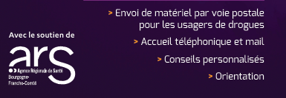
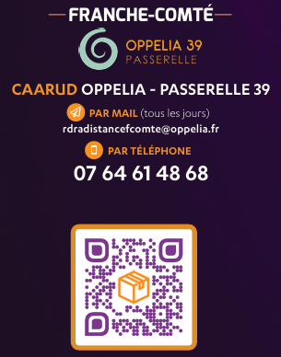

Microstructure en Addiction
Les MSMA permettent de répondre aux difficultés d’accès de soins des patients atteints d’addiction (avec ou sans produits), et de prise en charge de ce public par les professionnels de santé.
Ce projet est expérimenté dans le cadre de l’article 51 de la loi de financement de la sécurité sociale. Il a été construit sur la base d’un cahier des charges harmonisé (cinq régions participent à l’expérimentation), et d’un modèle économique élaboré autour d’un forfait patient qui comprend la rémunération des différents professionnels intervenant.
La Microstructure est composée d’un médecin généraliste, d’un psychologue et d’un travailleur social, tous travaillant sur des créneaux horaires définis, et sur un seul et même lieu d’exercice : les maisons de santé. Cette spécificité permet ainsi des consultations non stigmatisantes, et pluridisciplinaires, pour des patients présentant des situations parfois complexes.

La microstructure repose aussi sur une forte articulation avec les structures médicosociales spécialisées dans la prise en charge des addictions (CSAPA).

Sur le Doubs, les maisons de santé ayant une microstructure addicto sont :
Maison de Santé Avicienne : 40 Grande Rue,25640 Rigney - 03 81 86 12 77

Pôle de santé de Levier : 9 Place de Verdun, 25270 Levier - 03 81 49 50 31

SSR addictologie centre Marceau vocation régionale
Centre Marceau (SMR-A) - 31 rue Marceau, 21000 Dijon
Tél. : 03 80 28 85 51 - Fax : 03 80 70 14 81 - cssr@renouveau-asso.fr

PUBLIC
Patientèle âgée de 18 ans à 75 ans et plus.
Il accueille des hommes et des femmes en hospitalisation complète ou en hospitalisation de jour. Un sevrage (simple ou complexe) doit avoir été fait au préalable.
Ce service s’adresse à des patients présentant une addiction, principalement à l’alcool, mais également au tabac, au cannabis, aux médicaments… Des personnes sous traitement de substitution aux opiacés peuvent également être admises.

NOUS PROPOSONS
- Un programme thérapeutique de 9 semaines.
- Quatre semaines supplémentaires peuvent être proposées par le service au patient si le besoin s’en fait sentir.
Ce programme s’appuie sur des moyens pluridisciplinaires et des techniques diversifiées de prise en charge.

LES OBJECTIFS
Les objectifs du Centre Marceau sont ceux d’une démarche d’éducation thérapeutique qui vise à aider les patients à acquérir et maintenir les compétences dont ils ont besoin pour gérer au mieux leur vie avec les conduites addictives, assimilées pour beaucoup à une maladie chronique.
La finalité des soins dispensés au Centre Marceau est l’amélioration de la santé du patient, de sa qualité de vie et de celle de ses proches.
Pour y parvenir, nous cherchons à aider le patient à acquérir et à maintenir des compétences d’auto-soins, mais également à acquérir ou à mobiliser des compétences d’adaptation psychosociale.

NOUS PROPOSONS, DANS LA CONTINUITE DES SOINS ENTREPRIS :
- Une mise à distance des produits pendant le séjour pour que le patient effectue un choix de vie éclairé quant à son mode de consommation (abstinence, réduction des consommations…) ;
- Un travail de compréhension de sa relation aux produits psychoactifs ;
- Un travail sur l’autonomie, la confiance en soi, l’estime de soi ;
- L’élaboration d’un projet de vie conforme à ses aspirations ;
- La mise en place ou le maintien d’un suivi avec les services médicaux, sociaux et associatifs à la fin de la prise en charge et la préparation à la sortie.
CONDITIONS D’ADMISSION
Le Centre Marceau est agréé pour accueillir près de 30 patients, hommes ou femmes (en hospitalisation complète ou en hospitalisation à temps partiel de jour) avec prise en charge CMU ou sécurité sociale et complément mutuelle.
Seuls les dossiers complets seront étudiés

Dispositif des Appartements Thérapeutiques en Addictologie

CSAPA Solea - Besançon 03.81.83.03.32 / CONTACT EQUIPE : equipedata.fc@addsea.fr 03.81.83.89.37

LE DISPOSITIF DES APPARTEMENTS THERAPEUTIQUES EN ADDICTOLOGIE (DATA) : UNE INITIATIVE INNOVANTE
Il accueille depuis 2014 des adultes présentant des problématiques addictives. Sa mission première est de proposer un accompagnement renforcé en collaboration avec les équipes des Centres de Soin, d'Accompagnement et de Prévention en Addictologie (CSAPAs) dans le cadre spécifique de soins résidentiels en addictologie. Dix appartements sont répartis en Franche Comté, afin de rapprocher et favoriser les soins pour les personnes souhaitant s’engager dans une démarche de soin ou consolider le soin engagé, en addictologie. La prise en charge est d’une durée de 6 mois, renouvelable 1 fois et d’une durée maximale de 12 mois.

SOIN RESIDENTIEL
Le dispositif d’appartements thérapeutiques relais en addictologie possède 10 appartements sur la région Franche Comté. Ils offrent un lieu de vie temporaire, sécurisant et reposant, favorisant l’accès aux soins. Le versant thérapeutique est prioritaire. Il ne s’agit pas d’un dispositif d’hébergement. Aucun accueil ne se fait en urgence. Les appartements sont situés à proximité des CSAPA associés. Ils sont meublés et équipés. Les logements sont assurés mais les bénéficiaires doivent souscrire une assurance de responsabilité civile. Une participation financière mensuelle est demandée, en fonction des ressources.

BENEFICIAIRES
Le dispositif accueille des personnes majeures, concernées par des problématiques addictives et ayant choisi d’initier ou maintenir des démarches de soins. Elles peuvent être seules ou en couple. Elles doivent être en situation régulière sur le territoire français. Les personnes doivent être assez autonomes pour vivre seules. L’accueil des enfants est possible, sous conditions. En cas de troubles somatiques ou psychiques, un suivi médical adapté est impératif. L’accueil des personnes sous-main de justice est réalisable. La présence d’animaux est étudiée au cas par cas.

L’ACCOMPAGNEMENT
Le but du séjour en appartement thérapeutique est de mettre en œuvre les conditions nécessaires à la création ou à l’amélioration d’une démarche de soins. En ce sens et au regard des problématiques de chacun, les situations sont prises en compte dans leur globalité et un accompagnement médico-psycho-socio-éducatif est proposé. La prise en charge implique un suivi régulier par les différents professionnels du CSAPA. L’équipe du dispositif intervient de façon hebdomadaire à l’appartement et peut accompagner les bénéficiaires lors de rendez-vous extérieurs. Au cours du séjour et notamment pour en préparer la fin, d’autres professionnels peuvent être sollicités et mobilisés. L’accueil est soumis à un contrat de séjour incluant la durée de prise en charge et les objectifs de soins de la personne. Par ailleurs, des règles de fonctionnement balisent les engagements de chaque partie.
Le dispositif constitue une étape dans le parcours de soin de la personne. En ce sens, le séjour ne peut excéder 12 mois.

MOTIFS D’ORIENTATION
- Initialisation ou consolidation des soins, mise en place d’un traitement associé à la problématique addictive
- Rapprochement géographique pour accéder aux soins en CSAPA
- Attente d’admission ou consolidation des soins engagés en milieu hospitalier, CTR ou CSST
- Eloignement d’un environnement néfaste au démarrage ou au maintien des soins
- Poursuite des soins engagés en maison d’arrêt

PROCEDURE D’ORIENTATION
Seuls les CSAPA associés peuvent proposer des orientations permettant une admission au sein du dispositif. Les partenaires accompagnant une personne qui pourrait relever de ce dispositif peuvent l’orienter dans l’un des CSAPA associés. Les professionnels du CSAPA pourront évaluer la situation de la personne et l’aider à déterminer son projet de soins. Si les motifs et critères d’orientation correspondent, une demande d’admission sera effectuée.

Groupement Addiction Franche-Comté

COORDONNEES
Tel : 07 83 37 05 42
Site internet : www.groupement-addictions.fr

Nos actions de formations financées par l’ARS et accessibles à tous les professionnels, ont pour objectif principal de proposer à nos interlocuteurs le développement de leurs compétences se basant sur des clefs de compréhension des situations problématiques concernant les addictions, sur le recours à l’analyse des pratiques de terrain et le partage d’expériences.

Ces temps formels servent plusieurs desseins. D’une part, ils permettent aux participants d’accéder à des données objectives et actualisées dans le domaine des addictions. Ensuite, ces temps d’échanges sont mis à profit pour favoriser le questionnement de chacun sur ses propres représentations. Enfin, ils permettent de faciliter le repérage et l’orientation des personnes confrontées à une situation problématique.

Pour ce faire, nous avons érigé l’adaptabilité comme principe fondateur de nos interventions. Elles sont élaborées, dans leurs contenus et leurs modalités, en adéquation avec les besoins des différents publics, leurs attentes, leurs logiques, leurs missions et leurs réalités quotidiennes de terrain.

Ainsi, au-delà de ce que peut proposer notre catalogue de formations, nous sommes à même de coconstruire avec nos interlocuteurs des formations sur mesure. Par ailleurs, nos interventions peuvent être constitutives d’un dispositif institutionnel s’inscrivant dans une temporalité de plusieurs années. Cela permet un approfondissement graduel tant des phénomènes que des représentations de chacun.

La présente liste, vous est donnée à titre indicatif.

- LES BASES EN ADDICTOLOGIE
- PÉRINATALITÉ ET ADDICTIONS
- RÉDUCTION DES RISQUES ET DES DOMMAGES
- DISPOSITIFS DE SOINS EN ADDICTOLOGIE
- MÉTHODES D’INTERVENTION EN ADDICTOLOGIE
- LES MÉDICAMENTS DE SUBSTITUTION AUX OPIACÉS
- SENSIBILISATION AU REPÉRAGE PRÉCOCE ET INTERVENTION BRÈVE
- MÉSUSAGES DES ÉCRANS

Chaque formation est pensée dans le cadre du développement des compétences des professionnels et d’en permettre la déclinaison dans les pratiques quotidiennes de terrain. Nos engagements :

- Placer les usagers au centre de nos actions ;
- Développer le maillage territorial en Franche-Comté ;
- Proposer une offre de formations au plus près des réalités professionnelles de terrain ;
- Mutualiser et interroger les pratiques.

Si vous souhaitez bénéficier de ces temps de formation, voici le contact sur le Doubs : animatrice@ga-fc.fr

Groupe d’écoute pour l’entourage de personnes souffrant d’addiction

Organisme de rattachement : Centre Hospitalier Intercommunal Haute-Comté – Centre de Soins, d’Accompagnement et de Prévention en Addictologie (CSAPA) de Pontarlier

Coordonnées :
CSAPA de Pontarlier
Centre hospitalier, 2e étage du bâtiment de médecine - 2, Faubourg Saint-Etienne, 25304 PONTARLIER
Tél : 03.81.38.53.64 - Courriel : csapa@chi-hc.fr

Public : Entourage (conjoint, parents, ado, amis, collègues…) d’une personne concernée par une addiction

Secteur : Haut-Doubs

Description et offre de soins / accompagnements :
Groupe d’accueil de l’entourage de personnes ayant un problème d’addiction (alcool, cannabis, jeux, autres substances…). L’objectif est de permettre à l’entourage d’en parler lors de rencontres organisées chaque mois à Pontarlier, au sein du CSAPA (Centre de Soins, d’Accompagnement et de Prévention en Addictologie).

Modalités de prise en charge :
Accueil de l’entourage : de 17h00 à 18h00, au CSAPA de Pontarlier.
Dates des rencontres 2027 :
- Mardi 12 janvier 2027 et lundi 8 février 2027
- Mardi 23 mars 2027 et lundi 26 avril 2027
- Mardi 18 mai 2027 et lundi 21 juin 2027
- Mardi 7 septembre 2027 et lundi 11 octobre 2027
- Mardi 16 novembre 2027 et lundi 13 décembre 2027

Annuaires des ressources en addiction
A toutes fins utiles, je me permets de vous relayer le dossier addictologie ci-dessous. Il y a plusieurs annuaires présentés sur la page ainsi qu’une présentation de l’ensemble des structures.

Une nouvelle édition du répertoire régional de l’offre de prise en charge spécialisée en addictologie en Bourgogne Franche-Comté (secteur médico-social et sanitaire).

Il intègre une description des différents dispositifs existants, leur localisation par département et une géolocalisation de l’offre !

Vous pouvez accéder au répertoire via le lien ci-dessous :
https://www.bourgogne-franche-comte.ars.sante.fr/offre-addictologie-en-bourgogne-franche-comte

La ville de Besançon a également créé un annuaire « REPERE EN ADDICTOLOGIE », où vous trouverez à la fois des informations sur les produits addictifs, des conseils de prévention et un recensement des structures de soins sur la ville de Besançon, téléchargeable via ce lien : Repères en addictologie - Besançon (besancon.fr)

PARCOURS SOINS AMBULATOIRES

Service hospitalo-universitaire de psychiatrie de l’adulte
Organisme de rattachement - CHU BESANÇON FRANCHE- COMTÉ Besançon

COORDONNEES
Tél. 03 81 21 81 54 / 03 81 21 81 52 - Fax 03 81 21 88 17
Site internet : www.chu-besancon.fr

HORAIRES D’OUVERTURE
• Urgences psychiatriques 24h/24 : 03 81 66 80 13, site Jean Minjoz

• Consultation de psychiatrie : 03 81 21 81 54 / 8h30 à 12h et 13h30 à 16h30, site Jean Minjoz

• Unités d’hospitalisation 24h/24, site Saint Jacques

PUBLIC : Activités de soins spécialisés en psychiatrie pour les sujets adultes souffrant de troubles psychiques.

MISSIONS
- Soins de proximité
- Soins de référence et de recours
- Enseignement - Recherche

METHODE ET MOYENS D’INTERVENTION
Soins spécialisés en psychiatrie avec évaluation clinique, et proposition d’une stratégie thérapeutique individualisée tenant compte des facteurs biologiques, psychologiques et socio-environnementaux.

Des consultations de psychiatrie
Cette unité localisée sur le site Minjoz assure les consultations pour les patients du secteur du CHU et dans le cadre des missions supra sectorielles de recours du CHU.
Une infirmière clinicienne formée aux techniques de TCC assure les prises en charges spécifiques relevant de ces techniques.

Une unité de consultation de psychiatrie de liaison
Elle intervient sur l'ensemble des services du CHU BESANÇON FRANCHE- COMTÉ. Ses locaux sont situés au niveau des consultations externes, à côté des urgences psychiatriques. Elle se compose de psychiatres et d'un interne et (en projet) de personnels paramédicaux. Sa mission est d'assurer des consultations de psychiatrie dans les services de soins généraux. Il peut s'agir d'évaluation d'un trouble psychiatrique, d'un avis thérapeutique ou d'une conduite à tenir.

Un centre d'activité thérapeutique à temps partiel
Accueillant des patients hospitalisés et en ambulatoire. Cette unité est localisée sur le site de Saint- Jacques

Une Plateforme de neuromodulation (HDJ Psychiatrie Adulte)
Cette plateforme regroupe :
- Les activités thérapeutiques de stimulation magnétique transcrânienne (rTMS) ;
- La stimulation transcrânienne à courant continu (tDCS) ;
- Et à venir la stimulation par ultrasons.

Les indications actuelles : troubles de l’humeur, et à venir : schizophrénie, symptômes fonctionnels, syndromes douloureux chroniques, addictions.

Consultation spécialisée jeu et pathologie
Il s'agit d'une consultation ressource régionale pour les patients souffrant de problèmes de jeux d'argent et de hasard et pour les professionnels du soin. Cette consultation se déroule pour les patients dans l’unité d’addictologie le mercredi de 9h à 12h, niveau +1 du bâtiment gris. Contact sur demande avec les professionnels du soin.

Une unité d'exploration du sommeil
Les orientations de la plateforme d'exploration du sommeil concernent :

- Les pathologies neurologiques : maladies neurodégénératives, bilans des troubles cognitifs, parkinson, Mouvements Périodiques Nocturnes, RLS... ;

- Les explorations pédiatriques ;

- Les prises en charge des pathologies du sommeil liées aux maladies psychiatriques, pathologies du sommeil en rapport avec les troubles circadiens, SAOS complexes et SAOS pour les patients dont l'état ne permet pas de réaliser l'exploration en milieu ambulatoire ;

- Les explorations de la vigilance et des troubles attentionnels associés (LME, TME, ERP...) en cours de développement afin de répondre à la problématique de la médecine du travail, des patients souffrant de pathologies du sommeil ou poly médicamentés par rapport à l'aptitude à la conduite automobile.

Structure soins ambulatoires Besançon CHN

CHN Hôpital de jour le Catalpa
COORDONNESS
41, Chemin des Montarmots, 25000 Besançon
Tél. : 03 81 50 95 95 - Fax : 03 81 47 16 79

TYPE DE STRUCTURE : Hôpital de jour du Pôle C de psychiatrie adulte du C.H. Novillars. Hôpital de jour Conventionnel.

DESCRIPTION ET OFFRE DE SOINS : Hospitalisation à temps plein ou temps partiel sur des journées ou demi-journées.

PARTICULARITES ET SPECIFICITES : Structure intersectorielle

PUBLIC ACCUEILLI : Tout public à partir de 18 ans jusqu'à 65 ans.

MODALITES DE PRISE EN CHARGE : Sur demande écrite par un médecin généraliste, un médecin psychiatre libéral ou hospitalier.

OBJECTIFS
Structure accueillant des personnes autonomes relevant de soins psychologiques et psychiatriques à un moment donné de leur parcours de vie. C'est un espace de transition, à durée déterminée. La prise en charge à l'hôpital de jour LE CATALPA peut être une alternative une hospitalisation complète ou dans les suites d'une hospitalisation.

ACTIVITES PROPOSEES
Entretiens auprès d’un médecin psychiatre, psychologue, assistant social et infirmiers.
Activités thérapeutiques de groupe : théâtre, atelier d'écriture, sport, atelier créatif .... sur prescription médicale.
Séance d’éducation thérapeutique : ETP, PEP’S, groupe de parole

CAPACITE : 15 places hospitalisation conventionnelle

HORAIRES : Du lundi au vendredi de 9h à 16h30

CHN Hôpital de jour Le Colombier
COORDONNEES
HDJ le Colombier, 20 Avenue Clémenceau 25000 BESANCON
Tél : 03 81 83 46 49 - Fax : 03 81 81 28 31

HORAIRES D’OUVERTURE : Le Colombier est ouvert tous les jours de 9h10 à 16h30 sauf les week-ends et jours fériés.

TYPE DE STRUCTURE : Hôpital de jour du Pôle A de psychiatrie adulte du C.H. Novillars. Hôpital de jour Conventionnel.

DESCRIPTION ET OFFRE DE SOINS : Hospitalisation à temps plein ou temps partiel sur des journées ou demi-journées.

PARTICULARITES ET SPECIFICITES : Structure intersectorielle

PUBLIC ACCUEILLI : Tout public à partir de 18 ans jusqu'à 65 ans.

MODALITES DE PRISE EN CHARGE : Sur demande écrite par un médecin généraliste, un médecin psychiatre libéral ou hospitalier.

Soins de réhabilitation psychosociale pour jeunes adultes et adultes souffrant de troubles psychotiques relativement stabilisés ou d’autres troubles psychiques invalidants dont la forme clinique altère l'autonomie de façon globale. Cette structure est ouverte aussi à d'autres établissements relevant ou non du département.

MODALITES D’ACCUEIL
- Hospitalisation de jour, visites ;
- Visites à domicile et soutien par entretiens téléphoniques.

OBJECTIFS
- Proposer une alternative à l'hospitalisation conventionnelle.
- Accompagner les personnes en soins selon un processus d'autonomisation, de revalorisation de soi, de resocialisation, de responsabilisation individuelle et collective dans une volonté de lutte contre la stigmatisation à des fins de réhabilitation psycho-sociale, réadaptation, réinsertion.

LES SOINS DISPENSES S’APPUIENT SUR DIFFERENTES PRATIQUES
- Activités de remédiation cognitive en individuel et en groupe (RECOS, MCT, PEPS...),
- Groupes d'habileté sociales (Groupe d'affirmation de soi, PRACS...),
- Activités de soutien et d’éducation relatives aux actes de la vie quotidienne,
- Activités à médiations : supports à la relation qui permettent de retisser des liens sociaux : Théâtre avec représentations publiques en divers lieux, jardinage, outil informatique, écriture, rencontres avec les GEM (Groupe d’Entraide Mutuelle), les associations sportives, culturelles. Participation à des manifestations de la cité : Vide grenier, Vital Eté etc.,
- Education thérapeutique.

Centre Médical Psychologique Point du Jour (CMP) CHN
COORDONNEES
41 Chemin des Montarmots, 25000 Besançon
Tél. : 03 81 25 43 34 - Fax : 03.81.25.42.50

HORAIRES D’OUVERTURE : Ouvert du lundi au vendredi de 9h à 17h. Fermeture entre 12h30 et 13h
TYPE DE STRUCTURE : Centre Médico Psychologique du Pôle C de psychiatrie adulte du C.H. Novillars

DESCRIPTION ET OFFRE DE SOINS : Soins psychiatriques en ambulatoire : Prévention et post cure

PARTICULARITES ET SPECIFICITES : Structure sectorielle

PUBLIC ACCUEILLI : Tout public adulte à partir de 18 ans / Consultation spécifique + 65 ans

MODALITES DE PRISE EN CHARGE : Sur rendez-vous.

MISSIONS
- Consultations médicales
- Entretiens psychothérapiques
- Entretiens infirmiers et sociaux
- Aide à la prise du traitement
- Visites infirmières à domicile

CATTP Espace Rencontre
Type de structure : Centre d’Accueil Thérapeutique à Temps Partiel (CATTP) du Pôle C de psychiatrie adulte du C.H. Novillars.
Description : Offre un lieu et un temps d’accueil pour des personnes souffrant de troubles psychiques et confrontées à un isolement affectif et social.
Modalités de prise en charge : Sur prescription médicale et après un entretien préliminaire avec la psychologue référente.
Activités proposées : Temps de partage (convivialité, loisirs, repas préparés en commun) et d’écoute en groupe.
Heures d'ouverture : Mardi 10 h - 13 h30 / Jeudi après-midi 13h45 – 16h30

C.M.P. « Jules Verne » CHN
Type de structure
Le Centre Médico Psychologique du Pôle B de psychiatrie de l'adulte a pour vocation d'accueillir toute personne adulte désireuse d'entreprendre une démarche de soins en santé mentale
Offre de soins
1. Soins psychiatriques en ambulatoire : prévention et post cure
2. Consultations médicales, psychologiques, IPA et entretiens infirmiers
Particularités et spécificités : Des programmes d'éducation thérapeutique et d'information sur les maladies mentales sont assurés.
Public accueilli :
Adulte de 18 à 65 ans (Avant 18 ans : Pôle de l’enfant et de l’adolescent – après 65 ans : Pôle de la personne âgée)
- Gratuité des soins (venir avec une pièce d’identité et la carte vitale pour le 1° rdv)
- Condition de prise en charge : habiter le secteur géographique du pôle B (voir site internet du CH de Novillars puis ‘’offre de soins’’ puis ‘’adulte’’)
- Consultation spécifique + 65 ans par l’équipe du PPA (Pôle de la Personne Agée).

Modalités de prise en charge
Prise de contact :
  - Il est important que le personne demandeuse de soin fasse la démarche elle-même pour se renseigner ou prendre un 1er rdv
  - Après vérification du secteur, un ou plusieurs premier rdv avec un infirmier est/sont proposé(s).
  - Lors d’une réunion d’orientation, des modalités de prise en charge sont définies et sont proposées à la personne demandeuse
  - Un premier rdv de suivi est fixé - Il est important de prévenir en amont pour tout rdv qui ne pourra être honoré
  - Le contact peut se faire suite à une hospitalisation, selon les modalités d’accompagnement du médecin référent.

Objectifs
- Etayer l’accompagnement en fonction du besoin et de l’évolution (consultations psychiatres, infirmiers, psychologues…)
- Prévenir la décompensation de troubles psychiatriques par une écoute et un soutien régulier et limiter les hospitalisations
- Aider à la gestion et à la réalisation du traitement
- Réaliser des programmes d'éducation thérapeutique et d'information sur les maladies mentales
- Accompagner le relai à l’issu d’une hospitalisation en psychiatrie en particulier pour les personnes ayant un programme de soin
- Orienter si besoin auprès d’autres professionnels (libéraux, centres experts…)

Coordonnées
Le Patio, Espace Jules Verne, 12 voie Gisèle Halimi, 25000 Besançon
Tél. : 03.81.40.38.00 Fax : 03.81.40.38.01
Mail : cmp.julesverne@ch-novillars.fr
Heures d'ouverture : Ouvert tous les jours du lundi au vendredi de 9h à 17h, fermeture entre 12h30 et 13h.

C.A.T.T.P. « Le Patio »
Type de structure :
Le Patio est une unité intersectorielle pour adultes qui dispense des soins psychiques à temps partiel.
Le Patio propose un soin spécifique utilisant la médiation comme support d’expression.
Ce soin nécessite un engagement du sujet sur une certaine durée et dans les soins proposés.
Cela suppose :
- Des entretiens psychologiques réguliers (accueil, soutien, suivi thérapeutique avec la psychologue référente du Patio)
- Suite à l’entretien d’accueil, l’une des deux médiations est choisie :
- L’abord corporel en relaxation qui favorise la prise de conscience de soi : Atelier Méditation/Pleine Conscience
- L’atelier d’expression artistique avec différents supports (modelage de l’argile, peinture, dessin, collage)

Particularités et spécificités
Espace de rencontre en petits groupes (5 à 6 personnes maximum).
Les activités thérapeutiques visent à favoriser l’expression du patient, ouvrir l’horizon pour pouvoir favoriser l’expression de contenus psychiques.
La dynamique propose une voie et « voix » originale et spécifique, « sur-mesure » pour accompagner des personnes en grande souffrance et traiter des émotions complexes et/ou des troubles profonds restés inaccessibles.

Modalités de prise en charge
Il est recommandé que le premier contact soit le fruit d’une démarche personnelle.
Un premier entretien d’orientation est fait par un professionnel de la Santé Mentale puis un programme de soin individualisé est élaboré avec la psychologue.
La personne doit être en capacité, à minima, d’exprimer ses émotions en petit groupe.
Un étayage est réalisé pour soutenir cette démarche.

Public accueilli : Adultes

Objectifs
- Aider la personne qui traverse une période de crise.
- Aider à maintenir et/ou favoriser l'autonomie.
- Favoriser l'évolution des personnes, les aider à surmonter les impasses, les blocages les empêchements qui peuvent parfois apparaitre dans certaines prises en charges duelles, en hospitalisation…
- Aider à garder le lien social
Attention particulière dans les phases d’accueil et fin de d’accompagnement

Coordonnées
Le Patio, Espace Jules Verne, 12 voie Gisèle Halimi, 25000 Besançon
Tél. : 03.81.40.38.00 Fax : 03.81.40.38.01

Heures d'ouverture :
Prise de rdv : Du lundi au vendredi de 9h à17h.
Les activités ont lieu uniquement le jeudi

CMP Planoise CHN
Type de structure : Le Centre Médico Psychologique est un lieu de consultations et de soins sans hébergement pour adulte.

Offre de soins
Le CMP propose :
- Des entretiens auprès de médecins, de psychologues sur rendez-vous ;
- Des entretiens infirmiers avec ou sans rendez-vous et soins techniques sur place ou à domicile ;
- Des permanences assurées par les assistants sociaux.

Public accueilli
Le CMP s’adresse à toute personne souffrant de troubles psychologiques et psychiatriques (anxiété, dépression, angoisse) de troubles de la pensée (psychose), d’addictions (alcool, drogues, autres) ou encore traversant une crise personnelle ou familiale.
Consultation spécifique + 65 ans.

Modalités de prise en charge : Entretien d’évaluation et d’orientation par un infirmier qui oriente le patient vers un psychiatre ou un psychologue.
Objectifs
Travail de liaison, travail en réseau, réponse téléphonique assurée par les infirmiers.
- Accueillir, écouter, soutenir ;
- Intervenir si nécessaire au domicile pour des patients déjà suivis ou en collaboration avec l’équipe mobile de prévention précarité ;
- Accompagner dans certaines démarches ;
- Aider à conserver une autonomie et prévenir l’hospitalisation ;
- Initier ou favoriser l’accès aux soins ambulatoires.

Coordonnées :
5 rue Blaise Pascal 25000 BESANCON
Téléphone : 03.81.41.85.40 – fax : 03.81.41.85.52

Horaires d’ouverture : En continu de 8 h 55 à 12 h 30 et de 13 h à 17 h 05 du lundi au vendredi.

CATTP Planoise
Type de structure
Le Centre d’Accueil Thérapeutique à Temps Partiel attenant au CMP accueille, selon les modalités définies, toute personne majeure nécessitant des soins psychiques et/ou relationnels, sur des modalités de groupe.

Description de l’offre
- Suivi ambulatoire ;
- Groupes de parole ;
- Ateliers thérapeutiques et accompagnement divers ;
- Atelier Art Therapie;
- Atelier créatif ;
- Co construction participants/soignants d’activités (sorties, visites, confection de pâtisserie, petit jardinage…) ;
- Prévention et information en direction des patients et des différents partenaires.

Particularités et spécificités : Travail de liaison, travail en réseau. Réponse téléphonique assurée par les infirmiers.
Permanences infirmières assurées par demi-journée, le lundi matin, le mardi après-midi, le mercredi après-midi, le jeudi matin et après-midi.

Modalités de prise en charge : Les prises en charge se font sur prescription médicale.

Objectifs : Permettre aux personnes de rompre avec l’isolement et favoriser la relation à l’autre.

Coordonnées :
5 rue Blaise Pascal 25000 BESANCON
Téléphone : 03.81.41.85.44

Structures soins ambulatoires hors Besançon CHN

C.M.P. Valdahon

Type de structure
Le Centre Médico Psychologique de Valdahon dépend du Pôle B de psychiatrie de l'adulte.
Il a pour vocation d'accueillir toute personne adulte désireuse d'entreprendre une démarche de soins en santé mentale.

Objectifs : le soin psychiatrique ambulatoire
- Etayer l’accompagnement en fonction du besoin et de l’évolution (consultations psychiatres, infirmiers, psychologues…)
- Prévenir la décompensation de troubles psychiatriques par une écoute et un soutien réguliers et limiter les hospitalisations
- Aider à la gestion et à la réalisation du traitement
- Réaliser des programmes d'éducation thérapeutique et d'information sur les maladies mentales
- Accompagner le relai à l’issu d’une hospitalisation en psychiatrie en particulier pour les personnes ayant un programme de soin
- Orienter si besoin auprès d’autres professionnels (libéraux, centres experts…)

Modalités de prise en charge
- Public adulte de 18 à 65 ans (Avant 18 ans : Pôle de l’enfant et de l’adolescent – après 65 ans : Pôle de la personne âgée)
- Gratuité des soins (venir avec une pièce d’identité et la carte vitale pour le 1° rdv)
- Condition de prise en charge : habiter le secteur géographique du pôle B (voir site internet du CH de Novillars puis ‘’offre de soins’’ puis ‘’adulte’’)
- Prise de contact :
  - Il est important que le personne demandeuse de soin fasse la démarche elle-même pour se renseigner ou prendre un premier rdv
  - Après vérification du secteur, un ou plusieurs premiers rdvs avec un infirmier est/sont proposé(s).
  - Lors d’une réunion d’orientation, des modalités de prise en charge sont définies et sont proposées à la personne demandeuse
  - Un premier rdv de suivi est fixé - Il est important de prévenir en amont pour tout rdv qui ne pourra être honoré
  - Le contact peut se faire suite à une hospitalisation, selon les modalités d’accompagnement du médecin référent.

Coordonnées
Adresse des consultations :
CMP dans la maison des services de Valdahon
5 Place du Général de Gaulle, 25800 Valdahon

Les rdv sont gérés par les secrétaires de l’Espace Jules Verne à Besançon.
Tél. : 03.81.40.38.00 Fax : 03.81.40.38.01
Mail : cmp.julesverne@ch-novillars.fr

Heures d’ouverture : Uniquement sur RDV
Consultations de 9h à 17h (fermeture de 12h30 à 14h) – aucun rdv le lundi

Présence sur site :
2 journées de consultations psychiatre par semaine,
3 journées de consultations psychologues par semaine,
2 journées de consultations infirmières par semaine,
2 journées de consultations IPA par mois.

CMP Maîche

Type de structure
Le Centre Médico Psychologique de Maîche dépend du Pôle B de psychiatrie de l'adulte.
Il a pour vocation d'accueillir toute personne adulte désireuse d'entreprendre une démarche de soins en santé mentale.

Objectifs : le soin psychiatrique ambulatoire
- Etayer l’accompagnement en fonction du besoin et de l’évolution (consultations psychiatres, infirmiers, psychologues…)
- Prévenir la décompensation de troubles psychiatriques par une écoute et un soutien réguliers et limiter les hospitalisations
- Aider à la gestion et à la réalisation du traitement
- Réaliser des programmes d'éducation thérapeutique et d'information sur les maladies mentales
- Accompagner le relai à l’issu d’une hospitalisation en psychiatrie en particulier pour les personnes ayant un programme de soin
- Orienter si besoin auprès d’autres professionnels (libéraux, centres experts…)

Modalités de prise en charge
- Public adulte de 18 à 65 ans (Avant 18 ans : Pôle de l’enfant et de l’adolescent – après 65 ans : Pôle de la personne âgée)
- Gratuité des soins (venir avec une pièce d’identité et la carte vitale pour le 1° rdv)
- Condition de prise en charge : habiter le secteur géographique du pôle B (voir site internet du CH de Novillars puis ‘’offre de soins’’ puis ‘’adulte’’)
- Prise de contact :
  - Il est important que le personne demandeuse de soin fasse la démarche elle-même pour se renseigner ou prendre un premier rdv
  - Après vérification du secteur, un ou plusieurs premiers rdvs avec un infirmier est/sont proposé(s).
  - Lors d’une réunion d’orientation, des modalités de prise en charge sont définies et sont proposées à la personne demandeuse
  - Un premier rdv de suivi est fixé - Il est important de prévenir en amont pour tout rdv qui ne pourra être honoré
  - Le contact peut se faire suite à une hospitalisation, selon les modalités d’accompagnement du médecin référent.

Coordonnées
Adresse de consultation : Maison de santé, 5, rue des Boutons d'Or, 25120 MAICHE

Les rdv sont gérés par les secrétaires de l’Espace Jules Verne à Besançon.
Tél. : 03.81.40.38.00 Fax : 03.81.40.38.01
Mail : cmp.julesverne@ch-novillars.fr

Heures d’ouverture :
Heures d'ouverture : les mardis, mercredis et jeudis selon une programmation,
Consultations de 9h à 17h (fermeture de 12h30 à 14h) –
Uniquement sur RDV

Présence sur site :
1 journée de consultations psychiatres par semaine,
1 journée de consultations psychologues par semaine,
2 journées de consultations infirmières par semaine,
1 journée de consultations IPA par semaine.

CMP Baumes les Dames
Type de structure : Centre Médico Psychologique du Pôle C de psychiatrie adulte du C.H. Novillars
Description et offre de soins : Soins psychiatriques en ambulatoire : Prévention et post cure.
Particularités et spécificités : Structure sectorielle.
Public accueilli : Tout public adulte à partir de 18 ans / Consultation spécifique + 65 ans
Modalités de prise en charge : ur rendez-vous. Contactez le CMP le Point du jour au 03.81.25.43.34
Missions
Consultations médicales
Entretiens psychothérapiques
entretiens infirmiers
Visites infirmières à domicile
Adresse
4, Rue de Provence, 25110 Baume les Dames
Prise de rendez-vous : Tél. : 03.81.25.43.34
Heures d'ouverture :
Consultations médicales, psychologiques et infirmières :
- le mardi après-midi de 14h à 17h
- le mercredi de 9h à 17h
- le vendredi de 9h à 17h
Soins infirmiers à domicile le mardi matin de 9h à 12h30

CMP Pont de Roide
Type de structure : Centre Médico Psychologique du Pôle C de psychiatrie adulte du CH de Novillars.
Description et offre de soins : Soins psychiatriques en ambulatoire : Prévention et postcure.
Particularités et spécificités : Structure sectorielle
Public accueilli : Tout public adulte à partir de 18 ans jusqu’à 65 ans
Modalités de prise en charge : Sur rendez-vous. Contactez le CMP le Point du jour au 03.81.25.43.34
Missions
Consultations médicales
Entretiens psychothérapiques
Entretiens infirmiers
Visites infirmières à domicile
Adresse
Maison de Santé Rudipontaine, 3A rue de la Résistance, 25150 Pont de Roide
Heures d’ouverture
Consultations médicales, psychologiques, et infirmières :
- le lundi de 9h à 17h
- le mardi de 9h à 17h
- le vendredi de 9h à 17h
Possibilité de soins infirmiers à domicile les lundi et mardi

CMP Loue Lison
Type de structure : Centre Médico Psychologique du Pôle A de psychiatrie adulte du CH de Novillars.

Description et offre de soins Soins psychiatriques en ambulatoire : Prévention et postcure.

Particularités et spécificités : Structure sectorielle

Public accueilli
Tout public adulte à partir de 18 ans, Les personnes adultes qui souffrent de troubles psychiques, psychologiques, d’addiction ou qui traversent une crise personnelle ou familiale.

Modalités de prise en charge
Sur rendez-vous uniquement
Contactez le CMP de Planoise au Tél. 03-81-41-85-40 ou Fax 03-81-41-85-52
Mail : secretariat.cmp-planoise@ch-novillars.fr

Horaires d’ouverture à Quingey
CENTRE MEDICO-PSYCHOLOGIQUE LOUE LISON
3 bis place St Martin ; 25440 QUINGEY
LUNDI : 9h30-16h30 sur RDV

Missions : En tant qu’établissement public, le CMP est un lieu de consultations, de visites à domicile, de soins sans hébergement.

L’offre de soins : Le centre propose des entretiens auprès de médecins, de psychologues, d’infirmiers et des soins techniques sur rendez-vous.

Structure soins ambulatoires Haut Doubs CHI HC

Hôpital de Jour de Pontarlier
Coordonnées
HJ de Pontarlier, rue du 3ème R.T.A. - 25300 Pontarlier
Tél. : 03.81.38.64.43 (secrétariat) Fax : 03.81.38.64.00 / Courriel : hjpsy@chi-hc.fr

Heures d'ouverture : de 08h45 à 16h15 (du lundi au vendredi). Fermé entre 12h00 et 13h.

Type de structure : L’Hôpital de Jour est une unité d’hospitalisation de journée (09h/16h) d’une capacité de 10 places, situé au sein du Grandvallier.

Composition de l’équipe soignante
- Une équipe pluridisciplinaire composée de médecins, cadre de santé, psychologue, infirmiers, aides-soignants, assistante sociale et secrétaire médicale.

Objectifs de la structure
- Prévenir, diagnostiquer et prendre soin de toute personne souffrant de troubles psychiques, en dehors du cadre de l'hospitalisation à temps complet.
- Prévenir de nouvelles hospitalisations à temps complet.
- Prendre le relais d’une hospitalisation et faciliter la réinsertion de la personne dans son environnement habituel.

Population cible
- Hommes et femmes de plus de 16 ans et 3 mois, originaires du secteur de psychiatrie du Haut-Doubs, qui souffrent de troubles psychiatriques.
Particularités et spécificités
- 3 Programmes d’éducation thérapeutique (jeunes patients psychotiques, patients bipolaires et patients souffrant de troubles de l’humeur).
- Présence d’un Club Thérapeutique : soignants et soignés se réunissent une fois par semaine pour accueillir les nouveaux patients, travailler l’ambiance institutionnelle, se mobiliser autour de projets d’activités, gérer le budget du Club…

Modalités de prise en charge
- Accueil des patients en journée (09h00/16h00) en continu ou en séquentiel du lundi au vendredi.
- Prise en charge groupale autour d’activités thérapeutiques.
- Temps de répits et de retour à soi.

C.M.P - C.A.T.T.P. de Pontarlier
Adresse
CMP-CATTP de Pontarlier
Centre Hospitalier Intercommunal de Haute-Comté
2 Faubourg Saint-Etienne - 25300 Pontarlier
Tél. : 03.81.38.58.78 (secrétariat) Fax : 03.81.38.67.41
Courriel : cmpcattp@chi-hc.fr

Heures d'ouverture : de 09h00 à 17h00 (du lundi au vendredi). Fermé entre 12h00 et 13h.

Type de structure
Le Centre Médico-Psychologique et Centre d’Accueil Thérapeutique à temps Partiel, est une unité de soins ambulatoires. Le CMP est le pivot de l’organisation des soins psychiatriques du secteur, en amont (par des actions de prévention, de diagnostic et d'orientation) et en aval de la prise en charge hospitalière (par des actions de suivi ambulatoire). Il coordonne ces soins avec les différents partenaires des champs sanitaires, sociaux et médico-sociaux, qui interviennent dans la prise en charge des patients souffrant de troubles psychiques.

Composition de l’équipe soignante
- Une équipe pluridisciplinaire composée de médecins, cadre de santé, psychologues, infirmiers, accompagnant éducatif et social, assistante sociale et secrétaire médicale.

Objectifs de la structure
- Assurer un cadre de soins de proximité ouvert à tous ceux qui en ont besoin.
- Maintenir les personnes dans leur tissu social par la prévention de l'hospitalisation en proposant un espace d'écoute de la parole et d'expression de la souffrance.
- Favoriser toutes les aides possibles dans la résolution de problèmes psychologiques ou sociaux.
- Favoriser le dépistage précoce des troubles psychiatriques et psychologiques.
- Permettre le suivi médical d'un patient qui n'est plus hospitalisé, suivre l'évolution de ses troubles et réajuster son traitement si besoin.

Population cible : Hommes et femmes de plus de 16 ans et 3 mois, originaires du secteur de psychiatrie du Haut-Doubs, qui souffrent de troubles psychiatriques.

Offre de soins
- Consultations avec des médecins psychiatres
- Entretiens avec des psychologues ou des infirmiers
- Aide à la préparation des traitements et dispensation des traitements
- Visites à domicile
- Activités thérapeutiques dans le cadre de prises en charges groupales

Particularités et spécificités
- Un restaurant thérapeutique (encadrement de 6 patients par un binôme IDE/AMP) propose 12 couverts les mardis et mercredis midi.
- Présence d’un Club Thérapeutique : soignants et soignés se réunissent une fois par semaine pour accueillir les nouveaux patients, travailler l’ambiance institutionnelle, se mobiliser autour de projets d’activités, gérer le budget du Club…

Modalités de prise en charge
- Après un entretien d’accueil et d’évaluation auprès d’une infirmière, une prise en charge adaptée est proposée à la personne.

C.M.P - Hôpital de Jour de Morteau
Coordonnées
CMP-HJ de Morteau, 8 Rue du Collège - 25500 Morteau
Tél. : 03.81.67.97.00 (secrétariat) Fax : 03.81.67.97.09 / Courriel : cmphj@chi-hc.fr

Heures d'ouverture : de 09h00 à 17h00 (du lundi au vendredi). Fermé entre 12h00 et 13h.

Type de structure
Le Centre Médico-Psychologique est une unité de soins ambulatoires. C'est le pivot de l’organisation des soins psychiatriques du secteur, en amont (par des actions de prévention, de diagnostic et d'orientation) et en aval de la prise en charge hospitalière (par des actions de suivi ambulatoire). Il coordonne ces soins avec les différents partenaires des champs sanitaires, sociaux et médico-sociaux, qui interviennent dans la prise en charge des patients.

L’Hôpital de Jour est une unité d’hospitalisation de journée (09h/16h) d’une capacité de 10 places.

Composition de l’équipe soignante
- Une équipe pluridisciplinaire composée de médecins, psychologues, infirmiers, assistante sociale et secrétaire médicale.

Objectifs de la structure « CMP »
- Assurer un cadre de soins de proximité ouvert à tous ceux qui en ont besoin.
- Maintenir les personnes dans leur tissu social par la prévention de l'hospitalisation en proposant un espace d'écoute de la parole et d'expression de la souffrance.
- Favoriser toutes les aides possibles dans la résolution de problèmes psychologiques ou sociaux.
- Favoriser le dépistage précoce des troubles psychiatriques et psychologiques.
- Permettre le suivi médical d'un patient qui n'est plus hospitalisé, suivre l'évolution de ses troubles et réajuster son traitement si besoin.

Objectifs de la structure « HJ »
- Prévenir, diagnostiquer et prendre soin de toute personne souffrant de troubles psychiques, en dehors du cadre de l'hospitalisation à temps complet.
- Prévenir de nouvelles hospitalisations à temps complet.
- Prendre le relais d’une hospitalisation à temps complet et faciliter la réinsertion de la personne.

Population cible : Hommes et femmes de plus de 16 ans et 3 mois, originaires du secteur de psychiatrie du Haut-Doubs, qui souffrent de troubles psychiatriques.

Offre de soins
- Consultations avec des médecins psychiatres
- Entretiens avec des psychologues ou des infirmiers
- Dispensation des traitements (sous forme orale ou injectable)
- Aide à la préparation des traitements
- Visites à domicile
- Accueil de journée et activités thérapeutiques

Modalités de prise en charge et particularités
- Après un entretien d’accueil et d’évaluation auprès d’une infirmière, une prise en charge adaptée est proposée à la personne.
- Présence d’un Club Thérapeutique : soignants et soignés se réunissent une fois par semaine pour accueillir les nouveaux patients, travailler l’ambiance institutionnelle, se mobiliser autour de projets d’activités, gérer le budget du Club…

PARCOURS PRECARITE

Equipe Mobile Prévention Précarité (EMPP)
Organisme de rattachement :
Il s'agit d'une Equipe Mobile Psychiatrie Précarité, telle que définie par la circulaire du 23 novembre 2005, l’EMPP a pour vocation d’intervenir auprès des publics en situation de grande précarité et d’exclusion présentant des troubles psychiques, ainsi qu’auprès des acteurs de première ligne en lien direct avec ces publics.
Nous y avons associé une mission « prévention » (évaluation psychiatrique à domicile).
Cette Unité Fonctionnelle intersectorielle est rattachée au pôle B de psychiatrie du centre hospitalier de Novillars.
Equipe pluridisciplinaire : Psychiatres, psychologues, infirmiers, secrétaire, cadre de santé
Coordonnées :
Espace Jules Verne (pour missions migrants et prévention) :
12c vois Gisèle Halimi, 25000 Besançon
Tel : 03 81 40 38 05 ou 03 81 40 38 00
Mail : infirmiers.empp@ch-novillars.fr
Antenne du SAAS (pour mission précarité) :
10, rue Champrond, 25000 Besançon
Tel : 03 81 41 22 59
Mail : infirmiers.saas@ch-novillars.fr
Heures d’ouverture : Du lundi au vendredi de 9h à 12h30 et de 13h à 17h
Public : à partir de 18 ans. Personne sans suivi psychiatrique ou en rupture de soin.
Secteur : Equipe intersectorielle intervenant sur la grande couronne de Besançon, le Doubs Central, le premier plateau, le Haut-Doubs, la vallée de la Loue.
Modalités de prise en charge :
- Sur rendez-vous
- Service gratuit, pris en charge par la sécurité sociale
L’EMPP propose 3 modalités de prise en charge en fonction des situations :
- Modalités pour l’action de soin en lien avec la prévention :
Intervention au domicile des patients adultes présentant une souffrance psychique : crise psychiatrique (non urgente) ou situation complexe et chronique n’ayant pas été repérée, refus de soin, rupture de soin, grand isolement.
- La prise de contact pour un signalement se fait via un appel téléphonique par l’entourage ou les partenaires médico-sociaux (médecin traitant, famille, travailleur social, curateur, …)
- Visite à domicile pour évaluation avec la présence du tiers signalant.
- Selon l'évaluation, programmation de visites à domicile infirmière ou médico-infirmière.
- Si nécessaire, travail d’un relai pour assurer la continuité du parcours.
- Modalités pour l'action de soin en lien avec la Précarité :
L’EMPP va à la rencontre de personnes en situation de grande précarité et d’exclusion afin de créer ou rétablir un lien social, d’évaluer leur état de santé, de les orienter, de leur permettre un accès aux soins et de premières prises en charge. Elle intervient quelle que soit la situation au regard des droits à l’assurance maladie et s’inscrivent dans une démarche d’écoute et de bienveillance auprès de ces publics vulnérables.
Consultations médicales, psychologique et infirmières. Elle travaille en lien avec les acteurs dits de première ligne qui sont amenés à rencontrer, à accompagner et prendre en charge ces publics : SAAS, 115, La Boutique Jeanne Antide et le 129 (Accueil de jour), les Glacis (accueil de nuit), l’accueil de nuit femme, l’AGORA HU et LHSS, PASS, ASSOCIATION ADDICTION FRANCE, SOLEA, CMS, ...
- Modalités pour l'action de soin en lien avec le public migrant :
Pour répondre aux besoins de soins des publics demandeurs d’asile, l’EMPP assure des consultations médicales, infirmières et psychologues à l’Espace Jules Verne sur signalement des travailleurs sociaux des CADA et PRADA du grand Besançon.
En lien avec les politiques de ville, le psychologue de l’EMPP accompagne également une file active de 20 patients ayant obtenu le statut de réfugiés et en difficulté d’intégration en lien avec leurs parcours migratoires.

Objectifs :
- Favoriser l'accès aux soins psychiques des personnes les plus démunies vers le dispositif de droit commun ;
- Amener aux soins les patients opposés à la prise en charge proposée par l’entourage en raison d’une incapacité à y consentir et/ou une absence de conscience des troubles ;
- Intervenir en amont du recours aux urgences psychiatriques afin d’éviter une hospitalisation sans consentement ;
- Travailler sur les représentations sociales associées aux troubles psychiques et sensibiliser les partenaires au repérage précoce de ces troubles ;
- Conseiller l’entourage de la personne.

Equipe Mobile de Psychiatrique Précarité Haut-Doubs

L'EMPP n'est pas un service d'urgence mais peut s’inscrire dans le post urgence pour une évaluation de soins dans un délai d’une à deux semaines.
TYPE DE STRUCTURE : : Il s'agit d'une Equipe Mobile Psychiatrie qui assure des missions d’évaluation et d’accompagnement aux soins sur le territoire du CHI HC.

DESCRIPTION ET OFFRE DE SOINS :
- Intervention auprès de patients en situation de grande précarité, en rupture de soins, ou refusant de consulter pour une affection psychiatrique.
- Intervention en binôme : médecin psychiatre-infirmier ou deux IDE. Mobilisation sur le lieu de vie ou le lieu de socialisation du patient. Zone d'intervention : l’ensemble du secteur du CHI-HC.

PUBLIC ACCUEILLI : Tout patient adulte à partir de 16,5 ans sans limite supérieure d'âge.

MODALITES DE PRISE EN CHARGE : L'Equipe mobile de psychiatrie n'est pas un service d'urgence mais peut assurer une évaluation de soins dans des délais d’une semaine.

MODALITES POUR L'ACTION DE SOIN EN LIEN AVEC LA PREVENTION :
Évaluation en une ou plusieurs interventions d'une situation ou d'un état psychique après signalement par un tiers (toute personne prenant intérêt pour une personne) avant orientation vers le soin. Les interventions sont programmées.
Permanence et lien avec les partenaires au sein des dispositifs lit halte soins santé, CSAPA, cellule de situations complexes ….

OBJECTIFS :
- Favoriser l'accès au soin psychique des personnes les plus démunies vers le dispositif de droit commun ;
- Etablir un premier contact avec le soin ;
- Prévenir des situations de crises liées à une affection psychiatrique ;
- Travailler un accompagnement d'un public non-demandeur de soin ;
- Sensibiliser les différents partenaires au repérage précoce des troubles psychiques ;
- Définir les interventions avec les partenaires.
- Les professionnels de l’équipe sont intégrés aux équipes de CMP pour la prise de contact.

DEUX LOCALISATIONS :
  - CMP Pontarlier :
Equipe Mobile de Psychiatrie : 03 81 38 58 78
  - CMP Morteau :
Equipe Mobile de Psychiatrie : 03 81 67 97 00

Un chez soi d’abord Besançon
Groupement de coopération sociale et médico-sociale
(CHS Novillars, ADDSEA, Association Julienne Javel, Soliha AIS, CCAS de Besançon)

Coordonnées :
7-9 rue Picasso 25000 BESANCON (siège), 12 rue Champrond 25 000 BESANCON (locaux)
Tél : 03 39 25 04 89
Mail : equipe@unchezsoi-besancon.fr - Site Internet : www.unchezsoi-besancon.fr

Pas d’ouverture au public, mais fonctionnement en journée de 9h à 17h tous les jours, permanence téléphonique d’urgence 24h/ 24.
En 2021 le dispositif est passé à 55 places et accueille des demandes de personnes du département acceptant d’être logées au sein de Besançon. Expérimentation de 6 places supplémentaires pour des jeunes entre 18 et 25 ans pour 2024.

Missions :
Proposer un logement choisi dans le diffus à toute personne, en situation régulière, durablement sans logement ou hébergement, souffrant de troubles psychiques sévères et ayant des besoins sociaux élevés. Les personnes accompagnées, au nombre de 20 durant l’expérimentation et de 55 à compter de 2021, bénéficient d’un accompagnement par une équipe pluridisciplinaire (composée de soignants dont infirmiers et psychiatre, travailleurs sociaux dont spécialisé en accompagnement au logement ou en addictologie, de médiateurs de santé pair…). Cet accompagnement intervient au minimum une fois par semaine et autant que de besoin, par un binôme de professionnels, au domicile, mais aussi dans tout lieu choisi (square, café, etc.).

Méthode et moyens d’intervention :
8 principes (émanant du cahier des charges national des un chez soi d’abord) guident l’action de l’équipe au quotidien :
- Le logement est un droit fondamental (le dispositif un chez soi d’abord fait partie du dispositif plus large un logement d’abord, posant le logement comme indispensable à tout accompagnement) ;
- Son accès est inconditionnel, sans condition préalable d’abstinence ou de suivi thérapeutique ;
- Respect de la temporalité de l’agenda sous le principe d’un rendez-vous minimum par semaine ;
- Accompagnement en milieu ordinaire (autant que de besoin dans le cadre de l’accès aux droits et soins efficients, ainsi qu’à la citoyenneté) ;
- Engagement intensif (accompagnement inconditionnel) ;
- Séparation des services logement et accompagnement (garantit la poursuite de l’accompagnement sans condition) ;
- Un cadre : le rétablissement (vivre une vie satisfaisante et utile malgré les limitations imposées par la maladie) ;
- Approche de la réduction des risques et des dommages.

Procédure et critères d’admission :
Voir notre site : www.unchezsoi-besancon.fr - https://unchezsoi-besancon.fr/contactus pour le formulaire d’orientation
Equipe d’orientation à contacter : EMPP 2 rue de l’industrie 25000 BESANCON tél : 03 81 40 38 00

Un dossier à télécharger, à compléter d’un certificat médical et de la grille MCAS (échelle de capacité).
Une commission par mois hors juillet / août avec en moyenne 3 à 4 places par mois, jusqu’au 55 places

Demande d'admission :
8 critères d’admission :
- Souhaiter être intégré dans le dispositif et accepter de rencontrer l’équipe une fois par semaine ;
- Déclarer désirer un logement ;
- Être âgé de 18 ans ou plus ;
- Être en situation régulière ;
- Être en situation d’itinérance absolue ou en logement précaire ;
- Relever (ou pouvant relever) d’un régime de protection sociale ;
- Relever (ou pouvant relever) de ressources stables ;
- Avoir un document médical notifiant l’existence d’une pathologie mentale sévère.

L'orienteur qui rencontre une personne souhaitant intégrer le dispositif un chez soi d'Abord doit s'assurer que les conditions d'éligibilités suivantes sont remplies :
- Qu'il s'agisse d'une personne majeure
- En situation d’itinérance absolue
- En situation régulière sur le territoire français
- Présentant une pathologie psychique sévère
- Acceptant un accompagnement à domicile une fois par semaine
- Dont les besoins sanitaires et sociaux sont élevés, nécessitant un accompagnement
- Souhaitant vivre dans un logement autonome à Besançon
Si ces conditions sont remplies, l'orienteur peut préparer l'ensemble des pièces nécessaires au dossier de candidature.
Contacter le coordinateur ou le directeur pour la démarche à suivre :
coordinateur.ucsa@besancon.fr
direction.ucsa@besancon.fr
Il y a une commission d'orientation par trimestre proposant entre 1 et 3 places par commission.
Passage à 30 places jeunes de 18 à 25 ans en 2026.
Pour ces places l’équipe a été renforcée et le soutien aux jeunes est plus important (nombres de passage dans l’appartement, appui aux démarches …). Merci de contacter au plus tôt l’équipe du « un chez soi » (dès les 17 ans du jeune) afin de préparer aux mieux les passages et anticiper les démarches administratives nécessaires.

Appartements de Coordination Thérapeutique (ACT)

Les Appartements de Coordination Thérapeutique (ACT) ont pour objectifs d’apporter des soins médicaux aux personnes ou aux familles qui se trouvent dans une situation difficile sur le plan psychologique, social ou financier. Le fonctionnement d'un ACT est basé sur une prise en charge globale, comprenant des soins médicaux, psychologiques et sociaux pour les résidents avec un suivi régulier. Les ACT permettent à leurs résidents de recevoir des soins médicaux de qualité, mais aussi une assistance psychologique pour les aider à répondre à leurs difficultés.
Les résidents peuvent également bénéficier d’une prise en charge sociale pour les aider à s'intégrer à la société et à améliorer leur situation financière.
Les résidents d’un Appartement de Coordination Thérapeutique bénéficient avant tout d'un logement individuel temporaire qui est généralement équipé de toutes les commodités nécessaires pour répondre à leurs besoins.
Les résidents des ACT bénéficient de l'accompagnement d'une équipe multidisciplinaire comprenant des éducateurs, des psychologues, des CESF (conseiller en économie sociale et familiale) et des médecins. Ces intervenants travaillent en étroite collaboration afin d'offrir un soutien complet aux résidents. Ceci aide les résidents à s'orienter dans le système de soins de santé et à accéder aux services sociaux dont ils ont besoin. L'équipe oriente effectivement les résidents vers des partenaires sociaux pour les aider à obtenir des droits sociaux, tels que l'AAH (allocation aux adultes handicapés) ou le RSA (revenu de solidarité active), et pour les aider dans leur insertion sociale, professionnelle, médicale et psychologique.

Act Eliad
Contacts assistants de service social
ACT Généraliste - Besançon | Tél. 03 81 41 58 14
ACT Pédiatrique - Besançon | Tél. 03 84 75 24 09
ACT Hors les murs - Besançon | Tél. 03 70 76 01 26
Modalité d’admission
– Demande étudiée en commission d’admission sur dossier médical, social et entretien pluridisciplinaire,
– Projet individualisé d’accompagnement de 6, 12 ou 18 mois (renouvelable si l’état de santé le nécessite).

Coût : La prestation est intégralement financée par l’Assurance Maladie.
Missions
Améliorer l’état de santé et la situation des personnes en proposant un cadre de vie stable et un accompagnement adapté.
Un accueil temporaire en appartement individuel.
Les Appartements de Coordination Thérapeutique accueillent des personnes majeures seules ou en couple (avec ou sans enfants) atteintes de pathologies chroniques sévères en affection de longue durée, en situation de fragilité psychologique et/ou sociale et nécessitant un suivi médical.
Ils permettent d’offrir des conditions favorables à l’amélioration de l’état de santé par un accompagnement médical, social et psychologique.
Une équipe pluridisciplinaire attentive.

L’accompagnement individuel et les activités proposées sont assurés par des intervenants aux compétences complémentaires :
- Un médecin coordonnateur
- Un assistant de service social
- Un psychologue
- Des techniciens de l’intervention sociale et familiale

Également :
ACT Pédiatrique :Pour l’accueil des familles dont un enfant est atteint d’une pathologie nécessitant des soins et un suivi médical (dans le respect du projet familial).
ACT Hors les murs : Pour l’accompagnement à domicile* de personnes (enfants ou adultes) atteintes de pathologies chroniques en situation de vulnérabilité ou de précarité.
* Logement autonome, hébergement chez des amis, CADA, CHRS, hébergement nomade (tente, caravane, bateau…)

Act Addsea
Coordonnées
ACT ADDSEA - 5 B Rue Albert Thomas – 25000 Besançon
Site de Belfort : 6 A rue du Rhône – 90000 Belfort
Courriel : act@addsea.fr

Descriptif
Hébergement à titre temporaire des personnes souffrant d’une pathologie chronique, en situation de fragilité psychologique et sociale et nécessitant des soins et un suivi médical de manière à assurer le suivi et la coordination des soins, à garantir l’observance des traitements et à permettre un accompagnement psychologique et une aide à l’insertion.
Le dispositif « hors les murs » est une modalité d’accompagnement qui s’inscrit dans une approche « d’aller-vers ». Il répond au besoin de déployer un accompagnement pluridisciplinaire au sein de toute forme d’habitat et visant à répondre de manière mieux adaptée aux besoins des personnes les plus éloignées de l’offre de soins et des dispositifs de prévention.
Le dispositif « Binôme Famille Monoparentale » est une modalité d’accompagnement médico-social des familles monoparentales dont l’un des membres (adulte ou enfant) présente une problématique de santé et rencontre des difficultés dans son parcours de soins.

Public concerné

Dispositif « Hors les murs »
Personnes atteintes de maladies chroniques (= invalidantes) en situation de fragilité psychologique et sociale nécessitant des soins et un suivi médical.

Dispositif « Binôme Famille Monoparentale »
- Les familles monoparentales dont l’un des membres (adulte ou enfant) présente une problématique de santé et qui rencontrent des difficultés dans leur parcours de soins ;
- Familles vivant dans les secteurs du Territoire de Belfort ou du Pays de Montbéliard et Agglomérations.

Missions

Dispositif « Hors les murs »
- Aider et soutenir la personne dans son parcours de santé, d’accès à la prévention, à l’éducation thérapeutique, favoriser les choix à la santé et à la gestion des troubles chroniques liés à la maladie, dont l’observance des traitements ;
- Aider et soutenir à la vie quotidienne des usagers dans une dynamique de co-construction avec les bénéficiaires concernés ;
- Soutenir dans les démarches d’accès et au maintien des droits sociaux, un accompagnement à la réinsertion professionnelle dès lors que c’est envisageable ;
- Soutenir psychologiquement dès que nécessaire ;
- Maintenir dans le logement, la prévention des expulsions locatives ou l’aide à la recherche d’un logement ou hébergement (plus) adapté.

Dispositif « Binôme Famille Monoparentale »
- Aider les familles à s’approprier ou à se réapproprier leur santé ;
- Appuyer et soutenir les familles dans le parcours de santé, d’accès à la prévention, à l’éducation thérapeutique et aux soins, favoriser des choix à la santé et à la gestion de leur maladie ou celle de leur(s) enfant(s).
- Aider et soutenir à la vie quotidienne des usagers dans une dynamique de co-construction avec les bénéficiaires concernés ;
- Accompagner dans les démarches d’accès et au maintien des droits sociaux.
CF aussi les dispositifs de lit halte soins santé et les lits halte soins santé mobile du Haut Doubs

MISSION LOCALE BESANCON
Organisme de rattachement : MISSION LOCALE DU BASSIN D’EMPLOI DE BESANCON

COORDONNEES : 10C RUE MIDOL, 25044 BESANCON CEDEX

PUBLIC : 16-25 ANS NON SCOLARISES

SECTEUR : BASSIN D’EMPLOI DE BESANCON
Siège à Besançon avec permanences sur les QPV et sur Saône et Saint-Vit, Antennes de Baume les Dames avec permanence à Sancey, Antenne Loue Lison à Ornans avec permanences à Quingey et Amancey

DESCRIPTION ET OFFRE DE SOINS/ ACCOMPAGNEMENTS
La Mission locale accueille, informe et accompagne les jeunes de 16 à 25 ans sortis du système scolaire. Elle leur propose un accompagnement individualisé vers l’emploi et l’autonomie, sous forme de rdv individuels et de propositions d’actions collectives. Elle les oriente sur leur projet professionnel, des formations, des emplois… mais aussi sur tous les champs de leur vie : la santé, le logement, la mobilité, les ressources, les loisirs, etc…

PARTICULARITES ET SPECIFICITES : Accueil inconditionnel basé sur la libre adhésion

MODALITES DE PRISE EN CHARGE : gratuit, au flux les après-midis ou sur rdv. Pour tout renseignement, contactez le 03.81.85.85.85
EQUIPE PLURIDISCIPLINAIRE : Conseillers.ères en insertion socio-professionnelle, psychologue

Permanence d’Accès aux Soins de Santé BESANCON

Organisme de rattachement : CHU BESANÇON FRANCHE- COMTÉ Jean Minjoz

Coordonnées
3, boulevard Alexandre Fleming, Besançon / Niveau 0 - bâtiment vert, entrée nord
Tél. 03 81 66 86 81

Horaires d’ouverture
Permanence médicale : Sur rendez-vous du lundi au vendredi : 9h00 - 12h00 ou 14h00 - 17h00
Permanence sociale : Sur rendez-vous du lundi au vendredi : 9h00 - 12h00 ou 14h00 - 17h00

Public
- Personnes avec un problème de santé et une précarité sociale rendant difficile l'accès aux soins ;
- Personnes rencontrant des difficultés administratives liées à la santé ;
- Personnes rencontrant des difficultés psychiques.

Missions
La PASS a pour mission de faciliter l’accès immédiat aux soins des personnes en situation de précarité, elle les accompagne dans les démarches nécessaires à la reconnaissance de leurs droits. Elle propose des consultations de médecine générale de premier recours ainsi que des consultations auprès d'une assistante sociale.
La PASS propose :
- Une consultation médicale gratuite,
- Un accès aux examens et à la pharmacie, un accompagnement social,
- Une orientation vers la médecine de ville et les services sociaux extérieurs à la fin de la prise en charge.

Modalité d’accès : Les consultations et entretiens se font uniquement sur rendez-vous.

Permanence d’Accès aux Soins de Santé PONTARLIER

Organisme de rattachement : CHI HC

Coordonnées
- Dr RAIMBAULT Marie – m.raimbault@ifp-pontarlier.fr
- Floriane MESNIER assistante sociale 03 81 38 65 38 - f.mesnier@ifp-pontarlier.fr
- Secrétariat 03 81 38 64 27 pass@ifp-pontarlier.fr

Horaires d’ouverture
Permanence médicale : le mardi matin de 8h30 à 12h, sur rendez-vous
Permanence sociale : lundi de 13h à 16h, mardi de 8h à 12h.
Secrétariat : lundi 13h à 16h, mardi de 8h30 à 12h et vendredi de 8 h 30 à 12h.

Public concerné
− Personnes avec un problème de santé et une précarité sociale rendant difficile l'accès aux soins,
− Personnes rencontrant des difficultés administratives liées à la santé.

Mission
La PASS a pour mission de faciliter l’accès immédiat aux soins des personnes en situation de précarité, elle les accompagne dans les démarches nécessaires à la reconnaissance de leurs droits. Elle propose des consultations de médecine générale de premier recours ainsi que des consultations auprès d'une assistante sociale.
La PASS propose :
- Une consultation médicale gratuite,
- Un accès aux examens et à la pharmacie,
- un accompagnement social,
- Une orientation vers la médecine de ville et les services sociaux extérieurs à la fin de la prise en charge.

Modalité d’accès : Les consultations et entretiens se font uniquement sur rendez-vous (permanence sociale sur le téléphone d'urgence).

Ressource parcours santé pour les personnes migrantes
Le Comité pour la santé des exilés (Comede) met à disposition des livrets sur la santé en différentes langues, que vous pouvez obtenir via ce lien : https://guide.comede.org/ressources/publications-et-outils/#1623683203998-b7c88328-586a

Conçu par l'équipe du Comede à partir de l'expérience quotidienne des intervenant.e.s salarié.e.s et bénévoles de l'association, ce guide en partenariat avec Santé publique France tente de proposer des réponses aux problèmes de santé les plus fréquents des personnes exilées. Face à une demande souvent associée de soutien, de soins, d'accès aux soins et de conseil juridique, la connaissance des aspects médicaux, psychologiques, sociaux et administratifs de leur parcours est déterminante dans les soins et l'accompagnement proposés.
Destiné à favoriser une approche pluridisciplinaire, ce guide est composé de quatre parties : repères, droits et accompagnement, accès aux soins, soins et prévention, dont les informations théoriques et pratiques sont complémentaires pour les différents lecteurs auxquels s'adresse ce guide : professionnel.le.s de santé, du social, de l'accompagnement juridico-administratif, bénévoles, etc.
Nouveauté du guide 2023 : il est désormais disponible en format imprimé pour les introductions aux différents sujets abordés, et en format "en ligne" sur guide.comede.org pour les contenus plus détaillés pouvant évoluer selon l'actualité, avec la garantie d'une mise à jour régulière.
Téléchargeable via ce lien :
Personnes étrangères vulnérables : prévention, soins, accompagnement. Guide pratique pour les professionnel·le·s (santepubliquefrance.fr)

En parallèle vous trouverez le site de la maison des réfugiés, ouverte à et par la Ville de Paris. https://www.maisondesrefugies.paris/la-maison_a483.html

Enfin voici un lien vers un guide, à destination des intervenants sociaux qui accompagnent des personnes en migration, traite du soutien en santé mentale et de l'accès aux soins.os-soutenir-la-sante-mentale.pdf (orspere-samdarra.com)

Mission tranquillité publique

Organisme de rattachement : Ville de Besançon

Coordonnées
2 D rue Mégévand - 25034 Besançon Cedex
Tél. 03 81 87 82 34 - Fax 03 81 61 50 99
Courriel : tranquillite-publique@besancon.fr
Site internet : www.besancon.fr - rubrique Prévention - Sécurité

Horaires d’ouverture : Du lundi au vendredi, de 8 h 30 à 12 h et de 13 h 30 à 17 h 30.

Public : Tout public.

Missions
- Accueillir les Bisontins ayant une demande de tranquillité publique et coordonner les réponses entre les différents services de la Ville ;
- Réaliser et diffuser le diagnostic partagé en matière de tranquillité et de sécurité publiques ;
- Coordonner et mobiliser le réseau (municipal, institutionnel et associatif) ainsi que les partenaires signataires du30 contrat local de prévention et de sécurité, afin de concourir à la mise en œuvre de la politique municipale de prévention de la délinquance.

Méthode et moyens d’intervention
Accueil physique et téléphonique.
Plan d’actions du contrat local de prévention et de sécurité - élaboration de la prochaine stratégie territoriale de sécurité et de prévention de la délinquance.
Animation de différents groupes de travail (correspondants de sécurité, cellule de veille de proximité).

Commentaires
La mission Tranquillité publique peut assurer le lien entre le réseau de l’Atelier Santé mentale et le réseau du CLPS (Police nationale, Parquet, Police municipale, bailleurs, GINKO, Prévention spécialisée, AAVI…).

Service de prévention spécialisé
Organisme de rattachement ADDSEA

Coordonnées
11 rue Grosjean - 25000 Besançon
Tél. 03 81 80 74 00 - Fax 03 81 80 74 20
Courriel : sps@addsea.fr - Site internet : www.addsea.fr

Public : Jeunes marginalisés ou en voie de marginalisation.

Missions : Permettre à des jeunes en voie de marginalisation de rompre avec l’isolement et de restaurer le lien social.

Méthode et moyens d’intervention
Présence sur un territoire
• Travail de rue
• Respect de l’anonymat et secret professionnel
• Libre adhésion
• Partenariat

Commentaires : L'action d'éducation spécialisé est placée sous l'autorité des Départements dans le cadre de leurs missions d’Aide sociale à l’enfance (ASE).

La Buanderie de St Ferjeux
Organisme de rattachement : La boutique de Jeanne Antide

Coordonnées :
1B rue de la Pelouse, 25000 Besançon
Tél. 03 81 80 78 71 - Courriel : labuanderie25@wanadoo.fr

Horaires d’ouverture : Du lundi au dimanche de 8h15 à 13h30 (accueil de jour / restauration sociale).

Public : Familles avec enfants orientées par le 115 via l’abri de nuit St-Jacques.

Missions :
- Accueil, écoute, orientation
- Réponses aux besoins élémentaires (hygiène, santé, alimentation)

Méthode et moyens d’intervention :
Accueil spécifique adapté à un public avec enfants (migrants)
• Travail en lien avec les différents partenaires
• Évaluation des situations

Procédure et critères d’admission : Orientation via le 115 et l’abri de nuit St-Jacques.

Association Travail et vie

Coordonnées
8 rue Montrieux – 25300 Pontarlier
Tél. 03 81 39 30 45 - Courriel : contact@travailetvie.fr
Public : Les plus démunis, public adulte.

Missions
- Restauration sociale ;
- Douche et laverie ;
- Accès internet et téléphone ;
- Aide administrative, recherche emploi, logement ;
- Bagagerie ;
- Espace repos ;
- Service sécurisation documents privés ;
- Dressing solidaire ;
- Permanences Santé hebdomadaire et addiction ;
- Atelier de socialisation et réinsertion.

Procédure et critères d’admission : Passer la porte.

Programme AGIR, aide au logement et à l’insertion du public réfugié

Organisme de rattachement : COALLIA
Coordonnées :
8 A rue Jacquard, 25000 Besançon
Mail : agir.25@coallia.org
Public : Bénéficiaire de la protection internationale majeurs ou mineurs signataires du CIR
Secteur : Département du Doubs
Description et offre de soins accompagnements :
La direction générale des étrangers en France, en lien avec la délégation interministérielle à l’accueil et à l’intégration des réfugiés (DIAIR), la délégation générale à l’emploi et à la formation professionnelle (DGEFP) et la délégation interministérielle à l’hébergement et à l’accès au logement (DIHAL) déploie le programme AGIR pour systématiser l’accompagnement vers l’emploi et le logement des bénéficiaires de la protection internationale (BPI).
Le programme AGIR (Accompagnement global et individualisé des réfugiés) est un programme d’accompagnement global et individualisé des réfugiés vers l’emploi et le logement.
Il consiste en un guichet unique départemental de l’intégration des réfugiés visant à assurer un parcours d’intégration sans rupture aux réfugiés.
L’accompagnement est réalisé auprès de BPI orientés par les directions territoriales de l’OFII (DT OFII) et peut s’étendre jusqu’à 24 mois maximum. Il permet à chacun de faciliter l’accès aux droits (droit au séjour, prestations sociales et familiales, accès à la santé, notamment mentale, soutien à la parentalité, accès à un compte bancaire, échange de permis de conduire, ...), d’être accompagné vers le logement adapté à sa situation personnelle et familiale, et vers l’emploi et la formation. L’accompagnement démarre par la signature d’un contrat d’engagements réciproques entre le BPI et l’opérateur AGIR. Un bilan complet en matière d’accès aux droits, au logement, à l’emploi ou la formation est réalisé en début de prise en charge.
Particularités et spécificités : Être bénéficiaire de la protection internationale depuis moins de 24 mois à partir de janvier 2023, être signataire du CIR, être domicilié dans le département.
Modalités de prise en charge : Orientation par l’OFII ou par les partenaires via une fiche de liaison. Sur RDV.
Equipe pluridisciplinaire : L’accompagnement est assuré par un binôme de travailleurs sociaux et de conseillers en insertion professionnelle.

Voir également parcours d’hébergement CHRS, lits halte soins santé et la partie parcours de rétablissement via les centres de jours (boutique De Jeanne Antide…)

PARCOURS VICTIMOLOGIE / VIOLENCES INTRA- FAMILIALES (VIF)

Médecine légale, victimologie

Organisme de rattachement : CHU BESANÇON FRANCHE-COMTÉ

COORDONNEES
Hôpital Saint Jacques, 2 place Saint Jacques, 25030 Besançon
Tél. 03 81 21 83 95 - Fax 03 81 21 84 95 - Courriel : med-legale@chu-besancon.fr - Site internet : www.chu-besancon.fr

EXPERTISES ET AVIS MEDICO-LEGAUX POUR LA PEDOPSYCHIATRIE
Tél. 03 81 21 81 54 / 03 81 21 81 52 - Fax 03 81 21 88 17

HORAIRES : Du lundi au vendredi 8h45 à 12h et 13h30 à 17h

- UNITE MEDICO JUDICIAIRE :
Une unité à l’interface avec la justice pour toutes victimes de violence.
Un rapport médico- légal a été demandés par les autorités judiciaires pour constater vos blessures et troubles psychiques. Ce service va donc assurer cet examen médical pour rendre compte des violences de toutes natures (physiques, psychologiques, sexuel) quelques soient l’âge de la victime.
Le rapport médico-légal constate les éventuelles blessures et troubles psychique. Il mentionne une durée d’incapacité titre de travail (ITT), qui reflète le retentissement des violences sur les activités de la vie quotidienne (sans lien avec l’activité professionnelle) et contractuel à l’évaluation de la gravité des violences et à leur qualification pénale.
Concernant les mineurs certains examens sont organisés auprès d’un médecin légiste dans les locaux de l’unité d’accueil pédiatrique enfants en danger (UAPED).
DOCUMENT NECESSAIRE LE JOUR DU RDV : réquisition judicaire et procès-verbal d’audition (si vous les avez), le documents médicaux rapports aux soins reçu depuis les violences et le certificat médicaux initiaux, carnet de santé (pour les mineurs)

- PRISE EN CHARGE PSYCHOLOGIQUE
Des professionnels formés à la prise en charge des troubles psycho traumatique.
Ces consultations sont proposées suite à la consultation médico-légale avec une prise de RDV mais, toutes personnes victimes de violence peux solliciter un rendez-vous en dehors du parcours médico-judiciaire.

- UNITE DE SOINS AUX VICITMES DE VIOLENCES
Une unité d’accueil et d’accompagnement pluridisciplinaires.
Cette unité peut proposer un parcours associant des consultations psychiatriques et psychologiques ; des groupes de paroles, des entretiens d’information avec un juriste de France Victimes 25

France victimes 25 Besançon

COORDONNEES
1 Ter rue Victor Delavelle, 25000 Besançon
Tél : 03 81 83 03 19 - Fax : 03 81 83 03 20
Site internet : info@aavi25.org

HORAIRES : Lundi au vendredi : 9h – 12h / 14h - 17h

MISSIONS : Aide, accompagnement et informations des victimes d’infractions pénales.

PUBLIC CONCERNE : Tout public victimes d'infractions.

ZONE D'INTERVENTION : Département du Doubs et région Franche-Comté

MODALITES D'ENTREE : Accès direct, gratuit, anonyme et confidentiel.

Unité d’Accueil Pédiatrique pour les Enfants en Danger (UAPED)

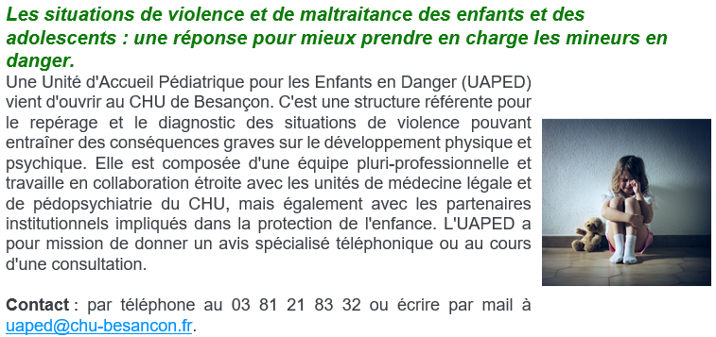

L’UAPED est ouverte les lundis et mardis, ainsi que les vendredis des semaines paires. Fermée durant les petites vacances scolaires et un mois l’été (entre le 14 juillet et le 15 août). L’accueil téléphonique est ouvert de 9h à 16h30.
Informations sur l’unité disponible sur le site internet du CHU.
Les enfants sont reçus pour des consultations à la demande des professionnels de santé, de la petite enfance, de l’éducation nationale ou de la famille. L’équipe peut également donner des avis spécialisés.
L’UAPED réalise également des examens médicaux sur réquisitions judiciaires. Elle a également vocation à sensibiliser et former les autres professionnels de santé, ainsi qu’à mettre en place des actions de prévention.
Equipe d’urgence pédopsychiatrique en voie de structuration (pédopsychiatre, infirmier, psychologue) pour avoir la possibilité d’assurer des suivis post-urgence.

MAISON DES FEMMES SANTÉ

Organisme de rattachement : CHU de Besançon Franche-Comté

COORDONNEES
Service de médecine légale et victimologie – 2 place Saint-Jacques – 25000 BESANCON
Mail (pour les pros) : maisondesfemmes@chu-besancon.fr
Tél : 07 66 79 76 93 - Secrétariat ouvert les lundi, mardi, jeudi et vendredi, de 9h à 17h45

Public : Femmes majeures.

Description et offre de soins/ accompagnements :
- Evaluation globale des besoins de soins et d’accompagnement, à destination des femmes victimes de violences, y compris sur le plan de la santé mentale
- Consultations pluri-disciplinaires
- Groupes de parole
- Parcours spécifique pour les femmes victimes de mutilations génitales
- Projet d’hospitalisation de jour (2027)
- Orientations diverses, au cas par cas, avec existence de parcours facilités au CHU
- Orientations vers les associations avec partenariats privilégiés

Equipe ressources pour les professionnels du CHU et de la région (outils et protocoles pour le territoire)
Formation des professionnels du CHU, du territoire, enseignement universitaire / Recherche : évaluation des dispositifs, études cliniques

Particularités et spécificités : Fiche d’adressage à compléter par un professionnel. Importance de la sécurisation dans les données de prise de contact (téléphone, mail, horaires de contact, personne de confiance, …)

Modalités de prise en charge : Consultations gratuites, sur rdv, après adressage. Possibilité de consultations anonymisées. Il ne s’agit pas d’un service d’urgence ; en cas d’urgence, orientation vers un service d’urgence, avec sollicitation de la MdFS dans un 2nd temps.

Equipe pluridisciplinaire : Médecins, sage-femme coordinatrice, assistante sociale, psychologue. Permanence juridique sur place.

Unité psycho-trauma adulte

Organisme de rattachement : CHU de Besançon Franche-Comté

COORDONNEES
Service de médecine légale et victimologie – 2 place Saint-Jacques – 25000 BESANCON
Mail : med-legale@chu-besancon.fr

Public : majeurs (hommes et femmes)

Description et offre de soins/ accompagnements :
Les premières consultations débutent par une évaluation des besoins de prises en soins en psycho-traumatisme et de l’évaluation d’autres troubles et besoin en santé mentale.

Selon les indications retenues, propositions :
- d’orientation vers d’autres professionnels et/ou unités de soins,
- ou de prise en soins sur l’unité psycho-trauma.

Particularités et spécificités : De préférence adressage par un professionnel.
Pour les femmes victimes de violences : adressage par un professionnel de santé, en premier lieu vers la maison des femmes Santé, pour qu’une évaluation pluridisciplinaire puisse être proposée, ainsi que, si indiqué, les premières étapes de la prise en soins du psycho-trauma.

Modalités de prise en charge : Consultations gratuites ; sur rendez-vous. Il ne s’agit pas d’un service d’urgence.

Equipe pluridisciplinaire : Equipe de 5 psychologues / Psychiatre (poste à pourvoir)

ARIANE - Equipe mobile spécialisée Violences intrafamiliales

Organisme de rattachement : CPTS entre Doubs et Jura

COORDONNEES
Tél : 07 66 79 76 93 - Secrétariat ouvert les lundi, mardi, jeudi et vendredi, de 9h à 17h45

Public : Victimes de violences intrafamiliales et professionnels confrontés à une situation de violences intra familiales.

Secteur : Territoire de la CPTS - Intervention possible au sein des MSP, structures de soins et établissements partenaires.

Description et offre de soins/ accompagnements :
Équipe mobile spécialisée qui accompagne les victimes de violences intrafamiliales (psychologiques, verbales, physiques, sexuelles, administratives ou économiques) et soutient les professionnels.
Pour les victimes : écoute confidentielle, accompagnement psychologique, soutien social, orientation médicale et juridique, aide dans les démarches.
En appui des professionnels : aide au repérage, évaluation médico-psycho-sociale, accompagnement des victimes, coordination du parcours, orientation vers les partenaires adaptés.

Particularités et spécificités : Il n’est pas obligatoire de porter plainte pour être accompagné(e). Écoute confidentielle.

Modalités de prise en charge : Contact via le secrétariat au 07.66.79.76.93 (lundi, mardi, jeudi, vendredi, de 9h à 17h45.

Equipe pluridisciplinaire :
- Professionnels de santé
- Psychologue
- Travailleurs sociaux
- Partenaires spécialisés dans l’accompagnement des victimes

Unité du Psycho traumatisme enfant/adolescents
Organisme de rattachement : Centre hospitalier de Novillars - Pôle PEA

COORDONNEES
13 rue des Jardins - 25000 Besançon
Tél. 03 81 88 86 62 - Fax 03 81 88 03 97 - Courriel : unite.psychotrauma@ch-novillars.fr
Site internet : www.ch-novillars.fr

HORAIRES D’OUVERTURE : Du lundi au vendredi, de 9 h à 17 h.

SECTEUR : Franche-Comté
Dans le cadre de ce partenariat entre le Centre Hospitalier de Novillars et le CHU BESANÇON FRANCHE- COMTÉ de Besançon, l’Unité du Psycho traumatisme fait partie du réseau de Franche-Comté UAPED / CRIAVS.

PUBLIC
- Enfants, adolescents et jeunes adultes de 2 à 18 ans, ayant été victimes de maltraitances sexuelles, physiques et/ou psychologiques, ainsi que leur famille.
- Adolescents auteurs de violences sexuelles

OFFRE DE SOINS pour les enfants, adolescents et jeunes adultes ayant été victimes de maltraitance ou en cas d’exposition à des violences conjugales
Soutien psychologique des enfants, des adolescents et de leur famille en cas de maltraitances ou d’agressions sexuelles subies.

EQUIPE PLURIDISCIPLINAIRE : consultations médicales avec le pédopsychiatre, consultations psychologiques, entretiens avec des éducateurs, des infirmiers. Entretiens d’évaluation en binôme.

PARTICULARITES ET SPECIFICITES
- Évaluation et soins de l’enfant victime de maltraitance ;
- Prise en charge globale de la famille confrontée à une situation de maltraitance ;
- Conseil et accompagnement pendant la procédure judiciaire.

MODALITES DE PRISE EN CHARGE
- Entretiens individuels, entretiens de fratrie, entretiens familiaux ;
- Visites à domicile ;
- Accompagnement vers les partenaires du réseau UAPED du CHU BESANÇON FRANCHE- COMTÉ de Besançon ;
- Groupes de parole thérapeutiques ;
- Partenariat avec le secteur associatif et médicosocial.

OBJECTIFS
- Évaluer les séquelles psychologiques dues à la maltraitance ;
- Prendre en charge la victime et sa famille.

OFFRE DE SOINS POUR LES ADOLESCENTS AUTEURS DE VIOLENCES SEXUELLE
- Programme de prise en charge thérapeutique pour adolescents auteurs de violences sexuelles ;
- Aide plurifocale, éducative et thérapeutique à la construction d’un nouveau projet de vie et de lien de confiance ;
- Permettre l'accès au soin d'une population jusque-là très peu touchée par les dispositifs classiques ;
- Prévenir la récidive, alors que les agressions sexuelles initiées par les adolescents semblent, selon plusieurs études, en constante progression ;
- Favoriser en conséquence l'exécution des décisions de justice en matière d'obligation de soins ;
- Faire évoluer les modalités de prise en charge des auteurs et des victimes mineurs en favorisant une réflexion clinique commune sur la problématique des abus sexuels.

TYPE DE STRUCTURE : Consultation Médico Psychologique et Centre d’Accueil Thérapeutique à Temps Partiel pour adolescents auteurs de violences sexuelles et leurs familles.

VOIR AUSSI UAPED DANS LE PARCOURS URGENCE, FRANCE VICTIME, SOLIDARITE FEMMES DANS LE PARCOURS VICTIMOLOGIE
VOIR FICHE REFLEXE VIOENCE PARTIE ADULTE EGALEMENT

ANTENNE HAUT-DOUBS DE L’UNITE DU PSYCHO TRAUMATISME ENFANT/ADOLESCENTS

Coordonnées :
Pontarlier : locaux du CGI, 17 rue de Morteau — tél. 03 81 46 87 12
Morteau : locaux du CGI, Espace Emile Cattin, 8 avenue Charles de Gaulle — tél. 03 81 67 93 95

Public : Enfants et adolescents victimes de maltraitances sexuelles, physiques et/ou psychologiques ou exposés à des violences, et leurs familles.

Secteur : Haut-Doubs (déclinaison de proximité de l'offre départementale/régionale).

Description et offre de soins / accompagnements :
- Consultations psychologiques spécialisées psychotraumatisme sur les deux sites du Haut-Doubs ;
- Évaluation des séquelles psychologiques, soutien de l'enfant et de sa famille ;
- Articulation avec le réseau UAPED / CRP mineurs Franche-Comté et l'Unité du Psychotraumatisme de Besançon.

Particularités et spécificités : Offre de proximité évitant les déplacements vers Besançon pour les familles du Haut-Doubs.

Adressage : Via les CGI de Pontarlier et Morteau ou via l'Unité du Psychotraumatisme.

Modalités de prise en charge : Sur rendez-vous.

Equipe pluridisciplinaire : Psychologues : 0,5 ETP à Pontarlier, 0,5 ETP à Morteau

Maison des femmes et de l’égalité

Organisme de rattachement : CIDFF Doubs et Solidarités Femmes Besançon

COORDONNEES
2A rue Andrey, 25000 Besançon - Courriel : contact.mdfe@gmail.com
CIDFF 25 : 03 81 25 66 69 - Solidarité femmes 25 : 03 81 81 03 90

Horaires d’ouverture : du lundi au vendredi de 9h à 12h15 et de 13h15 à 17h.
Accueil sans rendez-vous : Assuré par Solidarité Femmes les lundis, mercredis et vendredis de 9h30 à 17h00.

MISSIONS
Lieu d'accueil pluridisciplinaire et inclusif pour toutes les femmes et leurs enfants, en demande d'information, de prévention, d'orientation et d'accompagnement, au profit de l'égalité et de la lutte contre les violences faites aux femmes.

Centre Régional du Psycho traumatisme pour les mineurs (CRP) Franche-Comté

Organisme de rattachement :CH de Novillars-Pôle PEA

COORDONNEES
4 rue de l’Ermitage-Immeuble Pulsar- 25000 BESANCON - Tél : 03 81 88 86 62 - Courriel : crpmineurs.bfc@ch-novillars.fr

PUBLIC : Enfants et Adolescents jusqu’à 18 ans ayant été victime de tout type de traumatisme.
SECTEUR : Région Franche-Comté.

DESCRIPTION DE L’OFFRE DE SOINS
- Evaluation médico-psychologique des traumatismes récents (<1 an)
- Prise en charge de courte durée des enfants et adolescents victimes de traumatisme
- Psychoéducation autour des symptômes du psycho traumatisme enfants, adolescents et famille ;
- Temps dédié des professionnels du CRP à l’unité du psycho traumatisme pour la prise en charge des enfants, adolescents.
MISSION AUPRES DES PROFESSIONNELS
- Centre de ressources auprès des professionnels de la région Franche-Comté prenant en charge des enfants et adolescents victimes de traumatismes.
- Formation des professionnels sur la région Franche-Comté autour des enfants adolescents victimes de traumatismes.

EQUIPE PLURIDISCIPLINAIRE : Psychiatre, psychologue, psychomotricienne.

Centre Ressource pour les Intervenants auprès des Auteurs mineurs de Violences Sexuelles (C.R.I.A.V.S)

Organisme de rattachement : Centre hospitalier de Novillars - Pôle PEA

COORDONNEES
Rue de l’Ermitage – immeuble Pulsar - 25000 Besançon - Tél. 03 81 88 86 62 - Courriel : criavs-mineurs-fc@ch-novillars.fr
Site internet : www.ch-novillars.fr

PUBLIC : Adolescents et jeunes de 11 à 18 ans de la région de Franche-Comté.

SECTEUR : Région Franche-Comté

TYPE DE STRUCTURE : Dispositif de formation et d'intervention destiné aux professionnels et aux institutions concernés par des mineurs auteurs de violences sexuelles.
MISSIONS : Centre de ressource pour les professionnels sur la région Franche Comté.

Dispositif d’Aide au Diagnostic et à l’Orientation des enfants présentant des Comportements Sexuels Problématiques (AIDAO-CSP)

Organisme de rattachement : Centre hospitalier de Novillars / (Dispositif rattaché au CRIAVS Mineur)

COORDONNEES
Rue de l’Ermitage – immeuble Pulsar - 25000 Besançon
Tél. 03 81 60 58 30 / 06 80 98 99 09 - Courriel : aidao-csp@ch-novillars.fr

PUBLIC : Enfant de moins de 12 ans de Franche-Comté.

TYPE DE STRUCTURE : Hospitalière en partenariat avec la faculté de psychologie de Besançon, Université Marie et Louis Pasteur
MISSIONS :
▪ Evaluation des agirs sexualisés des enfants de moins 12 ans
▪ Orientation vers les dispositifs adaptés
PARTICULARITES ET SPECIFICITES :
▪ Dispositif reconnu et novateur associant clinique et recherche
▪ Evaluation de courte durée (6 à 8 entretiens) dont une restitution à l’issue
▪ Faire évoluer les modalités de prise en charge des enfants présentant des comportements sexuels problématiques

MODALITES DE PRISE EN CHARGE :
▪ Exclusivement le mercredi sur rendez-vous
▪ Entretiens familiaux et individuels

Toutes des déesses

COORDONNEES :
Adresse confidentielle, Vallée de la Loue
Tél : 07 67 49 76 67 - Courriel : touteslesdeesse.eirene@gmail.fr

MISSIONS
L’objet de l’association est d’apporter un soutien, une aide à toutes les femmes victimes de violences physiques ou morales. Il s’agit de les écouter, les accueillir, leur apporter du réconfort, mais aussi de les accompagner dans différents services publics ou privés (Restos du cœur, tribunal, etc.) et de leur apporter un soutien logistique.

PUBLIC CONCERNE : Toutes femmes avec ou sans enfants victimes de violence

ZONE D'INTERVENTION : Vallée de la Loue

MODALITES D'ENTREE : Accès direct, gratuit, anonyme et confidentiel.

Centre d’Information sur les Droits des Femmes et des Familles - CIDFF

Le Centre d'information sur les droits des femmes et des familles est membre du réseau national des CIDFF et est une association agréée par l'Etat pour l'accès aux droits. Nous sommes aussi spécialisés dans l'accompagnement des femmes victimes de violences et à ce titre en cours d'agrément comme association spécifique d'aide aux victimes de violences conjugales auprès du ministère de la Justice.

LES ENTRETIENS D'INFORMATION JURIDIQUE
- 4 juristes qualifiées et spécialisées répondent au public et accompagnent des femmes sur 23 lieux de permanence physique dans le Doubs et 2 CHRS.
Ces entretiens d'information juridique sont gratuits, confidentiels et anonymes. Voir notre plaquette ci-jointe.
- Pour prendre rendez-vous, un seul numéro : 03 81 25 66 69
FORMATION DES PROFESSIONNEL·LE·S
- Le CIDFF est certifié Qualiopi par le Ministère du travail concernant des actions de formation.
- Notre équipe est spécifiquement formée pour animer des formations juridiques (droit du travail, droit des étrangers, droit des enfants, droit de la famille, fin de vie et décès d'un proche...) et des formations interdisciplinaires pour les professionnel·le·s concernant l'accueil, le repérage et l'accompagnement des femmes victimes de violences. Tous les ans le CIDFF organise des formations au repérage des violences à destination des soignants et personnels médicaux du CHU BESANÇON FRANCHE- COMTÉ de Besançon. Des formations concernant les violences sexistes et sexuelles sont également proposées dans différents domaines.
PREVENTION ET SENSIBILISATION
- Des actions de sensibilisation du grand public à l'égalité femmes-hommes et à la lutte contre les violences intra-familiales sont menées régulièrement dans différents lieux.
- Des interventions scolaires pour éduquer à la lutte contre les stéréotypes de genre et prévenir les violences de couple sont réalisées à la demande dans de nombreux établissements, à partir des CE2 et jusqu'aux classes terminales.
DIFFERENTS PROJETS SONT EN COURS AVEC NOS PARTENAIRES INSTITUTIONNELS
- La création d'une maison des femmes départementale en collaboration avec Solidarité Femmes ;
- La signature d'un protocole de mise en pratique de l'ordonnance de protection avec la justice et l'Etat ;
- Une action contre le harcèlement de rue à Besançon : Où est Angela ? avec la Ville de Besançon.
CF également la fiche 7.13 SOLIDARITE FEMMES (foyer femme victime) et 11.3 UAPED pour les mineurs

Centres de Santé Sexuelle

Public : tout âge, prise en charge même sans droits CPAM ouverts

Secteur : 3 Centres de Santé Sexuelle : Besançon, Montbéliard et Pontarlier

Description et offre de soins / accompagnements :
Désormais, les centres de planification familiale (CPEF) sont dénommés centres de santé sexuelle (CSS) et proposent des consultations médicales gratuites et confidentielles par un médecin ou une sage-femme pour toutes et tous concernant la santé sexuelle :
- Accès à la contraception
- Accès à l’interruption volontaire de grossesse (IVG)
- Suivi médical en début de grossesse
- Infections Sexuellement transmissibles (IST) : dépistage, traitement et prévention (vaccinations, Prep...)
- Suivi gynécologique et tout problème de santé sexuelle (règles douloureuses, lésions, mutilations génitales féminines, …)

Il est possible de délivrer gratuitement des traitements et une contraception aux mineurs et non assurés sociaux.

Consultations de conseil conjugal et familial : Pour toutes et tous, en couple, en individuel ou en famille.
> Entretien individuel : Différentes questions relatives à la vie affective, relationnelle et sexuelle peuvent être abordées, pour réfléchir à sa relation amoureuse (relation saine/toxique, le consentement, les violences dans les relations), se questionner sur un désir de grossesse, pour évoquer son ressenti avant ou après une IVG, …
> Entretien de couple : Pour questionner sa relation de couple, réfléchir à une séparation, accompagner la parentalité, …
> Entretien en famille : Parent-Adolescent : Pour travailler le lien entre parent et ado, trouver la bonne distance, aborder la sexualité avec son ado, comment ? quels outils, …

Médecin /Conseillère conjugale et familiale (CCF) :
> Sensibilisation des professionnels sur la prévention des violences faites aux enfants.

Equipe EVARS :
> Ateliers de prévention autour de la vie affective, relationnelle et sexuelle pour tous publics.

Particularités et spécificités : Accès direct.
Accueil de tous les publics, majeurs et mineurs, y compris mineurs confiés, en toute confidentialité et dans le respect du secret médical. Pour les patients sans droits sécurité sociale ouverts : consultations gratuites, traitements fournis

Modalités de prise en charge : Gratuit, sur RDV (téléphone ou mail)
• BESANÇON :
Tél. 03 81 54 21 81 - Mail : css.besancon@doubs.fr - 23 rue Charles Nodier 25000 BESANCON
Consultations légalement les jeudis après-midi sur RDV au CMS de TEMIS

• PONTARLIER :
Tél. 03 81 38 82 62 – Mail : css.pontarliermorteau@doubs.fr - 36 C, rue de Besançon 25300 Pontarlier
Consultations également possibles sur RDV au CMS de MORTEAU

Toutes les informations sur https://www.doubs.fr/a-votre-service/enfance-famille/centres-de-sante-sexuelle-css

Equipe pluridisciplinaire : Médecin, sage-femme, conseillère conjugale et familiale

Solidarité Femmes

COORDONNEES
15 rue des roses 25000 Besançon
Tél. 03 81 81 03 90 - Courriel : chrs@solidaritefemmes25.org / Site internet : www.solidaritefemmes25.org

HORAIRES D’OUVERTURE
Du lundi au vendredi de 9h30 à 17h (sauf mardi et jeudi matin)
Accueil de jour sans rendez-vous les lundis, mercredis et vendredis de 9h30 à 17h

PUBLIC
Pour le Centre d’hébergement et de réinsertion (CHRS) : victimes de violences conjugales
Pour l’Association : victimes de violences conjugales, violences sexuelles, violences intrafamiliales

MISSIONS
• Accueil, écoute et accompagnement spécialisé des femmes victimes de violences conjugales et sexistes
• Hébergement en Centre d'Hébergement et de Réinsertion Sociale : 33 places pour femmes seules ou avec enfants dans des logements avec adresse protégée
• Accompagnement psychologique
• Accompagnement spécifique des enfants victimes de violences conjugales, soutien à la parentalité en contexte de violences conjugales
• Actions de prévention auprès des jeunes (collèges, lycée) sur les violences sexistes et les stéréotypes de genre
• Sensibilisation et formation des professionnel·les et futur.e.s professionnel.les sur les violences conjugales
• Sensibilisation du grand public aux violences conjugales
• Organisation d’actions publiques de sensibilisation, notamment à l’occasion des journées internationales du 25 novembre (lutte contre les violences faites aux femmes) et du 8 mars (droits des femmes)

METHODE ET MOYENS D’INTERVENTION
Première rencontre possible dans nos locaux sur rendez-vous ou en se présentant sur la permanence d’accueil de jour les lundis, mercredis et vendredis (9h30-17h) puis rendez-vous de suivi.
Permanences décentralisées 1x/mois sur rendez-vous (Baume-les-Dames, Valdahon, Pontarlier, Morteau)
Permanence hebdomadaire au CHU sur rendez-vous
Accompagnement renforcé par la référente violences conjugales
• Entretiens individuels, accompagnement dans les démarches, travail en lien avec les partenaires du territoire
• Activités collectives
• Groupe de parole


Fiche réflexe violence
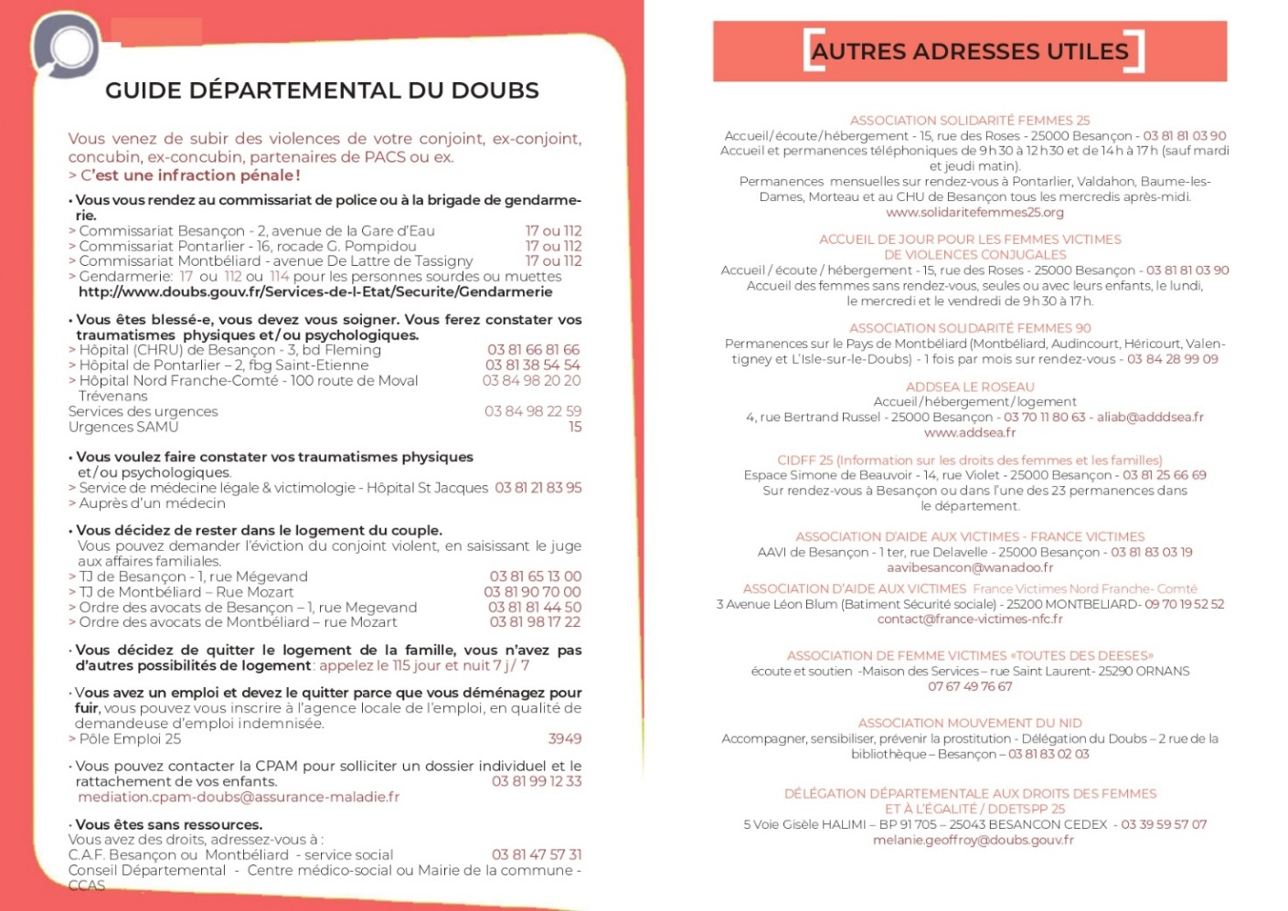

PARCOURS SPÉCIFIQUE

Mission Communication Alternative Améliorée 25 (CAA 25) et Plateforme interdépartementale
Projet porté par la Fondation Pluriel

Lancement officiel de la plateforme début 2027
Et avant cela, contact par mail : missioncaa25@fpluriel.org et sur LinkedIn :

Sources : Conseil Départemental de la Charte Romain Jacob du Doubs du 10 juin 2026
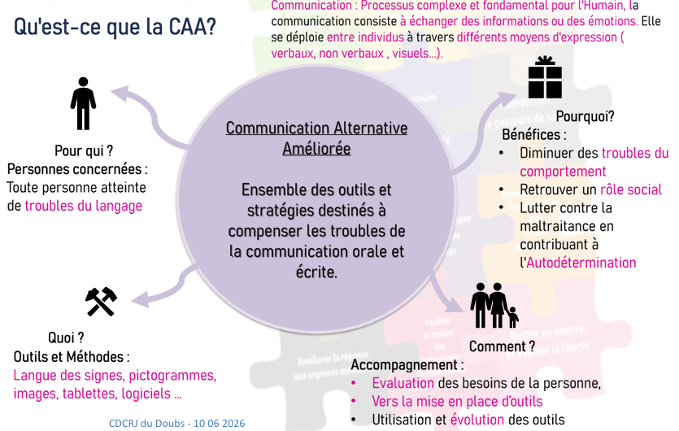
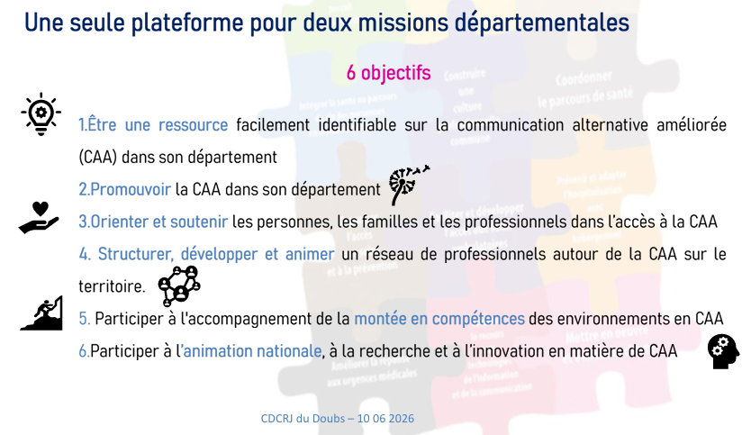

Consultation transculturelle CHN

Coordonnées
Rue du Docteur Charcot - 25220 Novillars
Tél. 03 81 60 58 00 - Fax 03 81 60 58 46
Courriel : secretariat.direction@ch-novillars.fr
Site internet : www.ch-novillars.fr
Consultation d’ethnopsychiatrie du Pôle C de psychiatrie adulte du C.H. Novillars

Description et offre de soins : Travail d’écoute, d’analyse et d’entretien

Particularités et spécificités : Unique dans la région

Public accueilli
La consultation s’adresse à toute personne, famille, adulte, adolescent et/ou enfant souffrant de troubles ayant trait de près ou de loin à une situation de migration et d’acculturation, de problèmes de filiation, adoption, mal être faisant référence à un autre système culturel.

Modalités de prise en charge : Sur rendez-vous.

Adresse
CMP du Point du jour
41 Chemin des Montarmots, 25000 BESANCON
Tél. : 03.81.25.43.34
Courriel : consultation.transculturelle@ch-novillars.fr
Infirmière coordinatrice : 03 81 25 43 34

EMILAH : Equipe Mobile Intersectorielle de Liaison pour Adulte Handicapé

Coordonnées
Rue du Docteur Charcot - 25220 Novillars
Secrétariat 03 81 60 58 19 Tél. 03 81 60 58 00, demander l’unité EMILAH
Contact infirmier : 06 74 08 14 64 et 06 02 02 04 25
Courriel : emilah@ch-novillars.fr - Site internet : www.ch-novillars.fr

Mission
Dispositif mobile de liaison dont l’objectif est de favoriser la continuité des parcours de vie des personnes adultes handicapées résidant en établissement médico-sociaux et souffrant de troubles psychiques.

Le rôle de recours et d’expertise de l’EMILAH auprès des structures partenaires s’appuie sur sa capacité à :
- Accompagner les patients et les équipes en difficultés au sein de leur structure d’hébergement ;
- Evaluer, soutenir et prévenir des situations à risques sur la base d’une coordination sanitaire et médico-sociale. (CMP de secteur, hospitalisation de jour, séjour de rupture en hospitalisation complète...). Elle n’a pas pour mission d’assurer un suivi psychiatrique individuel.

Public concerné : Adultes en structure ESMS (hors EHPAD)

Zone d'intervention : L’ensemble du territoire du Doubs, secteurs CHN et CHU

Modalités d'entrée
L’EMILAH intervient sur demande des professionnels concernant des situations individuelles pour des personnes souffrant de troubles psychiques venant du secteur médico-social ou allant d'un lieu d'hospitalisation vers un lieu de vie.

Annuaire des programmes d’éducation thérapeutique
Dans ce cadre, le projet régional de santé de Bourgogne-Franche-Comté a inscrit comme objectif l’amélioration de l’accessibilité des programmes d’ETP avec, pour ce faire, la mise à disposition de l’offre via un site internet favorisant la connaissance des programmes d’ETP.

Pour accéder aux programmes ETP et à la cartographie
Programmes d’Education thérapeutique en Bourgogne-Franche-Comté | Agence régionale de santé Bourgogne-Franche-Comté (sante.fr)

BREF

Le programme BREF propose aux proches de patients souffrant de troubles psychiatriques, une approche respectant l’esprit de la psychoéducation sous la forme d’un programme court en 3 séances. Chaque famille est reçue individuellement par un binôme soignant n’intervenant pas dans la prise en charge du patient.

Nous travaillons en nous appuyant à la fois sur des échanges libres et sur des cartes illustrées permettant d'aborder diverses thématiques et d'amorcer les discussions.

La première séance permet aux proches de relater leur parcours, d'exprimer leurs difficultés, leurs ressentis et leurs questionnements. Au cours de la deuxième séance, les échanges portent sur le proche malade, sa pathologie, le diagnostic, la prise en charge, l'organisation des soins. La troisième séance se recentre à nouveau sur les proches. Un membre de l’UNAFAM peut rejoindre le binôme soignant et coanimer cette dernière séance, c’est un point fort permettant des échanges plus riches. Le soutien de pair à pair favorise la prise de conscience par les familles du besoin d'être aidé pour devenir aidant. Cela favorise également le lien avec les associations de familles et les autres structures proposant des interventions pour les aidants.

Enfin, trois mois environ après le dernier rendez-vous, un membre de l’équipe rappelle les participants pour faire le point sur ce qui s’est passé depuis la dernière rencontre, éventuellement répondre à de nouvelles interrogations, évaluer le programme, remotiver les participants à prendre contact avec les associations de familles et à ne pas rester seuls.
Ce programme était attendu depuis longtemps par l’UNAFAM sur notre territoire, depuis cette année il est enfin déployé par le CHU via le centre support de réhabilitation psychosociale et le CHN via son dispositif de l’EMTAA (Equipe de Transition vers l’Age Adulte) et les pôles adultes.
L’objectif étant dès 2024 de pouvoir programmer le maximum de sessions et ainsi le proposer au plus grand nombre de famille.

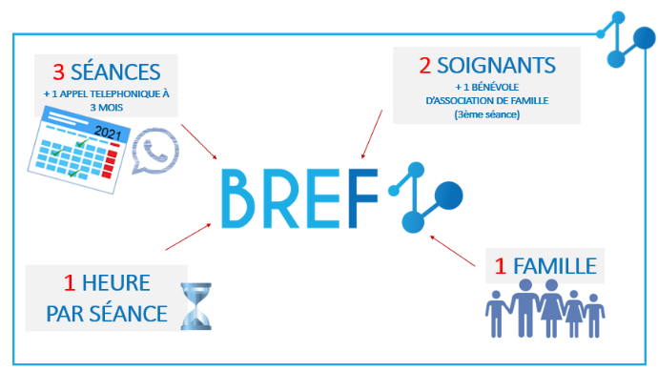

Association NELHI – Nouvel Envol pour Le Handicap Invisible
Coordonnées
10 rue du Neuf Clos, Le Chauffaud, 25130 Villers-le-Lac
Site web : https://nelhi-asso.org
Contact : formulaire en ligne https: //nelhi-asso.org/formulaire/contact.php
Réseaux sociaux : Facebook et Instagram « nelhiasso »

Public : Personnes porteuses d’un handicap invisible (physique, cognitif et/ou psychique), leurs proches et aidants, professionnels.

Secteur : Bourgogne-Franche-Comté

Mission
Association ayant pour objectif de faire connaître et reconnaître le handicap invisible, qui impacte le quotidien des personnes concernées et de leur entourage. Elle s’articule autour de trois axes :
• Libérer la parole : permettre aux malades, aux proches et aux professionnels de se rencontrer, de s’exprimer et d’échanger sur les difficultés comme sur les réussites.
• Sensibiliser les publics : interventions auprès des publics scolaires, universitaires, professionnels et associatifs pour faire découvrir l’existence des handicaps invisibles.
• Encourager l’épanouissement : participation à des manifestations sportives et culturelles pour rendre visibles les handicaps invisibles et partager de bons moments.

Particularités et spécificités : Association de sensibilisation, de partage et d’entraide : ce n’est pas un service de soins.

Modalités de prise en charge :
Contact via le formulaire en ligne du site. Possibilité de témoigner ou de s’investir comme bénévole.

Voir également pour la spécificité autisme : centre ressource autisme et équipe mobile autisme (présenté déjà dans la partie enfant et en synthèse de dispositif mobile).

PARCOURS PERSONNES AGEES

Œuvre réalisée pour le guide par un patient du pôle personnes âgées du CHN
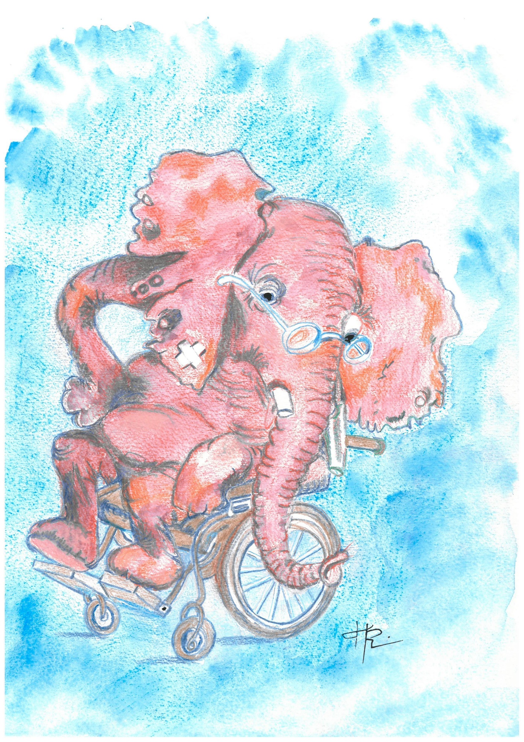

Service hospitalo-universitaire de psychiatrie personnes âgées

Organisme de rattachement : CHU BESANÇON FRANCHE- COMTÉ Besançon

Coordonnées
Tél. 03 81 21 81 54 / 03 81 21 81 52 - Fax 03 81 21 88 17
Site internet : www.chu-besancon.fr

Horaires d’ouverture
Urgences psychiatriques 24h/24 : 03 81 66 80 13, site Jean Minjoz
• Consultation de psychiatrie : 03 81 21 81 54, 8 h 30 à 12 h et 13 h 30 à 16 h 30, site Jean Minjoz
• Unités d’hospitalisation 24h/24, site Saint Jacques

Public : Activités de soins spécialisés en psychiatrie pour les sujets adultes souffrant de troubles psychiques.

Missions
- Soins de proximité
- Soins de référence et de recours
- Enseignement - Recherche

Méthode et moyens d’intervention
Soins spécialisés en psychiatrie avec évaluation clinique, et proposition d’une stratégie thérapeutique individualisée tenant compte des facteurs biologiques, psychologiques et socio-environnementaux.

Procédure et critères d’admission : Accord d'un médecin et d'un cadre de santé avec en général inscription sur une liste d’attente pour hospitalisation.

Centre de Ressource et Recherche Régionale pour la psychiatrie de la personne âgée (CRRPSA)
Il a pour missions d’assurer un niveau de recours pour les situations complexes personnes âgées avec la mise en place de RCP en lien avec les disciplines du grand âge.
Une mission de formation aux risques spécifiques dépressifs et suicides du grand âge à destination des professionnels d’EHPAD et de l’accompagnement des personnes âgées.

Unité de Référence en Psychiatrie de l’Adulte : URPA
De 12 lits dédiés sur 24 lits à la prise en charge des patients souffrant de troubles psychiatriques et nécessitant une hospitalisation de quelques jours à quelques semaines.
Cette unité réalise les activités de secteur et des missions de recours pour la région pour la psychiatrie de la personne âgée.
L'approche pluridisciplinaire et l'accès au plateau technique du CHU BESANÇON FRANCHE- COMTÉ permettent d'individualiser les prises en charge et de proposer une approche globale en lien avec les familles et les autres professionnels impliqués.
Public : plus de 30 ans en post-urgences pour le secteur du CHU et en recours pour le territoire franc-comtois.

Structure d’hospitalisation personnes âgées sur Novillars CHN
Coordonnées
Rue du Docteur Charcot - 25220 Novillars
Tél. 03 81 60 58 00 - Fax 03 81 60 58 46
Courriel : secretariat.direction@ch-novillars.fr - Site internet : www.ch-novillars.fr

Horaires d’ouverture 24h/24

Unité "Les Tilleuls"
Description et offre de soins : Unité d'admission intersectorielle d'hospitalisation complète d'une capacité de 29 lits.
Public concerné : Les personnes âgées de plus de 65 ans de l'inter secteur, porteuses de maladies psychiatriques aigües et chroniques, nécessitant une hospitalisation complète.
Objectif
Rétablir et/ou maintenir au plus haut niveau possible du potentiel psychique, physique et social de la personne, par des soins diagnostiques, préventifs, éducatifs, curatifs ou palliatifs.
Modalités d'hospitalisations
Admission en hospitalisation libre à la demande du médecin traitant, du médecin des Urgences Psychiatriques après avis d'un médecin du Pôle Psychiatrie de la Personne Âgée (PPA).
Admission à la demande du directeur et/ou du représentant de l’État en soins psychiatriques sans consentement
Téléphone : 03 81 60 58 28

Unité "Les Lilas"
Description et offre de soins : Unité d'admission intersectorielle d'hospitalisation complète d'une capacité de 20 lits.
Public concerné : Les personnes âgées de plus de 65 ans de l'inter secteur, souffrant de maladies psychiatriques aigües et chroniques, nécessitant une hospitalisation complète
Objectif
Rétablir et/ou maintenir au plus haut niveau possible du potentiel psychique, physique et social de la personne, par des soins diagnostiques, préventifs, éducatifs, curatifs ou palliatifs
Modalités d'hospitalisations
Admission en hospitalisation libre à la demande du médecin traitant, du médecin des Urgences Psychiatriques, après avis d'un médecin du Pôle Psychiatrique de la Personne Âgée (PPA).
Admission à la demande du directeur et/ou du représentant de l’État en soins psychiatriques sans consentement.
Téléphone : 03 81 60 58 15

Hôpital de jour "Les Bleuets"
Description et offre de soins : Unité d'hospitalisation de jour, structure de 14 places prodiguant des soins et proposant un programme d'activité dans la journée.
Public concerné : Les personnes âgées de plus de 65 ans, atteintes de pathologies psychiatriques sur l'inter secteur.
Objectifs
L'hôpital de jour est une alternative ou une suite à l'hospitalisation classique. Il permet de préserver les liens socio-familiaux de la personne âgée, avec personnalisation de la prise en charge des patients en fonction de leurs pathologies et des modes de vies.
Missions
Diagnostic et d'expertise
- Évaluation globale d'une primo-consultation sur une problématique psychiatrique
- La consultation mémoire
- Évaluation gériatrique standardisée
Réadaptation et suivi
- Amélioration de l'estime de soi par le biais des ateliers thérapeutiques
- Réadaptation cognitive aux gestes quotidiens
- Réadaptation sociale
- Évaluation du suivi des fluctuations comportementales
Mission de coordination
- Écoute, échange, mise en relation de la personne soignée et de son entourage
- Évaluation préparatoire à l'hospitalisation, accompagnements des aidants
Modalités de prise en charge
Admission à la demande du médecin traitant ou d'un psychiatre après avis d'un médecin du Pôle de Psychiatrie de la Personne Âgée (PPA).
Téléphone : 03 81 60 58 89
Horaires : Du lundi au vendredi 9h00 – 17h10

Consultation extra hospitalière/de ville pour personnes âgées

Type de structure
Centre Médico psychologique (C.M.P) POINT du JOUR, PLANOISE, JULES VERNE de BESANÇON
Centre Médico psychologique de BAUME LES DAMES
Description et offre de soins : Consultation médicale psychiatrique
Particularités et spécificités : Consultation tous les mercredis matin et vendredis matin sur le C.M.P Point du Jour.
Consultation tous les jeudis matin (tous les 15 jours) sur le C.M.P de Baumes les dames.
Public accueilli : Personnes âgées + 65 ans
Modalités de prise en charge : Consultation uniquement sur rendez-vous.
Prise de rendez-vous : Directement dans le CMP où aura lieu la consultation mémoire.

Type de structure : Consultation mémoire de proximité du C.H. Novillars.
Objectifs : Réaliser des bilans neuropsychologiques.
Description et offre de soins
Dépistage de troubles cognitifs.
Evaluation sous forme d’entretien d'une durée de 2 à 3 heures ou en plusieurs sessions plus courtes en cas d'importante fatigabilité du patient.
Public accueilli : Adultes et personnes âgées de plus de 65 ans domiciliées sur l'inter secteur 25ZO1 (voir la carte des cantons concernés en annexe)
Modalités de prise en charge
Consultation uniquement sur rendez-vous, à la demande des médecins traitants ou spécialistes.
La demande doit être accompagnée du formulaire de demande de consultation disponible en annexe.
Adresse
Pôle de Psychiatrie de la Personne Agée
Consultation mémoire
Centre Hospitalier
2 rue du Dr Charcot
25220 NOVILLARS
Prise de rendez-vous
Secrétariat médical
Permanence : du lundi au vendredi de 9h à 12h et de 14h à 17h
Tél. : 03.81.60.58.75 - Fax : 03.81.60.58.74

Equipe Mobile de Psychiatrie de la Personne Âgée (E.M.P.P.A)

Description et offre de soins : Unité d'intervention ambulatoire et d'écoute
Public concerné : Les personnes âgées de plus de 65 ans, atteintes de pathologies psychiatriques sur l'inter secteur.
Objectifs : Une alternative à l'hospitalisation psychiatrique par le suivi extrahospitalier au domicile ou en institution dans le but d'assurer le maintien de la personne âgée sur son lieu de vie.
Missions
- Le suivi post hospitalier des personnes âgées au domicile, ou en institution avec accompagnement des personnels et des aidants dans l'information et l'acceptation du trouble mental, assurer l'administration des traitements retards et l'évaluation psychique.
- Actions de prévention : en réponse aux signalements en vue d'une orientation adéquate de la personne âgée dans la filière de soins, pour anticiper les situations de crises et assurer le maintien de la personne âgée dans son lieu de vie.
- Promouvoir le travail en partenariat entre le pôle P.P.A, le domicile et les institutions, les personnels, les aidants.
Modalités de prise en charge
Pour toute demande de prise en charge, un courrier médical motivé (motif, antécédents, traitements en cours…) doit être adressé à l’adresse mail suivante : secretariat.ppa@ch-novillars.fr. Une orientation sera proposée après avis d’un psychiatre du pôle de Psychiatrie de la Personne Âgée.
La prise en charge est adaptée à chaque patient.
Adresse
Pôle Psychiatrie de la Personne Âgée
E.M.P.P.A.
Centre Hospitalier de Novillars
25220 NOVILLARS
Téléphone : Tél. : 03 81 60 58 23
Heures d’ouverture : Du lundi au vendredi 9h00 – 17h10

Equipe Mobile de Psychiatrie de la Personne Âgée Haut-Doubs (E.M.P.P.A HAUT-DOUBS)
Coordonnées
PÔLE DE PSYCHIATRIE LE GRANDVALLIER CHI-HC PONTARLIER
Rue du 3ème RTA, 25300 PONTARLIER
25300 PONTARLIER
Tél. 03 81 38 64 53 – Mail : secretariat.ppa@ch-novillars.fr
Description et offre de soins : Unité d'intervention ambulatoire et d'écoute
Missions :
- Le suivi post hospitalier des personnes âgées au domicile, ou en institution avec accompagnement des personnels et des aidants dans l'information et l'acceptation du trouble mental, assurer l'administration des traitements retards et l'évaluation psychique.
- Actions de prévention : en réponse aux signalements en vue d'une orientation adéquate de la personne âgée dans la filière de soins, pour anticiper les situations de crises et assurer le maintien de la personne âgée dans son lieu de vie.
- Promouvoir le travail en partenariat entre le pôle P.P.A, le domicile et les institutions, les personnels, les aidants.

Public concerné : Les personnes âgées de plus de 65 ans, atteintes de pathologies psychiatriques en EPHAD ou en hébergement spécifique.

Objectifs : Une alternative à l'hospitalisation psychiatrique par le suivi extrahospitalier au domicile ou en institution dans le but d'assurer le maintien de la personne âgée sur son lieu de vie.
Modalités de prise en charge : Sur orientation médicale

Partenaires

Accueil de jour l'ESCAPADE

Organisme de rattachement : CCAS de Besançon- Direction de l’Autonomie

COORDONNEES
7 rue des Lilas - 25000 Besançon
Tél. 03 81 88 29 55 - Courriel : escapade@besancon.fr
Site internet : www.besancon.fr - Rubrique Social – Personnes âgées

HORAIRES D’OUVERTURE : Du lundi au vendredi, de 10 h à 16 h 30.

PUBLIC : Personnes âgées dépendantes et/ou présentant des troubles liés à la maladie d’Alzheimer ou apparentée.

MISSIONS
- Préserver l’autonomie des personnes accueillies, via des activités thérapeutiques adaptées et un maintien des liens sociaux.
- Proposer une journée de répit aux aidants.

METHODE ET MOYENS D’INTERVENTION
- Accueil sur une ou deux journées par semaine.
- Transport domicile/structure assuré matin et soir par l’Escapade.
- Repas de midi pris en commun.

PROCEDURE ET CRITERES D’ADMISSION
- Visite de préadmission dans les locaux de l’Escapade par la personne et son référent, effectuée par la responsable et un membre de l’équipe soignante.
- Chiffrage du GIR (Groupe Iso Ressource) par un travailleur social du Conseil Départemental nécessaire pour toute admission.
En fonction de ces différents éléments et selon la place disponible, un jour d’accueil est proposé.

Maison des Seniors

Organisme de rattachement : CCAS de Besançon- Direction de l’Autonomie

COORDONNEES
8 rue Pasteur - 25000 Besançon
Tél. 03 81 41 22 04 - Fax 03 81 60 70 13
Courriel : maison-des-seniors@besancon.fr - Site internet : www.besancon.fr

HORAIRES D’OUVERTURE : Du mardi au vendredi, de 9 h 30 à 18 h / De 9h30 à 14h en juillet et août.

PUBLIC : Personnes retraitées.

MISSIONS : Accueil, écoute et orientation pour toute demande des retraités bisontins.

METHODE ET MOYENS D’INTERVENTION
- Permanences sans RDV.
- Visites à domicile (évaluation des besoins, accompagnement).
- Mise en lien avec des structures de quartier municipales, associatives, avec des bénévoles du CCAS.
- Procédure et critères d’admission
- Être retraité.
- Demande de la personne ou sur signalement émanant de l’entourage familial et amical ou d’un professionnel.

Voir également si besoin parcours de répit et soins somatiques, parcours addicto, offre de soins spécifiques adulte victimologie, parcours handicap et social…

PARCOURS SOCIAL

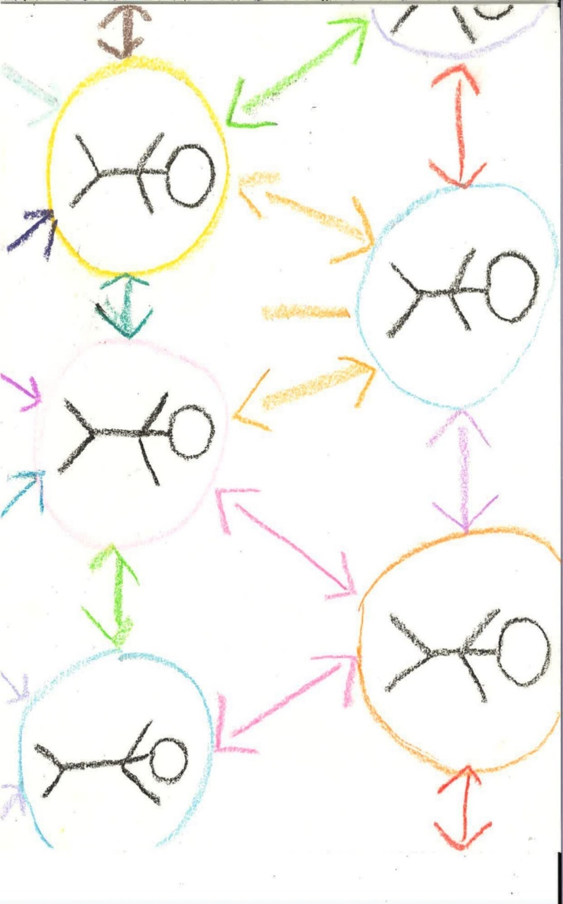
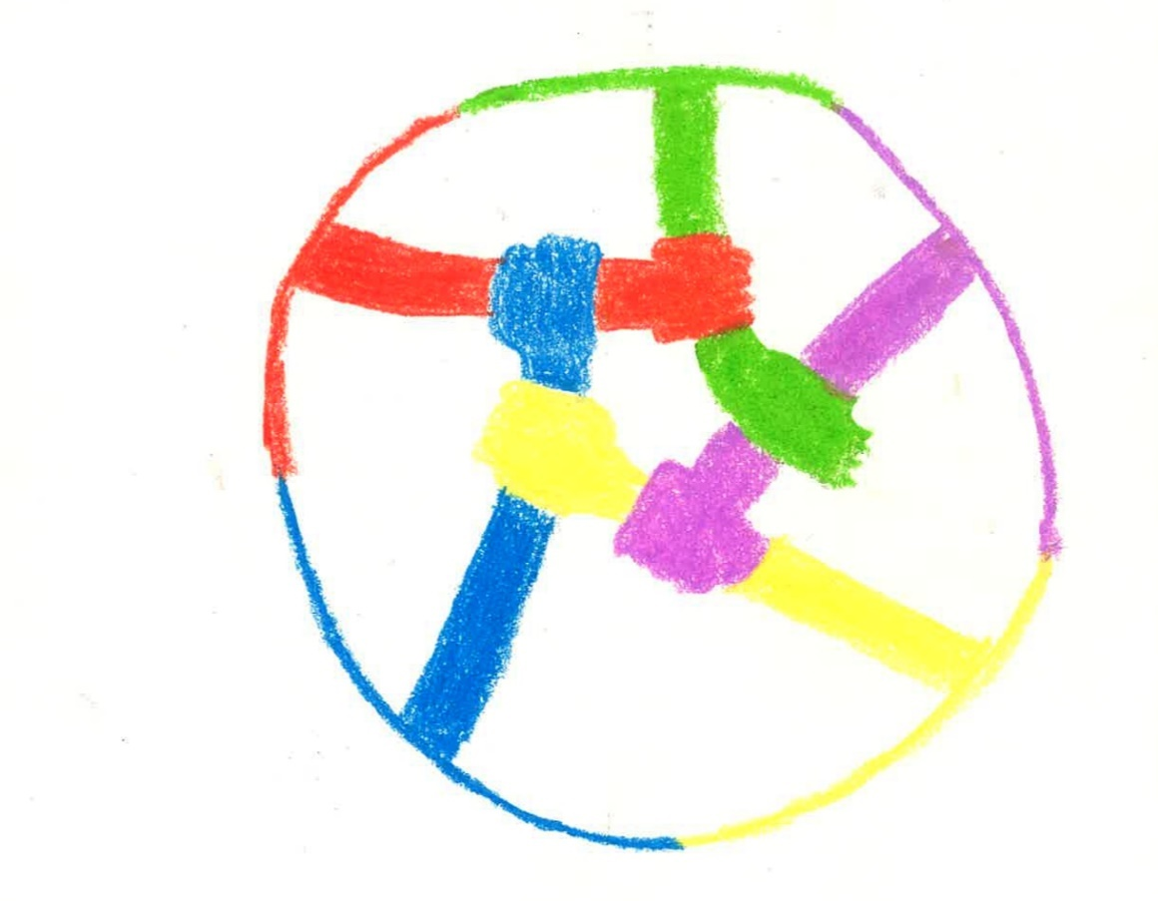
Oeuvres réalisées par deux personnes de GEM pour illustrer la partie sociale de ce guide

Service social CHU BESANÇON FRANCHE- COMTÉ
Organisme de rattachement
CHU BESANÇON FRANCHE- COMTÉ Besançon

Coordonnées
3 boulevard Fleming - 25030 Besançon Cedex
Tél. 03 81 66 85 48 ou 03 81 66 85 23 - Fax 03 81 66 85 22
Courriel : sce-social-jmz@chu-besancon.fr
Site internet : www.chu-besancon.fr

Horaires d’ouverture : Secrétariat ouvert du lundi au vendredi, de 9 h à 12 h et de 14 h à 17 h.

Public : Patients hospitalisés ou pris en charge par les services de soins du CHU.

Missions
Conseiller, orienter et soutenir les personnes accueillies et leurs familles.
Les aider dans leurs démarches et informer les services dont ils relèvent pour l’instruction d’une mesure d’action sociale.
Apporter son concours à toute action susceptible de prévenir les difficultés sociales ou médico-sociales rencontrées par la population ou y remédier.
Assurer, dans l’intérêt de ces personnes, la coordination avec d’autres institutions ou services sociaux et médico-sociaux.

Principaux domaines d’intervention
- Étude et reconstitution des droits (protection maladie, complémentaire, aide médicale, droits indemnités journalières, handicap…).
- Organisation de la sortie du patient : orientation en établissement de type EHPAD, MAS, foyers, mise en place du retour à domicile (aides techniques humaines, liées au logement…).
- Protection des personnes vulnérables : enfants, adultes. (Protection des personnes et des biens).
- Insertion / réinsertion scolaire et socio-professionnelle en lien avec la maladie.
- Prise en compte des incidences relationnelles, familiales, sociales et financières de la maladie.

Méthode et moyens d’intervention
Intervention à différents niveaux :
• Information, écoute, conseils
• Dépistage et évaluation globale
• Accompagnement, démarches
• Concertation, coordination et relais avec les équipes de soins et les partenaires extérieurs, conseil technique
• Prévention, protection, médiation
Entretiens en chambre du patient ou au bureau, participation aux staffs médicaux ou aux réunions pluridisciplinaires, démarches administratives, visites à domicile, accompagnements divers.

Procédure et critères d’admission
Saisie directe du service social par les services de soins, les services administratifs, les patients, les familles, les services sociaux extérieurs.
Contact avec le secrétariat du service social qui gère les agendas et les rendez-vous des assistantes sociales et transmet les messages.

Service Social CHN
Organisme de rattachement : Centre hospitalier de Novillars

Coordonnées
4 rue du Dr Charcot - 25220 Novillars
Tél. 03 81 60 58 00 - Fax 03 81 60 58 46
Courriel : secretariat.direction@ch-novillars.fr - Site internet : www.ch-novillars.fr

Horaires d’ouverture : 8h50/17h

Public : Toute personne relevant des services de psychiatrie du CH de Novillars.

Missions
- Aide à la gestion de la vie quotidienne :
• mise en place et suivi d’un dispositif pour le maintien au logement
• intervention et accompagnement du patient pour des actes courants
• médiation avec l’environnement social et familial du patient
• coordination avec les services administratifs, financiers et sociaux

- Aide à la recherche et propositions de structures d’accueil adaptées :
• recherche de structures de vie ou de soins pour l’usager
• négociation du projet avec le patient
• procédure en vue d’une admission

- Aide à l’accès aux droits :
• information et association du patient et/ou de sa famille aux démarches
• recherche de renseignements en vue de constitution de dossiers
• négociation directe avec les services
• démarches en vue de l’obtention d’une mesure de protection juridique (tutelle, curatelle, sauvegarde de justice)

- Aide à la recherche et/ou maintien de l’emploi et la formation :
• orientation
• information des différents dispositifs

Méthode et moyens d’intervention
- Écoute, évaluation de la situation, information, soutien des personnes accueillies et leurs familles
- Accompagnement, démarches
- Concertation, coordination et relais avec les équipes soignantes et les partenaires extérieurs
- Prévention, protection, médiation
- Entretien au bureau ou en chambre
- Participation aux staffs médicaux et aux réunions pluri professionnelles

Département

Maison Départementale des Personnes Handicapées du Doubs
Organisme de rattachement : Département du Doubs

Coordonnées
13-15 rue de la Préfecture, 25000 BESANCON
Tél : 03 81 25 90 00 - Fax : 03 81 25 90 01
Courriel : contact@mdph.doubs.fr - Site internet : mdph.doubs.fr

Horaires d’ouverture au public : Du lundi au vendredi de 8h30 à 12h00 et de 13h30 à 17h00

Public concerné : Toute personne handicapée, entourage, professionnels.

Missions
La MDPH (la Maison Départementale des Personnes Handicapées) offre un accès unifié aux droits et prestations en faveur des personnes en situation de handicap.
Identifiée comme lieu unique d’accueil par la loi de 2005, la MDPH « exerce une mission d’accueil, d’information, d’accompagnement et de conseil des personnes handicapées et de leur famille ainsi que de sensibilisation de tous les citoyens aux handicaps ».

Méthode et moyens d’intervention : Instruction des demandes, évaluation des besoins, décisions de la CDAPH, suivi avec les partenaires, conseils.

Direction de l’autonomie du Département du Doubs
Organisme de rattachement : Département du Doubs

Coordonnées
13-15 rue de la Préfecture, 25000 BESANCON
Tél : 03 81 25 86 15
Courriel : da@doubs.fr - Site internet : www.doubs.fr

Horaires d’ouverture au public
Du lundi au jeudi de 9h00 à 12h00 et de 13h30 à 17h30
Le vendredi de 9h à 12h00

Public concerné : Personnes âgées et personnes en situation de handicap

Missions
- Pilotage stratégique des politiques publiques personnes âgées et personnes en situation de handicap
- Pilotage et animation des instances partenariales, soutien aux associations de personnes âgées et en situation de handicap
- Elaboration des CPOM avec les partenaires œuvrant dans le champ des personnes âgées et en situation de handicap
- Tarification des établissements et services sociaux et médico-sociaux
- Autorisation des services d’aide et d’accompagnement à domicile
- Gestion des plaintes et contrôle des établissements
- Développement de l’accueil familial
- Instruction et versement de l’Allocation Personnalisée d’Autonomie (APA) à domicile et en établissement
- Versement de la Prestation de Compensation du Handicap (PCH)
- Versement de l’allocation compensatrice pour tierce personne (ACTP)
- Instruction et versement de l’aide sociale à l’hébergement des personnes âgées et personnes en situation de handicap
- Instruction et versement de l’aide-ménagère aux personnes âgées et personnes en situation de handicap.

Méthode et moyens d’intervention : APA, PCH, ACTP, Aide sociale, Aide-ménagère, entretiens individuels

Procédure et critère d’admission
Utilisation d’outils validés au niveau national : grille AGGIR, Géva
Protocoles internes de travail

Direction de l’action sociale, du logement et de l’insertion du Département du Doubs
Organisme de rattachement : Département du Doubs

Coordonnées
18 rue de la Préfecture, 25000 BESANCON
Tél : 03 81 25 86 42
Courriel : dasli@doubs.fr - Site internet : www.doubs.fr

Horaires d’ouverture au public
Du lundi au jeudi de 9h00 à 12h00 et de 13h30 à 17h30
Le vendredi de 9h à 12h00

Public concerné : Toutes personnes en difficultés et bénéficiaires du RSA.

Missions
- Développement des actions dans le cadre de l’insertion (partenariat, accompagnement global, insertion par l’emploi), le logement (accès et maintien dans le logement, élaboration et suivi du PDALHPD)
- Coordination des aides financières individuelles à caractère social
- Gestion des subventions aux associations œuvrant dans le champ de l’action sociale, du logement et de l’insertion
- Gestion et pilotage de l’allocation RSA
- Gestion et suivi des dossiers du Fonds Social Européen inclusion (FSE)

Méthode et moyens d’intervention
Méthodologie de projet et partenariat
Participation des usagers

Procédure et critères d’admission
- Plan Départemental d’Action pour le Logement et l’Hébergement des Personnes Défavorisées
- Programme Départemental d’Insertion par l'Emploi
- Règlement Départemental des Aides Sociales
- Textes législatifs et réglementaires relatifs au RSA

Direction enfance famille
Organisme de rattachement : Conseil départemental du Doubs

Coordonnées
18 rue de la Préfecture – 25043 Besançon Cedex
Tél. 03 81 25 86 26 (secrétariat) – Fax 03 81 25 86 01
Courriel : def@doubs.fr

Horaire ouverture : 8 H 30 – 12 H 30 – 13 H 30 -17 H 30

Public
- Toute personne confrontée à des difficultés dans l'exercice de ses responsabilités éducatives pour son ou ses enfants,
- Professionnels de la protection de l’enfance,
- Partenaires du champ médico-social : hôpitaux, Education nationale, foyers de l’enfance, Centres éducatifs, établissements spécialisés, associations, centres de guidance infantile, centre d’action médico-sociale précoce–CAMPS-, Maison départementale des personnes handicapées –MDPH-…

Missions
- Garantir un cadre administratif et des pratiques professionnelles adaptés aux orientations et à l’action du Département en matière de protection de l’enfance,
- Elaborer des outils de pilotage et de suivi en lien avec les directions territoriales des solidarités humaines (DTSH),
- Piloter la prévention spécialisée,
- Définir la politique de Protection maternelle et infantile.

Méthode et moyens d’intervention
- Temps de travail collectifs en interne et institutionnels,
- Evaluation et anticipation des besoins,
- Montage de projets transversaux,
- Recueil et analyse des données contextuelles concernant la protection de l’enfance dans le Doubs
- Activation de l’astreinte permanente de protection de l’enfance assurée par un cadre de la direction enfance famille (DEF) ou d’une direction territoriale des solidarités humaines (DTSH) :
- En semaine à partir de 17 h 30 jusqu’à 8 h le lendemain,
- Le vendredi à 13 h jusqu’au lundi matin 8 h.

Organisation
- Service administratif de l’aide sociale à l’enfance et adoption,
- Service départemental de recueil des informations préoccupantes,
- Service budgétaire et de pilotage,
- Service départemental de protection maternelle et infantile,
- Pôles territoriaux de PMI Besançon Nord-Est, Sud-Ouest, Montbéliard et Pontarlier,
- Centre départemental de l’enfance et de la famille.

Procédure et critères d’admission
Selon les dispositions règlementaires en vigueur. Les missions afférentes à la protection de l’enfance sont mises en œuvre par les Directions Territoriales des Solidarités Humaines (DTSH) de Besançon, Montbéliard et du Haut-Doubs.

Directions Territoriales des Solidarités Humaines du Département du Doubs
Organisme de rattachement : Département du Doubs

Coordonnées
DTSH Besançon | DTSH Montbéliard | DTSH Haut-Doubs
18, rue de la Préfecture  25000 BESANCON | 41, avenue du Maréchal Joffre  25200 MONTBELIARD | Maison du Département  14 rocade Georges Pompidou  25300 PONTARLIER
Tel : 03 81 25 86 47 | Tel : 03 81 71 03 03 | Tel : 03 81 38 87 67
dtshb@doubs.fr | dtshm@doubs.fr | dtshhd@doubs.fr

Site internet : www.doubs.fr

Horaires d’ouverture au public
Du lundi au jeudi de 8h30 à 12h30 et de 13h30 à 17h30
Le vendredi de 8h30 à 12h30

Public concerné : Tous publics confrontés à des questions ou difficultés médico-sociales (familiales, éducatives, financières)

Missions : Déclinaison territoriale des politiques publiques en matière de solidarités humaines

Action sociale, logement, insertion
- Accompagnement social général du public accueilli au sein des 31 Centres Médico-Sociaux du Département (accès aux droits, vie familiale, prévention et aide éducative, aides financières et appui à la gestion budgétaire, accès et maintien dans le logement, insertion sociale et professionnelle…)
- Actions de prévention médico-sociales
- Orientation et accompagnement des bénéficiaires du RSA
- Animation du partenariat territorial, notamment au travers des Comités Locaux d’Action pour la Cohésion Sociale et l’Emploi

Enfance Famille
- Evaluations des informations préoccupantes
- Missions de prévention et protection de l’enfance
- Accompagnement des mineurs non accompagnés
- Accompagnement des assistants familiaux
- Agréments des candidats à l’adoption
- Missions territorialisées de PMI : consultations, bilans de santé, actions de prévention…
- Agréments des assistants maternels et familiaux, formation, suivi et contrôle des agréments
- Contribution à la mission de veille sanitaire et sociale, de planification et d’éducation familiale (CPEF)
Autonomie
- Evaluation des besoins et accompagnements des personnes âgées et handicapées
- Accompagnement des accueillants familiaux

Méthode et moyens d’intervention
Accompagnements personnalisés : mises à disposition, rendez-vous, visites à domicile
Interventions plus collectives selon les situations.
Travail en partenariat avec les acteurs locaux.

Antennes Sociales de Quartier : Planoise - Centre-ville - Grette
Organisme de rattachement : CCAS de Besançon - Direction des Solidarités

Coordonnées
9 rue Picasso - 25000 Besançon
Tél. 03 81 41 21 21 - Fax 03 81 41 22 99
Courriel : antennesociale.centregrette@besancon.fr / antennesociale.planoise@besancon.fr
Site Internet : www.besancon.fr

Horaires d’ouverture : De 9 h à 12 h – 14 h à 17 h sauf le mardi matin

Missions
- Accueillir, écouter, orienter,
- Améliorer l’accès aux droits et aux services dans une logique de retour à l’autonomie,
- Participer aux instances garantissant la veille sociale et l’échange entre partenaires

Méthode et moyens d’intervention
- Permanence, entretiens et visites à domicile
- Actions collectives partenariales

Procédure et critères d’admission : Prioritairement les personnes isolées sans enfant mineur à charge

Commentaires : En fonction de la problématique identifiée, un relais pourra être organisé avec un autre service social.

Antenne Sociale de Quartier Montrapon
Organisme de rattachement : CCAS de Besançon - Direction des Solidarités

Coordonnées
7 rue de l’Épitaphe - 25000 Besançon
Tél. 03 81 41 22 15
Courriel : antennesociale.montrapon@besancon.fr - Site Internet : www.besancon.fr

Horaires d’ouverture : De 9 h à 12 h – 14 h à 17 h sauf le mardi matin

Missions
- Accueillir, écouter, orienter,
- Améliorer l’accès aux droits et aux services dans une logique de retour à l’autonomie,
- Participer aux instances garantissant la veille sociale et l’échange entre partenaires

Méthode et moyens d’intervention
- Permanence, entretiens et visites à domicile
- Actions collectives partenariales

Procédure et critères d’admission : Prioritairement les personnes isolées sans enfant mineur à charge

Commentaires : En fonction de la problématique identifiée, un relais pourra être organisé avec un autre service social.

L’ASQ de Montrapon coordonne deux dispositifs :
- Accompagner pour Habiter
- Accompagnement Social d’Intégration d’un public statutaire.
Les orientations des personnes vers ces dispositifs sont à la main du Conseil Départemental dans le cadre de commissions ASCAL et MASI

Antenne Sociale de Quartier Palente – Clairs Soleils

Organisme de rattachement
CCAS de Besançon - Direction des Solidarités

Coordonnées
128 rue des Cras - 25000 Besançon
Tél. 03 81 60 70 65 - Fax 03 81 60 04 85
Courriel : antennesociale.palente@besancon.fr
Site Internet : www.besancon.fr

Horaires d’ouverture :
- Palente : de 9 h à 12 h – 14 h à 17 h sauf le mardi matin
- Clairs Soleils au 67E rue de Chalezeule (centre martin Luther King) : Lundi : 14h à 17 h et les jeudis et vendredis de 9h à 12h

Missions
- Accueillir, écouter, orienter,
- Améliorer l’accès aux droits et aux services dans une logique de retour à l’autonomie,
- Participer aux instances garantissant la veille sociale et l’échange entre partenaires

Méthode et moyens d’intervention
- Permanence, entretiens et visites à domicile
- Actions collectives partenariales

Procédure et critères d’admission : Prioritairement les personnes isolées sans enfant mineur à charge

Commentaires : En fonction de la problématique identifiée, un relais pourra être organisé avec un autre service social.

Service mandataire UDAF 25

Organisme rattachement : UNAF
Coordonnées
12 rue de la Famille 25000 Besançon
Tél. 03 81 80 21 74
Courriel : udafdoubs@udaf25.fr - Site Internet : www.udaf25.fr et www.unaf.fr

Horaires d’ouverture : Du lundi au vendredi, de 9 h à 11h45 et de 13h45 à 16h45.

Public
Personne majeure bénéficiant d’une mesure judiciaire de protection juridique en raison d’une altération médicalement constatée de ses facultés personnelles

Missions : Promouvoir, défendre et représenter les intérêts matériels et moraux des personnes protégées.

Méthode et moyens d’intervention
À la suite de la désignation du service MJPM de l’UDAF 25 en qualité de mandataire spécial, curateur ou tuteur, rencontres avec la personne protégée afin d’appréhender au mieux sa situation personnelle, administrative, juridique, budgétaire, patrimoniale et faire valoir ses droits.

Procédure et critères d’admission
Désignation du Service par le juge des tutelles, sur la base d’une requête et d’un certificat médical circonstancié. Le Service délègue l’exercice des mesures à des professionnels qualifiés et assermentés (les Mandataires Judiciaires à la Protection des Majeurs).

Service mandataire SMJPM du Doubs Mutualité française Bourguignonne

Organisme de rattachement : Ministère de la Justice

Coordonnées
Rue du Luxembourg - 25000 Besançon
Tél. 03 81 51 96 24 - Fax 03 81 51 96 21
Site Internet : www.bourgogne-sante-services.com

Horaires d’ouverture : De 8h15 à 12h15 et de 13h30 à 17h30

Public : Majeurs protégés (altération des facultés mentales).

Missions : Protection juridique des majeurs

Méthode et moyens d’intervention
Exercice des mesures de protection : mandats spéciaux, curatelle, tutelle.
Accompagnement tutélaire réalisé par des délégués travailleurs sociaux

Procédure et critères d’admission : Sur décision de justice : Juge des Tutelles.

Service Protection des majeurs du centre hospitalier de Novillars

Organisme de rattachement : Centre Hospitalier Novillars

COORDONNEES
4 rue du Dr Charcot, 25220 Novillars
Tel : 03 81 60 58 06 - Courriel secrétariat : veronique.frossard@ch-novillars.fr
Site Internet : www.bourgogne-sante-services.com

HORAIRES D’OUVERTURE : De 8h20 à 12h30 et de 13h00 à 16h30

PUBLIC : Majeurs protégés (troubles psychiques).

MISSIONS : Protection juridique des majeurs (biens et personnes).

METHODE ET MOYENS D’INTERVENTION
Exercice des mesures de protection : mandats spéciaux, curatelle renforcée, tutelle.
Accompagnement tutélaire réalisé par des mandataires judiciaires à la protection des majeurs pour des patients/résidents du Centre Hospitalier de Novillars, de la MAS la Châtaigneraie, des EHPAD de Baume Les dames et Mamirolle.

PROCEDURE ET CRITERES D’ADMISSION : Sur décision de justice : Juge des Tutelles.

Service pénitentiaire d’insertion et de probation SPIP

Organisme de rattachement : Ministère de la Justice

COORDONNEES
48 avenue Clémenceau, 25000 Besançon
Tél. 03 81 47 12 10 - Fax 03 81 47 12 20
Site Internet : www.justice.gouv.fr

HORAIRES D’OUVERTURE : Du lundi au vendredi, de 9 h à 12 h et de 14 h à 17 h.
PUBLIC : Personnes placées sous-main de justice (PPSMJ).

MISSIONS
- (Ré)insertion des PPSMJ.
- Lutte contre la désocialisation pendant l’incarcération.
- Aide à la décision judiciaire puis suivi et contrôle en milieu ouvert.

METHODE ET MOYENS D’INTERVENTION
- Prise en charge individuelle et/ou collective.
- Diagnostic, évaluation.
- Prise en charge adaptée aux besoins des personnes et aux risques de récidive.

PROCEDURE ET CRITERES D’ADMISSION : Décision judiciaire (Juge de l’application des peines, Juge d’instruction, Parquet, Tribunal).

PARCOURS HEBERGEMENT

Œuvres réalisées pour ce guide pour illustrer la partie hébergement par trois personnes de
GEM

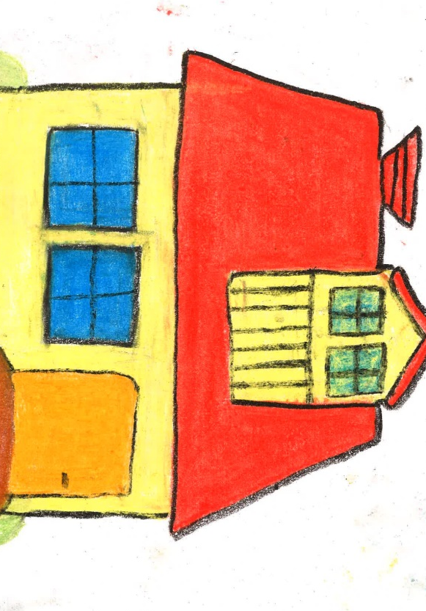

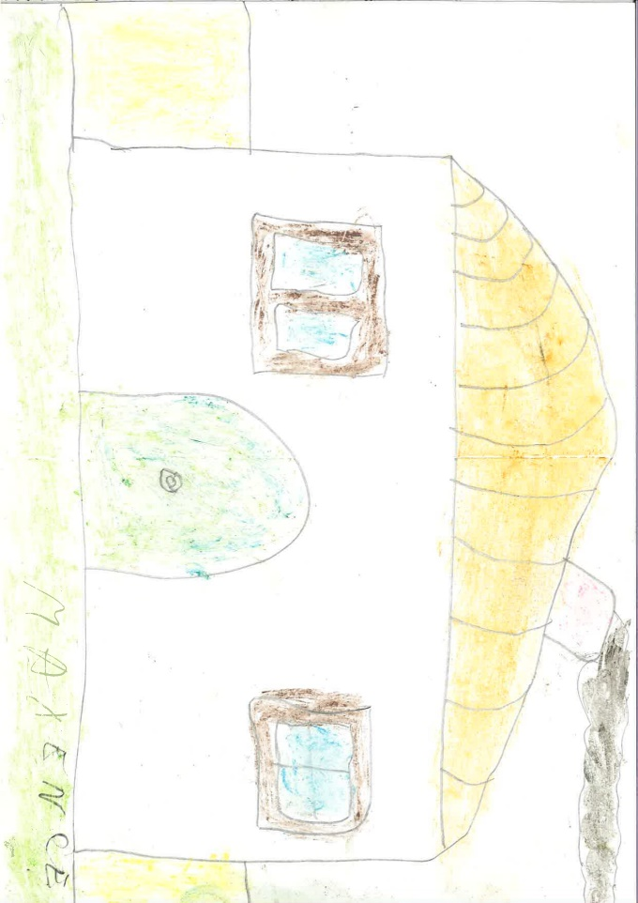
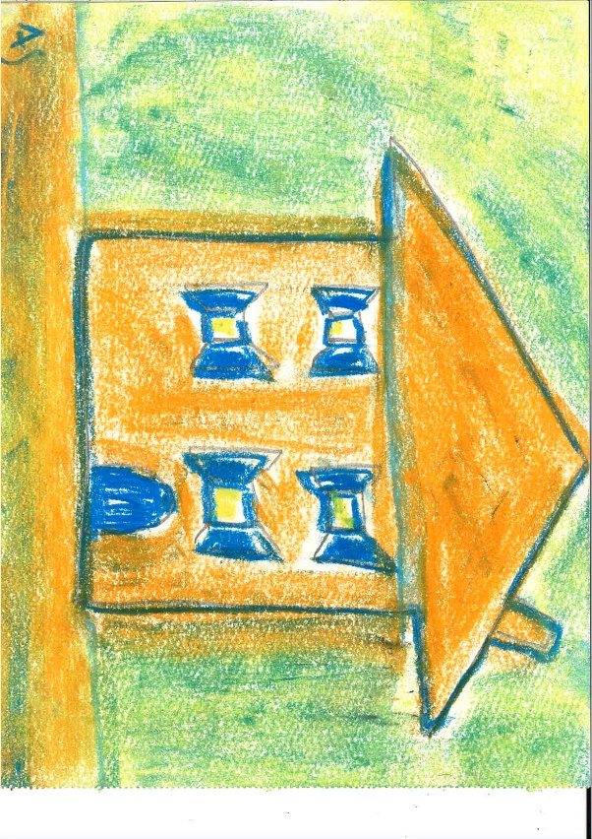

Pour information un annuaire numérique régional des ressources sanitaires, sociales et médico-sociales œuvrant pour le maintien dans le logement ordinaire des personnes avec troubles psychiques a été créé en lien avec l’ARS, la DREETS et le CREAI.
Son but est de rendre accessibles les informations et ressources disponibles pour les personnes ayant des troubles psychiques, ainsi que favoriser l’interconnaissance des différents acteurs.

Vous pouvez le retrouver via ce lien : https://annuaire.psy.creaibfc.org/

Partenaire aide au maintien ou accès logement

SAAS Service d’Accueil et d'Accompagnement Social
Organisme de rattachement
CCAS de Besançon
Direction des Solidarités
Coordination Hébergement Logement

Coordonnées
10 rue Champrond - 25000 Besançon
Tél. 03 81 41 22 60 - Fax 03 81 41 22 69
Courriel : ccas-saas@besancon.fr Site internet : www.besancon.fr Rubrique Social - Urgences sociales
N° d’urgence : 115

Horaires d’ouverture
Le lundi de 9 h à 12 h et de 16 h 30 à 17 h 30
Le mardi et vendredi de 9 h à 12 h et de 14 h à 17 h 30
Le mercredi de 9 h à 12 h
Le jeudi de 10 h 30 à 12 h et de 14 h à 17 h 30
Horaires de remise du courrier
Tous les jours de 10h30 à 12h et de 16h à 17h30
Sauf le mercredi après-midi
Public : Personnes sans domicile stable.

Missions
Accueil et accompagnement des personnes sans domicile stable
Domiciliation
Accès aux droits de ces publics et hébergement d’urgence
Gestion de l’abri de nuit Maison abbé Pierre (30 places)
Gestion du n° départemental d’urgence sociale 115

Méthode et moyens d’intervention
- Accueil physique
- Accueil téléphonique 24 h/24 (115)
- Veille mobile
- Orientation sur les structures d’hébergement d’urgence départementales en fonction des places disponibles

Commentaire : Intervention en lien avec l’Atelier de Santé de Proximité (ASP)

Service logement
Organisme de rattachement
CCAS de Besançon
Direction des Solidarités
Coordination Hébergement Logement

Coordonnées
9 rue Picasso - 25050 Besançon Cedex
Tél. 03 81 41 21 21 - Fax 03 81 41 21 60
Horaires d’ouverture : Vendredi, de 8 h 30 à 12 h et de 13 h 30 à 17 h.

Public
• Personnes en fragilité ne pouvant accéder au parc locatif classique (dettes locatives, problèmes de comportement…)
• Ménages en logement autonome ayant besoin d’un accompagnement social lié au logement

Missions
Insertion par le logement, accès au logement

Méthode et moyens d’intervention
Accompagnement social lié au logement
Bail glissant
Logement temporaire

Procédure et critères d’admission
Orientation SIAO
Préconisations ASLL
Mobilisation par la commission départementale de prévention des impayés et des expulsions

Commentaires
L’intervention du service logement se construit autour d’une étroite coopération avec les services de la coordination hébergement-logement du CCAS (SAAS, CHRS Les Géraniums, Lits Halte Soins Santé, la résidence Le Forum)
Les parcours d’insertion par le logement s’inscrivent dans le cadre élargi du SIAO en partenariat avec la coordination hébergement-logement, le groupement de coopération social (GCS25), et le Conseil Général

Service Intégré d’Accueil et d’Orientation du Doubs SIAO 25
Organisme de rattachement : GCS25 (groupement de coopération sociale du Doubs)

Coordonnées
7 rue de Franche Comté - 25000 Besançon
Tél. 03 70 20 73 55
Courriel : siao25@outlook.com - Site Internet : http://siao25.e-monsite.com/

Horaires d’ouverture : De 8h à 12h et de 14h à 17h

Public : Défini par le PDALPD (Plan départemental d’action pour le logement des personnes défavorisées).

Missions
Le SIAO assure conjointement les 4 missions suivantes, dans les conditions prévues par la circulaire du 8 avril 2010 susvisée :
• Simplifier les démarches d’accès à l’hébergement ou au logement (ordinaire ou adapté) pour les personnes sans domicile fixe, et simplifier l’intervention des travailleurs sociaux qui les accompagnent.
• Traiter avec équité les demandes en s’appuyant sur la connaissance des disponibilités de l’ensemble de l’offre existante, orienter la personne en fonction de ses besoins et non seulement en fonction de la disponibilité de telle ou telle place.
• Coordonner les différents acteurs de la veille sociale jusqu’au logement et améliorer la fluidité hébergement logement.
• Participer à la constitution d’observatoires locaux afin de mieux évaluer les besoins et les réponses apportées.
Méthode et moyens d’intervention
Afin qu'une demande d'hébergement ou de logement accompagné soit traitée en commission SIAO, le document nécessaire doit être téléchargé sur le site et envoyé à l’adresse mail référencée.
L’équipe SIAO dispatche les demandes en fonction des bassins souhaités.
Une commission SIAO est organisée chaque quinzaine par bassin (Besançon, Montbéliard, Haut Doubs).

Soutien à domicile
Organisme de rattachement
CCAS de Besançon - Direction de l’Autonomie

Coordonnées
9 rue Picasso - 25050 Besançon Cedex
Tél. 03 81 41 21 26
Site internet : www.besancon.fr - Rubrique Social - Personnes âgées
Horaires d’ouverture
Accueil du CCAS : de 8 h 30 à 12 h et de 13 h 30 à 17 h 30, du lundi au vendredi, sauf le mardi, accueil à partir de 9h30
Service Soutien à domicile : de 8 h 30 à 12 h 30 et de 13 h 30 à 17 h (en dehors de ces horaires, vous pourrez laisser un message sur le répondeur téléphonique prévu à cet effet).

Public
Personnes âgées de plus de 60 ans et/ou handicapées résidant à Besançon intra-muros et personnes sortant d’hospitalisation et bénéficiant d’une prescription par leur organisme de protection sociale.

Missions
- Service d’aide et d’accompagnement à domicile (aide aux actes de la vie quotidienne – toilette, repas, changes- entretien du logement, courses, sorties, aide administrative, etc.)
- Service de soins infirmiers à domicile (sur prescription médicale)
- Portage de repas à domicile Téléassistance

Méthode et moyens d’intervention
Interventions par des professionnels expérimentés et formés à l’aide à la personne.
Pour l’aide à domicile et le soin, interventions planifiées après évaluation par un responsable de secteur ou l’infirmier coordonnateur, en lien le cas échéant avec les organismes financeurs et/ou prescripteurs.
Mise en place de la prestation dans les 48 heures en fonction de l’urgence (aide à la personne, repas à domicile) à 15 jours (téléalarme non liée à une sortie d’hospitalisation).

Procédure et critères d’admission
Appel au CCAS, mise en lien avec le service compétent, évaluation par un responsable de secteur ou un agent dédié
Critères restrictifs : résider à Besançon.

Service d’Accompagnement Médico-Social (SAMS)
VIVRE EN VILLE

Organismes de rattachement
Convention entre l’Association d’hygiène Sociale de Franche-Comté (AHS-FC), le Centre Hospitalier de Novillars
Gestion confiée à l’AHS-FC

Coordonnées
15 avenue Denfert Rochereau, 25000 Besançon
Tél 03.81.40.12.80
Courriel : vivreenville@ahs-fc.fr - Site internet : www.ahs-fc.fr

Public
Le Service d’accompagnement médico-social de Vivre en Ville s’adresse à des personnes :
- Souffrant d’un handicap psychique consécutif à une maladie mentale
- Agées de plus de 20 ans
- Engagées dans un processus de soin spécialisé régulier permettant la mise en place d’un accompagnement visant au développement d’une vie sociale et citoyenne
- Résidant à Besançon ou sur le Grand Besançon ou en ayant le projet
- Bénéficiant d’une orientation de la MDPH de type SAVS.

Missions
Les personnes sont accompagnées par une équipe pluridisciplinaire constituée d’infirmiers et de travailleurs sociaux (éducatrice spécialisée ou conseillère en économie sociale et familiale.
Tous les domaines de la vie quotidienne peuvent être abordés : santé psychique et somatique, administratif, budget, loisirs, logement, emploi, ….
L’accompagnement est individualisé, il a pour objectif de :
- Rendre la personne la plus autonome possible compte tenu de sa maladie, en tenant compte des potentialités
- Favoriser l’intégration sociale, en l’aidant à vaincre son isolement
- Développer ses capacités à faire ses propres choix, prendre conscience de son potentiel
Prévenir ou limiter au maximum les conséquences de la maladie et du handicap psychique. Cette démarche ne s'oppose pas mais au contraire s'inscrit dans la politique globale de réduction de l'hospitalisation en offrant une voie médiane entre celle-ci et l'absence totale de prise en charge

Modalités : Entretiens au service, visites à domicile, démarches extérieures, activités collectives, repas, ateliers habitat, ateliers santé.

Structure d’hébergement

Mission habitat Julienne Javel
Organisme de rattachement : Association Julienne Javel

Coordonnées
2 Grande Rue - BP 13 - 25220 Chalezeule
Tél. 03 81 21 21 23 - Fax 03 81 21 21 20
Courriel : eq-habitat@julienne-javel.org

Horaires d’ouverture : 8h30/12h et 13h/17h30

Public
Adultes en insertion, personnes défavorisées (loi de 1998 de lutte contre les exclusions), ménages en difficultés de logement, locataires ou propriétaires occupants.

Missions
Accompagnement social lié au logement classique et spécifique
- Repérage et traitement de situations de mal logement
- Accompagnement vers et dans le logement : prévention des expulsions locatives
- Lutte contre la précarité énergétique

Méthode et moyens d’intervention
Rencontres au domicile des personnes
- Diagnostic de situation sociale, définition de projet
- Recherches de partenariats et de financements
- Passage de relais à des intervenants locaux et pérennes

Procédure et critères d’admission personnes mal logées
- Situations atypiques (familles-clans, gens du voyage, impossibilité à vivre en habitat collectif…)
- Validation des admissions en fonction des dispositif (PDALPD, Fondation abbé Pierre, bailleurs)
- Personnes en difficultés de logement ne bénéficiant d’aucun accompagnement social
- Orientation par les travailleurs sociaux ou sur saisie de commissions (CCAPEX, commission lutte contre l’habitat dégradé, GBB, SIAO...).

Commentaires
Possibilité de travail sur l'insertion professionnelles au travers des structures de l’association (Jardins de Cocagne, AAVA). Association des personnes à toutes les étapes de l’accompagnement, pouvant aller jusqu’à de l’auto-réhabilitation accompagnée.

Foyer Julienne Javel
Organisme de rattachement : Association Julienne Javel

Coordonnées
2 grande Rue - BP 13 - 25220 Chalezeule
Tél. 03 81 21 21 21 - Fax 03 81 21 21 28
Courriel : cs-foyer@julienne-javel.org - Courriel : eq-foyer@julienne-javel.org

Horaires d’ouverture : 7jours sur 7, 24 h/24. Présence de l’équipe éducative de 7 h à 22 h, tous les jours.

Public : Hommes et femmes en situation d’exclusion sociale.

Missions
Centre d’hébergement et de réinsertion sociale
(Hébergement avec accompagnement social à l’insertion)

Méthode et moyens d’intervention
Accompagnement individualisé contractuel
• Hébergement en centre collectif (chambres individuelles avec sanitaires), foyer et appartements
• Accompagnement autour de la construction d’un projet d’insertion ayant comme contenu les questions de logement, santé, formation, travail, relations familiales
• Le CHRS dispose d’une action d’adaptation à la vie active (AAVA), adaptée aux personnes ayant besoin de se remettre en activité, pour lever des freins à l’emploi et/ou soutenir une démarche de soins

Procédure et critères d’admission
Orientation par le SIAO
• Entretien préalable avec le directeur, lequel prononce l’admission
• Peu de critères : personnes n’ayant pas commis de délit sur la commune
• Points particuliers : ne pas avoir de comportements incompatibles avec la collectivité et être volontaire pour venir à Julienne Javel en acceptant les règles

CHRS AGORA Centre hébergement et réinsertion sociale, lit halte soins santé, hébergement urgence, maison relais, logement tremplin

Organisme de rattachement
CCAS de Besançon - Direction des Solidarités - Coordination Hébergement Logement

Coordonnées
1 rue Léonard de Vinci - 25000 Besançon
Tél. 03 81 41 22 30 - Fax : 03 81 51 14 48
Courriel : ccas-chrs@besancon.fr - Site internet : www.besancon.fr

Lieu des services : AGORA, 2 rue Pierre Mesnage - 25000 Besançon

Service Hébergement urgences
Missions
Mise à l'abri, stabilisation et accompagnement vers les services adaptés
35 places : 13 chambres simples, 4 T2 comprenant 4 lits, 3 chambres doubles
Pas de frais d’hébergement durée moyenne 120 jours

Résidence sociale AGORA
Hommes et femmes isolés
Missions
Acquérir ou reprendre une expérience locative, en milieu collectif
Hommes et femmes isolés et stabilisés, dont le projet logement reste à évaluer
40 studios meublés avec SDB et cuisine Loyer de type RS (charges d'énergie incluses) avec APL majorée

Méthode et moyens d’intervention
Entretiens individuels
Travail sur le quotidien
Travail en partenariat
Temps collectifs

Procédure et critères d’admission
Orientation SIAO
Entretien de préadmission + validation responsable
Durée d’accueil : Temporaire et adaptée en fonction de l'avenant au contrat de séjour

Service Hébergement Logement Accompagné
Lieu du service : AGORA, 2 rue Pierre Mesnage à Besançon
Missions
Accompagnement social global dans une dynamique d’insertion
Favoriser la résolution des problématiques repérées en vue d’un accès au logement
18 studios dont 2 pour couples
Méthode et moyens d’intervention
Entretiens individuels
Travail sur le quotidien
Travail en partenariat
Temps collectifs

Procédure et critères d’admission
Orientation SIAO
Entretien de préadmission
Durée d’accueil : périodes de 6 mois renouvelables

Service Hébergement Social
Public
Personnes seules ou en couple sans enfants bénéficiant de ressources stables.
Missions
Soutenir l’accès à une stabilité de publics marginalisés
Soutenir une dynamique d’insertion pour des publics plus proches de l’accès au logement autonome.

Méthode et moyens d’intervention
Entretiens individuels
Présence dans la proximité et le quotidien
Temps collectifs trimestriels + accès aux animations de l'établissement

Procédure et critères d’admission
Orientation SIAO
Entretien de préadmission

Logement Tremplin

Horaires d’ouverture : Toute l’année.

Public : Jeunes de 18 à 25 ans

Missions
Insertion professionnelle et accès au logement autonome
Logements diffus au sein du parc social bisontin

Méthode et moyens d’intervention
Entretiens individuels
Présence dans la proximité et le quotidien

Procédure et critères d’admission
Orientation SIAO
Entretien de préadmission

Maison relais AGORA

La maison relais est destinée à l’accueil de personnes à faible niveau de ressources, dans une situation d’isolement ou d’exclusion lourde, et dont la situation sociale et psychologique, voire psychiatrique, rend impossible à échéance prévisible leur accès à un logement ordinaire.
Les maisons relais sont une étape pour se poser dans un logement autonome chaleureux, pour (ré)apprendre à habiter ou cohabiter.
Elles associent logements privés et parties communes ainsi que l’accompagnement par un responsable de maison afin de créer un environnement sécurisant et d’offrir des chances de réinsertion durable.
25 studios rénovés en 2019.

Méthode et moyens d’intervention
- La maison relais AGORA a la particularité de bénéficier d’une veille sociale 24h sur 24h complémentaire à l’accompagnement des hôtes en journée, ce qui facilite la prise en compte de personnes très vulnérables.
- Les résidents participent à leur rythme à la vie de la maison et se réunissent environ tous les 15 jours. Ils participent à un repas au moins une fois par mois.
- Les studios peuvent être meublés lors de l’entrée, dans l’attente d’une acquisition progressive par le résident. Le coin cuisine et le frigo quant à eux font partie des prestations permanentes. L’établissement dispose d’une buanderie.
- Les studios sont adaptés à l’accueil des personnes à mobilité réduite.
- L’APL est majorée pour tous les résidents. Elle s’élève notamment à 370 € pour ceux qui sont bénéficiaires du RSA ou de l’AAH, soit un résiduel de 78 € environ, ramené à près de 63 € après déduction du chèque énergie.

Procédure et critères d’admission
Les intervenants sociaux peuvent solliciter le SIAO pour les ménages susceptibles de relever de ce type d’habitat.
Participation aux temps collectifs durant un mois au moins avant l'entrée

Maison relais L’autre toit

Lieu du service : 22 chemin de l'espérance à Besançon

Public
Hommes et femmes seuls, possibilité de couples
Pas de présence la nuit, astreinte avec le CHRS de l’AGORA.

Méthode et moyens d’intervention
23 studios, 1 T1 Bis et un T2
- Les studios peuvent être meublés lors de l’entrée, dans l’attente d’une acquisition progressive par le résident. Le coin cuisine et le frigo quant à eux font partie des prestations permanentes. L’établissement dispose d’une buanderie.
- L’APL est majorée pour tous les résidents. Elle s’élève notamment à 370 € pour ceux qui sont bénéficiaires du RSA ou de l’AAH, soit un résiduel de 78 € environ, ramené à près de 63 € après déduction du chèque énergie.

Procédure et critères d’admission
Les intervenants sociaux peuvent solliciter le SIAO pour les ménages susceptibles de relever de ce type d’habitat.
Entretien avec le chef de secteur et un hôte + validation responsable.
Participation aux temps collectifs durant un mois au moins avant l'entrée.

ADOMA – résidence sociale « Clémenceau »
Coordonnées
82 avenue Clémenceau - 25000 Besançon
Tél. 03 81 51 66 94
Mail : marine.fesselet@adoma.cdc-habitat.fr
Site Internet : www.adoma.cdc-habitat.fr - Demande de logement en ligne : https://ddl.adoma.cdc-habitat.fr/

Horaires d’ouverture : Du lundi au vendredi : 8h30/12h30 – 13h30/17h30.

Public :
Ménages justifiant de ressources pour acquitter une redevance locative (bénéficiaires des minima-sociaux ou dans l’emploi précaire) s’inscrivant dans le cadre d’un parcours résidentiel vers le logement ordinaire ou vers un logement adapté.
Personnes isolées, couples avec ou sans enfants, familles monoparentales.
Contexte et références :
- Offrir une solution de logement meublé temporaire adaptée dans le parcours résidentiel des personnes vers un logement plus pérenne.
- La résidence sociale est destinée à un public éprouvant des difficultés à se loger dans le parc immobilier traditionnel en raison notamment de l’inadaptation de ses ressources ou de ses conditions d’existence :
Loi du 25 mars 2009 de mobilisation pour le logement et la lutte contre l’exclusion

Missions :
- Logements meublés à destination des ménages disposant d’un niveau de ressources faible.
- Gestion locative sociale (acquittement d’un loyer sur la base d’une redevance locative, médiation vers les services extérieurs mobilisables, mise en œuvre du parcours résidentiel)
- Accueil, évaluation, veille et alerte sur la bonne utilisation des logements, l’accès aux droits, à la santé, à la préparation au relogement des ménages vers le parc public ou privé.

Admission : Orientations via commission SIAO.
Après étude de chaque dossier, le SIAO se prononce sur les candidatures, les conditions d’accueil et le suivi définis pour chaque résident.
Les demandes de logements sont adressées en parallèle à Adoma par voie électronique (en ligne) : https://ddl.adoma.cdc-habitat.fr/
Elles sont faites :
• Soit directement par la personne,
• Soit par le travailleur social référent du candidat.
Le candidat est informé en temps réel, par SMS ou par mail, de l’avancement de son dossier.
Le processus d’attribution relève de la compétence d’une Commission de validation de la demande (CVD). Cette commission est chargée d’étudier les diverses candidatures à partir d’une liste élaborée en tenant compte de la composition familiale, des ressources des personnes, et de l’ancienneté de leur demande.
Critères d’attribution :
• Personnes seules, couples, familles monoparentales.
• Disposer de ressources régulières (sous plafond PLAI)
• Être suffisamment autonome dans la vie quotidienne

Logements : 40 places

Typologie des logements :
• 30 appartements T1 de 16 à 23m2
• 6 T1 Bis de 25 à 30 m2
• 4 T2 de 41 m2

Tous les logements sont :
• Conventionnés APL
• Meublés et équipés de kitchenette et salle de bains
• Maintenance, sécurité, astreinte, prestation de blanchisserie (draps, couvertures), laverie, prestation de ménages en option payante.

Equipe :
Une responsable de résidence, trois responsables insertion sociale (généraliste, BPI et parcours professionnels) et un ouvrier de maintenance.

ADOMA – résidence sociale « Trepillot »
Coordonnées
12 rue des Saint Martin 25000 Besançon
Tél. 03 81 50 21 11
Mail : driss.faiz@adoma.cdc-habitat.fr
Site Internet : www.adoma.cdc-habitat.fr - Demande de logement en ligne : https://ddl.adoma.cdc-habitat.fr/

Horaires d’ouverture : Du lundi au vendredi : 8h30/12h30 – 13h30/17h30.

Public :
Ménages justifiant de ressources pour acquitter une redevance locative (bénéficiaires des minima-sociaux ou dans l’emploi précaire) s’inscrivant dans le cadre d’un parcours résidentiel vers le logement ordinaire ou vers un logement adapté.
Personnes isolées, couples avec ou sans enfants, familles monoparentales.

Contexte et références :
- Offrir une solution de logement meublé temporaire adaptée dans le parcours résidentiel des personnes vers un logement plus pérenne.
- La résidence sociale est destinée à un public éprouvant des difficultés à se loger dans le parc immobilier traditionnel en raison notamment de l’inadaptation de ses ressources ou de ses conditions d’existence :
Loi du 25 mars 2009 de mobilisation pour le logement et la lutte contre l’exclusion

Missions :
- Logements meublés à destination des ménages disposant d’un niveau de ressources faible.
- Gestion locative sociale (acquittement d’un loyer sur la base d’une redevance locative, médiation vers les services extérieurs mobilisables, mise en œuvre du parcours résidentiel)
- Accueil, évaluation, veille et alerte sur la bonne utilisation des logements, l’accès aux droits, à la santé, à la préparation au relogement des ménages vers le parc public ou privé.

Admission : Orientations via commission SIAO.
Après étude de chaque dossier, le SIAO se prononce sur les candidatures, les conditions d’accueil et le suivi définis pour chaque résident.
Les demandes de logements sont adressées en parallèle à Adoma par voie électronique (en ligne) : https://ddl.adoma.cdc-habitat.fr/
Elles sont faites :
• Soit directement par la personne,
• Soit par le travailleur social référent du candidat.
Le candidat est informé en temps réel, par SMS ou par mail, de l’avancement de son dossier.
Le processus d’attribution relève de la compétence d’une Commission de validation de la demande (CVD). Cette commission est chargée d’étudier les diverses candidatures à partir d’une liste élaborée en tenant compte de la composition familiale, des ressources des personnes, et de l’ancienneté de leur demande.
Critères d’attribution :
• Personnes seules, couples, familles monoparentales.
• Disposer de ressources régulières (sous plafond PLAI)
• Être suffisamment autonome dans la vie quotidienne

Logements : 114 places

Typologie des 114 logements actuels à Besançon :
- 114 appartements T1’ de 25m2 (dont 12 PMR)

A venir en 2026 : Résidence sociale de 50 logements dont :
- 41 T1’ d’environ 25m²
- 9 T1 bis de 31 voire 43 m² dont 5 PMR

Tous les logements sont :
• Conventionnés APL
• Meublés et équipés de kitchenette et salle de bains
• Maintenance, sécurité, astreinte, prestation de blanchisserie (draps, couvertures), laverie, prestation de ménages en option payante.

Equipe : Une responsable de résidence, trois responsables insertion sociale (généraliste, BPI et parcours professionnels) et un ouvrier de maintenance.

ADOMA – Pension de famille « Trépillots »
Coordonnées
12 rue des Saint Martin 25000 Besançon
Tél. 07 64 43 30 04
Mail : mehdi.mehdahoui@adoma.cdc-habitat.fr
Site Internet : www.adoma.cdc-habitat.fr - Demande de logement en ligne : https://ddl.adoma.cdc-habitat.fr

Horaires d’ouverture : Du lundi au vendredi : 8h30/12h30 – 13h30/17h30.

Public :
Pour les personnes :
• À faible niveau de ressource
• Dans une situation d'isolement ou d'exclusion lourde
• Dont la situation sociale et psychologique, voire psychiatrique, rend impossible à échéance prévisible leur accès à un logement ordinaire.
• Public ne relevant pas du CHRS.

Critères d’attribution :
• Personnes seules, couples sans enfant
• Disposer de ressources régulières (sous plafond PLAI)
• Être suffisamment autonomes dans la vie quotidienne
• Être en capacité de vivre en habitat semi-collectif
• Ne pas présenter de troubles graves du comportement ou des signes manifestes d’asociabilité.

Contexte et références :
• Circulaire du 21 avril 1997 lançant le programme expérimental des maisons relais
• Circulaire du 10 décembre 2002 relative aux maisons relais
• Note d’information DGAS/PIA/PHAN no 2006-523 du 16 novembre 2006 relative à la mise en place d’un programme expérimental de résidences accueil
• Circulaire du 4 juillet 2006 relative aux résidences sociales (annexe Foyers soleil)
• Circulaire du 20 avril 2017 relative au plan de relance des pensions de famille et résidences accueil.

La pension de famille constitue une modalité particulière de résidence sociale.

Missions :
Le dispositif vise à accueillir des personnes dont la situation sociale et psychologique rend difficile l’accès au logement ordinaire et ayant besoin d’un environnement collectif sécurisant.

Accueil, animation quotidienne et médiation
• Définir conjointement les modalités de vie collective
• Animer les espaces et les temps d’échanges et de rencontres
• Faciliter les relations internes, entre résidents, et les relations externes en favorisant l’ouverture sur l’extérieur du résident
(Établissements sociaux et médico-sociaux, structures d’animation et de loisirs, mairies, etc.)
• Favoriser l’expression et la concertation des résidents par la mise en place d’un conseil de maison trimestriellement.
• Entretenir les contacts avec les services qui ont orienté le résident vers la pension de famille
• Le personnel de la pension de famille a un rôle de relais avec les travailleurs sociaux qui assurent le suivi social des personnes (instructeurs RSA, mandataires judiciaires…)

Soutien individualisé et mobilisation des services compétents
• Écoute, veille et alerte sur les problématiques de gestion du logement, de maintien à domicile, d’accès aux droits, de santé et de vieillissement, d’insertion socioprofessionnelle
• Orientation vers le service de droit commun compétent
• Aide à l’élaboration de projet individualisé pour chaque résident.
• Soutien dans les démarches administratives
• Aider à l’appropriation du logement par les résidents : respect du règlement intérieur, cohabitation harmonieuse, hygiène de vie, personnalisation du logement, etc.

Programme d’activités défini dans le cadre d’un projet socio-éducatif
• Accès aux droits et santé
• Gestion du logement
• Vie en collectivité et régulation sociale
• Réinsertion au milieu socio-urbain

Admission : Orientations via commission SIAO – comité de suivi
Après étude de chaque dossier, le SIAO se prononce sur les candidatures, les conditions d’accueil et le suivi définis pour chaque résident.
L’admission définitive est décidée par le gestionnaire après entretien avec l’intéressé et signature d’un contrat d’occupation avec acceptation du règlement intérieur.

Cette admission prend en considération l’équilibre de peuplement à assurer au sein de la pension de famille.

Logements : 25 places

Pas de limitation de durée. Bail au nom de la personne logée.

Typologie des logements :
• 12 appartements T1’ de 25m2
• 13 appartements T1 bis de 31 à 36 m2

Tous les logements sont :
• Conventionnés APL
• Meublés et équipés de kitchenette et salle de bains
• Salle collective, charges comprises, maintenance, sécurité, astreinte, prestation de blanchisserie (draps, couvertures), laverie, prestation de ménages en option payante.

Equipe : Une responsable de pension de famille, un agent d’accueil et de service et un ouvrier de maintenance.

Gare - BTT
Organisme de rattachement : GARE

Coordonnées
26 rue de l’Église - 25000 Besançon
Tél. 03 81 47 45 45 - Fax 03 81 50 34 99
Courriel : garebtt@wanadoo.fr socialgare@orange.fr

Horaires d’ouverture : Du lundi au jeudi 8h à 18h
Le vendredi, de 8 h à 17 h (dispositif qui ne ferme qu’une semaine par an à Noël).
Public : Publics fortement précarisés et en rupture.

Missions
L'ensemble des actions que l'association met en œuvre depuis 1979 repose sur deux piliers principaux :
• Une action de service social en milieu ouvert qui a pour objectif de permettre l’accès à la stabilité personnelle, à l’autonomie, à la citoyenneté, au monde du travail et à l’emploi
• Le développement d’une offre d’insertion par l’activité économique, au travers aujourd’hui de deux entreprises (BTT et BTTi) et de quatre activités différentes.
L’ensemble du dispositif a proposé, en 2013, 71 postes d’insertion, accessibles à la fois à une population féminine et masculine (tri sélectif, sous-traitance industrielle, intérim d’insertion) et qui concerne le public accueilli et pris en charge par le GARE, orienté par les services sociaux ou à l’occasion de démarches spontanées (« bouche-à-oreille » sur les quartiers).
Dans cet ensemble, le rôle du service social du GARE est essentiel, puisqu’il est à la fois le portail d’accès, le dispositif de « première urgence », le dispositif diagnostic de situation et d’élaboration de parcours, ainsi que le dispositif d’accompagnement permanent. Donc, quelles que soient les étapes ultérieures d’une personne, elle bénéficie au préalable de façon systématique d’une première prise en charge par le service d’action sociale en milieu ouvert.

Méthode et moyens d’intervention
Action permanente d’information, orientation, aide aux démarches et mise en relation des personnes reçues pour faciliter leur accès aux dispositifs mis en œuvre dans le cadre des clauses d’insertion.
Action qui ne peut s’inscrire que dans la durée :
• Assurer un accueil avec un maximum d’accessibilité, de disponibilité, et dans la durée, pour un public très désarrimé socialement et aux cheminements chaotiques
• Garantir une action de prise en charge et de suivi de type service d’aide sociale généraliste en milieu ouvert pour lever de façon globale et cohérente les obstacles à l’insertion auxquels sont confrontés les bénéficiaires, et ainsi les aider à élaborer un projet personnel et professionnel en bénéficiant d’un accompagnement individualisé de longue durée
Ce temps de prise en charge et de suivi peut durer de quelques semaines à plusieurs mois. Il est organisé selon deux modalités :
• Actions collectives d’accueil, d’information et d’accompagnement (tous les mercredis de 9 h 30 à 10 h 30)
• Entretiens de suivi individuels, réalisés toute la semaine de la façon la plus souple et sans délai d’attente, ce qui est fondamental pour un public très désarrimé socialement. Les moments de suivi collectif servent bien sûr à faciliter l’accès au dispositif, et sont des moments privilégiés pour enclencher une démarche d’accompagnement individualisé.

Procédure et critères d’admission
Notre souci permanent pour rester accessible à ce public est d’adapter le fonctionnement de la structure aux réalités (et donc aux difficultés) de vie des personnes.
L’enjeu est bien d’accueillir dans un premier temps les gens « tels qu’ils sont et là où ils en sont ».
Le public est orienté par les services sociaux ou fait la démarche de nous contacter par lui-même.
Commentaires
Si l’ensemble du dispositif GARE-BTT a été conduit à développer et diversifier ses moyens d’action, c’est précisément pour mieux répondre à l’importance et à la multiplicité des situations des personnes qui s’adressent au GARE. Non seulement leur nombre augmente régulièrement, mais les situations de précarité et de déstabilisation personnelle sont de plus en plus radicalisées et installées depuis longtemps. Aussi ce travail d’accueil généraliste et d’accompagnement accompli par le GARE vise à la fois à nouer les liens sociaux et à remettre en mouvement ces personnes enlisées dans une multiplicité de problèmes. Il constitue une modalité essentielle de maintien d’un contact permanent ainsi qu’un moyen de stabilisation de la situation de chacun pour que soient mobilisés de façon efficace les autres outils d’insertion du dispositif. De plus le GARE ne travaille surtout pas en circuit fermé, mais développe des partenariats réguliers avec l’ensemble des acteurs du territoire afin qu’au travers de ces coopérations chacun (et donc nous-mêmes) améliore l’efficacité de sa contribution.

CHRS - GARE
Organisme de rattachement : Association GARE BTT

Coordonnées
26 rue de l’Église 25000 Besançon
Tél. 03 81 47 45 45
Courriel : service-social@gare-btt.fr ou chrs@gare-btt.fr

Horaires d’ouverture : Accueil avec ou sans RDV du lundi au jeudi de 8H à 12H et de 13H30 à 17H30 et le vendredi de 8H à 12H et de 14H à 17H.

Public : à partir de 18 ans

Secteur : Besançon et alentours

Description et offre de soins/ accompagnements :
- Accompagnement social de public en grande précarité, de bénéficiaires du RSA.
- Accompagnement social lié au logement (ASLL) et accompagnement dans le cadre des MASP.
- Accompagnement socio-professionnel des salarié.es en transition professionnelle embauché.es au sien de BTT.
- Accueil, hébergement et accompagnement social de personnes sous-main de justice ou sortant de détention (CHRS GARE).
- Domiciliation de personnes sans domicile stable.

Particularités et spécificités :
- Adressage sur prescription médical/ uniquement via un professionnel….
- Orientation par les services du Département pour les accompagnements des BRSA, ASSL et MASP.
- Orientation par tous les partenaires locaux pour la mise à l’emploi au sein de BTT, des demandeurs d’emploi qui peuvent également se présenter sans orientation.
- Orientation par le SIAO pour le CHRS.
- Toute personne peut se présenter au sein de l’association sans RDV et sera reçue par un travailleur social. Cet entretien a pour objectif d’effectuer un diagnostic de la situation afin d’orienter la personne vers le service ou le dispositif le plus adapté.

Modalités de prise en charge : gratuit, sur RDV… Pas de coût pour les personnes accompagnées.

Equipe pluridisciplinaire :
Chef de service, conseillères en insertion professionnelle, assistantes sociales, éducatrice spécialisée et moniteur éducateur.

Solidarité Femmes
Coordonnées
15 rue des roses 25000 Besançon
Tél. 03 81 81 03 90 - Courriel : chrs@solidaritefemmes25.org - Site internet : www.solidaritefemmes25.org

Horaires d’ouverture : Du lundi au vendredi de 9h30 à 17h (sauf mardi et jeudi matin)
Accueil de jour sans rendez-vous les lundis, mercredis et vendredis de 9h30 à 17h

Public :
Pour le Centre d’hébergement et de réinsertion (CHRS) : victimes de violences conjugales
Pour l’Association : victimes de violences conjugales, violences sexuelles, violences intrafamiliales

Missions
• Accueil, écoute et accompagnement spécialisé des femmes victimes de violences conjugales et sexistes
• Hébergement en Centre d'Hébergement et de Réinsertion Sociale : 33 places pour femmes seules ou avec enfants dans des logements avec adresse protégée
• Accompagnement psychologique
• Accompagnement spécifique des enfants victimes de violences conjugales, soutien à la parentalité en contexte de violences conjugales
• Actions de prévention auprès des jeunes (collèges, lycée) sur les violences sexistes et les stéréotypes de genre
• Sensibilisation et formation des professionnel·les et futur.e.s professionnel.les sur les violences conjugales
• Sensibilisation du grand public aux violences conjugales
• Organisation d’actions publiques de sensibilisation, notamment à l’occasion des journées internationales du 25 novembre (lutte contre les violences faites aux femmes) et du 8 mars (droits des femmes)

Méthode et moyens d’intervention
Première rencontre possible dans nos locaux sur rendez-vous ou en se présentant sur la permanence d’accueil de jour les lundis, mercredis et vendredis (9h30-17h) puis rendez-vous de suivi.
Permanences décentralisées 1x/mois sur rendez-vous (Baume-les-Dames, Valdahon, Pontarlier, Morteau)
Permanence hebdomadaire au CHU sur rendez-vous
Accompagnement renforcé par la référente violences conjugales
• Entretiens individuels, accompagnement dans les démarches, travail en lien avec les partenaires du territoire
• Activités collectives
• Groupe de parole

Procédure et critères d’admission
Les demandes d’hébergement sont à adresser au SIAO (Service Intégré d’Accueil et d’Orientation), plateforme départementale chargée de centraliser les orientations. Elles peuvent également être formulées directement par les femmes concernées, à l’occasion d’un rendez-vous avec une travailleuse sociale de l’association.
Toute orientation fait ensuite l’objet d’un entretien avec la personne concernée puis l’objet d’une évaluation en réunion d’équipe, à partir des critères légaux et des missions spécifiques du CHRS. L’admission est validée collectivement par les professionnel·les de l’association, en tenant compte de la situation de danger, de l’isolement social, de l’absence de solution alternative et de la pertinence d’un accompagnement spécialisé.

Solidarité pour l'habitat SOLIHA
Coordonnées
Espace Jean Jaurès - 30 rue du Caporal Peugeot - 25000 Besançon
Tél. 03 81 81 23 33 - Fax 03 81 81 12 34
Courriel : contact.doubsbelfort@soliha.fr - Site Internet : www.soliha-doubs-belfort.fr

Horaires d’ouverture : De 8h30 à 12h et de 14h à 17h30

Public : Personnes en difficultés dans leur logement

Missions
• Accompagnement social lié au logement
• Accompagnement des locataires de l’AIVS
• MOS Relogement en lien avec les bailleurs sur le département du Doubs
• Animation du programme Loyers Conventionnés Très Sociaux (LCTS)

Méthode et moyens d’intervention
• Analyse des besoins
• Recherche de solutions adaptées au ménage
• Travail en partenariat avec les bailleurs
• Sollicitation des dispositifs d’aide existants

Procédure et critères d’admission
Mise en place des accompagnements à la demande des partenaires sociaux. Rédaction d’un protocole d’intervention entre le prescripteur, le ménage et le prestataire de la mesure d’accompagnement.
Ménages en difficulté pour accéder ou se maintenir dans son logement.

Commentaires : L'ASLL est la mission principale d'habitat et développement.
Local faisant l’objet d’une convention avec le département. Les MOS font l’objet de marchés obtenus à la suite d’appels d’offre.

ADDSEA- Pôle hébergement logement
Coordonnées
4 rue Russell, 25000 Besançon
Tel : 03.81.51.97.10 Site Internet : www.addsea.fr

Horaires d’ouverture : De 8h à 18h en semaine pour les bureaux.

Public
Publics prioritaires : Femmes seules avec enfant, et couples avec enfants. Ces ménages relèvent des publics
PDALPD-PDAHI, du PDI, du Schéma Enfance Famille du Doubs et ARS.

Missions
Accompagnement social, logement et budgétaire pour l’accès à un logement autonome ou adapté dans le cadre de la gestion de structures d’hébergement, de logements d’insertion et de mesures d’accompagnement sans gestion du logement. Cela nécessite la gestion locative adaptée de 152 logements dont 8 en collectif (5.71%). Les usagers ont des statuts d’occupation variés, adaptés à l’étape de leur parcours avec des prestations définies selon les besoins d’accompagnement.

Accueil, accompagnement social, logement et budgétaire pour l’accès à un logement autonome ou adapté. Contribuer à l’inscription dans un parcours d’insertion. Mettre en œuvre des actions collectives de mobilisation et de lutte contre la discrimination.
L’accompagnement social et le travail social d’insertion sont réalisés en partenariat avec les services sociaux du Conseil Général et du CCAS, et avec les associations concourant aux politiques d’insertion, ainsi qu’avec les organismes HLM.

Méthode et moyens d’intervention
Besançon :
CHRS Roseau (26 logements-40 places)
CHRS Veil-Picard (9 logements-27 places), Accueil femmes victimes de violences (3 places)
Logements LTA (19 logements)
Mise à l’abri femmes seules avec enfants (10 logements)
HIM (5 logements)
Résidence Irène Barrès (18 logements)
Baux glissants (6 logements)
Jeunes en errance (2 logements), Mesures AVDL DALO
Mesures accompagnement logement (54)
Groupe de paroles Gestion locative sociale pour les réfugiés

Haut Doubs : CHRS Pasteur (12 logements – 21 places)
Accueil femmes victimes de violences (3 places Pontarlier et 3 places Morteau)
Abri de nuit hivernal Pontarlier (3 places)
LTA (8 logements)
Mise à l’abri femmes seules avec enfants (2 logements)
HIM (2 logements), Résidence (16 logements)
Baux glissants (2 logements)
Lits Halte Soins Santé (4 lits)

Les Lits Halte Soins Santé MOBILE
Il s’agit d’une nouvelle modalité d’intervention proposée par le service des Lits Haltes Soins Santé pour offrir une action « d’aller vers » auprès des publics les plus vulnérables du bassin de vie de Pontarlier. Un binôme infirmier/AMP ou travailleur social intervient les lundis matin et jeudi après-midi afin de se rendre auprès des personnes en situation de grande précarité là où elles se trouvent : hébergement d’urgence ou insertion, hébergement chez des tiers, rue, squat…. Avec la possibilité d’avoir recours à des prestations de médecin si la situation le nécessite.
Les horaires des LHSS sont : lundi de 8h30 à 11h30 et jeudi de13h30 à 16h30

Contact :
Tel : 09 63 26 20 20 / 06 13 92 29 32
alia.lhss@addsea.fr
Mesures AVDL DALO, Mesures accompagnement logement (57) et Groupe de paroles

Procédure et critères d’admission
Commissions SIAO ; Convention hébergement femmes avec enfants avec le Conseil Général et accès direct pour l’urgence (115, CMS, Solidarité Femmes, Police, etc.). Usagers, SIAO, 115, Police, Gendarmerie, CHU, CCAPEX, Département, DALO, CCAS.

Résidences Autonomie

Accueil globale : 337 logements

Organisme de rattachement : CCAS de Besançon - Direction de l’Autonomie

Coordonnées
Site internet : www.besancon.fr / Rubrique Social - Personnes âgées

• Résidence Autonomie Henri Huot
Capacité d'accueil : 43 appartements
Coordonnées : 11 rue Jean Wyrsch - 25000 Besançon - Tél. 03 81 54 72 00 - Fax 03 81 53 64 98
residenceautonomie.huot@besancon.fr

• Résidence Autonomie Le Marulaz
Capacité accueil : 84 appartements
Coordonnées : 20 rue de Vignier 25000 Besançon - Tél. 03 81 65 29 00 - Fax 03 81 81 68 22
residenceautonomie.marulaz@besancon.fr

• Résidence Autonomie Les Cèdres
Capacité d'accueil : 77 appartements + 3 en hébergement temporaire
Coordonnées : 2 rue K - 25000 Besançon - Tél. 03 81 54 31 00 - Fax 03 81 53 79 42
residenceautonomie.cedres@besancon.fr

• Résidence Autonomie Les Hortensias
Capacité d'accueil : 60 appartements
Coordonnées : 15 avenue de Bourgogne - 25000 Besançon - Tél. 03 81 61 48 00 - Fax 03 81 41 63 25
residenceautonomie.hortensias@besancon.fr

• Résidence Autonomie Les Lilas
Capacité d'accueil : 80 appartements
Coordonnées : 7 rue des lilas 25000 Besançon - Tél. 03 81 65 45 00 - Fax 03 81 80 04 78
residenceautonomie.lilas@besancon.fr
Horaires d’ouverture : De 8h à 18h

Public : Personnes âgées de plus de 60 ans.

Missions
Hébergement pour personnes de plus de 60 ans valides et autonomes
Présence 24 h/24
Lutte contre l’isolement
Service de restauration le midi
Rendre possible une vie sociale

Procédure et critères d’admission : Commission d’admission.

Maisons relais - Pensions de famille

La pension de famille est destinée à l’accueil de personnes à faible niveau de ressources, dans une situation d’isolement ou d’exclusion lourde, et dont la situation sociale et psychologique, voire psychiatrique, rend impossible à échéance prévisible leur accès à un logement ordinaire.
Les pensions de famille sont une étape pour se poser dans un logement autonome chaleureux, pour (ré)apprendre à habiter ou cohabiter. Les pensions de famille associent logements privés et parties communes ainsi que l’accompagnement par un responsable de maison et des bénévoles afin de créer un environnement sécurisant et d’offrir des chances de réinsertion durable.

MAISON RELAIS LA MAISON DU PRE
9 RUE SAINTE CLAIRE DEVILLE
25000 BESANCON

LA MAISON DES SOURCES
10 RUE DE LA CASSOTTE
25000 BESANCON

MAISON RELAIS LE CHÂLET
6 RUE CHARLES DORNIER
25000 BESANCON

MAISON RELAIS (ANNEXE DE LA CASSOTTE) LA LANTERNE
2 RUE DES FONTAINES
25115 POUILLEY LES VIGNES

MAISON RELAIS - RESIDENCE ACCUEIL APAT
7 RUE DU LYCEE
25300 PONTARLIER

MAISON RELAIS AMAT LES 5 FONTAINES
25 RUE DES ROSES
25630 SAINTE SUZANNE

RESIDENCE ACCUEIL DE VALENTIGNEY
18 RUE DES CARRIERES
25700 VALENTIGNEY

MAISON RELAIS AGORA cf. AGORA
1 RUE LEONARD DE VINCI
25000 BESANCON

MAISON RELAIS L’AUTRE TOIT cf. AGORA
22 CHEMIN DE L ESPERANCE
25000 BESANCON

Bailleurs sociaux

Grand Besançon Habitat GBH
Coordonnées
6 rue André Boulloche - BP 2147, 25052 Besançon Cedex
Tél. 03 81 41 42 43 - Fax 03 81 52 20 20
Courriel : direction@oph-besancon.fr - Site internet : www.opmhlm.besancon.fr

Horaires d’ouverture
Lundi, mardi et mercredi de 9 h à 12 h et de 13 h 30 à 17 h 30
Jeudi et vendredi de 9 h à 17 h

Public : Public aux ressources modestes, qui a besoin d’un logement.

Missions : Construction et gestion de logements sociaux.

Habitat 25 Office public de l’habitat du Doubs
Coordonnées
5 rue Louis Loucheur - 25041 Besançon Cedex
Tél. 03 81 61 88 88 - Fax 03 81 51 09 01
Courriel : habitat25@habitat25.fr - Site Internet : www.habitat25.fr

Horaires d’ouverture
Siège rue Loucheur
Lundi, mardi, mercredi, jeudi de 8 h 30 à 12 h et de 13 h 30 à 17 h 30, vendredi de 8 h à 16 h.
Tous les gardiens disposent d’un point d’accueil et assurent une permanence d’accueil sur une plage d’1h en début de matinée.

Public : Locataires

Missions
Bailleur social couvrant le secteur du Doubs
• 4 300 logements en location sur le secteur de Besançon
• Gestion locative

Méthode et moyens d’intervention
Sur le secteur de Besançon :
• 14 gardiens et 6 responsables de gestion de proximité
• 1 médiateur social

Procédure et critères d’admission : Gestion locative assurée par les gardiens, les responsables de gestion de proximité et le médiateur social.

Service des attributions de logements sous couvert d’une commission d’attribution et d’une charte signée par les associations de locataires. Deux conseillères sociales sont à disposition pour préparer les commissions d’attribution (enquête sociale : impayés, troubles de voisinage, handicap...) et les éventuelles demandes de mutation.
Service de prévention des impayés : les agents se déplacent au domicile des locataires ou travaillent à l’office pour le suivi des familles et la recherche de solutions d’étalement de la dette de loyer. Ce service de prévention des impayés engage éventuellement les procédures de résiliation de bail.

Néolia
Coordonnées
34 rue de la Combe aux Biches - BP 75267
25205 Montbéliard Cedex
Tél. 03 81 99 16 16 - Fax 03 81 32 15 69
Courriel : contact@neolia.fr - Site Internet : www.neolia.fr
Public : Personnes/familles en difficultés dans leur logement.

Missions : La direction Habitat Solidaire de Néolia met en œuvre un accompagnement social de proximité pour les locataires en difficultés.

Méthode et moyens d’intervention : Un coordinateur social rencontre les locataires dans leur logement et travaille avec les équipes de la gestion locative.

Procédure et critères d’admission : Dossier logement, commission d’attribution.

SAIEMB Logement
Coordonnées
1 place de l’Europe - CS 22075 - 25051 Besançon Cedex
Tél. 03 81 41 41 00 - Fax 03 81 41 05 50
Courriel : gim@saiemvbesancon.fr - Site Internet : www.saiemb-logement.fr

Horaires d’ouverture : De 9h à 12h et de 13h 30 à 18h

Public : Toute personne en recherche de logement (accession et location), professionnels en recherche de local d’activité.

Missions
Location de logements à loyer modéré
Construction et réhabilitation de logements
Gestion de patrimoine immobilier
Accession à la propriété
Méthode et moyens d’intervention : Possibilité d'entretien à la suite d’un dépôt de demande de logement.

Procédure et critères d’admission : Remplir une demande de logement social et la déposer à l’accueil avec les pièces justificatives.

DISPOSITIFS D’AIDE A L’ACCES ET AU MAINTIEN DANS LE LOGEMENT

SIAO :
Les missions du SIAO : recenser toutes les places d’hébergement, les logements en résidence sociale ainsi que les logements des organismes qui exercent des activités d’intermédiation locative gérer le service d’appel téléphonique veiller à la réalisation d’une évaluation sociale et/ou médicale et/ou psychique des personnes ou familles, de traiter équitablement leurs demandes et de faire des propositions d’orientations adaptées à leurs besoins, transmises aux organismes susceptibles d’y satisfaire suivre le parcours des personnes ou familles prises en charge, jusqu’à la stabilisation de leur situation contribuer à l’identification des personnes en demande d’un logement, si besoin avec un accompagnement social assurer la coordination des personnes concourant au dispositif de veille sociale et à la coordination des acteurs produire des données statistiques d’activité, de suivi et de pilotage du dispositif d’accueil, d’hébergement et d’accompagnement vers l’insertion et le logement participer à l’observation sociale
DISPOSITIF « ACCOMPAGNER POUR HABITER »
Le Département est en responsabilité des accompagnements suivants : ASLL, ASLL Spécifique, AEB, MASP1, MASP2, MAESF, dont la mise en œuvre est organisée dans le cadre du dispositif « Accompagner pour habiter ».
Créé en 2016, les objectifs de ce dispositif sont d’assurer une approche globale, éviter les ruptures, simplifier les circuits et les décisions.
Il regroupe au sein d’une boite à outils commune l’ensemble de ces mesures d’accompagnements, assurées par des travailleurs sociaux du Département et des opérateurs (ADDSEA, SOLIHA, Julienne JAVEL, GARE BTT, CCAS de Besançon, CCAS de Pontarlier, SEP).

Socle commun des accompagnements contractualisés :
L’accompagnement social est global, contractualisé, diversifié et adapté à la situation des ménages à travers une intervention variable dans sa durée, son intensité et la nature des outils mobilisables.
L’accompagnement vise l’autonomie des ménages.
Leur adhésion à un projet d’accompagnement contractualisé est un préalable nécessaire à la mise en œuvre de la mesure.
Les objectifs de l’accompagnement sont formalisés dans un contrat établi en concertation avec le ménage.
L’accompagnant a les compétences pour intervenir sur l’ensemble des problématiques du ménage (logement, santé, emploi …) en s’appuyant sur l’ensemble des intervenants institutionnels ou associatifs compétents.
Le travailleur social est l’interlocuteur du ménage pendant la durée de l’accompagnement. Il orchestre la pluralité des interventions. Il organise les relais à la fin de son intervention.

Circuit de validation :
La demande d’accompagnement social présente l’évaluation globale de la situation du ménage. Elle est réalisée par un travailleur social et rédigée via le rapport social unique.
Les circuits de validation et de mise en œuvre des mesures d’accompagnement reposent sur 2 organisations :
- une validation par les services du Département (DASLI et DTSH) en lien avec les opérateurs
- une validation par l’instance ASCAL (Accompagner les Situations Complexes d’Accès au Logement) pour les situations nécessitant une étude en collégialité

Service à contacter :
Service Logement et Développement Social (SLDS) de la DASLI : aph@doubs.fr

CCAPEX :
La CCAPEX est un outil du PDALHPD qui vise à apporter des solutions aux situations complexes en coordonnant l’action des différents partenaires concernés.
Son rôle est de rendre le travail de l’ensemble des partenaires plus efficace en leur donnant la possibilité, sur un même dossier, et de manière simultanée, d’avoir une approche et un avis sinon partagés, du moins coordonnés, sur les solutions à mettre en œuvre pour éviter l’expulsion.
La CCAPEX concerne l’ensemble des ménages en impayés locatifs.

Le secrétariat et l’animation de ces commissions sont assurés par le Département (DASLI).

Service à contacter :
Service Logement et Développement Social (SLDS) de la DASLI : ccapex@doubs.fr

DALO :
La Loi du 05 mars 2007 institue un droit au logement ou à l’hébergement pour les personnes qui ne peuvent y accéder par leurs propres moyens. Ce droit est dit opposable, c’est-à-dire que le citoyen peut demander à la commission de médiation, de reconnaitre son droit en déposant un recours amiable. L’Etat est garant de ce droit et doit faire reloger ou héberger les personnes prioritaires.
Qui peut bénéficier du droit au logement opposable en vue d’un logement ? Il faut se trouver dans l’une des situations suivantes : être dépourvu de logement, c’est-à-dire sans domicile fixe ou hébergé par une autre personne être menacé d’expulsion sans possibilité de relogement être hébergé dans une structure d’hébergement ou logé de manière temporaire dans un logement ou un logement-foyer, en attendant un logement définitif être logé dans des locaux impropres à l’habitation, insalubres ou dangereux être logé dans un local manifestement sur-occupé ou non décent, à condition d’avoir à charge au moins un enfant mineur ou une personne handicapée ou de présenter soi-même un handicap être en attente d’un logement locatif social depuis un délai supérieur à celui fixé par le Préfet et ne pas avoir reçu de proposition adaptée à ses besoins à l’issu de ce délai
Qui peut bénéficier du droit opposable à l’hébergement ou au logement temporaire ? Le recours est ouvert à toute personne n’ayant pu obtenir l’accueil qu’elle a demandé, en vue d’obtenir un hébergement, un logement temporaire ou un logement dans un logement foyer ou une résidence hôtelière à vocation sociale

Habitat spécifique :
Une commission habitat spécifique est portée par la CAGB.
Elle vise à rapprocher l’offre et la demande de logements, en réponse à des situations de locataires ou de demandeurs de logement, pour lesquels le parc public est inadapté, en raison de leur composition familiale (très grandes familles) ou en raison de difficultés à vivre en collectif.
Dans le cadre du PDALHPD, des mesures d’accompagnement social peuvent être mobilisées pour accompagner les ménages dans leur projet logement.
Information plus importante sur le lien de l'ADIL : www.adil25.org

Pour toute question, contacter le chef de projet du PDALHPD, Mme HUMBERT Aurore à cette adresse : a.Humbert@adil25.fr

Annuaire ressource Logement CREAI BFC
Le CREAI Bourgogne-Franche-Comté a mis en ligne, en partenariat et avec le financement de l’ARS et de la DREETS, un annuaire numérique régional des ressources sanitaires, sociales et médico-sociales œuvrant pour le maintien dans le logement ordinaire des personnes avec troubles psychiques. Son but est de répertorier les ressources disponibles pour les personnes ayant des troubles psychiques et de favoriser l’interconnaissance des différents acteurs.

Vous pouvez le retrouver via ce lien : https://annuaire.psy.creaibfc.org/

PARCOURS SOMATIQUE

Œuvre réalisée pour ce guide pour illustrer la partie somatique par une personne de GEM
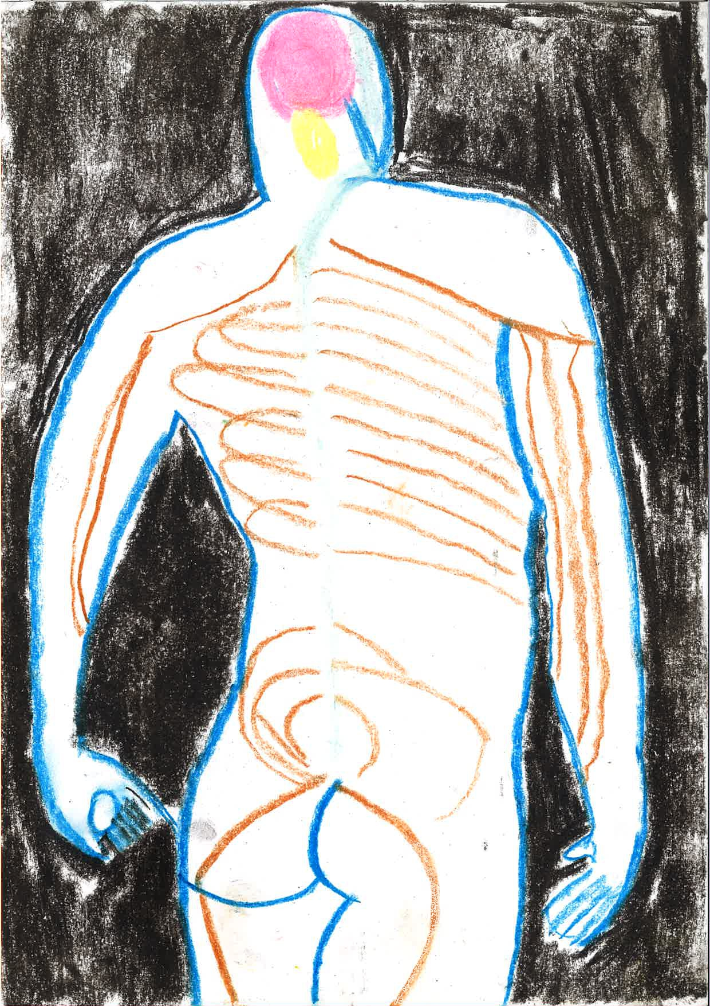

Communautés Professionnelles Territoriales de Santé (CPTS)

Les CPTS sont des regroupements de professionnels de santé qui s'organisent à l'échelle d'un territoire afin de répondre de manière coordonnée aux besoins de la population. Elles favorisent la coopération entre les acteurs de soins de ville, les établissements de santé, les structures médico-sociales et sociales.

Leurs principales missions s'articulent autour de plusieurs axes :
- L'amélioration de l'accès à un médecin traitant pour les personnes qui en sont dépourvues ;
- Le renforcement de la coordination entre la ville et l'hôpital, afin de fluidifier les parcours de soins et d'assurer une meilleure continuité de prise en charge ;
- Le développement d'actions de prévention et de promotion de la santé, adaptées aux besoins du territoire et de ses habitants.

Par leur rôle de coordination et de mise en réseau des acteurs, les CPTS contribuent à améliorer l'accès aux soins, la qualité des parcours de santé et la réponse aux enjeux de santé publique sur leur territoire.

Coordonnées des CPTS :

Territoire CLS | Mail | Adresse postale | Accès médecin traitant
CPTS  Pays Horloger | contact@cpts-pays-horloger.fr | 3 rue des Rondeys  25210 LE RUSSEY | www.doctolib.fr/communaute-professionnelle-territoriale-de-sante-cpts/morteau/cpts-du-pays-d-horloger
CPTS  Entre Doubs et Jura | direction@cpts-edj.fr | 4 Place J.Pagnier  25300 PONTARLIER | https://cpts-edj.fr/pages/recherche-medecin-traitant
CPTS  Loue Lison | contact@cpts-loue-lison.fr | 55 rue Pierre Vernier  25290 ORNANS
CPTS  Portes du Haut Doubs | contact-cpts@portes-haut-doubs.fr | 7 rue Denis Papin  25800 VALDAHON
CPTS  Doubs Central | contact@cptsdoubscentral.org | 7 rue des Glycines  25110 BAUME LES DAMES | www.doctolib.fr/communaute-professionnelle-territoriale-de-sante-cpts/baume-les-dames/cpts-doubs-central
CPTS  CaPaciTéS  Besançon et métropoles | cptsnebesancon@gmail.com | Pharmacie  55 rue de Vesoul  25000 BESANCON | https://action.cpts-capacites-bm.fr/actions/trouvez-medecin-traitant

Accès à de l’interprétariat dans le cadre des soins libéraux

Vous êtes professionnels de santé : médecins (toutes spécialités), infirmiers, sages-femmes, chirurgiens-dentistes, libéraux et salariés de la région Bourgogne Franche-Comté et vous accueillez des patients qui ne parlent pas français en présentiel ou en téléconsultation ?

Un Nouveau service Gratuit d’INTERPRETARIAT vous est proposé - Inscription obligatoire via un mail, en indiquant en objet « Service Interprétariat », à : union@urps-ml-bfc.org avec votre NOM – PRÉNOM – PROFESSION - VILLE D’EXERCICE.

Les interprètes sont disponibles en direct par téléphone dans 185 LANGUES, 24H/24 ET 7J/7, EN MOINS DE 2 MINUTES GRATUITEMENT.

COMMENT SE DÉROULE ENSUITE UNE CONSULTATION EN LANGUE ÉTRANGÈRE ? Vous n’avez pas besoin d’anticiper cette consultation. Vous pouvez solliciter le service au besoin, même dans l’urgence.
Une fois votre inscription initiale réalisée et le code transmis par l’URPS, vous pouvez contacter directement le service ISM PARIS au 01 53 26 52 62 à chaque besoin donner votre code utilisateur (fourni par l’URPS ML après Inscription Gratuite par mail)
Vous identifier : NOM – PRÉNOM – PROFESSION – VILLE D’EXERCICE

En 2025, en plus de l’accès pour les EMPP et les médecins libéraux, la plateforme a été ouverte aux :
L’ARS a ouvert l’accès au service d’interprétariat aux psychologues :
- Des équipes des dispositifs d’ACT, de LHSS, de LAM et des EMMS portés par les structures médico-sociales PDS
- Financés dans le cadre de la mesure 9 des assises
- De la plateforme « Mon soutien psy » (dispositif assurance maladie)

Centre de Santé Gaïa

Organisme de rattachement : Centre hospitalier de Novillars - Pôle Pharmacie-Médecine spécialisée-Hygiène

Coordonnées
4 rue du Dr Charcot - 25220 Novillars
Tél. 03 81 60 58 57 - Fax 03 81 60 53 68
Site internet : www.ch-novillars.fr - Courriel : centre.sante@ch-novillars.fr

Horaires d’ouverture : Du lundi au vendredi, de 8h30 à 12h30 et de 13h15 à 16h30.

Public
Adulte en situation de handicap psychique :
- Personnes ayant été précédemment hospitalisées au sein du CH Novillars et souhaitant poursuivre le suivi de médecine somatique spécialisée.
- Personnes sans antécédents d’hospitalisation et suivis en CMP pour lesquels l’accès au dispositif libéral est difficile.
- Adultes en situations de handicap psychique et hébergés au sein de structures médico-sociales de type MAS, FAM, EHPAD, Foyer de vie, Foyer d’hébergement.
- Enfants en situation de handicap psychique pour les soins dentaires.

Secteur : Département du Doubs, voire limitrophes.

Offre de soins
Consultation de médecine somatique spécialisée (prévention, diagnostic et traitement) :
- Pneumologie : Dr PERNET – ½ journée par semaine
- Cardiologie : Dr JACOULET – ½ journée par semaine
- Dermatologie : Dr BLANC – ½ journée tous les 15 jours
- Neurologie : En attente
- Gynécologie : Judith BRIOUZE Sage-femme – 1 journée tous les mois
Consultation de chirurgie dentaire : En attente
Consultation anti-tabac :
- Dr PERNET - Pneumologue
Explorations fonctionnelles (ECG – EFR)

Particularités et spécificités :
L’ensemble des consultations est accessible uniquement sur rendez-vous.
Membre du réseau HANDIDENT – Centre de niveau 2.

Modalités de prise en charge :
- Consultations en secteur 1, sans dépassement d’honoraires et soumises au tiers payant.
- Constitution d’un dossier de consultation sur présentation de : Carte Vitale en cours de validité, carte mutuelle et carte d’identité.

Accès aux soins somatiques CPAM

Antenne de Besançon Maison de Services au Public
9, rue Picasso 25000 BESANCON
Tél. : 03 81 25 40 62
Ouvert du lundi au vendredi de 8h30 à 13h

L’EXAMEN DE PRÉVENTION EN SANTÉ
Un moment privilégié pour : faire un point sur ma santé ; parler de mes préoccupations et obtenir des conseils personnalisés ; bénéficier d’actions de dépistage ; connaître les aides proposées par l’Assurance Maladie.

À qui s’adresse cette offre : Aux assurés sociaux du régime général de plus de 16 ans.

Une équipe pluridisciplinaire à votre écoute vous accueille dans un lieu unique.
- Un agent d’accueil vous informe sur vos droits en santé et vous accompagne, si besoin, dans vos démarches (carte vitale, complémentaire santé, déclaration du médecin traitant, DMP…).
- Des professionnels de santé (médecins, infirmiers, dentistes) abordent avec vous vos préoccupations et vous répondent.
- Des examens médicaux et des analyses biologiques réalisés au CES, vous sont proposés selon votre situation. Examens uniquement les mardis et jeudis matin.
- Le médecin envisage avec vous les suites à donner à votre examen de prévention en santé (médecin traitant, tabacologue...).
- Le compte-rendu de votre examen de prévention en santé vous est expliqué, et avec votre accord, est envoyé à votre médecin traitant.

Pour en savoir plus, rendez-vous sur www.ameli.fr rubrique « examen de prévention en santé ».

Situations complexes DAC

Dispositif d’appui à la coordination Franche-Comté (DAC-FC)
3, allée de l’île aux moineaux 25000 BESANCON
Tél. : 03 81 25 05 30
Ouvert du lundi au vendredi de 9h à 12h30 et de 14h à 17h30
Mail : dac-fr@dac-fc.org / dac-fc@franchecomte.mssante.fr (POUR LES PROFESSIONNELS DE LA SANTE UNIQUEMENT)
Site : www.dac-fc.org

Dans tous les parcours de santé ressentis complexes, les professionnels et les personnes ou entourage peuvent solliciter le dispositif pour :
- Faciliter les parcours tout âge, toute pathologie ;
- Sécuriser le maintien au domicile ;
- Eviter les hospitalisations répétées et inopportunes ;
- Favoriser la coordination entre les acteurs du sanitaire, social et médico- social.

Centres Ressources et expertise en psychopharmacologie

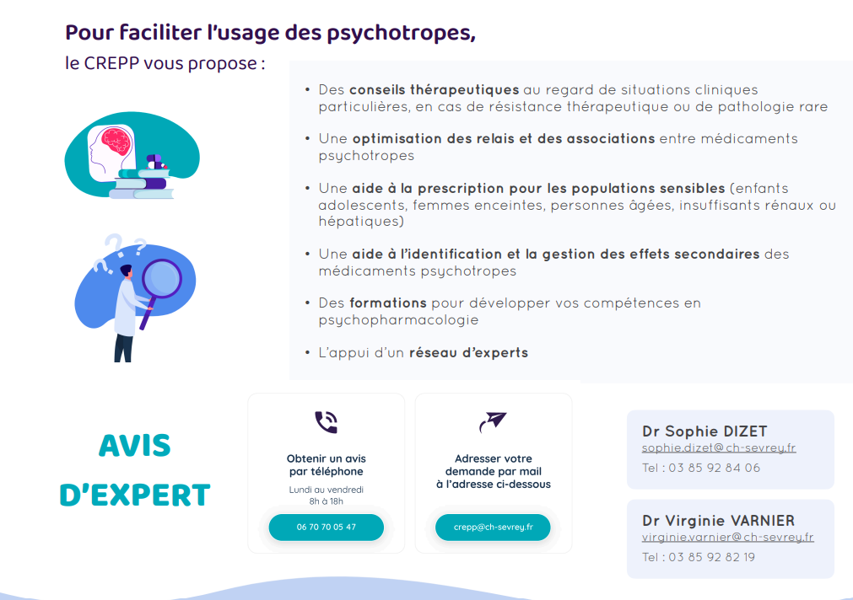

Association LIANES garde d’animaux permettant un accès aux soins

Coordonnées
Association LIANES
12 Impasse Le Corbusier, 25000 BESANCON
07.60.67.74.19
Courriel : lianes.besancon@gmail.com - http://association-lianes.fr
Facebook : association Lianes Besançon

Public concerné : Personnes en situation de précarité (financière, isolement social et/ou de santé), personnes handicapées.

Descriptif
Structure d’accueil et de prise en charge temporaire des animaux domestiques pour les personnes en situation de précarité (financière, sociale et/ou de santé).

Mission : Pour le maintien du lien avec l’animal et contre l’exclusion sociale :

- Pension, en famille d’accueil, des animaux domestiques
Public (concerné ou accepté) : personnes sans domicile fixe, hospitalisées, incarcérées, personnes hébergées/en recherche de logement.
Pension (dans l’idéal anticipée) : pour court/moyen terme, destinée aux animaux de compagnie, afin de permettre l’accès aux soins ou à l’hébergement à son propriétaire.
Description : l’association ne bénéficie pas de locaux mais s’organise avec des familles d’accueil pour la prise en charge de l’animal, jusqu’au retour d’une stabilité du propriétaire et la récupération de son animal.
Horaires : accueil téléphonique du lundi au vendredi de 9h à 11h et de 15h à 17h.
Tarif évalué et validé avec le référent social et le bénéficiaire : entre 1 et 15 € par jour.

- Service de balades depuis le domicile du bénéficiaire
La salariée et les bénévoles se présentent au domicile du bénéficiaire 1 à 3 fois par jour, 7j/7 afin d’assurer les balades des chiens ou le soin des chats ; jusqu’au retour d’autonomie du propriétaire.
Horaires : Accueil téléphonique du lundi au vendredi de 9h à 11h et de 15h à 17h.
Secteur d'intervention (géographique ou autre) Besançon.
Public (concerné ou accepté) : personnes rencontrant des difficultés de mobilité, un handicap ou en convalescence après une hospitalisation.
Tarif évalué et validé avec le référent social et le bénéficiaire : entre 1 et 15 € par intervention au domicile.

- Séances de médiation animale à domicile ou en établissement
La salariée et les bénévoles interviennent avec leurs animaux de compagnie afin de créer un moment où le lien Homme/Animal permet d’apporter des émotions positives au bénéficiaire : de l’apaisement, de la joie, une sortie du quotidien/du soin, entretenir l’éveil, la mémoire et la motricité fine.
Horaires : accueil téléphonique du lundi au vendredi de 9h à 11h et de 15h à 17h.
Secteur d'intervention (géographique ou autre) Besançon / Grand Besançon.

Public (concerné ou accepté) : personnes sans animaux de compagnie qui souhaitent bénéficier de ces moments de lien Homme/Animal, qui leur apportent des émotions positives.
Tarifs : 10 € pour une séance individuelle de 20 minutes au domicile du bénéficiaire ou 50 € pour une séance collective d’une heure en établissement.

Un site pour rendre accessibles les soins via la BD

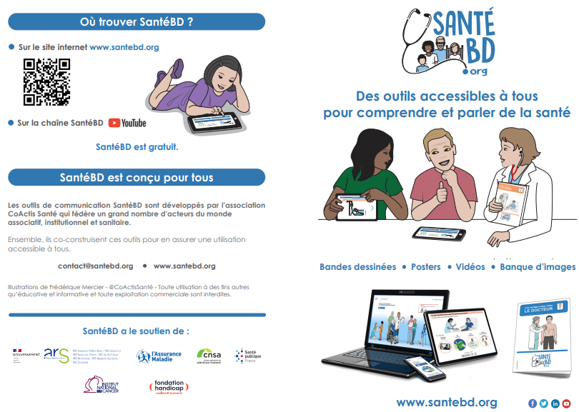
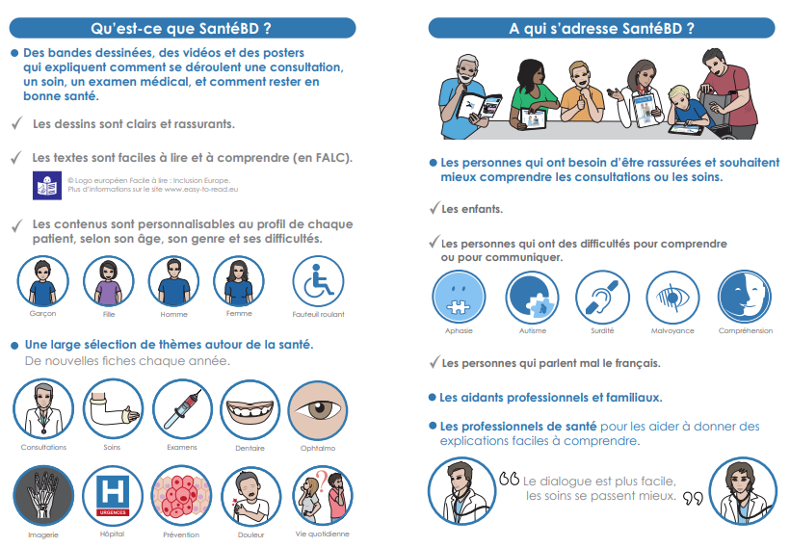
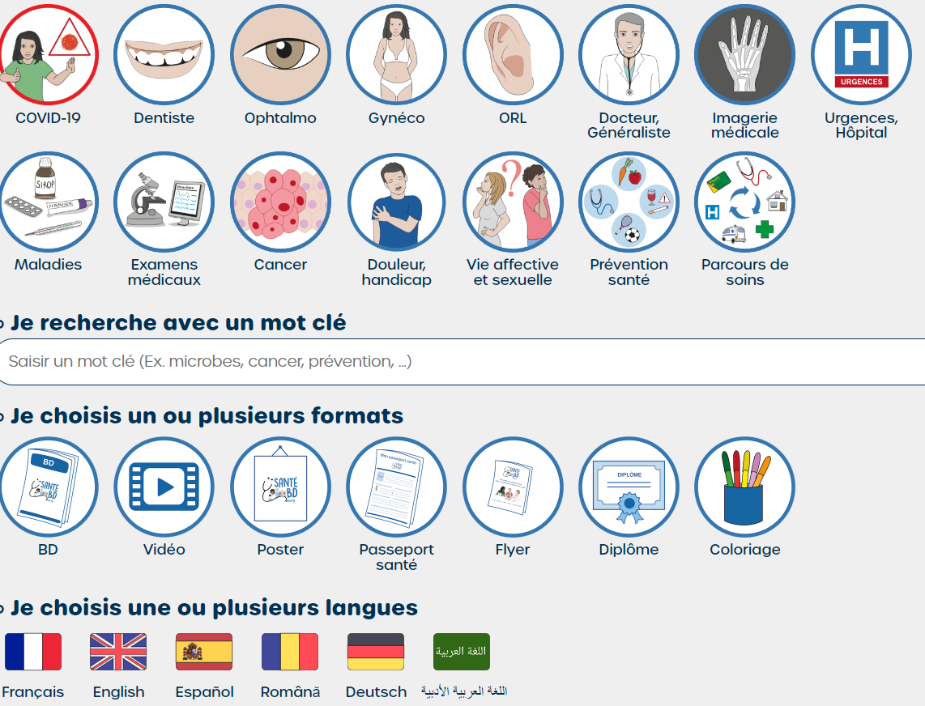
Vous connaissez le site santé BD ? Un outil qui permet la création de fiches d’informations en plusieurs langues et FALC pour aider les personnes handicapées ou non françaises à mieux comprendre notre système de soins. Des BD, vidéos par thématique existent déjà (dentiste, gynécologie urgence, grippe, IST…).
Un site à aller découvrir !

PARCOURS DE RETABLISSEMENT PSYCHOSOCIAL

Œuvre réalisée pour ce guide pour illustrer la partie rétablissement par une personne de GEM.



Œuvres réalisées pour ce guide par trois personnes de GEM pour illustrer la partie emploi.

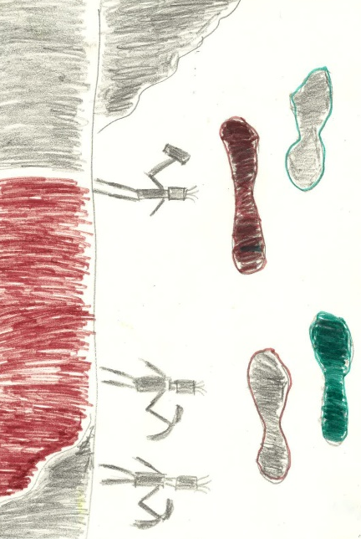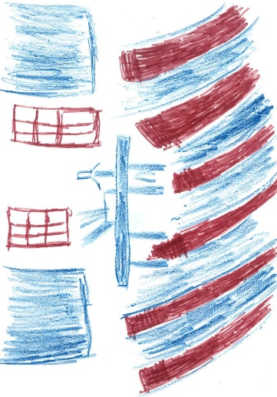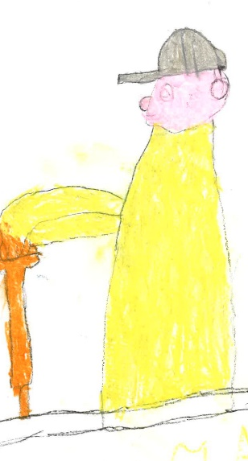

Dispositif d’Appui à l’Autodétermination (DAA)

DAA 21  APF | 07 61 74 55 16 | faciliteurs21@apf.asso.fr
DAA 21  APF | 06 66 26 45 44 | faciliteurs21@apf.asso.fr
DAA 58  MDPH 58 | 07 61 90 77 75 | faciliteurs@nievre.fr
DAA 58  MDPH 58 | 06 48 28 58 72 | faciliteurs@nievre.fr
DAA 71  Mutualité française | 07 78 41 20 30 | daa-71@mutualite-71.fr
DAA 71  Mutualité française | 07 78 41 20 36 | daa-71@mutualite-71.fr
DAA 89  APAJH / EPNAK | 06 14 56 33 51 | Faciliteurnord89@daa89.fr
DAA 89  APAJH / EPNAK | 07 89 30 68 29 | Faciliteursud89@daa89.fr
DAA 25  MDPH 25 | 03 81 25 98 07 | faciliteur@doubs.fr
DAA 25  MDPH 25 | 03 81 25 80 93 | faciliteur@doubs.fr
DAA 39  Juralliance | 06 30 79 88 13 | daa39@juralliance.fr
DAA 39  Juralliance | 06 85 50 56 41 | daa39@juralliance.fr
DAA 70  MDPH 70 | 06 11 02 41 62 | faciliteurs70@haute-saone.fr
DAA 70  MDPH 70 | 06 11 05 86 29 | faciliteurs70@haute-saone.fr
DAA 90  MDPH 90 |  | faciliteur@territoiredebelfort.fr
DAA 90  MDPH 90 | 06 88 99 51 09 | faciliteur@territoiredebelfort.fr

Public : Pour toute personne en situation de handicap et/ou son entourage Avec ou sans notification MDPH / Tous âges

Secteur : Un dispositif par département sur toute la région BFC (cf. tableau ci-dessus)

Missions :
Le faciliteur de choix de vie sert à écouter sans jugement, et sans prendre parti ; à aider les personnes à exprimer et à dire leurs besoins et leurs envies ; à soutenir dans la recherche de solutions et de moyens (matériels, financiers,)

Dans tous les domaines de la vie : Droits/Emploi/Formation/Santé/Loisirs/Sport/Scolarité/Transports/Vivre avec les autres/Être autonome dans ma vie/Logement

Particularités et spécificités : Dispositif GRATUIT (financement ARS). Soutien sans limite de durée.

Modalités de prise en charge : Sur RDV à la demande la personne où et quand elle le souhaite.

Equipe pluridisciplinaire : Equipe de professionnels formés par la certification APPV. 2 faciliteurs de choix de vie par département.

1 coordinatrice régionale :
Karine JOBARD GAROU, chargée de mission au CREAI BFC
Tél. 06 23 40 28 59 – Mail : karine.jobard-garou@creaibfc.org

La boutique de Jeanne Antide
Coordonnées
3 rue Champrond BP 181, 25000 Besançon
Tél. 03 81 81 25 20 ou 03 81 81 39 59

Horaires d’ouverture : Du lundi au vendredi 8h15 à 13h30

Public : Sans domicile fixe, personnes en situation de grande précarité, public adulte.

Missions :
Promouvoir l’accueil et l'insertion de personnes en difficultés et en risque d’exclusion
• Fonction d’accueil et de restauration sociale ;
• Actions d’aides, de soutien et d’accompagnement, d’écoute, de convivialité, de création de liens, service de première nécessité, accès aux dispositifs d’insertion.

Méthode et moyens d’intervention :
- Un lieu d'accueil :
Mise à disposition de services et de matériel : douches, machines à laver, Internet, bagagerie, travail d’écoute, d’orientation, d’information en relation avec un réseau partenarial.
- Un lieu de restauration :
Petits déjeuners, déjeuners et dîners (durant l’hiver)
Procédure et critères d’admission de jour

Plateformes Emploi Accompagné Franche-Comté
Organisme de rattachement
AFTC (Association de Familles Face aux Troubles Cognitifs)

Coordonnées
Accueil AFTC
7 avenue de Montrapon, 25000 Besançon
Tél. 03 81 88 98 60 - Mail : emploiaccompagne-fc@aftc-bfc.fr

Public
- Personne en situation de handicap avec une RQTH (toute problématique de santé)
- Agée de minimum 16 ans
- Avec projet d’accès à l’emploi en Milieu Ordinaire de travail
- En emploi avec besoin d’un soutien pour se maintenir durablement en poste

Secteur : Une Plateforme Emploi Accompagné dans chaque département de Franche-Comté :
- Plateforme Emploi Accompagné du Doubs (PEA 25)
- Plateforme Emploi Accompagné du Jura (PEA 39)
- Plateforme Emploi Accompagné de Haute Saône (PEA 70)
- Plateforme Emploi Accompagné de l’Aire Urbaine / Territoire de Belfort (PEA 90/AU)

Description et offre de soins/ accompagnements :
Accompagnement renforcé de personnes en situation de handicap avec une RQTH. Suivi vers et dans l’emploi en milieu ordinaire de travail.
L’emploi accompagné propose un accompagnement de la personne et de son employeur afin de faciliter l’accès et le maintien dans l’emploi. Un accompagnement sans limitation de durée qui s’adapte aux difficultés de la personne.

S’adresse aux personnes :
- Pour lesquelles un suivi dit « classique » ne semble pas suffisant pour accéder ou se maintenir en emploi avec le besoin d’un suivi renforcé et/ou fréquent.
- Dont la situation de santé est complexe et nécessite un soutien dans la durée pour parvenir à termes à une stabilisation dans le monde travail.

Particularités et spécificités :
Dispositif national, l’emploi accompagné s’adresse aux personnes en difficulté pour s’insérer durablement en emploi ou ne parvenant pas à se maintenir en poste du fait de leur situation de santé.

Les Conseillers en Emploi Accompagné mobilisent ainsi tous les partenaires nécessaires dans une logique concertée d’aide à la levée des freins, d’accès et de maintien à l’emploi :
• Du médico-social (organismes de tutelle, SAMSAH, SAVS, PCPE…),
• Du soin (CMP, services spécialisés, CRA, Addictologie…),
• De l’insertion (SPE, Entreprises adaptées, SIAE, prestations spécifiques…)
• Et les employeurs (publics ou privés)

Ce suivi intervient en subsidiarité du droit commun et repose sur le principe du référent Unique et du Placer/Former. Une convention tripartite est signée avec l’entreprise, le conseiller Emploi Accompagné et la personne elle-même pour définir les actions d’accompagnement dans l’emploi.

Modalités de prise en charge :
L’orientation se fait soit par le Service Public de l’Emploi qui transmet une fiche de prescription à l’Equipe Pluridisciplinaire insertion de la MDPH du département ou par le dépôt d’un dossier MDPH par la personne elle-même.

Equipe pluridisciplinaire :
- Conseillers Emploi Accompagné
- Psychologue clinicienne
- Cheffe de service

Groupe d'entraide mutuelle Les Amis de Ma Rue Là

Organisme de rattachement : CCAS de Besançon - Direction des Solidarités

Coordonnées
Tél. portable 06 73.40.78.89
26 rue d'Arènes 25000 Besançon
facebook.com/lesamisdemaruela25 - Mail : lesamisdemaruela@gmail.com

Public
Public en situation d’isolement et/ou de souffrance psychique. Personnes orientées par les travailleurs sociaux, les CMP, les psychiatres libéraux, autres…

Missions
Le GEM accueille de façon inconditionnelle toute personne en situation d’isolement et/ou de souffrance psychique. Il vise à permettre à ses adhérents de mobiliser leur énergie dans un esprit d’entraide sur un projet collectif, et de se sentir en capacité de prendre des responsabilités.

Méthode et moyens d’intervention
Un travailleur social anime le collectif et crée les conditions de l’émergence de projets de la part des adhérents.
Il intervient en individuel et en collectif.

Procédure et critères d’admission
Accueil inconditionnel
Adhésion à l’association
Prendre contact avec l’animateur en amont

Groupe d'entraide mutuelle La Fontaine

Organisme de rattachement : FONDATION PLURIEL

Coordonnées
10 rue de la Cassotte - 25000 Besançon
Tél. 07 85 35 13 61
Courriel : gemlafontaine@lesinvitesaufestin.fr - Site Internet : www.lesinvitesaufestin.fr

Horaires d’ouverture
Du lundi 12h-17h
Mardi, Jeudi, vendredi, de 10h à 17h
Mercredi 10h-12h et 13h30-17h

Public : Personnes en situation d’isolement et/ou de souffrance psychique. Personnes orientées par les travailleurs sociaux, les CMP, les psychiatres libéraux, autres…

Missions
Lieu d'accueil et de convivialité pour lutter contre l’isolement des personnes en souffrance psychique. Le GEM accompagne les adhérents à développer leur autonomie et favoriser l’entraide à travers un projet collectif.

Méthode et moyens d’intervention
Implication des personnes dans une vie associative
• Temps de réunion et de travail sur la mise en place de projets collectifs
• Ateliers hebdomadaires (activités manuelles, artistiques, sportives, culturelles)
• Activités et sorties ponctuelles
• Temps d’écoute

Critères d’admission
Prise de contact avec les animatrices, visite des locaux, entretien d’admission, période d’essai, cotisation à l’association.

Groupe d'entraide mutuelle Com’Tois

Organisme de rattachement : FONDATION PLURIEL

Coordonnées
2 lieux d'accueil :
22 rue Montalembert, 25120 Maiche
Tel : 07.72.77.52.47
aj-maiche@lesinvitesaufestin.fr (Ce courriel sera modifié dans les prochains mois)

Antenne Morteau
41 rue Neuve, 25500 Morteau
Tel : 07.72.32.10.64
animation-gemcomtois@lesinvitesaufestin.fr (Ce courriel sera modifié dans les prochains mois)

Pour plus d'infos, rdv sur notre site : https://lesinvitesaufestin.fr/les-poles/ et choisir « Accueil en journée / GEM »
(Ce site internet sera modifié dans les prochains mois)

Public : Personnes souffrant de solitude, d’inactivité ou rencontrant des difficultés relationnelles.

Missions
Lieu d'accueil et de convivialité pour lutter contre l’isolement des personnes en souffrance psychique « Leur permettre, par des liens qu’elles pourront créer avec d’autres, de découvrir et de développer leurs capacités existentielles et relationnelles. »

Méthode et moyens d’intervention
Implication des personnes dans une vie associative (trouver ou retrouver une place de citoyen)
• Temps de réunion et de travail sur la mise en place de projets collectifs
• Ateliers hebdomadaires (activités manuelles, artistiques, sportives, culturelles)
• Activités et sorties ponctuelles
• Temps d’écoute

Procédure et critères d’admission
Accueil et visite sur RDV avec visite des locaux, entretien d’admission, cotisation au GEM COM’TOIS fixée par les adhérents, à régler à l’issue de l’essai.

Groupe d'entraide mutuelle La Grange de LéO

Organismes de rattachement
Association d’hygiène Sociale de Franche-Comté (AHS-FC) en tant que parrain et gestionnaire jusqu’au 31/12/2018.
A partir du 1er janvier, le GEM l’AHS-FC sera positionné uniquement en tant que parrain et le CCAS de BESANCON en tant que gestionnaire (à la suite de l’obligation faite par le cahier des charges des GEM de mars 2016).

Coordonnées :
1 rue Anthony Fanart, 25000 Besançon
06 33 40 09 90 - Courriel : gemlagrange@orange.fr

Public : personnes en souffrance psychique, désireuses de participer, dans un esprit d’entraide, à des projets culturels et de loisirs.

Objectifs
- Rompre l’isolement
- Restaurer et /ou maintenir des liens sociaux
- S’investir dans la vie associative
- Favoriser l’intégration par le biais d’activités ouvertes sur la cité.
Fonctionnement : Les personnes qui fréquentent le GEM, ou adhérents, sont acteurs du projet du groupe qu’ils définissent et font vivre ensemble.
Des professionnels salariés aident les adhérents à s’organiser pour leur permettre de réaliser leurs projets, veillent au bon fonctionnement du groupe et soutiennent la vie associative.

Modalités : Les adhérents peuvent participer aux différentes activités proposées et organisées collectivement : repas, ateliers créatifs, sorties, ateliers théâtre, écriture, etc…

Groupe d'entraide mutuelle Ô Jardin de Floréal
Coordonnées
48B rue de Belfort, 25000 Besançon
Tél. 03 81 47 12 96
Courriel : floreal25@orange.fr - Site internet : http://assofloreal.fr

Horaires d’ouverture : Du lundi au vendredi, de 10 h à 12 h et de 14 h à 17 h.

Public : Adultes souffrant de maladies psychiques plus ou moins invalidantes.

Missions
Briser l'isolement de ces personnes vulnérables et fragilisées par les conséquences de la maladie.
Accompagner les participants dans un projet d’entraide.

Procédure et critères d’admission
Être adulte et souffrir d’un handicap psychique.
Être suivi médicalement ou psychologiquement.
Avoir une pathologie stabilisée.

Groupe d'entraide mutuelle A CUEILLIR
Coordonnées
48B rue de Belfort, 25000 Besançon
Site internet : http://assofloreal.fr

Horaires d’ouverture : Du lundi au vendredi, de 10 h à 12 h et de 14 h à 17 h.

Public : Adultes souffrant de handicaps psychiques.

Missions
Briser l'isolement de ces personnes vulnérables et fragilisées par les conséquences de la maladie.
Accompagner les participants dans un projet d’entraide.

Procédure et critères d’admission
- Être adulte et souffrir d’un handicap psychique.
- Être suivi médicalement ou psychologiquement.
- Avoir une pathologie stabilisée.
GEM Multisite qui se déploie sur trois territoires :

Une antenne à Valdahon
L’accueil se déroule les lundis et les vendredis
14, rue de la Gare - 25800 Valdahon
Tél. 06 02 16 64 26 - courriel : lila.bredin@assofloreal.fr

Une antenne à Baume les Dames
L’accueil se déroule les mardis et mercredis à la Maison du Faubourg
13 Av. du Président Kennedy - 25110 Baume les Dames
Tél. 06 70 38 52 34 – courriel : delphine.mesnier@assofloreal.fr

Une antenne jeune adulte sur Besançon
Tu as entre 18 et 25 ans, Tu as des troubles qui t’ont fragilisé.e et tu souhaites :
- Rencontrer d’autres jeunes,
- Monter des projets,
- Faire des activités ou sorties.

Tu souhaites trouver une place de citoyen.ne en étant actif.ve dans une association, viens au Gem jeunes adultes. Tu y trouveras un lieu de partage, d’échanges et d’entraide.
Tu veux en savoir plus ?
Rends-toi au 48b, rue de Belfort à Besançon.
Tu peux aussi téléphoner au 06 76 43 63 70 ou envoyer un mail : marlene.degay@assofloreal.fr

Groupe d'entraide mutuelle LOUE-LISON

Ouverture prochaine à Quingey
Information à venir sue le site internet : http://assofloreal.fr

Groupe d'entraide mutuelle IRIS autisme

Organisme de rattachement : FONDATION PLURIEL

Coordonnées
Le GEM multisites peut assurer des permanences sur l’ensemble du Doubs hors pays de Montbéliard selon les besoins et le nombre de participant.
- Sur Besançon, ETL, 17, rue Pergaud
- Sur Morteau ETL 1, rue de la Chaussée
- Sur Maiche ETL, 34, rue de la libération
- Sur Pontarlier, ETL 9, rue Tissot
- Le contact est Océane PERRIN oceane.perrin@fpluriel.org et 07 86 63 95 90.

Public : Adultes souffrant de trouble du spectre autistique.

Horaires
Ce sont les adhérents du GEM qui ont fixé les jours et horaires d’ouverture.
Le GEM est ouvert aux adhérents :
- Pour Besançon : Le mercredi de 11h00 à 19h00 et le vendredi de 10h00 à 18h00
- Pour Pontarlier : Le jeudi de 14h00 à 17h00

Le GEM peut également être ouvert certains samedis pour des activités à l’extérieur et préparées à l’avance.

Missions
Briser l'isolement de ces personnes TSA par les conséquences de la maladie.
Accompagner les participants dans un projet d’entraide.

Procédure et critères d’admission : Être adulte et souffrir de TSA

Réseau sur l’entente de voix (REV) Besançon

Organisme de rattachement : REV France
Site internet www.revfrance.org
FB : REV France
INTERVOICE : Mouvement International Entente de Voix
Représentante locale : Audry Henriet (audry@etik.com)

Facilitateur de Besançon : Aurélien Baly - 06.45.24.54.49

Pour faciliter leurs actions une association locale a été créée en 2017, cré’acteurs de liens, qui organise également un groupe d’entraide autour des violences sexuelles à Montlebon 25500.

Le Réseau français sur l’entente de voix (REV France) est ouvert à toutes les personnes qui sont intéressées par la question de l’entente de voix, qui souhaitent contribuer à l’acceptation sociale des voix en considérant celles-ci comme des expériences porteuses de sens pour les personnes qui les vivent plutôt que comme des symptômes psychiatriques ; soutenir les initiatives locales destinées à sensibiliser les personnes à une approche sans tabou des voix ; offrir aux entendeurs de voix des espaces d’expression (conférences publiques, journées d’études, formations, groupes) où ils puissent parler de leurs expériences dans un climat de sécurité et de confiance, sans être jugés ni enfermés dans une identité de malade.
Ceci implique en premier lieu d’inclure, de comprendre et d’aborder les personnes et leurs expériences, à partir de ce qu’elles en disent elles-mêmes et selon les termes qui sont les leurs. Le Réseau se fonde sur l'acceptation de la diversité des expériences humaines et des interprétations qui y sont associées. Toute personne y a droit à l'expression et au respect de ses conceptions, sans jugement de valeur, catégorisation ou hiérarchisation.

Les groupes locaux
. En France le premier groupe d’entendeurs de voix a vu le jour en 2011 à Mons en Baroeul, dans le Nord, suivi par un groupe à Lunéville et un autre à Paris, en 2012. À ce jour, si l’on prend en compte l’ensemble de ces espaces de rencontre, on dénombre 48 espaces REV en France, dont l’un en Martinique (Fort de France) et l’autre en Nouvelle-Calédonie (Nouméa) tous deux nés en 2018.

Le groupe de Besançon, est facilité par des entendeurs et pour des entendeurs et autres perceptions. A organiser en fonction des personnes intéressées. Contacter Aurélien Baly au 06.45.24.54.49

Les formations/ Séjours de rétablissement et Rassemblement national
Certaines formations assurées par le REV France peuvent être organisées à la demande d’un service du secteur psychiatrique d’une localité donnée, notamment :
- « Travailler avec les voix dans la perspective du rétablissement »
- « S’approprier la perspective du rétablissement »
Mais aussi des séjours de rétablissement d’une semaine en juin et un rassemblement de tous les groupes une à deux fois par an, ou toute personne peut témoigner de son parcours de rétablissement

Association TRANSCENDE, soutien aux personnes transgenres

Lieu de rencontre
Maison de soin plurielle, 12 A rue du Pr. Paul Milleret 25000 Besançon
Mail : transcende@protonmail.com

Objectifs
• Diminuer les conséquences psychologiques de la non-acceptation par les proches ;
• Améliorer la santé des personnes trans et leur accès aux soins ;
• Diminuer la stigmatisation des personnes transgenres dans le soin et dans d’autres domaines de la vie quotidienne.

Actions
• Identifier et se mettre en lien avec les professionnels « safe » et compétents.
• Enrichir les liens avec nos partenaires : associations locales, Mairie, Rectorat, Caisse Primaire d’Assurance Maladie, Justice.
• Animation du groupe de parole pour les proches de personnes transgenres.
• Création d'une série de formations à destination des professionnels de la santé et de l'Education Nationale.

Groupe de soutien pour personnes endeuillées par suicide
Un lieu d’écoute, d’échange et de partage sur le deuil, son vécu et ses répercussions...
- A venir, à partir de septembre 2024 à l'Espace Santé de DOLE (Jura) : sessions de 6 rencontres de 18h00 à 19h30 à raison d’une fois tous les 15 jours,
- A visée régionale BFC, mais, dans un premier temps, pour des personnes adultes endeuillées par suicide des départements du Jura, de la Côte d'Or, du Doubs et de la Saône et Loire,
- Pour favoriser un lien entre les personnes endeuillées par suicide dans un cadre bienveillant.
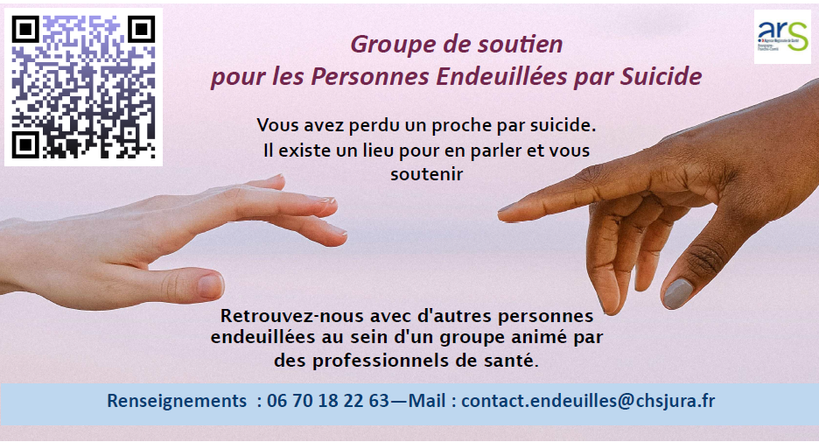
Animation par des professionnels de santé (médecins psychiatres et psychologues).

Groupe de soutien pour les familles et amis de
personnes alcooliques association ALONE
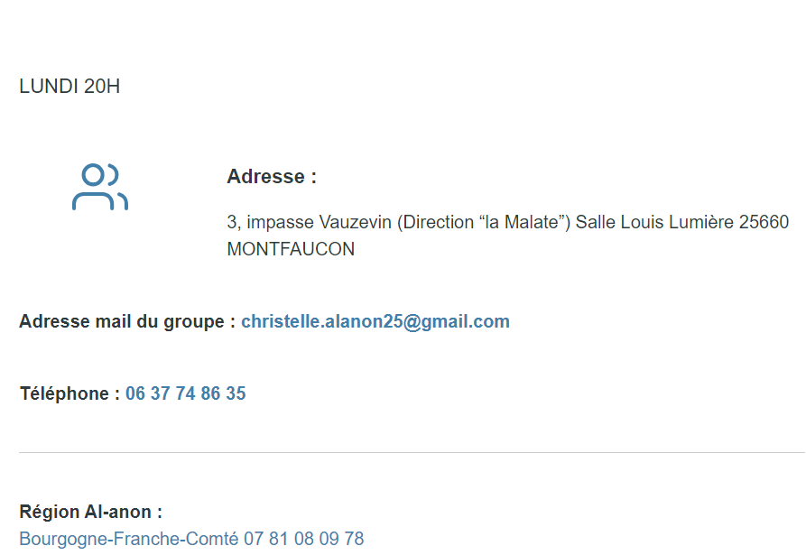

UNAFAM Délégation du Doubs

Organisme de rattachement : UNAFAM

Coordonnées
9 chemin de Palente - 25000 Besançon
Tél. 06 88 28 81 24 - Courriel : doubs@unafam.org
Sites Internet : www.unafam.org et www.unafam.org/doubs

Horaires d’ouverture
Sur rendez-vous, demande par téléphone ou mail.
Le répondeur et la messagerie mail sont relevés tous les jours et une réponse est apportée dans les 24 h au plus tard.

Public : Proches, familles, amis, voisins de personnes atteintes de troubles psychiques ou de maladies mentales.

Missions
L'UNAFAM (Union Nationale des Amis et Familles de Malades psychiques) est une association nationale reconnue d'utilité publique, regroupant des familles et amis de malades psychiques, avec une délégation par département.

Au sein de la délégation de l'UNAFAM du Doubs, les bénévoles :

- Accueillent les familles pour de l'écoute, des rencontres, des échanges, des formations sur les troubles psychiques, des informations sur les dispositifs de soins etc.… (groupes de parole, Ecoute famille, atelier Prospect pour apprendre à faire face dans la durée...)

- Représentent les familles et les proches dans diverses commissions : CDU, CDSP, CDAPH, CTS, commission santé mentale, CRSA, CLSM…)

- Agissent pour faire changer le regard sur les troubles psychiques, pour que les personnes souffrant de handicaps psychiques s'insèrent dans la société, le milieu professionnel...

- Aident les personnes malades psychiques à réaliser des activités et certains projets au sein des GEM, au côté des animateurs professionnels.

Méthode et moyens d’intervention
Entretiens et réunions d’échanges entre proches.
• Réunions thématiques sur les questions de maladies et soins, juridiques, patrimoniales...
• Groupe de paroles et ateliers Prospect.
• Manifestations dans le cadre de la semaine sur la santé mentale.

Procédure et critères d’admission : Contacter la délégation.

Association d’Entraide des Pupilles et Anciens Pupilles de l’Etat et des Personnes admises ou ayant été admises à l’Aide Sociale à l’Enfance du Département du Doubs (ADEPAPE)

L’antenne départementale de l’ADEPAPE accompagne les enfants confiés qui arrivent à l’âge adulte. Le but est de les guider afin d’éviter certains dangers et de s’assurer qu’ils trouvent leur place dans la société.

Missions
- Participer à l'effort d'insertion sociale et/ou professionnelle de ses adhérents et de ceux qui ont, ou auraient, qualité pour le devenir ; à cet effet, elle peut notamment :
- Rechercher par son action avec les différents partenaires à favoriser leur intégration,
- Soutenir les jeunes et à les accompagner vers l'autonomie ;
- Leur attribuer des secours, primes et aides diverses ;
- Concourir au développement de leur culture et de leur éducation ;
- Conseiller ses adhérents, selon ses possibilités, dans les difficultés de leur vie quotidienne, professionnelle, personnelle ou sociale ;
- Organiser des manifestations permettant le développement des liens d'amitié, de solidarité, de convivialité ; prolongeant et complétant ainsi l'action sociale de l'Aide Sociale à l'Enfance du département.

21 rue du Périgord
25000 Besançon
06 95 00 42 34
03 81 83 47 30

Sur la question de l’emploi à disposition sur demande à la plateforme.
Annuaire regroupant l’ensemble des dispositifs sociaux d’insertion : CMS, maisons de quartier, MJC et également les dispositifs d’insertion professionnelle : EI, IAC …

Réseau Sport-Santé Bourgogne-Franche-Comté

Coordonnées
Tél. 03.81.48.36.52 – Mail : contact@rssbfc.fr

Public : adulte

Secteur : Tous les départements de la Bourgogne-Franche-Comté

Description et offre de soins/ accompagnements :
Le Réseau Sport-Santé Bourgogne-Franche-Comté accompagne les personnes atteintes de pathologies chroniques, de problématiques de santé mentale ou présentant des facteurs de risque vers une pratique régulière d'activité physique adaptée grâce au dispositif PASS (Parcours d'Accompagnement Sportif pour la Santé). Sur prescription médical et orientation d'un professionnel, chaque bénéficiaire bénéficie d'un accompagnement personnalisé comprenant un entretien motivationnel, une orientation vers une activité adaptée à ses besoins et un suivi coordonné. Le PASS favorise l'amélioration de la santé physique et mentale, le renforcement de la confiance en soi, la lutte contre l'isolement social et l'adoption durable d'un mode de vie actif.

Particularités et spécificités : Adressage sur prescription médicale

Modalités de prise en charge : Gratuit par téléphone ; laisser un message sur le répondeur en période de forte affluence.

Equipe pluridisciplinaire : Activité physique adaptée

Syndicat Français des Arts-Thérapeutes
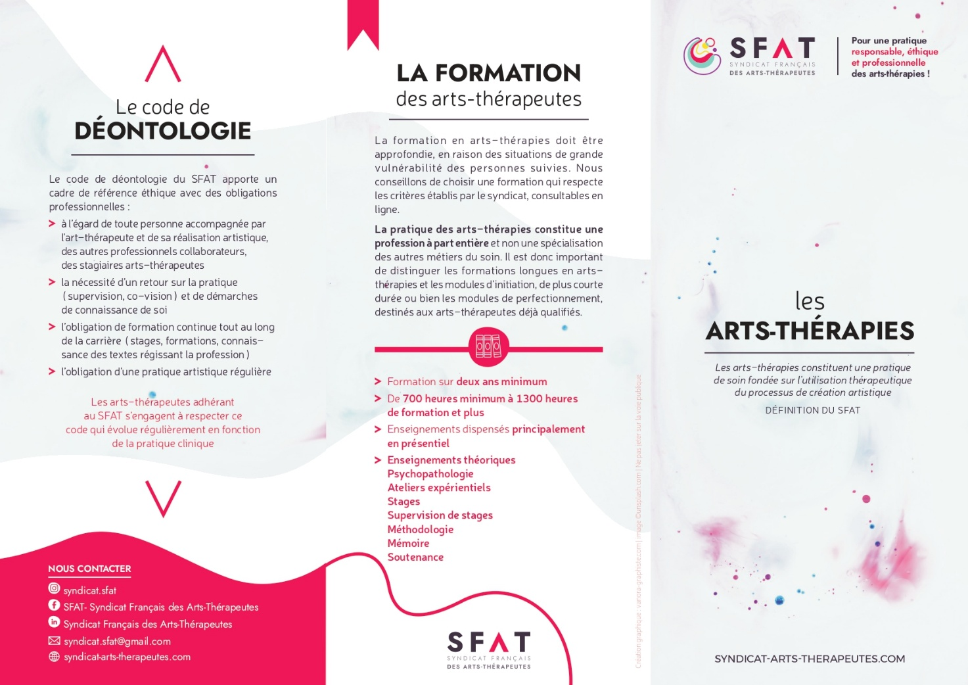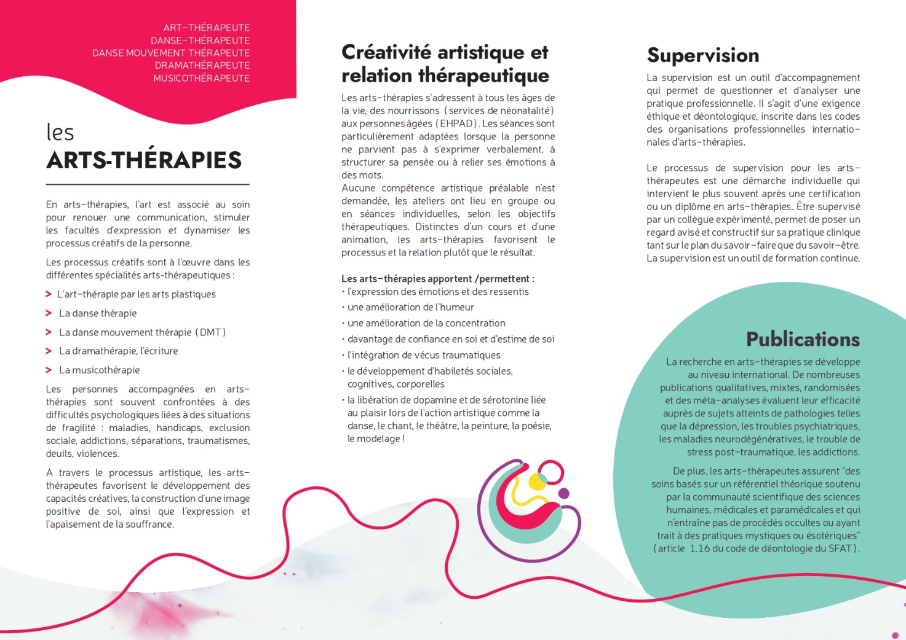
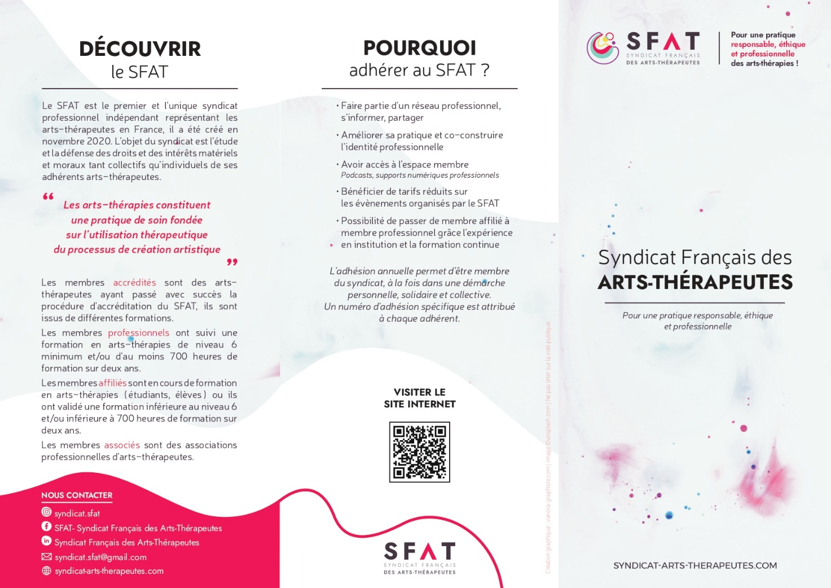
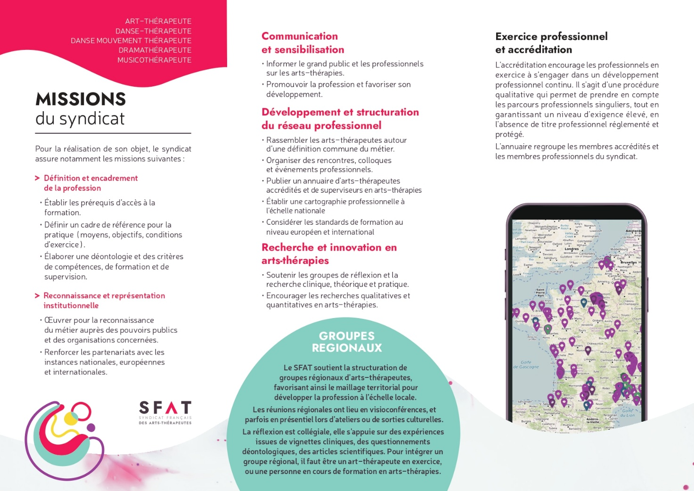

DISPOSITIF DE REPIT

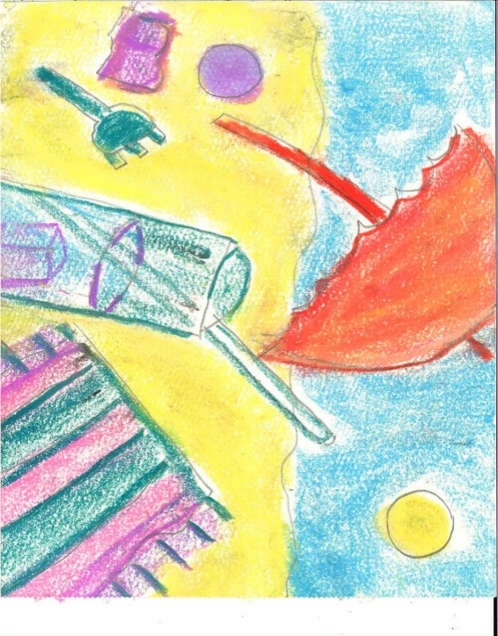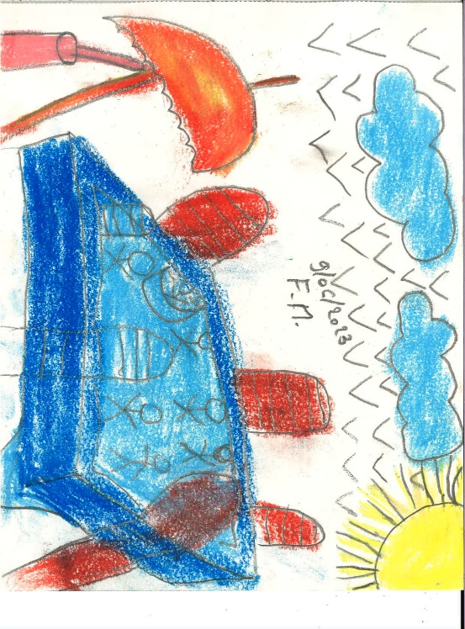

Œuvres réalisées pour ce guide par trois personnes de GEM pour illustrer la partie répit.

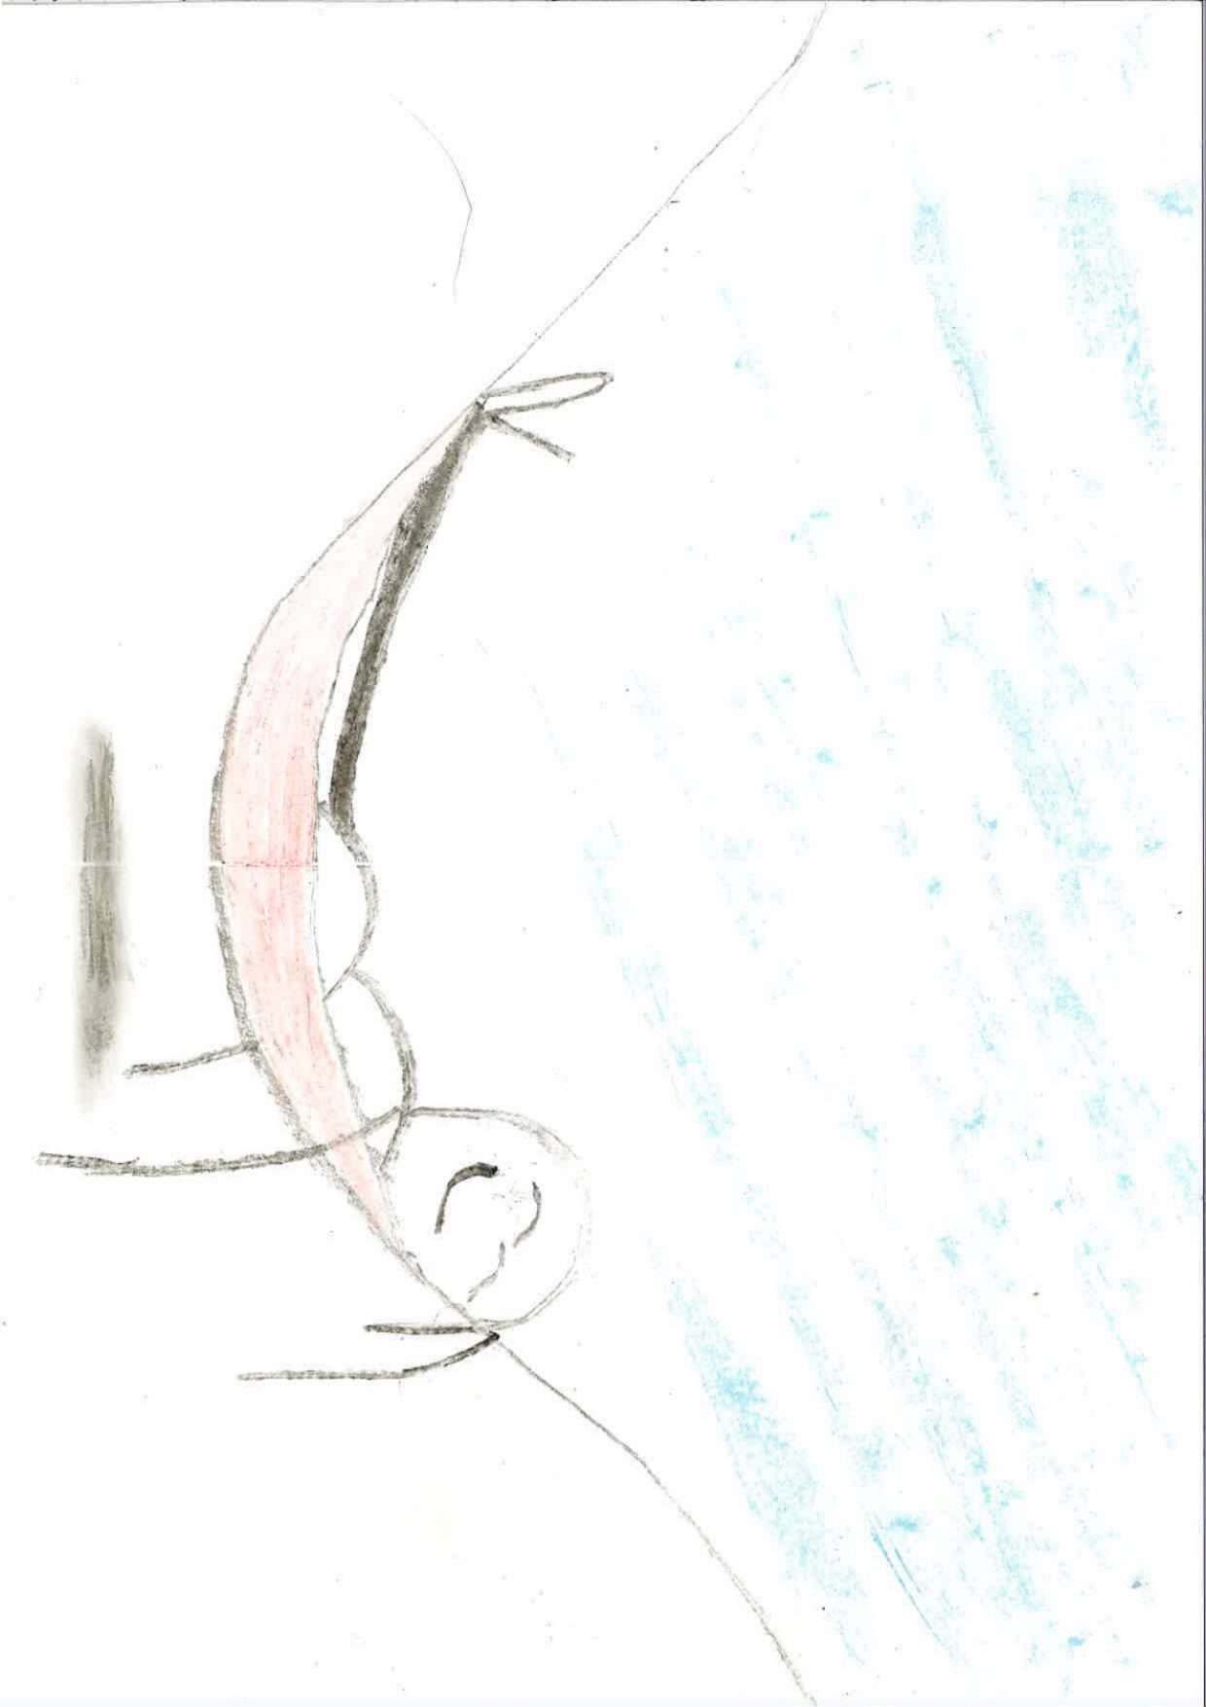

Plateforme d’accompagnement et de Répit aidants
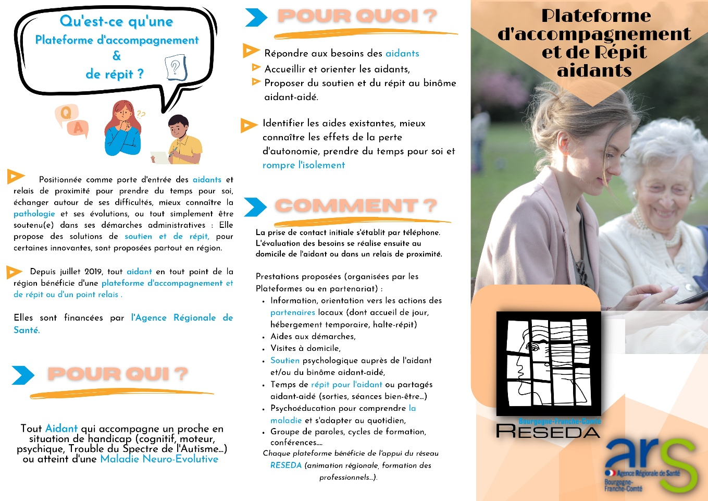
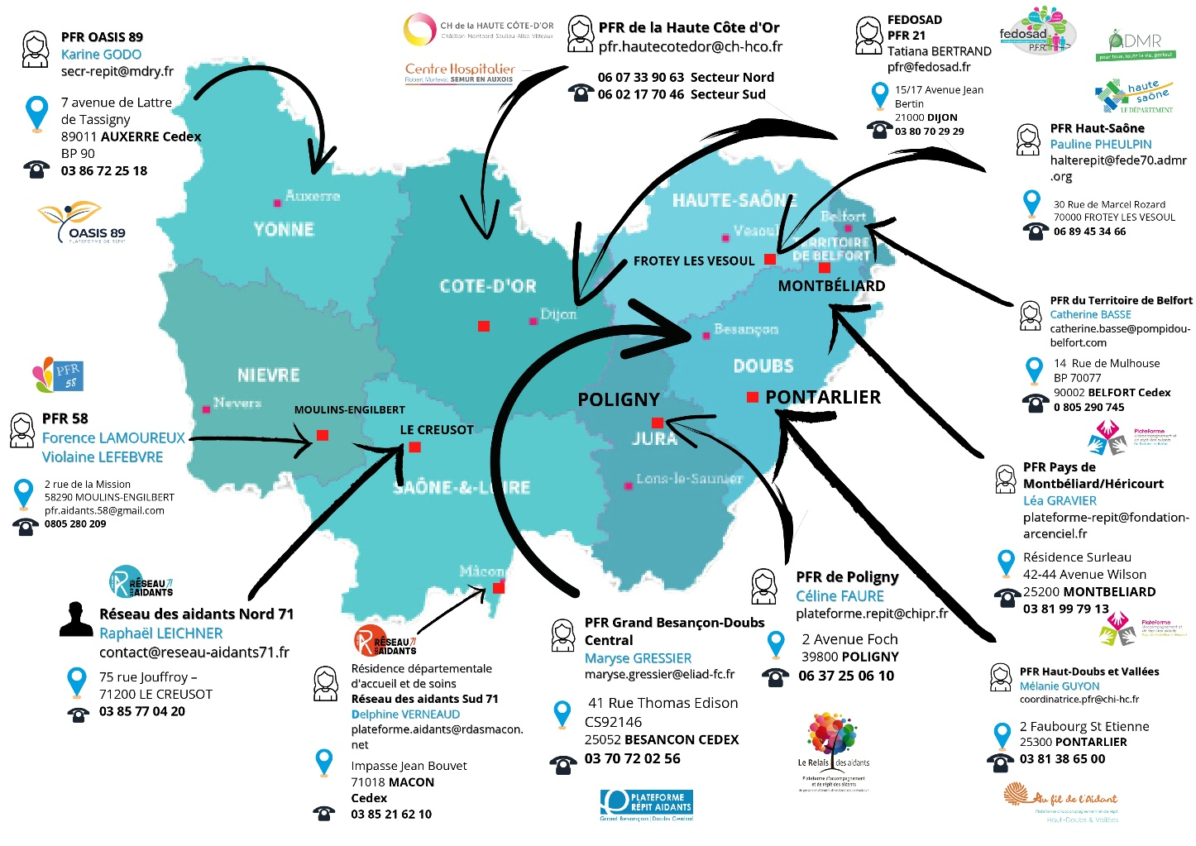

Dispositif de répit Autisme du Doubs - DRA25

Organismes de rattachement : Association d’hygiène Sociale de Franche-Comté (AHS-FC)

Coordonnées
15 avenue Denfert Rochereau, 25000 BESANCON – 7A rue Xavier Marmier (à compter du 1er novembre 2026)
Courriel dra25@ahs-fc.fr - Ligne directe Coordinatrice : 06 78 45 40 55

Public : Le dispositif Répit Autisme du Doubs s’adresse aux aidants de personnes (enfants, ados, adultes) présentant des troubles du spectre autistique (avec ou en cours de diagnostic). Le dispositif est gratuit.

Secteur : département du Doubs hors aire urbaine

Description et offre de soins/ accompagnements :
- Orienter / informer sur les différentes offres de répit existantes (domicile /hors domicile)
- Construire le projet de répit ensemble – coordonner les actions avec les acteurs du territoire
- Accompagner dans les démarches

Les offres du DRA25
- Programmation de samedis répit (en partenariat avec des professionnelles d’Eliad et des éducatrices libérales formés aux
spécificités TSA) – sur inscription
- Favoriser l’inclusion par le biais d’activité de loisirs, sportives, culturelles
- Proposition de séjours

Particularités et spécificités : Pas besoin de notification

Modalités de prise en charge :
- Sur rendez-vous via un premier contact téléphonique
- Recueil de besoins
- Construction du projet de répit
- Evaluation et réajustement au fil du temps et des besoins

Equipe pluridisciplinaire : Une cheffe de projet et une coordinatrice

Séjour de répit pour personnes avec des troubles psychiques

ŒUVRE FALRET ET UNAFAM
L’association organise des séjours à destination des familles et des personnes confrontées à la souffrance psychique en partenariat avec l’UNAFAM.
Les Séjours RÉPIT FALRET [Aidants]
Vous soutenez en tant qu’aidant une personne de votre entourage. Vous vous sentez parfois démuni ou en difficulté dans cette relation, vous vous demandez comment aider au mieux votre proche. Prendre du recul et partager votre expérience pour vous sentir épaulé et moins seul peut vous aider.
Ce séjour d’une semaine propose aux proches aidants (parents, conjoints(es), fratrie, amis…) des activités de loisirs et un programme sur mesure, adapté et équilibré, alternant atelier de formation (ateliers Prospect, Communication, Gestion du stress) et ateliers corporels pour acquérir des savoir-faire afin de bien accompagner son proche malade tout en préservant sa qualité de vie.
Les Séjours RÉPIT FALRET proposent depuis 2009 de :
• Se rencontrer et échanger avec des personnes vivant les mêmes difficultés que soi ;
• Se sentir écouté et soutenu sans jugement ni culpabilité ;
• S’accorder du temps pour prendre soin de soi ;
• Se détendre grâce à des loisirs et des activités ;
• Renforcer ses compétences avec des animateurs professionnels pour acquérir des savoir-faire et améliorer la relation avec son proche ;
• Sortir du quotidien, s’évader pendant 8 jours

Le Séjour PARENTHÈSE FALRET [Aidants/Aidés]
Vous ne souhaitez pas partir l’un sans l’autre, et chacun de vous a besoin d’un temps pour lui, une parenthèse pour décompresser.
Quoi de mieux que des vacances pour se reposer, souffler et sortir du quotidien ? S’accorder une pause, profiter l’un de l’autre dans un cadre différent, ces moments sont essentiels pour retrouver l’énergie nécessaire et continuer votre chemin.
Véritable temps de ressourcement, ce séjour contribue au bien-être de la personne en fragilité, et à son proche aidant avec des activités adaptées aux besoins de chacun : excursions, animations, loisirs…
Le principe du séjour : que chacun puisse vivre des moments à soi, l’esprit serein pendant la journée et se retrouver le soir avec plaisir !
Le Séjour PARENTHÈSE FALRET propose de :
• Se rencontrer et discuter avec d’autres personnes qui partagent une expérience similaire ;
• Expérimenter des loisirs dans un cadre sécurisant ;
• Prendre du temps pour soi, seul ou en groupe ;
• Se relaxer grâce aux animations proposées ;
• S’appuyer sur une équipe expérimentée pour avoir l’esprit libre.
Des aides financières existent pour profiter de ces séjours grâce à nos partenariats et différents organismes : caisses de retraite, mutuelle, CCAS, MDPH, etc.
L’OEUVRE FALRET, organisatrice des séjours, vous obtient aussi des chèques vacances spécifiques finançant jusqu’à 50 % du coût du séjour sous conditions de ressources (quotient familial < à 900 €).
https://falret.org/nos-actions/sejours-aidants-familiaux-repit/
Catherine SAVOURNIN, Responsable des Séjours, 06 78 73 86 19
ŒUVRE FALRET - 49 rue Rouelle, 75015 PARIS
Mail : accueil@oeuvre-falret.asso.fr
Téléphone : 01 58 01 08 90

A.V.I.S. Association Viganaise d’Insertion Sociale
Mas de Lascours – 30120 AULAS
04.67.81.02.27 ou 09 61 44 26 94 - www.le-peyron.fr
L’association A.V.I.S. impliquée depuis 1981 dans le champ du handicap psychique a ouvert une nouvelle structure d’accueil pour des séjours de rupture et de répit pour des personnes handicapées psychiques.
L’association A.V.I.S. est gestionnaire depuis 1981 d’un centre de postcure spécialisé pour handicapés psychiques. Actuellement elle gère deux unités de soins sur Nîmes.

Des lieux de séjour de rupture ESMS :
Exemple dans le Doubs : http://www.unrelaisaniellans.com/
Exemple en Haute-Saône : https://www.mediajeunesse.com/documentation
Exemple structures décalés éducation populaire : http://www.maisondecourcelles.fr/

Les marches itinérantes Colina
Notre proposition :
-se remettre en mouvement
-se réapproprier sa forme, son corps
-se faire du bien dans la nature
-se reconnecter ensemble
-retrouver confiance en soi et avancer

-une semaine de marche itinérante, entre avril et septembre, plusieurs propositions : chemins de Compostelle, de Stevenson, sentier des douaniers côtier (Occitanie, Auvergne-Rhône-Alpes, Bretagne)
Un groupe à chaque fois de maximum 12 personnes : binômes composés d'un jeune adulte en rétablissement de troubles psychiques avec un proche : père, mère, frère ou sœur, ami et d'un duo d'accompagnants.
-Des étapes d’environ 20 kms par jour.
-Un projet accessible à tous, seuls l’envie compte et un peu de préparation.
-Quel que soit son lieu d'habitation.
-Aides financières possibles.

-Retrouvez les dates et les parcours des marches Colina sur https://colina-asso.org/#itinerante - contact@colina-asso.org

Groupe d’écoute pour l’entourage de personnes souffrant d’addiction

Organisme de rattachement : Centre Hospitalier Intercommunal Haute-Comté – Centre de Soins, d’Accompagnement et de Prévention en Addictologie (CSAPA) de Pontarlier

Coordonnées :
CSAPA de Pontarlier
Centre hospitalier, 2e étage du bâtiment de médecine - 2, Faubourg Saint-Etienne, 25304 PONTARLIER
Tél : 03.81.38.53.64 - Courriel : csapa@chi-hc.fr

Public : Entourage (conjoint, parents, ado, amis, collègues…) d’une personne concernée par une addiction

Secteur : Haut-Doubs

Description et offre de soins / accompagnements :
Groupe d’accueil de l’entourage de personnes ayant un problème d’addiction (alcool, cannabis, jeux, autres substances…). L’objectif est de permettre à l’entourage d’en parler lors de rencontres organisées chaque mois à Pontarlier, au sein du CSAPA (Centre de Soins, d’Accompagnement et de Prévention en Addictologie).

Modalités de prise en charge :
Accueil de l’entourage : de 17h00 à 18h00, au CSAPA de Pontarlier.
Dates des rencontres 2027 :
• Mardi 12 janvier 2027 et lundi 8 février 2027
• Mardi 23 mars 2027 et lundi 26 avril 2027
• Mardi 18 mai 2027 et lundi 21 juin 2027
• Mardi 7 septembre 2027 et lundi 11 octobre 2027
• Mardi 16 novembre 2027 et lundi 13 décembre 2027

Accueil temporaire en EHPAD

Un certain nombre d’EHPAD propose aujourd’hui des places d’accueil temporaire permettant d’accueillir des personnes de plus de 60 ans (ou avant avec dérogation de la MDPH) pour des séjours de quelques jours à 3 mois.
Pour exemple l’offre de Korian Vill’Alizée qui a souhaité être présent dans l’annuaire pour information. Si besoin rapprochez-vous de vos établissements de proximité pour connaitre leurs offres et disponibilités.

Organismes de rattachement : KORIAN

Coordonnées
2 rue des Chenevières, 25000 THISE
Tél. 03.81.61.00.04
Mail : korian.villalize@korian.fr

Disponibilité de 5 places réservées pour de l’accueil temporaire en chambre individuelle, en chambre double ou en unité adaptée pour des personnes présentant des troubles du comportement.
Tarif hébergement : 75 euros la nuitée.



Un espace internet dédié aux aidants : aidant.gouv.fr, qui centralise les ressources existantes, en fonction des situations d’aidants qu’ils soient actifs, parents, à la retraite ou jeunes aidants.

RESSOURCES BIBLIOGRAPHIQUES ou OUTILS

Centre de documentation du CRIAVS Franche Comté
Situé au sein des locaux du CRIAVS-FC, il est accessible librement à tous les professionnels ou étudiants des sphères Santé, Social, Justice.
Ouverture : du lundi au vendredi, de 9h à 12h et de 14h à 17h (hors fermeture exceptionnelle) ;
- Consultation libre sur place : ouvrages, périodiques, bases de données
- Emprunt de documents : gratuit, soumis à inscription, 3 semaines renouvelables (retour la 4ème semaine, retour postal possible) ;
- Recherches bibliographiques sur demande.
Base documentaire ThèséAS : http://theseas.reseaudoc.org/
Abonnez-vous au bulletin hebdomadaire du Réseau documentaire des CRIAVS

Catalogue d’outils pour travailler les compétences psychosociales
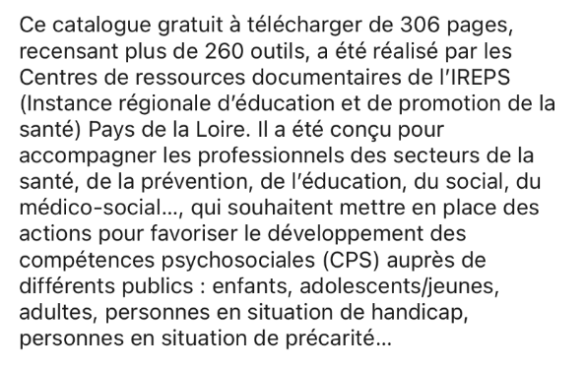

Le site PSYCOM, des informations et des outils fiables en santé mentale
Vous connaissez le site PSYCOM ? Un site national dédié à la santé mentale avec des informations vérifiées, des outils de vulgarisation, des flyers d’informations gratuits sur des thématiques de santé mentale et de psychiatrie.
Un site à aller découvrir ! PSYCOM, le site d'informations sur la santé mentale


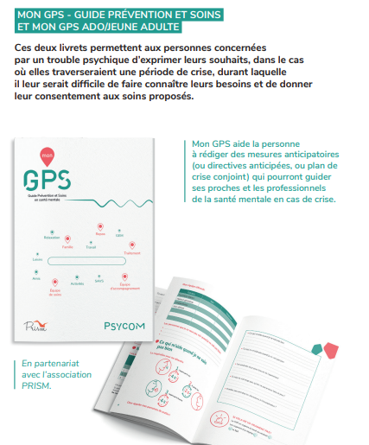

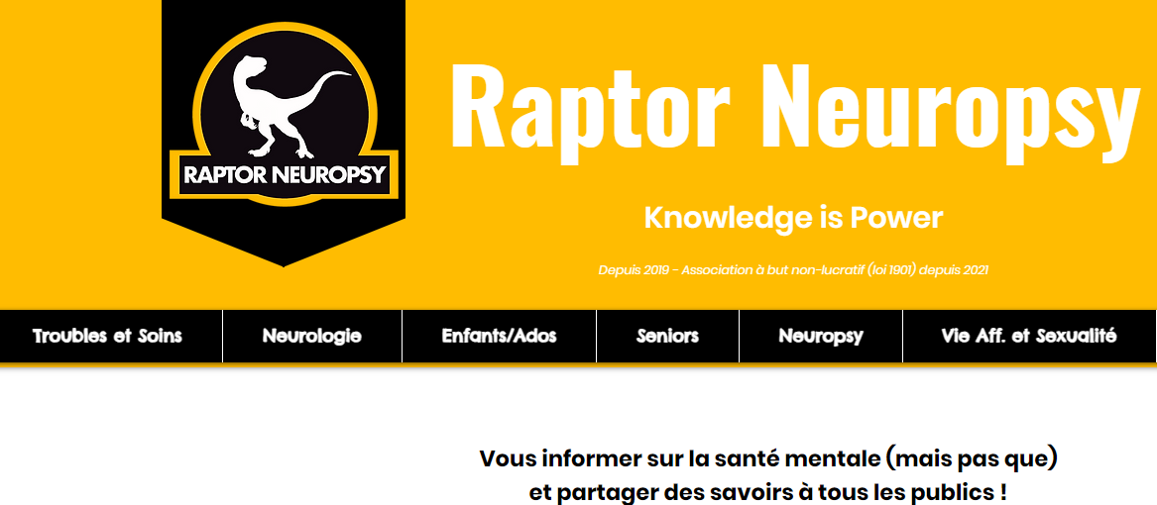
Le site RAPTOR, en neurosciences

Des guides de prévention soins et accompagnement pour les professionnels de la précarité

Un guide de grande qualité et des informations ressources à découvrir. Un outil et un site indispensables pour les professionnels de la précarité.


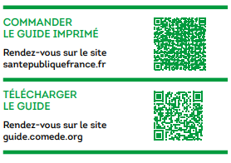



UN GUIDE GOUVERNEMENTAL SUR LES DIFFERENTS SERVICE DANS LA PRECARITE :
Guide accès aux soins personnes en situation de précarité.pdf

La collection AVELINES écrite par des médecins pour rendre lisible la psychiatrie
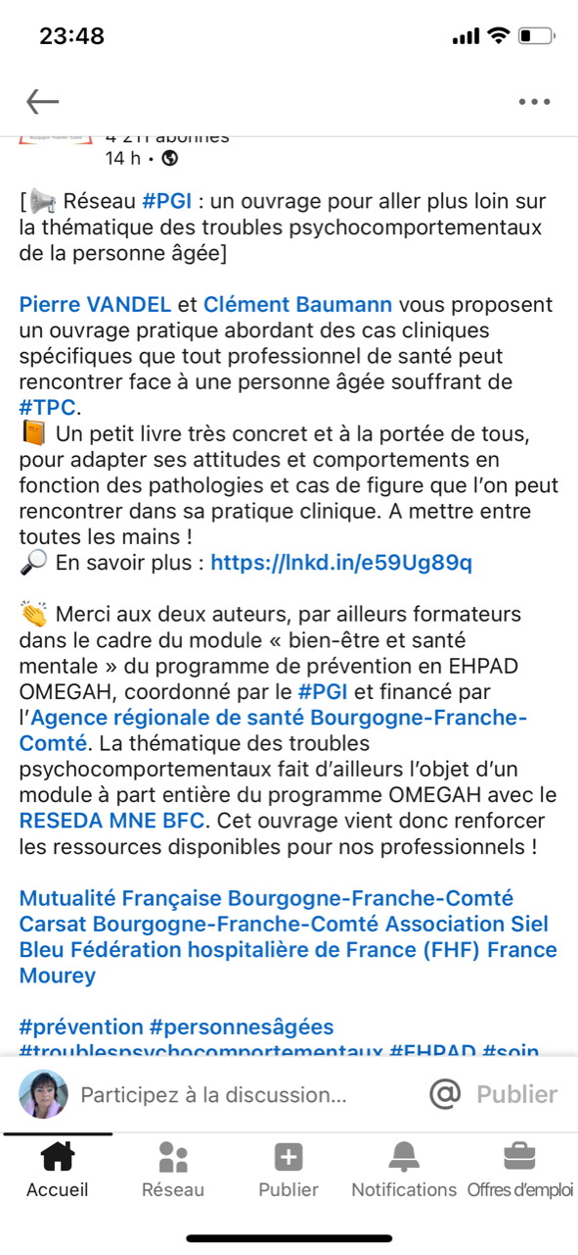
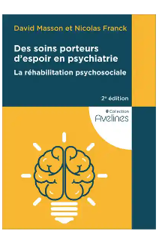
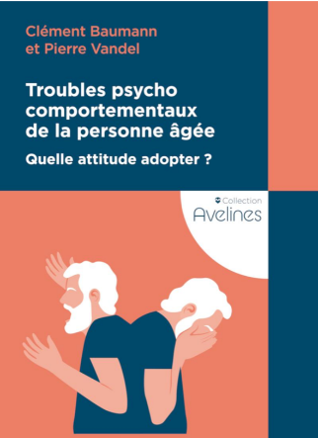


Les outils de Promotion Santé BFC
Parce que l’éducation et la promotion de la santé mentale ne s’improvisent pas, Promotion Santé BFC met à disposition des ressources gratuites sur tout le territoire. De la documentation, des référentiels, des outils numériques pour les publics, une pédagothèque pour les professionnel·les, et aussi de la formation !
- Documentation et référentiels

https://www.promotion-sante-bfc.org/publications/promouvoir-la-sante-mentale-de-toutes-et-tous-de-lidentification-de-ses-determinants-aux-leviers-pour-agir

https://rrapps-bfc.org/publications/promouvoir-la-sante-mentale-des-etudiants-referentiel-dintervention

https://www.promotion-sante-bfc.org/publications/faire-le-tour-de-la-sante-mentale-des-jeunes-en-promotion-de-la-sante-en-180-minutes-ou-presque

- Outils numériques

 | 14-18 ans | www.promotion-sante-bfc.org/projets/care-island
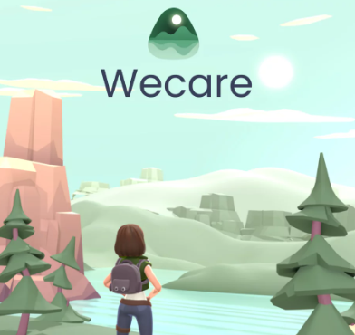 | 18-25 ans | www.promotion-sante-bfc.org/projets/wecare
 | Etudiant·es | www.promotion-sante-bfc.org/projets/etucare
 | 0-18 ans  + parents | www.pass-santejeunes-bourgogne-franche-comte.org

- Se former

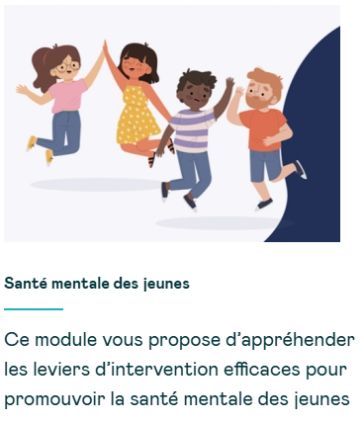 | www.pass-santepro.org/modules-pedagogiques
 | promotion-sante-bfc.catalogueformpro.com

- Retrouvez toutes les ressources de Promotion Santé BFC

 | www.promotion-sante-bfc.org/publications/notre-offre-sante-mentale

OFFRE PSYCHOLOGUE

DISPOSITIF Mon Soutien Psy
Depuis le 12 juin 2024, le dispositif MonSoutienPsy permet aux personnes dès l’âge de 3 ans (enfants, adolescents et adultes) de bénéficier de séances d’accompagnement psychologique avec une prise en charge par l’Assurance Maladie.
Les personnes se sentant angoissées, anxieuses, déprimées, stressées, ayant du mal à dormir, sujettes à une consommation excessive de tabac, alcool ou cannabis ou bien encore souffrant de troubles du comportement alimentaire, peuvent ainsi, SANS ORIENTATION d’un médecin, bénéficier du remboursement d’un accompagnement psychologique réalisé par un psychologue partenaire.

Combien de séances sont-elles prises en charge avec MonSoutienPsy ?
Dans le cadre du dispositif MonSoutienPsy, l’accompagnement psychologique comprend :
Maximum 12 séances par an de suivi psychologique (50 € par séance pris en charge par l’assurance maladie). Ce nombre est adapté aux besoins et déterminé par le psychologue.

Comment s'effectue le remboursement ?
- Le psychologue complète et donne la feuille de soins avec les soins payés.
- Cette feuille de soin doit être transmise à l'organisme d’assurance maladie, accompagnée du courrier d’adressage du médecin.
- Le remboursement s'effectue par l'organisme d’assurance maladie obligatoire (à hauteur de 60 % du tarif de la séance) et le reste par la complémentaire/mutuelle) (à hauteur de 40 % du tarif de la séance) (1).
A noter : certaines situations permettent de bénéficier du tiers-payant. Pour plus d’informations, rendez-vous sur l'article ameli dédié ou sur https://monpsy.sante.gouv.fr/patients

Pour plus d’informations, consultez : Séances avec un psychologue | ameli.fr | Assuré
Les psychologues partenaires sont sélectionnés par un comité d’experts sur la base de critères de formation et d’expérience, afin d’attester de leur parcours consolidé en psychologie clinique. Seuls les psychologues sélectionnés et ayant signé une convention avec l’Assurance Maladie peuvent participer au dispositif MonsoutienPsy.
L’annuaire est régulièrement actualisé en fonction de l’entrée dans le dispositif de nouveaux psychologues.

En septembre 2024, beaucoup de psychologues du Doubs se sont inscrits auprès de la CPAM pour pouvoir faire bénéficier leurs patients de ce dispositif. Pour accéder à leurs coordonnées selon votre lieu d’habitation vous connecter sur ce lien :
Recherche de psychologues | CNAM (ameli.fr)

Maison de santé avec psychologue (article 51)
Dans le cadre de l’innovation en santé, 3 maisons de santé du département sont en cours d’expérimentation de financement par l’ARS de temps de psychologue dans le cadre de l’exercice coordonnée et partagé. Ainsi, dans ces maisons de santé et sous réserve d’une orientation par un médecin traitant ; des soins psychologiques sont accessibles gratuitement pour les patients.
Les 3 maisons de santé sont :

Maison de santé du Val d'Usiers
17 Grande Rue, 25520 Goux-les-Usiers
03 81 38 25 00

Maison de Santé Avicienne
40 Grande Rue,25640 Rigney
03 81 86 12 77

Maison Santé De La Prairie
12 Rue Ernest Nicolas
25110 Baume Les Dames
03 81 84 03 36

Maison de santé de Qingey
7bis route de Lyon, 25440 Qingey
03 81 25 24 96

Maison de santé de Pontarlier
52 rue de Besançon, 25300 Pontarlier
03 81 39 11 73

CENTRE DE PARTAGE ET DE COMPETENCES EN SANTE MENTALE BFC (CAPC)

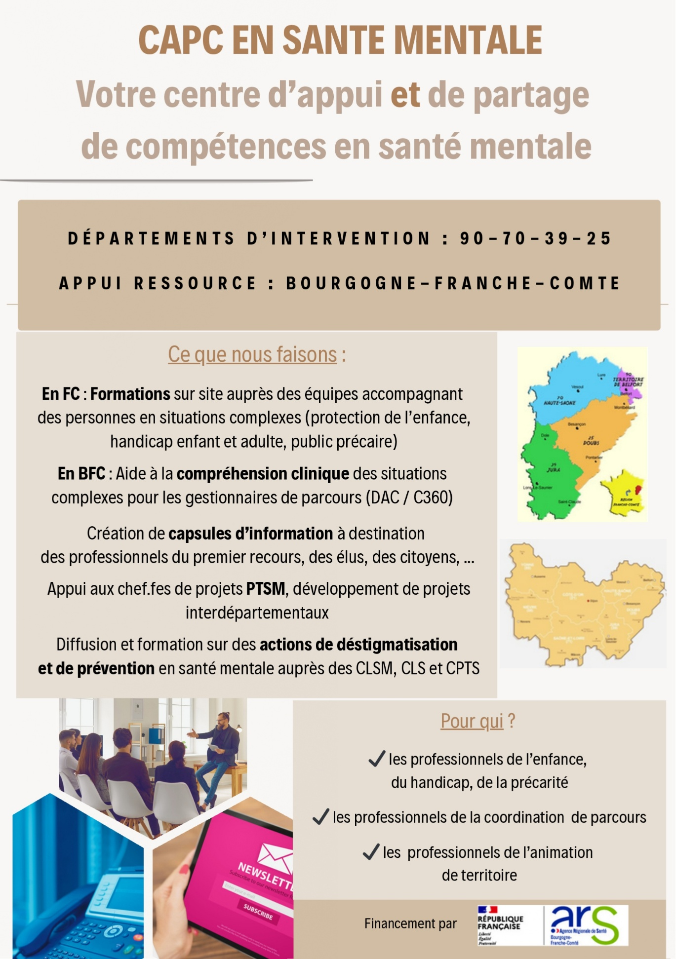
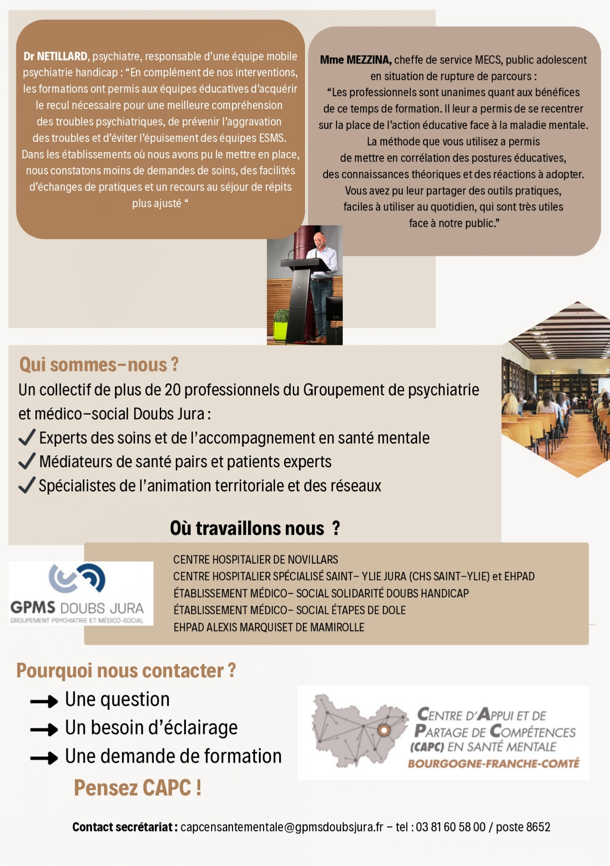
Plus d’informations sur :
www.ch-novillars.fr/etablissement-centre-dappui-et-de-partage-de-competences-en-sante-mentale/

COORDONNEES ANIMATRICES DES CONTRATS LOCAUX DE SANTE (CLS)

Le contrat local de santé (CLS) est un outil porté conjointement par l’Agence Régionale de Santé et une collectivité territoriale pour réduire les inégalités territoriales et sociales de santé. Il est l'expression des dynamiques locales partagées entre acteurs et partenaires sur le terrain pour mettre en œuvre des actions, au plus près des populations.

Les animateurs de CLS sont vos interlocuteurs de proximité pour tous sujets concernant la santé (santé somatique ou psychique, action de soins ou de prévention, offre de territoire…).

TERRITOIRES CLS | ANIMATEURS SANTE
TERRITOIRES CLS | NOMS | MAILS | TEL | ADRESSE
Pays Doubs Central | Dominique LODS BOYE | d.lods-boye@doubscentral.org | Standard :  03 81 84 42 48  Ligne directe :  03 81 84 75 81 | PETR du Doubs central  Hôtel des services  1 place Jean Moulin – BP 2120 25112 BAUME LES DAMES CEDEX
Grand Besançon | Stéphanie THOMAS | stephanie.thomas@besancon.fr | 03 81 87 80 94  06 25 45 97 99 | Ville de Besançon, Direction Santé Publique -  15 rue Mégevand  25000 Besançon
Loue Lison | Delphine BOBILLIER | d.bobillier@cclouelison.fr | 07 57 09 22 44 | Communauté de communes Loue Lison  7 rue Edouard Bastide  25290 ORNANS
Portes du Haut Doubs | Lina KOVACIC | l.kovacic@portes-haut-doubs.fr | 06 41 43 13 62 | Communauté de communes portes du Haut Doubs  7 Rue Denis Papin  ZA en Pougie  25800 VALDAHON
Pays Horloger - Pays du Haut Doubs | Sophie GIRARDET | sophie.girardet@parcdoubshorloger.fr | 03 81 68 53 32  03 39 64 01 43 | Parc naturel régional du Doubs Horloger  18 rue du Couvent  25 210 Les Fontenelles

COORDONNÉES DES CPTS

Communautés Professionnelles Territoriales de Santé (CPTS)
Les CPTS sont des regroupements de professionnels de santé qui s'organisent à l'échelle d'un territoire afin de répondre de manière coordonnée aux besoins de la population. Elles favorisent la coopération entre les acteurs de soins de ville, les établissements de santé, les structures médico-sociales et sociales.
Leurs principales missions s'articulent autour de plusieurs axes :
- L'amélioration de l'accès à un médecin traitant pour les personnes qui en sont dépourvues ;
- Le renforcement de la coordination entre la ville et l'hôpital, afin de fluidifier les parcours de soins et d'assurer une meilleure continuité de prise en charge ;
- Le développement d'actions de prévention et de promotion de la santé, adaptées aux besoins du territoire et de ses habitants.
Par leur rôle de coordination et de mise en réseau des acteurs, les CPTS contribuent à améliorer l'accès aux soins, la qualité des parcours de santé et la réponse aux enjeux de santé publique sur leur territoire.

Territoire CLS | Mail | Adresse postale | Accès médecin traitant
CPTS  Pays Horloger | contact@cpts-pays-horloger.fr | 3 rue des Rondeys  25210 LE RUSSEY | www.doctolib.fr/communaute-professionnelle-territoriale-de-sante-cpts/morteau/cpts-du-pays-d-horloger
CPTS  Entre Doubs et Jura | direction@cpts-edj.fr | 4 Place J.Pagnier  25300 PONTARLIER | https://cpts-edj.fr/pages/recherche-medecin-traitant
CPTS  Loue Lison | contact@cpts-loue-lison.fr | 55 rue Pierre Vernier  25290 ORNANS
CPTS  Portes du Haut Doubs | contact-cpts@portes-haut-doubs.fr | 7 rue Denis Papin  25800 VALDAHON
CPTS  Doubs Central | contact@cptsdoubscentral.org | 7 rue des Glycines  25110 BAUME LES DAMES | www.doctolib.fr/communaute-professionnelle-territoriale-de-sante-cpts/baume-les-dames/cpts-doubs-central
CPTS  CaPaciTéS  Besançon et métropoles | cptsnebesancon@gmail.com | Pharmacie  55 rue de Vesoul  25000 BESANCON | https://action.cpts-capacites-bm.fr/actions/trouvez-medecin-traitant

SYNTHESE PAR TERRITOIRE

SYNTHESE des dispositifs santé mentale HAUT-DOUBS
Pôle de psychiatrie le Grand Vallier CHI HC
Tél secrétariat 03 81 38 64 43
Psychiatrie 1 :
Ligne directe du service 03 81 38 64 39
Psychiatrie 2
 | Ligne directe du service 03 81 38 64 41
Hôpital de jour de Morteau CHI HC  Tél secrétariat |  |  | Ligne directe du service
03 81 67 97 00 |  |  | 03 81 67 97 02
CATTP Morteau CHI HC  Tél secrétariat |  | Ligne directe du service
03 81 38 58 78 |  | 03 81 38 64 08
CMP Pontarlier HIC HC  Tél secrétariat |  |  | Ligne directe du service
03 81 38 58 78 |  |  | 03 81 38 58 49
 |  |  | Ligne directe du service
  Hôpital de jour Pontarlier  CHI HC  Tél secrétariat | Ligne directe du service
03 81 38 64 43 |  |  | 03 81 38 64 97

Centre de Guidance Infantile / Hôpital de Jour enfant : PASSER’AILE / Rés'ado CHN
17 Rue de Morteau, 25 300 PONTARLIER
Tél. 03.81.46.87.12 - Courriel : cgi.pontarlier@ch-novillars.fr

Rés'ado CHN : permanences à Levier et à Mouthe

Equipe départementale de thérapie familiale systémique
Prise en charge familiale systémique par un binôme de thérapeutes familiaux.
CGI Pontarlier : lundi une fois par mois de 9h à 18h

Centre d'Activités Thérapeutiques et de Temps de Groupe (CATTG) de PONTARLIER — Filière enfant
CGI ado de Pontarlier - 16 rue du Dr Grenier, 25300 Pontarlier / Tél. 03 81 46 87 12 - Mail : ado.pontarlier@ch-novillars.fr
Ligne téléphonique professionnelle dédiée, connue des urgences du CHI-HC (protocole de liaison spécifique).

Centre d'Activités Thérapeutiques et de Temps de Groupe (CATTG) de PONTARLIER — Filière adolescent
Espace Thérapeutique de l'Enfant et de l'Adolescent - 17 rue de Morteau, 25300 Pontarlier
Tél. 03 81 46 87 12 - Courriel : ado.pontarlier@ch-novillars.fr
PUBLIC : Adolescents suivis par le CGI ado de Pontarlier. SECTEUR : Secteur du CGI de Pontarlier (Haut-Doubs forestier).

Antenne Haut-Doubs de l’unité du psycho traumatisme enfant/adolescents
Consultations spécialisées en psychotraumatisme, évaluation et accompagnement psychologique des enfants et adolescents victimes de maltraitances sexuelles, physiques et/ou psychologiques ou exposés à des violences et de leurs familles, en lien avec le réseau UAPED/CRP mineurs de Franche-Comté et l’Unité du Psychotraumatisme de Besançon.
Locaux du CGI, Espace Emile Cattin, 8 avenue Charles de Gaulle — tél. 03 81 67 93 95

Equipe Mobile de Psychiatrie de la Personne Agée Haut-Doubs
Coordonnées : PÔLE DE PSYCHIATRIE LE GRANDVALLIER CHI-HC PONTARLIER, rue du 3ème RTA, 25300 PONTARLIER
Tél. 03 81 38 64 53 – Mail : secretariat.ppa@ch-novillars.fr
Equipe Mobile de Psychiatrique Précarité Haut-Doubs
L'EMPP n'est pas un service d'urgence mais peut s’inscrire dans le post urgence pour une évaluation de soins dans un délai d’une à deux semaines.
TYPE DE STRUCTURE : Il s'agit d'une Equipe Mobile Psychiatrie qui assure des missions d’évaluation et d’accompagnement aux soins sur le territoire du CHI HC.
- Intervention auprès de patients en situation de grande précarité, en rupture de soins, ou refusant de consulter pour une affection psychiatrique.
- Intervention en binôme : médecin psychiatre-infirmier ou deux IDE. Mobilisation sur le lieu de vie ou le lieu de socialisation du patient. Zone d'intervention : l’ensemble du secteur du CHI-HC.

PUBLIC ACCUEILLI : Tout patient adulte à partir de 16,5 ans sans limite supérieure d'âge.
CMP Pontarlier : Equipe Mobile de Psychiatrie : 03 81 38 58 78

Equipe Mobile de Liaisons et d'Intervention auprès d'Adolescents en Souffrance sur le territoire du Haut Doubs.
Equipe rattachée aux unités CGI adolescents et pédopsychiatrie de liaison à Pontarlier
Coordonnées : 17 rue de MORTEAU 25300 PONTARLIER
Public : 11 à 21 ans (envisageable dès 9 ans)
Secteur : Haut-Doubs forestier et horloger correspondant aux secteurs des CGI de Pontarlier et de Morteau
Description et offre de soins/ accompagnements :
Prendre en charge de manière réactive les situations aigues ou complexes, en articulation avec les partenaires déjà positionnés, de soutenir la mise en place de soins dans les structures les plus adaptées et ainsi de pouvoir prévenir les passages aux urgences, parfois très nombreux, de ces adolescents ainsi que les ruptures de soins.
Adressage à l’équipe EMAHD au CGI de Pontarlier (03 81 46 87 12) et mail cgi.pontalier@ch-novillars.fr.
Demandes portées par les médecins positionnés ou chefs de services des structures partenaires en demande.

ARIANE (équipe mobile spécialisée dans les Violences intrafamiliales
Équipe mobile spécialisée qui accompagne les victimes de violences intrafamiliales (psychologiques, verbales, physiques, sexuelles, administratives ou économiques) et soutient les professionnels.
CPTS entre Doubs et Jura
Intervention possible au sein des MSP, structures de soins et établissements partenaires.
07 66 79 73 93
Point Accueil Ecoute Jeunes (PAEJ) / Secteur Insertion Prévention Jeunes - ADDSEA
2A Place Zarautz, 25300 Pontarlier
Tél. : 06.23.58.99.28 / 06.08.24.67.37 – Courriel : paej.pontarlier@addsea.fr

Groupe d’écoute pour l’entourage de personnes souffrant d’addiction
CSAPA de Pontarlier, Centre hospitalier, 2e étage du bâtiment de médecine - 2, Faubourg Saint-Etienne, 25304 PONTARLIER
Tél : 03.81.38.53.64 - Courriel : csapa@chi-hc.fr
Groupe d’accueil de l’entourage de personnes ayant un problème d’addiction (alcool, cannabis, jeux, autres substances…). L’objectif est de permettre à l’entourage d’en parler lors de rencontres organisées chaque mois de 17h à 18h, au sein du CSAPA à Pontarlier.
Dates des rencontres 2027 :
• Mardi 12 janvier 2027 et lundi 8 février 2027
• Mardi 23 mars 2027 et lundi 26 avril 2027
• Mardi 18 mai 2027 et lundi 21 juin 2027
• Mardi 7 septembre 2027 et lundi 11 octobre 2027
• Mardi 16 novembre 2027 et lundi 13 décembre 2027

Groupement d'entraide mutuelle « Ô doux GEM » de Pontarlier pour personnes cérébrolésées mais accueil tout public 3 rue Gustave Courbet à PONTARLIER
Tel : 03 81 63 08 09 / 06 85 79 07 55 ou 03 81 49 35 92 / 06 10 68 00 61 - Courriel : gem.pontarlier@traumacranienfc.org

CMPP Pontarlier AHS FC
1 rue des Abbès Cattet, 25300 PONTARLIER
Tel : 03 81 38 88 44 - Courriel : cmpp.pontarlier@ahs-fc.fr

- Maîche

CMP CHN Adresse : Maison de santé - 5, rue des Boutons d'Or - 25120 MAICHE
Tél. : Contacter le CMP Jules Verne : 03.81.40.38.00

EMPP CHN (équipe mobile à domicile)
Equipe Mobile Prévention Précarité
Espace Jules Verne - 2ème étage
2, Rue de l'Industrie, 25000 BESANÇON
Tél. 03 81 40 38 05
Rés’ado Haut-Doubs de Morteau CHN, : Permanence à Maîche
Espace Emile CATTIN 8, avenue Charles de Gaulle 25500 MORTEAU
Contact : 03.81.67.93.95 - Courriel : cgi.morteau@ch-novillars.fr - Site internet : www.ch-novillars.fr

MAISON RELAIS - RESIDENCE ACCUEIL APAT
7 rue du Lycée, 25300 PONTARLIER

GEM Com’Tois : accueil de jour par ½ journée le lundi, mercredi, vendredi dans les locaux de la MARPA, 22 rue Montalembert à MAICHE - Tel : 07.72.77.52.47

- Morteau

Groupement d'entraide mutuelle de Pontarlier
Intervention 1 fois par mois à Morteau (lundi après-midi en milieu de mois- salle de "la joie de vivre", 6 rue Barral 25500 Morteau. Tél sur Pontarlier au : 03 81 63 08 09 – 06 85 79 07 55

ASSOCIATION ADDICTION FRANCE : mercredi 9h-12h ou 9h-17h Bureau des permanences 6 rue Barral 25500 Morteau
Tél 03 81 83 22 74 -06 08 89 44 03 (Aline GRANDJEAN)
Ce dernier est présent 1 jour par semaine dans les villes de Maîche, Pontarlier et Morteau avec des accompagnements dans les collèges et lycées et propose des visites à domicile.

CMPP AHSFC
7 Rue P. et A. Frainier - 25500 Morteau
Tél. : 03.81.67.47.11 - Fax. : 03.81.67.57.21
Courriel : cmpp.morteau@ahs-fc.fr

Equipe Mobile de Psychiatrique Précarité Haut-Doubs
L'EMPP n'est pas un service d'urgence mais peut s’inscrire dans le post urgence pour une évaluation de soins dans un délai d’une à deux semaines.
TYPE DE STRUCTURE : Il s'agit d'une Equipe Mobile Psychiatrie qui assure des missions d’évaluation et d’accompagnement aux soins sur le territoire du CHI HC.
- Intervention auprès de patients en situation de grande précarité, en rupture de soins, ou refusant de consulter pour une affection psychiatrique.
- Intervention en binôme : médecin psychiatre-infirmier ou deux IDE. Mobilisation sur le lieu de vie ou le lieu de socialisation du patient. Zone d'intervention : l’ensemble du secteur du CHI-HC.
PUBLIC ACCUEILLI : Tout patient adulte à partir de 16,5 ans sans limite supérieure d'âge.
CMP Morteau : Equipe Mobile de Psychiatrie : 03 81 67 97 00

Centre de Guidance Infantile / Rés'ado CHN : Espace Emile CATTIN 8, avenue Charles de Gaulle 25500 Morteau Contact : 03.81.67.93.95 – Courriel : cgi.morteau@ch-novillars.fr
Du lundi au vendredi de 8 h 30 à 17 h 30

Equipe départementale de thérapie familiale systémique
Prise en charge familiale systémique par un binôme de thérapeutes familiaux.
CGI Morteau : mardi une fois par mois de 9h à 18h
Maison KOALA-Soutien Parents-Bébés
Lieu ressource, d’échanges et d’accueil pour les parents et leur bébé de 0-2 ans.
CGI Baume Les Dames - 03.81.84.10.64 - Mail : secretariat.maison.koala@ch-novillars.fr

Antenne Haut-Doubs de l’unité du psycho traumatisme enfant/adolescents
Consultations spécialisées en psychotraumatisme, évaluation et accompagnement psychologique des enfants et adolescents victimes de maltraitances sexuelles, physiques et/ou psychologiques ou exposés à des violences et de leurs familles, en lien avec le réseau UAPED/CRP mineurs de Franche-Comté et l’Unité du Psychotraumatisme de Besançon.
Locaux du CGI, Espace Emile Cattin, 8 avenue Charles de Gaulle — tél. 03 81 67 93 95

Centre d'Activités Thérapeutiques et de Temps de Groupe (CATTG) de MORTEAU
Espace Emile Cattin, 8 avenue Charles de Gaulle, 25500 Morteau
Tél. 03 81 67 93 95 - Courriel : cgi.morteau@ch-novillars.fr
PUBLIC : Enfants et adolescents suivis par le CGI de Morteau. SECTEUR : Secteur du CGI de Morteau (Haut-Doubs horloger).

CMP CHI HC : 8 rue du collège 25500 Morteau - 03 81 67 97 00 ou 03 81 67 97 03
Courriel cmp.morteau@chi-hautecomte.fr

SPIP : à la demande – 6 Rue Barral 25500 MORTEAU (bureau des permanences) - 03 81 47 12 10
ADDSEA : gère sur Morteau 1 appartement mise à l'abri femmes victimes de violence,
1 logement CHRS diffus - 3 rue de la Guron 25500 MORTEAU

Antenne UNAFAM : tel 06.88.28.81.24

DISPOSITIF DE REPIT
Association d’hygiène Sociale de Franche-Comté (AHS-FC)
SESSAD Comtois
15 avenue Denfert Rochereau BP 25012 BESANCON cedex
Interlocutrice place répit 06 78 45 40 55 - Courriel : sessadcomtois.dra@ahs-fc.fr
ADDSEA LOGEMENT : 4 rue Russell 25000 Besançon
Tel : 03.70.11.80.63 Site Internet : www.addsea.fr
Haut Doubs : CHRS Pasteur (12 logements – 21 places)
Accueil femmes victimes de violences (3 places Pontarlier et 3 places Morteau)
Abri de nuit hivernal Pontarlier (3 places)
LTA (8 logements)
Mise à l’abri femmes seules avec enfants (2 logements)
HIM (2 logements), Résidence (16 logements),
Baux glissants (2 logements),
Lits Halte Soins Santé (4 lits),
Mesures AVDL DALO, Mesures accompagnement logement (57) et Groupe de paroles

Association Travail et vie
8 rue Montrieux – 25300 Pontarlier - Tél. 03 81 39 30 45 - Courriel contact@travailetvie.fr
Pour les plus démunis, public adulte
- Restauration sociale
- Douche et laverie
- Accès internet et téléphone
- Aide administrative, recherche emploi, logement
- Bagagerie
- Espace repos
- Service sécurisation documents privés
- Dressing solidaire
- Permanences santé hebdomadaire et addiction
- Atelier de socialisation et réinsertion

Sur le Haut Doubs la maison de santé ayant une microstructure addicto est :

Pôle de santé de Levier, 9 Place de Verdun, 25270 Levier - 03 81 49 50 31
Maisons de santé (sous réserve d’une orientation par un médecin traitant) proposant des soins psychologiques accessibles gratuitement pour les patients.

Maison de santé du Val d'Usiers
17 Grande Rue, 25520 Goux-les-Usiers - 03 81 38 25 00

Maison de santé de Pontarlier
52 rue de Besançon, 25300 Pontarlier - 03 81 39 11 73

ACCOMPAGNEMENT DU PUBLIC PRECAIRE

Lits Halte Soins Santé : Accueil temporaire de personnes majeures sans domicile fixe.
Ouverture : lundi de 8h30 à 11h30 et jeudi de13h30 à 16h30
alia.lhss@addsea.fr

CSAPA : Centre de soins et d‘accompagnements en addictologie (CHI-HC) - Secrétariat : 03 81 38 53 64

PASS : Permanence d’Accès aux Soins de Santé (CHI-HC). Cellule de prise en charge médicosociale qui facilite l’accès des personnes démunies au système hospitalier mais aussi aux réseaux institutionnels ou associatifs de soins.
Secrétariat 03 81 38 64 27 pass@ifp-pontarlier.fr

Travail et Vie : Association ayant pour objectif d’accueillir, occuper, suivre ou héberger des personnes (homme ou femme) en difficultés ou privées d’emploi et ne pouvant pas encore s’intégrer ou se réintégrer dans le circuit économique et social normal.
contact@travailetvie.fr

CCAS : Centre Communautaire d’Action Sociale anime une action générale de prévention et de développement social dans la commune, en liaison étroite avec les institutions publiques et privées.
Tel : 03 81 46 51 36

DAC : Dispositif d’Appui à la Coordination des parcours complexes.
Tel :03 81 25 05 30 de 9h00 à 12h30 et de 14h à 17h30
dac-fc@dac-fc.org ou dac-fc@franchecomte.mssantefr (depuis une adresse MSSI)

Territoire CLS |  |  | Mail |  | Adresse postale
CPTS Pays Horloger |  |  | contact@cpts-pays-horloger.fr |  | 3 rue des Rondeys  25210 LE RUSSEY
CPTS Entre Doubs et Jura |  |  | coordination@cpts-edj.fr |  | 4 Place Jules Pagnier  25300 Pontarlier
TERRITOIRES CLS | ANIMATEURS SANTE
TERRITOIRES CLS | NOMS | MAILS |  | TEL
Pays Horloger - Pays du Haut Doubs | Sophie GIRARDET | sophie.girardet@parcdoubshorloger.fr |  | 03 81 68 53 32  03 39 64 01 43
 |  | En cours recrutement

SYNTHESE Dispositifs Santé mentale DOUBS CENTRAL

EMPP (équipe mobile à domicile)
Equipe Mobile Prévention Précarité
Espace Jules Verne - 2ème étage
2, Rue de l'Industrie, 25000 BESANÇON
Tel. 03 81 40 38 05

- L’Isle sur le Doubs

SOLEA consultation à la maison des services de l’Isle-sur-le-Doubs. Cet espace offre de l’information, des conseils, de la prévention et de l’évaluation pour les usagers mais également pour les services spécialisés.
Une permanence d’une journée par quinzaine permet d’assurer la présence de trois professionnels avec des temps en commun afin de bénéficier d’un regard pluridisciplinaire.
- Se déplace sur demande pour faire des actions de prévention (fait par Raphaëlle BONY, animatrice prévention).
- Réalise des consultations à l’Isle sur le Doubs toutes les deux semaines (Fait par Emilie COMOND, éducatrice) à la maison des associations (MSAP).
Contacter le siège SOLEA pour plus d'informations au : 2 Place René Payot, 25000 Besançon - Contact 03.81.83.03.32- mail : solea@addsea.fr - Site internet : http://addsea.net/wp-content/uploads/plaquette-solea.pdf
Vie libre
Groupe de parole pour des personnes souffrants d’addictologie de toutes formes.
Groupe de parole une fois par semaine sur l'Isle sur le Doubs. Tél. : 06 27 71 63 59.

- Pont de Roide

CMP de Pont de Roide
Maison de Santé Rudipontaine
3A rue de la Résistance, 25150 Pont de Roide
Tél. : 03.81.25.43.34

Consultations médicales, psychologiques, et infirmières :
- le lundi de 9h à 17h
- le mardi de 9h à 17h
- le vendredi de 9h à 17h
Possibilité de soins infirmiers à domicile les lundis et mardis

- Baumes les dames

SOLEA
SOLEA est un centre de soins, d’accompagnement et de prévention en addictologie, ambulatoire spécialisée « drogues illicites ». Il assure, pour les personnes ayant une consommation à risque, un usage nocif ou présentant une dépendance aux substances psychoactives ainsi que pour leur entourage :
- L’accueil, l’information, l’évaluation médicale, psychologique et sociale et l’orientation de la personne ou de son entourage ;
- La réduction des risques associés à la consommation de substances psychoactives ;
- La prise en charge médicale, psychologique, sociale et éducative. Elle comprend d le diagnostic, les prestations de soins, l’accès aux droits sociaux et l’aide à l’insertion ou à la réinsertion.

Les centres assurent le sevrage et son accompagnement, la prescription et le suivi des traitements médicamenteux, dont les traitements de substitution aux opiacés.

Ils peuvent également prendre en charge des personnes présentant des addictions sans substances.
- Se déplacent sur demande pour faire des actions de prévention (fait par Raphaëlle BONY, animatrice prévention).

Contacter le siège SOLEA pour plus d'informations au : 2 Place René Payot, 25000 Besançon
Contact 03.81.83.03.32 - mail : solea@addsea.fr - Site internet : http://addsea.net/wp-content/uploads/plaquette-solea.pdf
Structure associée Solea (Bis) - consultation « jeunes consommateurs » - 59 rue des Granges, Besançon - Contact 03 81 80 12 17 solea-bis@orange.fr
ASSOCIATION ADDICTION FRANCE
Son rayon d’action reste cependant très ciblé sur l’alcoolisme et le tabac, pour ne pas faire de doublons avec SOLEA, aussi présent sur le territoire.

Sur Baume-les-Dames, l’ASSOCIATION ADDICTION FRANCE agit autour de 2 axes d’interventions.

Tout d’abord une consultation avancée à Baume-les-Dames est prévue au CMS 1 fois par semaine (le mardi). Une consultante en addictologie (Aglaïa ALEXIADOU) est présente pour accompagner tous type de public pour lutter contre l’addiction et les aiguiller dans leurs démarches. Les missions d’accueil, d’information, d’évaluation médicale psychologique et sociale ainsi que d’orientation sont réalisées. L’intérêt est d’avoir une dissociation dans le temps et dans le lieu. Ainsi, Baume-les-Dames reste un lieu de dialogue, de sevrage et d’accompagnement avec la psychologue alors que Besançon est le lieu de traitement pour les soins et la prise de produits de substitution nicotinique.

Une action de prévention sur l’addiction. C’est le cas dans les entreprises ou dans le public, mais surtout à destination des collèges et des primaires (CM1/CM2) comme à l’Isle-sur-le-Doubs, Clerval ou Baume les dames.

Enfin, l’ASSOCIATION ADDICTION FRANCE propose des formations aux professionnels de santé et aux élus afin de mieux accompagner et coordonner les actions.

Une consultation avancée au CMS 1 fois par semaine (le mardi) avec une consultante en addictologie (Aglaïa ALEXIADOU).
Contact à prendre au siège pour plus d'informations.

L’ASSOCIATION ADDICTION FRANCE intervient aussi sur le secteur sud de Sancey avec un conseiller.

ASSOCIATION ADDICTION FRANCE 25 :
11 rue d'Alsace, 25000 Besançon -Contact : 03.81.83.22.74 - Courriel csapa.besancon@addictions-france.org

Vie Libre
Groupe de parole pour des personnes souffrant d’addictologie de toutes formes.
Groupe de parole tous les mercredis à 20h à Baumes les Dames. Tél. : 06 24 71 63 59

CMP de Baume-les-Dames
4, Rue de Provence, 25110 Baume les Dames - Tél. : 03.81.25.43.34
Consultations médicales, psychologiques et infirmières :
- le mardi après-midi de 14h à 17h
- le mercredi de 9h à 17h
- le vendredi de 9h à 17h
Soins infirmiers à domicile le mardi matin de 9h à 12h30

Centre de Guidance Infantile de Baume-les-Dames
4 Rue de Provence – 25 110 Baume-Les-Dames - Tél. 03.81.84.10.64 - Courriel : cgi.baume@ch-novillars.fr

Equipe départementale de thérapie familiale systémique
Prise en charge familiale systémique par un binôme de thérapeutes familiaux.
CGI Baume Les Dames : mardi une fois par mois de 9h à 18h

Maison KOALA-Soutien Parents-Bébés
Lieu ressource, d’échanges et d’accueil pour les parents et leur bébé de 0-2 ans.
CGI Baume Les Dames - 03.81.84.10.64 - Mail : secretariat.maison.koala@ch-novillars.fr

Permanence du SPIP à Baumes les Dames : Tél. 03 81 47 12 10

DISPOSITIF DE REPIT
Association d’hygiène Sociale de Franche-Comté (AHS-FC)
SESSAD Comtois
15 avenue Denfert Rochereau BP 25012 BESANCON cedex
Interlocutrice place répit 06 78 45 40 55 - Courriel : sessadcomtois.dra@ahs-fc.fr

GEM FLOREAL

Un GEM multisites se déploie sur trois territoires :
Une antenne s’est ouverte à Baume les Dames : Les contacts sont 03 81 47 12 96 et par mail à floreal25@orange.fr.

Les permanences se déroulent dans les locaux des restos du cœur : 8 bis rue Bassenne, 25110 Baume les Dames
Les lundis de 14h à 16h30
Sur le Doubs Central les maisons de santé ayant une microstructure addicto sont :
Maison de Santé Avicienne
40 Grande Rue,25640 Rigney - 03 81 86 12 77

Maison Isle Santé
54 Rue du Magny,25250 L’Isle-sur-le-Doubs - 03 67 47 10 55

Les maisons de santé (sous réserve d’une orientation par un médecin traitant) proposant des soins psychologiques accessibles gratuitement pour les patients sont :
Maison de Santé Avicienne
40 Grande Rue,25640 Rigney - 03 81 86 12 77

Maison Santé De La Prairie
12 Rue Ernest Nicolas, 25110 Baume Les Dames - 03 81 84 03 36

Territoire CLS |  |  | Mail |  | Adresse postale
CPTS Doubs Central |  |  | contact@cptsdoubscentral.org |  | 1 rue du Moulin  25110 BAUME LES DAMES
TERRITOIRES CLS | ANIMATEURS SANTE
TERRITOIRES CLS | NOMS | MAILS |  | TEL |  | ADRESSE
Pays Doubs central | Dominique LODS BOYE | d.lods-boye@doubscentral.org |  | Standard :  03 81 84 42 48  Ligne directe :  03 81 84 75 81 |  | PETR du Doubs central  Hôtel des services  1 place Jean Moulin – BP 2120 25112 BAUME LES DAMES CEDEX

SYNTHESE Dispositifs santé mentale Porte du Haut Doubs

EMPP (équipe mobile à domicile)
Equipe Mobile Prévention Précarité
Espace Jules Verne - 2ème étage
2, Rue de l'Industrie, 25000 BESANÇON
Tél. 03 81 40 38 05

C.M.P
Situé dans la Maison des Services
5, Place du Général de Gaulle, 25800 VALDAHON
Tél. : 03.81.40.38.00

Des consultations de psychiatrie.
Une consultation médicale avancée sur le site d’Ornans est assurée ½ journée tous les 15 jours.
Coordonnées CHU BESANÇON FRANCHE - COMTÉ Besançon
Tél. 03 81 21 81 54 / 03 81 21 81 52 - Fax 03 81 21 88 17
Site internet : www.chu-besancon.fr

GEM FLOREAL
Un GEM multisites se déploie sur trois territoires :
Une antenne s’est ouverte sur Valdahon
Les contacts sont 03 81 47 12 96 et par mail à floreal25@orange.fr.
Les permanences se déroulent à la maison des services
5 Place du Général de Gaulle, 25800 Valdahon
Les mercredis de 14h à 16h30
Un vendredi sur deux de 9h à 11h30

DISPOSITIF DE REPIT
L’Association d’hygiène Sociale de Franche-Comté (AHS-FC)
SESSAD Comtois
15 avenue Denfert Rochereau BP 25012 Besançon Cedex
Interlocutrice place répit 06 78 45 40 55
Courriel : sessadcomtois.dra@ahs-fc.fr

Territoire CLS |  |  | Mail |  | Adresse postale
CPTS Portes du Haut Doubs |  |  | contact-cpts@portes-haut-doubs.fr |  | 7 rue Denis Papin  25800 VALDAHON
TERRITOIRES CLS | ANIMATEURS SANTE
TERRITOIRES CLS | NOMS | MAILS |  | TEL |  | ADRESSE
Portes du Haut Doubs | Lina KOVACIC | l.kovacic@portes-haut-doubs.fr |  | 06 41 43 13 62 |  | Communauté de communes portes du Haut Doubs - 7 rue Denis Papin - ZA en Pougie - 25800 VALDAHON

SYNTHESE DISPOSITIF MOBILE

Equipe mobile de psychiatrie périnatale CHU

(Périnat’Mobile)

Coordonnées
Tél. 03 81 21 81 84 62
Courriel : perinatmobile@chu-besancon.fr

Périmètre d’intervention
Département du Doubs ;
Sur sollicitation de tout professionnel susceptible d’intervenir en période périnatale (maternités, services de pédiatrie, médecins libéraux, sages-femmes libérales, psychologues libéraux, PMI, CMP, …) et s’inquiétant de l’état psychique d’un ou des parents, de la qualité du développement du bébé et/ou de la qualité des interactions parents-bébé.

Public
Famille nécessitant la mise en place de soins conjoints parents-bébé et n’ayant pas accès aux dispositifs de soins conjoints existants.
De l’anténatal au 12 mois du bébé.

Missions
- Évaluer les troubles des parents, du bébé et/ou de la relation ;
- Proposer des soins sur un temps délimité (10 séances) ;
- Proposer une orientation de soins à l’issue de l’intervention si nécessaire.

Méthode et moyens d’intervention
- Intervention en binôme ;
- À domicile ou dans tout lieu d’accueil permettant la rencontre ;
- Équipe composée d’un médecin pédopsychiatre, d’une infirmière puéricultrice, d’une psychologue et d’une psychomotricienne.

Modalité d’adressage
- 1er contact par téléphone ou par mail ;
- Fiche de demande d’intervention à remplir par le professionnel ou l’équipe demandeurs.

Equipe Mobile de liaison pédopsy
Public
Enfants et adolescents pris en charge ou en cours d’admission en établissement médico-social DITEP, ASE, PJJ.
Missions
- Favoriser la continuité des parcours de soins en :
  - Soutenant l’articulation des soins existants ou la reprise de soins
  - Alertant et préparant d’éventuels passages aux urgences
  - Accompagnant d’éventuelles hospitalisations
- Apporter un appui technique aux équipes situées
- Assurer une fonction de veille et repérer les situations à risques

Tél : 03 81 21 93 04 mail : emil.pedopsy@chu-besancon.fr

Dispositif d’Appui Protection Enfance Handicap DAPEH
Gestionnaire : AHS-FC
Contact Redéploiement du dispositif en lien avec les DAME via la sectorisation d’habitation de l’enfant :
  - DAME Grand Besançon = dapeh25.gb@ahs-fc.fr
  - DAME Haut Doubs = - dapeh25.hd@ahs-fc.fr
  - DAME Aire Urbaine/Doubs central = - dapeh25.audc@ahs-fc.fr
Créé en 2020, le Dispositif d’Appui Protection de l’Enfance/Handicap du Doubs (DAPEH 25) de l'AHS-FC est co-porté par l’ADDSEA en étroite collaboration avec le Département du Doubs. Ce dispositif financé et autorisé uniquement par l’ARS Bourgogne Franche Comté est co-financé par le département du Doubs depuis le 01/01/2023
Le DAPEH 25 intervient auprès de jeunes en situation de handicap âgés de 0 à 21 ans, domiciliés dans le Doubs, accompagnés au titre de la prévention ou de la protection de l’enfance et relevant d’une situation de handicap. Il est sollicité lorsque les pistes de réflexion/action entre les partenaires n’ont pas permis d’apporter des réponses satisfaisantes ou adaptées, engendrant un risque de rupture de parcours ou d’aggravation de danger pour l’enfant. Le dispositif n’a pas vocation à intervenir sur une situation d’urgence ; il doit se situer en amont des situations et processus de crise.
Le DAPEH 25 peut également être sollicité pour des interventions de prévention précoce auprès d’enfants en situation complexe ne disposant pas d’orientation vers un service ou un établissement médico-social, ou inconnus des services de protection de l’enfance mais dont la stabilité familiale présente des risques de rupture. De même, le DAPEH 25 peut être saisi directement par un service d’accueil familial hors protection de l’enfance.
L’équipe du DAPEH 25 est sollicitée via une fiche de saisine directe et intervient hors notification de la CDAPH. Elle intervient et peut accompagner 10 à 15 jeunes simultanément pour une durée de 6 mois.
L’équipe pluridisciplinaire du DAPEH 25 est composée de professionnels de l'AHS-FC et de l'ADDSEA :
- Chef de Projet
- Médecin psychiatre (poste vacant)
- Psychologues
- Neuropsychologue
- Educateurs spécialisés
Les professionnels du dispositif proposent :
- Un accompagnement pluridisciplinaire direct auprès du jeune et de son entourage, sur ses lieux de vie : apport d'expertise, éclairage clinique, éléments de compréhension du trouble et de ses répercussions...
- Une coordination des actions (thérapeutiques, éducatives, pédagogiques…) avec les professionnels intervenants auprès du jeune et des préconisations d’évaluations et/ou suivis spécialisés en complément et en cohérence avec le projet du jeune.
- Des relais avec les structures de soin, les structures sociales et médico-sociales ou des professionnels libéraux pour des évaluations, suivis, hospitalisations, temps de répit...

EMAHD : Equipe Mobile Adolescents Haut Doubs.
Organisme de rattachement : Centre Hospitalier de Novillars (EPSM) - Pôle de l'Enfant et de l'Adolescent (PEA) - Service de pédopsychiatrie du Haut-Doubs

Coordonnées : 17 rue de MORTEAU 25300 PONTARLIER

Public : Adolescents en souffrance psychique de 11 à 21 ans (envisageable dès 9 ans)

Secteur : Haut-Doubs forestier et horloger correspondant aux secteurs des CGI de Pontarlier et de Morteau.
Description et offre de soins/ accompagnements :
Équipe mobile de pédopsychiatrie. Prise en charge réactive des situations aiguës ou complexes, en articulation avec les partenaires déjà positionnés, pour soutenir la mise en place de soins adaptés et prévenir les passages aux urgences et les ruptures de soins.
− Aller à la rencontre d'adolescents non suivis et/ou non-demandeurs de soins pour lesquels un besoin de soins a été identifié ;
− Évaluer le besoin de soins pédopsychiatriques et accompagner les familles vers les soins les plus adaptés ;
− Identifier les signaux annonciateurs de la crise pour une intervention précoce ; contenir les situations aiguës dans l'attente de la mise en place des soins ;
− Prévenir les passages à l'acte et éviter la mobilisation des services d'urgence du territoire ;
− Soutenir les professionnels en difficulté face à des situations complexes (appui, renfort des compétences).

Particularités et spécificités
− Interventions dans les locaux des CGI ou à l'extérieur (domicile, lieu d'accueil, établissement scolaire...) ;
− Intervient en situation de crise mais pas en urgence (réorientation vers les services adaptés si grande réactivité nécessaire) ;
− Contexte territorial : zone rurale de moyenne montagne, éloignement des dispositifs spécialisés bisontins, nombreux enfants placés (MECS, familles d'accueil, DITEP, IME) ;

Adressage : Demandes portées par les médecins ou chefs de service des structures partenaires ; sollicitable par les professionnels du PEA et par les services habilités par le Conseil départemental (dont MECS et familles d'accueil). Fiche de saisine ; évaluation des demandes en réunion d'équipe.

Modalités de prise en charge : Travail et échange partenarial, accord des familles requis. Évaluations cliniques, prise en charge ou réorientation accompagnée. Possibilité d'intervention mobile.
Equipe pluridisciplinaire
- Pédopsychiatre (0,4 ETP),
- Psychologue (0,5 ETP),
- Infirmière (0,8 ETP),
- Educateurs spécialisés (0,7 ETP),
- Cadre de santé (0,4 ETP),
- Secrétaire (AMA 0,1 ETP).

EMTAA équipe mobile de transition vers l’âge adulte
Organisme de rattachement : Centre hospitalier de Novillars- Pôle A

Coordonnées
5 boulevard Diderot - 25000 Besançon
Tél. 07 88 08 53 50 ou 06 75 74 44 03
Site internet : www.ch-novillars.fr - Courriel : emtaa@gpmsdoubsjura.fr

Public
Il s’adresse aux jeunes de 15 à 25 ans ayant un risque de développer des troubles psychiques chroniques entraînant un dysfonctionnement général dans leurs habiletés personnelles, familiales, relationnelles, scolaires et professionnelles.
Sont donc concernées :
• Les personnes ayant présenté un épisode psychotique et / ou des symptômes psychotiques atypiques ;
• Les personnes ayant un suivi en pédopsychiatrie avec risque de rupture de soins et nécessitant un accompagnement pour la transition vers le secteur adulte. Une évaluation via l’échelle CAARMS permettra d’affiner le besoin d’accompagnement.

Missions
Limiter l’impact négatif de la maladie sur l’environnement médico-psychosocial des usagers :
• La perte des relations familiales et interpersonnelles ;
• L’insécurité personnelle (manque de logement, difficultés financières) ;
• La déscolarisation ;
• Le décrochage professionnel ;
• L’impact de la stigmatisation et de l’auto-stigmatisation ;
• Les hospitalisations récurrentes.

Prévenir :
• Le premier épisode psychotique et la rechute ;
• La rupture des soins ;
• La chronicisation des maladies.

Faciliter :
• Le rétablissement ;
• La prise d’autonomie.

Nous privilégions la pluridisciplinarité dans notre travail, l’usager étant notre partenaire principal.
Nous mettons l’accent sur la définition d’objectifs communs, sur les moyens pour y parvenir et sur le soutien aux proches.
Nous sommes particulièrement sensibles à l’instauration d’une relation de confiance et au respect de l’autonomie en tenant compte des ressources individuelles.

Equipe Mobile Prévention et Précarité (EMPP)
Type de structure
Il s'agit d'une Equipe Mobile Psychiatrie Prévention, Précarité qui intervient auprès de patients en situation de grande précarité, des publics migrants, de tout adulte en rupture de soins, ou refusant de consulter pour une affection psychiatrique.
Intervention en binôme : médecin psychiatre ou psychologue avec un infirmier, selon les besoins de la situation. Il peut y avoir aussi des interventions à 2 infirmiers. Mobilisation sur le lieu de vie ou le lieu de socialisation du patient.
Zone d'intervention
Equipe intersectorielle intervenant sur l’ensemble du secteur du centre Hospitalier de Novillars et du CHU (Doubs Central, premier plateau, Besançon et grande couronne, vallée de la Loue).
Public accueilli : Tout patient adulte à partir de 18 ans sans limite supérieure d'âge.
Modalités pour l'action de soin en lien avec la Prévention
Evaluation en une ou plusieurs interventions d'une situation ou d'un état psychique après signalement par un tiers (toute personne prenant intérêt pour une personne) avant orientation vers le soin. Les interventions sont programmées. La première rencontre se réalise avec un tiers portant intérêt pour la personne.
L’EMPP est une équipe d’orientation pour le dispositif « Un Chez Soi d’Abord ».
L’EMPP participe à l’ensemble des séances du CLSM et fait partie de la commission incurie animée par la psychologue du CLSM.
Modalités pour l'action de soin en lien avec la prévention
Evaluation en une ou plusieurs interventions d'une situation ou d'un état psychique après signalement par un tiers (toute personne prenant intérêt pour une personne) avant orientation vers le soin. Les interventions sont programmées.
Modalités pour l'action de soin en lien avec la Précarité
Accompagnement des personnes sans domicile suivies par le SAAS ou prises en charge en hébergement d’urgence à l’AGORA, aux Glacis, à l’abri de nuit femmes et aux Roseaux. Rencontres à la demande si disponibilité de l'équipe au SAAS et organisation de rendez-vous. Présence d'un médecin sur le site du SAAS, 3 demi-journées par semaine.
Modalités pour l'action de soin en lien avec le public migrant
Depuis 2022, l’EMPP assure des consultations médicales ou psychologues avec un infirmier à destination du public migrant quel que soit le statut de la personne (projet CTAI depuis 2023 pour les réfugiés, à hauteur de 20 patients concomitants). Une fiche de sollicitation est à demander à la permanence EMPP, puis un premier entretien est fixé en binôme dans les locaux de l’EMPP ou sur les lieux d’hébergement ou tout autre lieu permettant la rencontre.
En lien avec les politiques de ville, le psychologue de l’EMPP accompagne également une file active de 20 patients ayant obtenu le statut de réfugiés et en difficulté d’intégration en lien avec leurs parcours migratoires.
Objectifs
- Favoriser l'accès aux soins psychiques des personnes les plus démunies vers le dispositif de droit commun ;
- Etablir un premier contact avec le soin ;
- Prévenir des situations de crises liées à une affection psychiatrique ;
- Travailler un accompagnement d'un public non-demandeur de soin ;
- Sensibiliser les différents partenaires au repérage précoce des troubles psychiques ;
- Définir les interventions avec les partenaires.
Une permanence téléphonique : 03 81 40 38 05 / mail : infirmiers.empp@ch-novillars.fr
Du lundi au vendredi de 9 h à 12 h 30 et de 13 h à 17 h
Deux localisations :

  - Adresse principale et postale :
Equipe Mobile Prévention Précarité
Espace Jules Verne - 2ème étage
2, Rue de l'Industrie
25000 BESANÇON

  - Adresse secondaire pour l'activité Précarité :
Equipe Mobile Prévention Précarité
Antenne du SAAS
10, rue Champrond
25000 BESANCON

Équipe Mobile de Liaison et de Soins en Addictologie en psychiatrie et soins généraux (ELSA)
L’ELSA a pour missions :
- De former, d'assister et de conseiller les soignants des différents services sur les questions de dépistage, de diagnostic, de prise en charge, d'orientation des patients ayant une conduite addictive et sur les questions d'éducation thérapeutique ;
- D’intervenir auprès des patients aux urgences (CHU BESANÇON FRANCHE- COMTÉ) et pendant l'hospitalisation (CHU BESANÇON FRANCHE- COMTÉ et CHN) en appui et en soutien des équipes soignantes, à la demande des patients et/ou des équipes soignantes ;
- De développer des liens avec les différents acteurs intra et extrahospitaliers pour améliorer la qualité de la prise en charge des patients et leur suivi ;
- En intra-hospitalier, l'ELSA sera amenée à intervenir auprès des patients pour coordonner le projet de soins et le suivi post hospitalier : orientation et accompagnement vers les partenaires (CSAPA, CHRS, post cure, CMP, médecins traitants...) ;
- De coordonner les consultations suivantes :
- les consultations d'évaluation
- les consultations en vue d'une hospitalisation
- les consultations de suivi ambulatoire

Tél. 03 81 21 81 54 / 03 81 21 81 52 - Fax 03 81 21 88 17

Soins et Accompagnements Mobiles en Addictologie (SAMA)
Description et offre de soins/ accompagnements :
L’action vise à proposer un suivi ambulatoire pluridisciplinaire (addictologie, psychiatrie, social) pour des patients adultes en début de soins ou à risque de rechute.
L’équipe intervient en amont et/ou en aval d’une hospitalisation pour sevrage afin d’assurer la continuité et la coordination renforcée des parcours de soins en addictologie avec les acteurs de proximité, notamment les médecins généralistes et les structures médico-sociales. En amont, pour permettre une évaluation rapide et pluridisciplinaire de la demande de soins et du contexte de vie, travailler la motivation du patient et de son entourage pour engager un processus de changement durable, préparer un sevrage en dehors du temps d’hospitalisation afin de gagner en efficacité en intégrant ces actions dans une coopération avec les CSAPA. En aval, pour assurer une continuité pendant les délais de relais vers les structures de ville (CSAPA, HDJ, SSR, CMP), sécuriser le retour à domicile, réadapter et surveiller les traitements en attendant le relais par la médecine de ville ou les CSAPA, soutenir les médecins généralistes et les aidants dans le suivi post-hospitalisation, mettre en place des programmes d’éducation thérapeutique personnalisés pour les patients ne relevant pas d’un SSR ou d’un HDJ.

Particularités et spécificités :
L’adressage se fait via une fiche d’orientation SAMA (disponible sur le site du CH de Novillars) par les professionnels du secteur médical et médico-social. La fiche est adressée au secrétariat du pôle B par mail secretariat.b@ch-novillars.fr ou par mail sécurisé poleb.psy.adulte@ch-novillars.mssante.fr

Modalités de prise en charge : La prise en charge est gratuite, uniquement sur RDV.

Tél : 03 81 60 58 38 ou 84 71 (secrétariat du pôle B)

Equipe Mobile de prévention suicide (EMPS)
Public
Les patients entrent dans notre file active principalement à l’issue d’une hospitalisation ou un passage aux urgences psychiatriques. Une fois sollicité le délai d’intervention de l’EMPS est rapide. Nous fixons un rendez-vous de consultation dans un délai inférieur à une semaine. La première consultation a lieu lorsque cela est possible, dans le service où le patient est hospitalisé, afin de soutenir l’alliance thérapeutique. Un deuxième rendez-vous est ensuite fixé avec le patient à son domicile ou dans nos bureaux. L’accompagnement proposé s’étend sur une période de 4 à 8 semaines, correspondant à la durée de la crise suicidaire mais peut être raccourcie ou allongée en fonction des besoins et attentes des patients. Les consultations à domicile sont assurées en binôme.
L’objectif du dispositif de l’EMPS vise à prévenir la crise suicidaire sur une période de 4 à 8 semaines. Nos missions consistent à assurer le relais des prises en charge de patients adultes hospitalisés pour une crise suicidaire afin de garantir la continuité des soins. Il convient également pour l’EMPS de faire le lien avec les professionnels de santé impliqués dans la prise en charge des patients suicidaires ou suicidants et d’éviter la survenue de nouvelles hospitalisations.
Sur indication médicale, nous effectuons une évaluation du risque suicidaire et proposons un accompagnement médico-psychologique aux patients suicidants ou suicidaires. En sortie de crise et en fonction du suivi de l’évolution des patients, nous sommes à même de proposer une orientation au niveau des différents professionnels (psychiatre, psychologue, centre médico psychologique, groupe d’entraide mutuel, hospitalisation…). Nous maintenons un état de veille pour le suivi des situations à risque.

Coordonnées
Equipe Mobile de Prévention Suicide
emps@chu-besancon.fr
Tel : 03 81 21 82 73 - Secrétariat : 03 81 21 86 11
L’Equipe Mobile Prévention Suicide est une équipe mobile intersectorielle (CHU et CH de Novillars), donc multisites, opérationnelle depuis le 02 avril 2019. Les locaux se situent sur le site de Saint jacques, à proximité de l’UPUP.

Equipe mobile de Psychiatrique Précarité Haut-Doubs
Type de structure
Il s'agit d'une Equipe Mobile Psychiatrie qui assure des missions d’évaluation et d’accompagnement aux soins sur le territoire du CHI HC.
Description et offre de soins
Intervention auprès de patients en situation de grande précarité, en rupture de soins, ou refusant de consulter pour une affection psychiatrique.
Intervention en binôme : médecin psychiatre-infirmier ou deux IDE. Mobilisation sur le lieu de vie ou le lieu de socialisation du patient. Zone d'intervention : l’ensemble du secteur du CHIHC
Public accueilli : Tout patient adulte à partir de 16,5 ans sans limite supérieure d'âge.
Modalités de prise en charge : L'Equipe mobile de psychiatrie n'est pas un service d'urgence mais peut assurer une évaluation de soins dans des délais d’une semaine.
Modalités pour l'action de soin en lien avec la Prévention
Evaluation en une ou plusieurs interventions d'une situation ou d'un état psychique après signalement par un tiers (toute personne prenant intérêt pour une personne) avant orientation vers le soin. Les interventions sont programmées.
Permanence et lien avec les partenaires au sein des dispositifs lit halte soins santé, CCSAPA, Cellule de situation complexes ….
Objectifs
- Favoriser l'accès aux soins psychiques des personnes les plus démunies vers le dispositif de droit commun
- Etablir un premier contact avec le soin
- Prévenir des situations de crises liées à une affection psychiatrique
- Travailler un accompagnement d'un public non-demandeur de soins
- Sensibiliser les différents partenaires au repérage précoce des troubles psychiques
- Définir les interventions avec les partenaires

Les professionnels de l’équipe sont intégrés aux équipes de CMP pour la prise de contact :
Deux localisations :

  - CMP Pontarlier :
Equipe Mobile de Psychiatrie
03 81 38 58 78

  - CMP Morteau :
Equipe Mobile de Psychiatrie
03 81 67 97 00

Equipe Mobile de Psychiatrie de la Personne Agée (E.M.P.P.A)
Public concerné : Les personnes âgées de plus de 65 ans, atteintes de pathologies psychiatriques sur l'inter secteur.
Objectifs
Une alternative à l'hospitalisation psychiatrique par le suivi extrahospitalier au domicile ou en institution dans le but d'assurer le maintien de la personne âgée sur son lieu de vie.
Missions
- Le suivi post -hospitalier des personnes âgées au domicile, ou en institution avec accompagnement des personnels et des aidants dans l'information et l'acceptation du trouble mental, assurer l'administration des traitements retards et l'évaluation psychique.
- Actions de prévention : en réponse aux signalements en vue d'une orientation adéquate de la personne âgée dans la filière de soins, pour anticiper les situations de crises et assurer le maintien de la personne âgée dans son lieu de vie.
- Promouvoir le travail en partenariat entre le pôle P.P.A, le domicile et les institutions, les personnels, les aidants.
Téléphone : 03 81 60 58 23 - Courriel : equipe.mobile@ch-novillars.fr

EMILAH : Equipe Mobile Intersectorielle de Liaison pour Adultes Handicapés

Coordonnées
Rue du Docteur Charcot - 25220 Novillars
Tél. 03 81 60 58 00 demander l’unité CALYPSO
Pour joindre les infirmières : 06 74 08 14 64 et 06 02 02 04 25 - Fax 03 81 60 58 46
Courriel : secretariat.direction@ch-novillars.fr - Site internet : www.ch-novillars.fr

Mission
Dispositif mobile de liaison dont l’objectif est de favoriser la continuité des parcours de vie des personnes adultes handicapés résidant en établissement médico-sociaux et souffrant de troubles psychiques.
Le rôle de recours et d’expertise de l’EMILAH auprès des structures partenaires s’appuie sur sa capacité à :
- Accompagner les patients et les équipes en difficultés au sein de leur structure d’hébergement.
- Evaluer, soutenir et prévenir des situations à risques sur la base d’une coordination sanitaire et médico-sociale. (CMP de secteur, hospitalisation de jour, séjour de rupture en hospitalisation complète...)
Elle n’a pas pour mission d’assurer un suivi psychiatrique individuel

Public concerné : Adultes en structure ESMS (hors EHPAD)

Zone d'intervention : L’ensemble du territoire du Doubs, secteurs CHN et CHU

Modalités d'entrée
L’EMILAH intervient sur demande des professionnels concernant des situations individuelles pour des personnes souffrant de troubles psychiques venant du secteur médico-social ou allant d'un lieu d'hospitalisation vers un lieu de vie.

Equipe Mobile d’appui aux TSA (EMA-TSA25)

Public
Depuis avril 2023, l’EMA-TSA 25 s’adresse à tous les professionnels des établissements médico-sociaux, sanitaires et EHPAD qui éprouvent des besoins à être soutenus dans l’accompagnement de personnes porteuses de Troubles du Spectre Autistique diagnostiqués ou non.
L’EMA-TSA 25 est financée par l’ARS-BFC, les interventions sont gratuites pour les structures demandeuses.
L’EMA-TSA 25 se tient à la disposition des structures pour toute demande de soutien ou pour toute demande d’information complémentaire sur ses missions.

Missions
- Améliorer la qualité de vie des bénéficiaires et de leur famille
- Développer des compétences et des savoir-faire des professionnels
- Aider à l’analyse de la situation et la mise en place d’un projet d’accompagnement adapté
- Soutenir et promouvoir la continuité de l’accompagnement à tout âge
- Nouvelles coordonnées
  - 4 chemin de Palente - 25 000 Besançon (jusqu’au 30 septembre 2026)
  - 4 chemin de l’Hermitage - 25 000 Besançon (à partir du 1er octobre 2026)
- Tel 06.72.88.90.76
- Courriel : olga.prince@ahs-fc.fr

Equipe Territoriale Ressource en Ethique de la Santé Bourgogne Franche-Comté (ETRES BFC)

Organisme de rattachement : EREBFC – Espace de Réflexion Éthique Bourgogne – Franche-Comté (porté par les CHU de Besançon et de Dijon)

Coordonnées :
CHU de Besançon : 3 rue Victor Sellier, 25000 Besançon – 03 70 63 25 47
CHU Dijon Bourgogne : 10 bd Maréchal de Lattre de Tassigny, BP 77908, 21079 Dijon Cedex – 03 80 29 31 56

Public : usagers, familles et professionnels libéraux ou en établissements sanitaires, sociaux et médico sociaux de la région BFC. Les instances éthiques de la région peuvent également la solliciter autour de situations complexes.
Secteur : Bourgogne – Franche-Comté

Description et offre de soins/ accompagnements :
L’ETRES est une équipe mobile en éthique qui intervient en cas de situations complexes, et accompagne les professionnels dans la réflexion et la prise de décision la plus juste possible pour le patient en situation de vulnérabilité en tenant compte de toute sa singularité. Elle assure une action de suivi avec les équipes si nécessaire. Elle intervient gratuitement, dans un délai rapide et au plus près des demandeurs, sur l’ensemble de la région Bourgogne - Franche-Comté.

Elle ne traite pas des conflits relationnels, ni des conflits d'équipe et ne produit pas d'avis servant à orienter une politique de santé ou une administration.

Modalités :
• Une demande est formulée auprès de l’ETRES BFC ;
• Un temps d’échange avec le demandeur est réalisé dans les 48-72h pour identifier ce qui fait difficulté ;
• Les modalités d’intervention seront définies selon les besoins ;
• Un retour écrit des principaux éléments partagés sera transmis par l’ETRES.

VigilanS : Dispositif de recontact post crise suicidaire

Les objectifs
Le dispositif VigilanS a pour objectif général de contribuer à la baisse de la mortalité et de la morbidité suicidaires (récidives) dans les territoires considérés en :

- Harmonisant les prises en charge des suicidants dans chaque région ;
- Proposant un système de recontacte et d’alerte basé sur des procédures innovantes et réplicables de prévention de la récidive suicidaire ;
- Coordonnant l’action des différents partenaires de santé autour du patient (médecin généraliste, psychiatre, psychologue, autres soignants, entourage).

Ils assurent la mission de lien avec les suicidants. L’équipe est composée d’infirmiers et/ou de psychologues.
Les VigilanSeurs interviennent en binôme, ils sont spécialement formés et entraînés à l’évaluation et à la gestion de crise suicidaire au téléphone.

A cette compétence de gestion de la crise suicidaire par téléphone s’ajoutent celles d’écouter et de pouvoir orienter les personnes vers une prise en charge coordonnée sanitaire, sociale ou médico-sociale.

Coordonnées pour les Professionnels de Santé
07.89.67.75.89
Mail : chs.vigilans@chsjura.fr

CARTOGRAPHIE DEPARTEMENTALE OFFRE DE PSYCHIATRIE
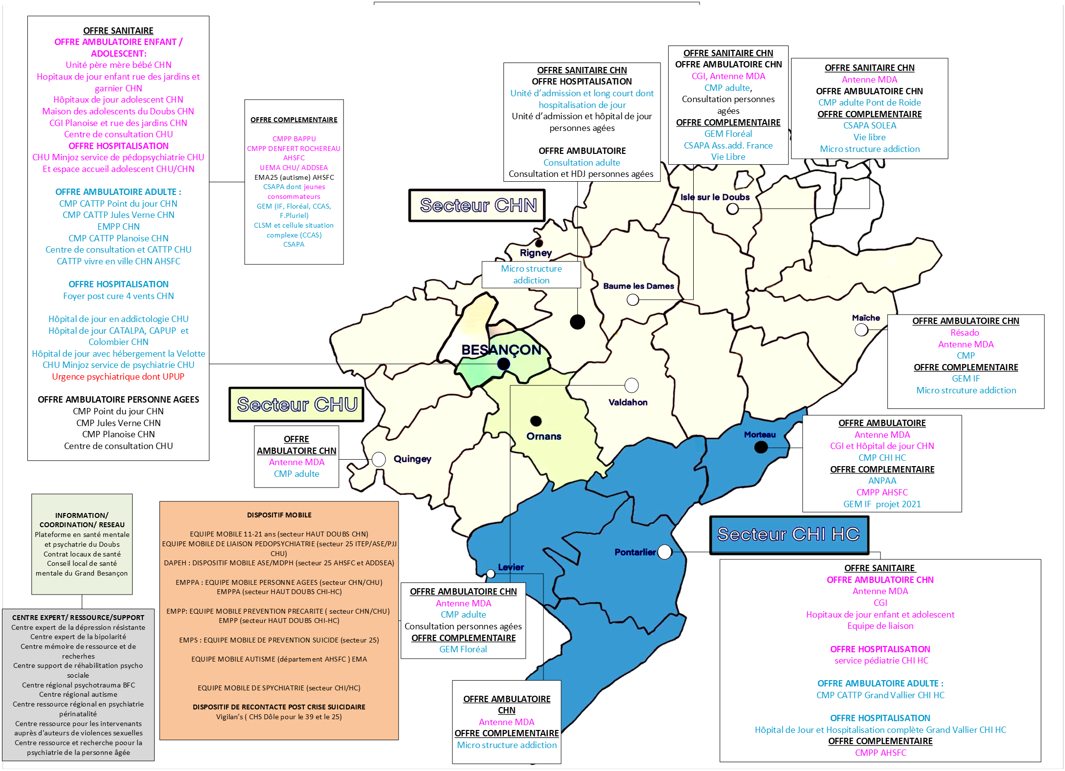

INFORMATIONS COMPLEMENTAIRES

POUR DES INFORMATIONS ACTUALISEES SUR LES MODES D’HOSPITALISATION EN SOINS DE SANTE MENTALE (rédaction de certificat, droit des patients, admissions …)

ARS guide des procédures : soins psychiatriques sans consentement

ARS guide spécifique aux maires sur les soins psychiatriques

ARS guide spécifique aux familles est en cours d'élaboration

Adresse à copier pour télécharger les documents :
http://www.crsa-pays-de-la-loire.ars.sante.fr/Guide-de-procedures-Les-soin.182677.0.html

GEM – Groupe d’entraide mutuelle : Dans un lieu d’accueil permanent dont la fréquentation est libre, ils assurent le maintien du lien social permettant de rompre l’isolement des personnes handicapées, et les orientent vers les services disponibles adéquats.

Association tutélaire spécialisée : Assurer la protection des intérêts matériels et moraux de personnes souffrant ou ayant souffert de maladie mentale, mise en place de la protection juridique et sociale pour intégrer au mieux la personne protégée dans son milieu et dans le respect de ses droits.

POUR TOUS BESOINS D’INFORMATIONS, DE FORMATIONS OU DE COORDINATIONS, VOUS POUVEZ CONTACTER :

Projet Territorial de Santé Mentale du Doubs
CH NOVILLARS
4 rue Dr Charcot, 25220 NOVILLARS
Tél : 06 35 54 29 30
Courriel : pernelle.parent@gpmsdoubsjura.fr

LISTE ABREVIATION

ADAPEI/APEI Association d'Amis de Parents d’Enfants Inadaptés
ADDSEA Association Départementale du Doubs de Sauvegarde de l’Enfant à l’Adulte
ADMR Aide à domicile en milieu rural
AGGIR Autonomie Gérontologique Groupes Iso-Ressources
AHFC Association Hospitalière de Franche-Comté
AHSFC Association d'Hygiène Sociale de Franche-Comté
AMP Aide Médico-Psychologique
APA Allocation personnalisée d'autonomie
ARESPA Association du Réseau de Santé de Proximité et d'Appui
ARS Agence Régionale de Santé ASE Aide Sociale à l’Enfance
ASV Atelier Santé Ville

CAMSP Centre d'Action Médico-Sociale Précoce
CATTP Centre d'Accueil Thérapeutique à Temps Partiel
CCAS Centres Communaux d'Action Sociale
CDAPH Commission des Droits et de l'Autonomie des Personnes Handicapées
CEAT Centre d'Education et d'Aide par le Travail
CH Centre Hospitalier
CHI Centre Hospitalier Intercommunal de Pontarlier
CHN Centre Hospitalier de Novillars
CHU Centre Hospitalier Régional Universitaire
CHRS Centre d'Hébergement et de Réinsertion Sociale
CHS Centre Hospitalier Spécialisé
CLIC Centres Locaux d'Information et de Coordination
CMP Centre Médico-Psychologique
CMPP Centres Médico-Psycho-Pédagogique
CRUCQPC Commission des Relations avec les Usagers et de la Qualité de la Prise en Charge
CSAPA Centres de Soins d’Accompagnement et de Prévention en Addictologie
CVS Conseil de la Vie Sociale

DDCSPP Direction Départementale de la Cohésion Sociale et de la Protection des Populations
DDPJJ Direction de la Protection judiciaire de la Jeunesse

EHPAD Etablissement d’Hébergement pour Personne Agée Dépendante
EMIL Equipe Mobile de Liaison
EMPI Équipe Mobile de Prévention Intersectorielle
EMPPA Equipe Mobile Pour les Personnes Agées
ESAT Etablissement et Service d'Aide par le Travail
ESMS Etablissement et Service Médico-Social
ESS Equipe de Suivi de Scolarisation
ETAPES Etablissement Public Educatif et Social

FAM Foyer d'accueil médicalisé
FJT Foyer de Jeunes Travailleurs

GEM Groupe d’Entraide Mutuelle
GTO Groupe Technique d’Orientation

HAS Hospitalisation A Domicile

IME Institut Médico-Éducatif
ITEP Institut Thérapeutique Educatif et Pédagogique

LASS Lits Halte Soins Santé

MAIA Maisons pour l'Autonomie et l'Intégration des Malades d'Alzheimer
MAS Maison d'Accueil Spécialisée
MCO Médecine, Chirurgie, Obstétrique
MDA Maison Des Adolescents
MDPH Maison Départementale des Personnes Handicapées
MECS Maison d'Enfants à Caractère Social

PAEJ Point Accueil Ecoute Jeunes
PDAHLPD Plan Départemental de l’Accès à l’Hébergement et au Logement des Personnes Défavorisées
PH Personnels Hospitaliers
PJJ Protection Judiciaire de la Jeunesse
PMI Protection Maternelle Infantile
PPA Projet Personnalisé d'Accompagnement
PPS Projet Personnalisé de Scolarisation
PRE Programme de Réussite Educatif
PRS Projet Régional de Santé

SAAS Service d'Accueil et d'Accompagnement Social
SAD Soin à Domicile
SAMSAH Service d'Accompagnement Médico-Social pour Adulte Handicapé
SAVS Services d'Accompagnement à la Vie Sociale
SDF Sans Domicile Fixe
SEGPA Section d'Enseignement Général et Professionnel Adapté ...
SESSAD Service d'Education Spécialisée et de Soins à Domicile
SIAO Services Intégrés d'Accueil et d'Orientation
SPASAD Service Polyvalent d'Aide et de Soins à Domicile
SPIP Service Pénitentiaire d’Insertion et de Probation
SPRE Soins psychiatriques à la demande du Préfet
SROMS Schéma Régional d’Organisation Médico-Sociale
SROS Schéma Régional d’Organisation des Soins
SSIAD Services de Soins Infirmiers à Domicile
SSR Soins de Suite et de Réadaptation

TED Troubles Envahissants du Développement

UDAF Union Départementale des Associations Familiales
UEAJ Unité Educative d'Activité de Jour
UEHC Unité Educative d'Hébergement Collectif
UEMO Unité Educative en Milieu Ouvert
UGECAM Union pour la gestion des établissements des caisses d'assurance maladie
UHCD Unité d'Hospitalisation de Courte Durée
UHSA Unité Hospitalière Spécialement Aménagée
UNAFAM Union Nationale des Amis et Familles de personnes Malades et/ou handicapées psychiques
UNAPEI Union Nationale des Associations de Parents et Amis de Personnes Handicapées Mentales
UPAES Unité Polyvalente d'Action Éducative Spécialisée

LISTE ABREVIATION SANTE MENTALE SPECIFIQUE

ASPI Admission en Soins Psychiatriques en Péril Imminent
SPDT Admission en Soins Psychiatriques sur Demande d’un Tiers
ASPDTU Admission en Soins Psychiatriques sur Demande d’un Tiers en Urgence
ASPRE Admission en Soins Psychiatriques sur Décision du Représentant de l’État
CA Cour d‘Appel
CAA Cour Administrative d’Appel
CDSP Commission Départementale des Soins Psychiatriques
CE Conseil d’État
CSP Code de la Santé Publique
FFI Faisant Fonction d’Interne
JLD Juge des Libertés et de la Détention
SAU Service d’Accueil des Urgences
TA Tribunal Administratif
TGI Tribunal de Grande Instance

SECTORISATION PSYCHIATRIE ADULTE

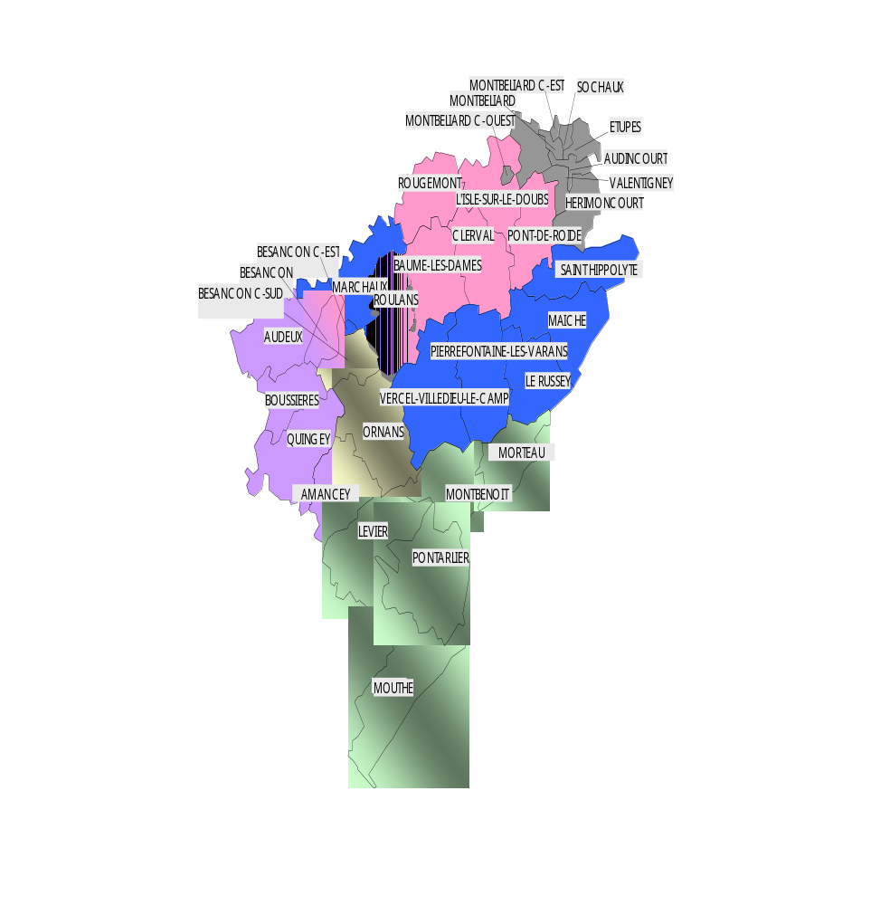

AHBFC
SECTEUR CHN
25G03 (C)

SECTEUR CHN
25G02 (B)

SECTEUR CHN
25G01 (A)

Pontarlier 25G05
CHU Besançon
25G04
HL

Commune | POLE
Abbans-Dessous | POLE A
Abbans-Dessus | POLE A
Abbenans | POLE C
Accolans | POLE C
Adam-lès-Passavant | POLE C
Adam-lès-Vercel | POLE B
Aïssey | POLE C
Amagney | POLE B
Amancey | POLE A
Amathay-Vésigneux | CHU
Amondans | POLE A
Anteuil | POLE C
Appenans | POLE C
Arc-et-Senans | POLE A
Arcey | POLE C
Arçon | PONTARLIER
Arc-sous-Cicon | PONTARLIER
Arc-sous-Montenot | PONTARLIER
Arguel | CHU
Aubonne | PONTARLIER
Audeux | POLE A
Autechaux | POLE C
Avanne-Aveney | POLE A
Avilley | POLE C
Avoudrey | POLE B
Bannans | PONTARLIER
Bartherans | POLE A
Battenans-les-Mines | POLE B
Battenans-Varin | POLE B
Baume-les-Dames | POLE C
Belfays | POLE B
Belleherbe | POLE B
Belmont | POLE B
Belvoir | POLE C
Berche | POLE C
Berthelange | POLE A
Beure | CHU
Bians-les-Usiers | PONTARLIER
Bief | POLE B
Blarians | POLE B
Blussangeaux | POLE C
Blussans | POLE C
Bolandoz | POLE A
Bonnal | POLE C
Bonnay | POLE B
Bonnétage | POLE B
Bonnevaux | PONTARLIER
Bouclans | POLE B
Boujailles | PONTARLIER
Bourguignon | POLE C
Bournois | POLE C
Boussières | POLE A
Bouverans | PONTARLIER
Braillans | POLE B
Branne | POLE C
Breconchaux | POLE C
Bremondans | POLE B
Brères | POLE A
Bretigney-Notre-Dame | POLE C
Bretonvillers | POLE B
Brey-et-Maison-du-Bois | PONTARLIER
Buffard | POLE A
Bugny | PONTARLIER
Bulle | PONTARLIER
Burgille | POLE A
Burnevillers | POLE B
Busy | POLE A
By | POLE A
Byans-sur-Doubs | POLE A
Cademène | POLE A
Cendrey | POLE B
Cernay-l'Église | POLE B
Cessey | POLE A
Chaffois | PONTARLIER
Chalèze | POLE B
Chalezeule | POLE B
Chamesey | POLE B
Chamesol | POLE B
Champagney | POLE A
Champlive | POLE B
Champoux | POLE B
Champvans-les-Moulins | POLE A
Chantrans | CHU
Chapelle-des-Bois | PONTARLIER
Chapelle-d'Huin | PONTARLIER
Charmauvillers | POLE B
Charmoille | POLE B
Charnay | POLE A
Charquemont | POLE B
Chassagne-Saint-Denis | CHU
Châteauvieux-les-Fossés | CHU
Châtelblanc | PONTARLIER
Châtillon-Guyotte | POLE C
Châtillon-le-Duc | POLE B
Châtillon-sur-Lison | POLE A
Chaucenne | POLE A
Chaudefontaine | POLE B
Chaux-lès-Clerval | POLE C
Chaux-lès-Passavant | POLE B
Chaux-Neuve | PONTARLIER
Chay | POLE A
Chazot | POLE C
Chemaudin et Vaux | POLE A
Chenecey-Buillon | POLE A
Chevigney-lès-Vercel | POLE B
Chevigney-sur-l'Ognon | POLE A
Chevroz | POLE B
Chouzelot | POLE A
Cléron | POLE A
Colombier-Fontaine | POLE C
Consolation-Maisonnettes | POLE B
Corcelle-Mieslot | POLE B
Corcelles-Ferrières | POLE A
Corcondray | POLE A
Côtebrune | POLE C
Courcelles | POLE A
Courchapon | POLE A
Cour-Saint-Maurice | POLE B
Courtefontaine | POLE B
Courtetain-et-Salans | POLE B
Courvières | PONTARLIER
Crosey-le-Grand | POLE C
Crosey-le-Petit | POLE C
Crouzet-Migette | POLE A
Cubrial | POLE C
Cubry | POLE C
Cusance | POLE C
Cuse-et-Adrisans | POLE C
Cussey-sur-Lison | POLE A
Cussey-sur-l'Ognon | POLE B
Dambelin | POLE C
Dammartin-les-Templiers | POLE B
Dampierre-sur-le-Doubs | POLE C
Dampjoux | POLE B
Damprichard | POLE B
Dannemarie-sur-Crète | POLE A
Deluz | POLE C
Déservillers | POLE A
Devecey | POLE B
Dommartin | PONTARLIER
Dompierre-les-Tilleuls | PONTARLIER
Domprel | POLE B
Doubs | PONTARLIER
Durnes | CHU
Échay | POLE A
Échevannes | CHU
École-Valentin | POLE A
Écot | POLE C
Émagny | POLE A
Épenouse | POLE B
Épenoy | POLE B
Épeugney | POLE A
Esnans | POLE C
Étalans | POLE B
Éternoz | POLE A
Étouvans | POLE C
Étrabonne | POLE A
Étrappe | POLE C
Étray | POLE B
Évillers | PONTARLIER
Eysson | POLE B
Faimbe | POLE C
Fallerans | POLE B
Ferrières-le-Lac | POLE B
Ferrières-les-Bois | POLE A
Fertans | POLE A
Fessevillers | POLE B
Feule | POLE C
Flagey | POLE A
Flagey-Rigney | POLE B
Flangebouche | POLE B
Fleurey | POLE B
Fontain | CHU
Fontaine-lès-Clerval | POLE C
Fontenelle-Montby | POLE C
Fontenotte | POLE C
Foucherans | CHU
Fourbanne | POLE C
Fourcatier-et-Maison-Neuve | PONTARLIER
Fourg | POLE A
Fournet-Blancheroche | POLE B
Fournets-Luisans | POLE B
Frambouhans | POLE B
Franey | POLE A
Franois | POLE A
Frasne | PONTARLIER
Froidevaux | POLE B
Fuans | POLE B
Gellin | PONTARLIER
Gémonval | POLE C
Geneuille | POLE B
Geney | POLE C
Gennes | CHU
Germéfontaine | POLE B
Germondans | POLE B
Gevresin | POLE A
Gilley | PONTARLIER
Glamondans | POLE B
Glère | POLE B
Gondenans-les-Moulins | POLE C
Gondenans-Montby | POLE C
Gonsans | POLE B
Gouhelans | POLE C
Goumois | POLE B
Goux-lès-Dambelin | POLE C
Goux-les-Usiers | PONTARLIER
Goux-sous-Landet | POLE A
Grand'Combe-Châteleu | PONTARLIER
Grand'Combe-des-Bois | POLE B
Grandfontaine | POLE A
Grandfontaine-sur-Creuse | POLE B
Granges-Narboz | PONTARLIER
Grosbois | POLE C
Guillon-les-Bains | POLE C
Guyans-Durnes | CHU
Guyans-Vennes | POLE B
Hauterive-la-Fresse | PONTARLIER
Houtaud | PONTARLIER
Huanne-Montmartin | POLE C
Hyémondans | POLE C
Hyèvre-Magny | POLE C
Hyèvre-Paroisse | POLE C
Indevillers | POLE B
Jallerange | POLE A
Jougne | PONTARLIER
L'Écouvotte | POLE C
L’Hôpital-du-Grosbois | CHU
L'Hôpital-Saint-Lieffroy | POLE C
L'Isle-sur-le-Doubs | POLE C
La Bosse | POLE B
La Bretenière | POLE B
La Chaux | PONTARLIER
La Chenalotte | POLE B
La Chevillotte | CHU
La Cluse-et-Mijoux | PONTARLIER
La Grange | POLE B
La Longeville | PONTARLIER
La Planée | PONTARLIER
La Prétière | POLE C
La Rivière-Drugeon | PONTARLIER
La Sommette | POLE B
La Tour-de-Sçay | POLE B
La Vèze | CHU
Labergement-Sainte-Marie | PONTARLIER
Laissey | POLE C
Lanans | POLE C
Landresse | POLE B
Lantenne-Vertière | POLE A
Lanthenans | POLE C
Larnod | POLE A
Laval-le-Prieuré | POLE B
Lavans-Quingey | POLE A
Lavans-Vuillafans | CHU
Lavernay | POLE A
Laviron | POLE B
Le Barboux | POLE B
Le Bélieu | POLE B
Le Bizot | POLE B
Le Crouzet | PONTARLIER
Le Gratteris | CHU
Le Luhier | POLE B
Le Mémont | POLE B
Le Moutherot | POLE A
Le Puy | POLE C
Le Russey | POLE B
Le Val | POLE A
Les Alliés | PONTARLIER
Les Auxons | POLE A
Les Bréseux | POLE B
Les Combes | PONTARLIER
Les Écorces | POLE B
Les Fins | PONTARLIER
Les Fontenelles | POLE B
Les Fourgs | PONTARLIER
Les Grangettes | PONTARLIER
Les Gras | PONTARLIER
Les Hôpitaux-Neufs | PONTARLIER
Les Hôpitaux-Vieux | PONTARLIER
Les Plains-et-Grands-Essarts | POLE B
Les Pontets | PONTARLIER
Les Premiers Sapins (Athose, Nods, Chasnans, Hautepierre le Châtelet, Rantechaux, Vanclans) | POLE B
Les Terres-de-Chaux | POLE B
Les Villedieu | PONTARLIER
Levier | PONTARLIER
Liebvillers | POLE B
Liesle | POLE A
Lizine | POLE A
Lods | CHU
Lombard | POLE A
Lomont-sur-Crête | POLE C
Longechaux | POLE B
Longemaison | POLE B
Longevelle-lès-Russey | POLE B
Longevelle-sur-Doubs | POLE C
Longeville | CHU
Longevilles-Mont-d'Or | PONTARLIER
Loray | POLE B
Luxiol | POLE C
Magny-Châtelard | POLE B
Maîche | POLE B
Maisons-du-Bois-Lièvremont | PONTARLIER
Malans | POLE A
Malbrans | CHU
Malbuisson | PONTARLIER
Malpas | PONTARLIER
Mamirolle | CHU
Mancenans | POLE C
Mancenans-Lizerne | POLE B
Marchaux | POLE B
Marvelise | POLE C
Mathay | POLE C
Mazerolles-le-Salin | POLE A
Médière | POLE C
Mercey-le-Grand | POLE A
Mérey-sous-Montrond | CHU
Mérey-Vieilley | POLE B
Mésandans | POLE C
Mesmay | POLE A
Métabief | PONTARLIER
Miserey-Salines | POLE A
Moncey | POLE B
Moncley | POLE A
Mondon | POLE C
Montagney-Servigney | POLE C
Montancy | POLE B
Montandon | POLE B
Montbéliardot | POLE B
Montbenoît | PONTARLIER
Mont-de-Laval | POLE B
Mont-de-Vougney | POLE B
Montécheroux | POLE B
Montenois | POLE C
Montfaucon | CHU
Montferrand-le-Château | POLE A
Montflovin | PONTARLIER
Montgesoye | CHU
Montivernage | POLE C
Montjoie-le-Château | POLE B
Montlebon | PONTARLIER
Montmahoux | POLE A
Montperreux | PONTARLIER
Montrond-le-Château | POLE A
Montussaint | POLE C
Morre | CHU
Morteau | PONTARLIER
Mouthe | PONTARLIER
Mouthier-Haute-Pierre | CHU
Myon | POLE A
Naisey-les-Granges | POLE B
Nancray | POLE B
Nans | POLE C
Nans-sous-Sainte-Anne | POLE A
Narbief | POLE B
Neuchâtel-Urtière | POLE C
Noël-Cerneux | POLE B
Noirefontaine | POLE C
Noironte | POLE A
Novillars | POLE B
Ollans | POLE B
Onans | POLE C
Orchamps-Vennes | POLE B
Orgeans-Blanchefontaine | POLE B
Ornans (Bonnevaux-le-Prieuré rattaché) | CHU
Orsans | POLE B
Orve | POLE C
Osse | POLE B
Osselle-Routelle | POLE A
Ougney-Douvot | POLE B
Ouhans | PONTARLIER
Ouvans | POLE B
Oye-et-Pallet | PONTARLIER
Palantine | POLE A
Palise | POLE B
Paroy | POLE A
Passavant | POLE C
Passonfontaine | POLE B
Pays de Clerval | POLE C
Pelousey | POLE A
Péseux | POLE C
Pessans | POLE A
Petite-Chaux | PONTARLIER
Pierrefontaine-les-Varans | POLE B
Pirey | POLE A
Placey | POLE A
Plaimbois-du-Miroir | POLE B
Plaimbois-Vennes | POLE B
Pompierre-sur-Doubs | POLE C
Pontarlier | PONTARLIER
Pont-de-Roide | POLE C
Pont-les-Moulins | POLE C
Pouilley-Français | POLE A
Pouilley-les-Vignes | POLE A
Pouligney-Lusans | POLE C
Provenchère | POLE B
Puessans | POLE C
Pugey | POLE A
Quingey | POLE A
Rahon | POLE C
Rancenay | POLE A
Randevillers | POLE C
Rang | POLE C
Recologne | POLE A
Reculfoz | PONTARLIER
Rémondans-Vaivre | POLE C
Remoray-Boujeons | PONTARLIER
Renédale | PONTARLIER
Rennes-sur-Loue | POLE A
Reugney | POLE A
Rigney | POLE B
Rignosot | POLE B
Rillans | POLE C
Rochejean | PONTARLIER
Roche-lès-Clerval | POLE C
Roche-lez-Beaupré | POLE B
Rognon | POLE C
Romain | POLE C
Ronchaux | POLE A
Rondefontaine | PONTARLIER
Roset-Fluans | POLE A
Rosières-sur-Barbèche | POLE C
Rosureux | POLE B
Rougemont | POLE C
Rougemontot | POLE B
Rouhe | POLE A
Roulans | POLE C
Ruffey-le-Château | POLE A
Rurey | POLE A
Saint-Antoine | PONTARLIER
Sainte-Anne | POLE A
Sainte-Colombe | PONTARLIER
Saint-Georges-Armont | POLE C
Saint-Gorgon-Main | PONTARLIER
Saint-Hilaire | POLE C
Saint-Hippolyte | POLE B
Saint-Juan | POLE C
Saint-Julien-lès-Russey | POLE B
Saint-Maurice-Colombier | POLE C
Saint-Point-Lac | PONTARLIER
Saint-Vit | POLE A
Samson | POLE A
Sancey (Sancey le Grand, Sancey le Long) | POLE C
Saône | CHU
Saraz | POLE A
Sarrageois | PONTARLIER
Saules | CHU
Sauvagney | POLE A
Scey-Maisières | CHU
Séchin | POLE C
Septfontaines | PONTARLIER
Serre-les-Sapins | POLE A
Servin | POLE C
Silley-Amancey | POLE A
Silley-Bléfond | POLE C
Solemont | POLE C
Sombacour | PONTARLIER
Soulce-Cernay | POLE B
Sourans | POLE C
Soye | POLE C
Surmont | POLE C
Tallans | POLE C
Tallenay | POLE B
Tarcenay | CHU
Thiébouhans | POLE B
Thise | POLE B
Thoraise | POLE A
Thurey-le-Mont | POLE B
Torpes | POLE A
Touillon-et-Loutelet | PONTARLIER
Tournans | POLE C
Trépot | CHU
Tressandans | POLE C
Trévillers | POLE B
Trouvans | POLE C
Urtière | POLE B
Uzelle | POLE C
Vaire | POLE B
Valdahon | POLE B
Val-de-Roulans | POLE C
Valleroy | POLE B
Valonne | POLE C
Valoreille | POLE B
Vauchamps | POLE B
Vaucluse | POLE B
Vauclusotte | POLE B
Vaudrivillers | POLE C
Vaufrey | POLE B
Vaux-et-Chantegrue | PONTARLIER
Velesmes-Essarts | POLE A
Vellerot-lès-Belvoir | POLE C
Vellerot-lès-Vercel | POLE B
Vellevans | POLE C
Venise | POLE B
Vennans | POLE C
Vennes | POLE B
Vercel-Villedieu-le-Camp | POLE B
Vergranne | POLE C
Verne | POLE C
Vernierfontaine | POLE B
Vernois-lès-Belvoir | POLE C
Verrières-de-Joux | PONTARLIER
Vieilley | POLE B
Viéthorey | POLE C
Villars-Saint-Georges | POLE A
Villars-sous-Dampjoux | POLE C
Villars-sous-Écot | POLE C
Ville-du-Pont | PONTARLIER
Villeneuve-d'Amont | PONTARLIER
Villers-Buzon | POLE A
Villers-Chief | POLE B
Villers-Grélot | POLE C
Villers-la-Combe | POLE B
Villers-le-Lac | PONTARLIER
Villers-Saint-Martin | POLE C
Villers-sous-Chalamont | PONTARLIER
Villers-sous-Montrond | CHU
Voillans | POLE C
Voires | CHU
Vorges-les-Pins | POLE A
Vuillafans | CHU
Vuillecin | PONTARLIER

Pour BESANCON, la sectorisation est en fonction des rues.
Pour la connaître voici le lien internet vous permettant de renseigner l’adresse exacte : Offre de soins – Centre Hospitalier de Novillars (ch-novillars.fr)

SECTORISATION CGI PSYCHIATRIE ENFANT et ADOLESCENT

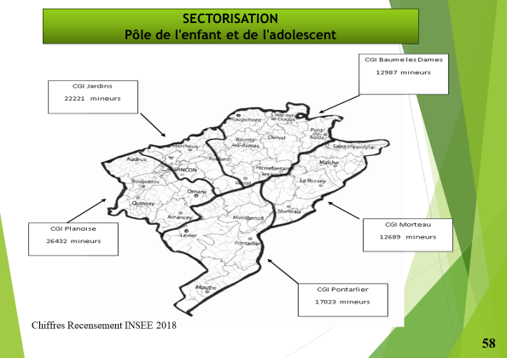

SECTORISATION ENFANT ET ADOLESCENT PSYCHIATRIE
VILLE | CGI de SECTEUR
Abbans-Dessous | CGI Planoise Besançon
Abbans-Dessus | CGI Planoise Besançon
Abbenans | CGI Baume les Dames
Accolans | CGI Baume les Dames
Adam-lès-Passavant | CGI Baume les Dames
Adam-lès-Vercel | CGI Baume les Dames
Aissey | CGI Baume les Dames
Amagney | CGI rue des Jardins Besançon
Amancey | CGI Planoise Besançon
Amathay-Vésigneux | CGI Pontarlier
Amondans | CGI Planoise Besançon
Anteuil | CGI Baume les Dames
Appenans | CGI Baume les Dames
Arc-et-Senans | CGI Planoise Besançon
Arcey | CGI Baume les Dames
Arçon | CGI Pontarlier
Arc-sous-Cicon | CGI Pontarlier
Arc-sous-Montenot | CGI Pontarlier
Arguel | CGI Planoise Besançon
Athose | CGI Pontarlier
Aubonne | CGI Pontarlier
Audeux | CGI Planoise Besançon
Autechaux | CGI Baume les Dames
Avanne-Aveney | CGI Planoise Besançon
Avilley | CGI Baume les Dames
Avoudrey | CGI Pontarlier
Bannans | CGI Pontarlier
Bartherans | CGI Planoise Besançon
Battenans-les-Mines | CGI rue des Jardins Besançon
Battenans-Varin | CGI Morteau
Baume-les-Dames | CGI Baume les Dames
Belfays | CGI Morteau
Belleherbe | CGI Morteau
Belmont | CGI Baume les Dames
Belvoir | CGI Baume les Dames
Berche | CGI Baume les Dames
Berthelange | CGI Planoise Besançon
Besançon quartier Chaprais /Cras | CGI rue des Jardins Besançon
Besançon quartier Battant | CGI rue des Jardins Besançon
Besançon quartier Bregille | CGI rue des Jardins Besançon
Besançon quartier Centre/Chapelle des buis | CGI rue des Jardins Besançon
Besançon quartier Montrapon/Montboucon | CGI rue des Jardins Besançon
Besançon quartier Palente/Orchamps | CGI rue des Jardins Besançon
Besançon quartier Planoise Chateaufarine | CGI Planoise Besançon
Besançon quartier St Claude/Torcols | CGI rue des Jardins Besançon
Besançon quartier St Ferjeux/Rosemeont | CGI Planoise Besançon
Besançon quartier Tilleroyes | CGI Planoise Besançon
Besançon quartier Vaite/Clairs soleils | CGI rue des Jardins Besançon
Besançon quartier Velotte | CGI Planoise Besançon
Besançon quartier Butte/Grette | CGI Planoise Besançon
Beure | CGI Planoise Besançon
Bians-les-Usiers | CGI Pontarlier
Bief | CGI Morteau
Blarians | CGI rue des Jardins Besançon
Blussangeaux | CGI Baume les Dames
Blussans | CGI Baume les Dames
Bolandoz | CGI Planoise Besançon
Bonnal | CGI Baume les Dames
Bonnay | CGI rue des Jardins Besançon
Bonnetage | CGI Morteau
Bonnevaux | CGI Pontarlier
Bonnevaux le Prieuré | CGI Planoise Besançon
Bouclans | CGI Baume les Dames
Boujailles | CGI Pontarlier
Bourguignon | CGI Baume les Dames
Bournois | CGI Baume les Dames
Boussières | CGI Planoise Besançon
Bouverans | CGI Pontarlier
Braillans | CGI rue des Jardins Besançon
Branne | CGI Baume les Dames
Breconchaux | CGI Baume les Dames
Bremondans | CGI Baume les Dames
Brères | CGI Planoise Besançon
Bretigney-Notre-Dame | CGI Baume les Dames
Bretonvillers | CGI Morteau
Brey-et-Maison-du-Bois | CGI Pontarlier
Buffard | CGI Planoise Besançon
Bugny | CGI Pontarlier
Bulle | CGI Pontarlier
Burgille | CGI Planoise Besançon
Burnevillers | CGI Morteau
Busy | CGI Planoise Besançon
By | CGI Planoise Besançon
Byans-sur-le-Doubs | CGI Planoise Besançon
Cademène | CGI Planoise Besançon
Cendrey | CGI rue des Jardins Besançon
Cernay-l'Église | CGI Morteau
Cessey | CGI Planoise Besançon
Chaffois | CGI Pontarlier
Chalèze | CGI rue des Jardins Besançon
Chalezeule | CGI rue des Jardins Besançon
Chamesey | CGI Morteau
Chamesol | CGI Morteau
Champagney | CGI Planoise Besançon
Champlive | CGI Baume les Dames
Champoux | CGI rue des Jardins Besançon
Champvans-les-Moulins | CGI Planoise Besançon
Chantrans | CGI Pontarlier
Chapelle-des-Bois | CGI Pontarlier
Chapelle-d'Huin | CGI Pontarlier
Charbonnières les Sapins | CGI rue des Jardins Besançon
Charmauvillers | CGI Morteau
Charmoille | CGI Morteau
Charnay | CGI Planoise Besançon
Charquemont | CGI Morteau
Chasnans | CGI Pontarlier
Chassagnes St Denis | CGI Planoise Besançon
Châteauvieux-Les-Fossés | CGI Pontarlier
Châtelblanc | CGI Pontarlier
Chatillon Guyotte | CGI rue des Jardins Besançon
Châtillon-le-Duc | CGI rue des Jardins Besançon
Châtillon-sur-Lison | CGI Planoise Besançon
Chaucenne | CGI Planoise Besançon
Chaudefontaine | CGI rue des Jardins Besançon
Chaux-lès-Clerval | CGI Baume les Dames
Chaux-lès-Passavant | CGI Baume les Dames
Chaux-Neuve | CGI Pontarlier
Chay | CGI Planoise Besançon
Chazot | CGI Baume les Dames
Chemaudin | CGI Planoise Besançon
Chenecey-Buillon | CGI Planoise Besançon
Chevigney-lès-Vercel | CGI Baume les Dames
Chevigney-sur-l'Ognon | CGI Planoise Besançon
Chevroz | CGI rue des Jardins Besançon
Chouzelot | CGI Planoise Besançon
Cleron | CGI Planoise Besançon
Clerval | CGI Baume les Dames
Colombier-Fontaine | CGI Baume les Dames
Consolation | CGI Morteau
Corcelles-Ferrières | CGI Planoise Besançon
CorcellesMieslot | CGI rue des Jardins Besançon
Corcondray | CGI Planoise Besançon
Côtebrune | CGI Baume les Dames
Courcelles-les-Quingey | CGI Planoise Besançon
Courchapon | CGI Planoise Besançon
Cour-Saint-Maurice | CGI Morteau
Courtefontaine | CGI Morteau
Courtetain-et-Salans | CGI Baume les Dames
Courvières | CGI Pontarlier
Crosey-le-Grand | CGI Baume les Dames
Crosey-le-Petit | CGI Baume les Dames
Crouzet-Migette | CGI Planoise Besançon
Cubrial | CGI Baume les Dames
Cubry | CGI Baume les Dames
Cusance | CGI Baume les Dames
Cuse-et-Adrisans | CGI Baume les Dames
Cussey-sur-Lison | CGI Planoise Besançon
Cussey-sur-l'Ognon | CGI rue des Jardins Besançon
Dambelin | CGI Baume les Dames
Dammartin-les-Templiers | CGI Baume les Dames
Dampierre-sur-le-Doubs | CGI Baume les Dames
Dampjoux | CGI Morteau
Damprichard | CGI Morteau
Dannemarie-sur-Crête | CGI Planoise Besançon
Deluz | CGI rue des Jardins Besançon
Déservillers | CGI Planoise Besançon
Devecey | CGI rue des Jardins Besançon
Dommartin | CGI Pontarlier
Dompierre-les-Tilleuls | CGI Pontarlier
Domprel | CGI Baume les Dames
Doubs | CGI Pontarlier
L’Hôpital du Grosbois | CGI rue des Jardins Besançon
Durnes | CGI Planoise Besançon
Durnes | CGI Pontarlier
Echay | CGI Planoise Besançon
Échevannes | CGI Pontarlier
Ecole Valentin | CGI rue des Jardins Besançon
Écot | CGI Baume les Dames
Emagny | CGI Planoise Besançon
Épenouse | CGI Baume les Dames
Epenoy | CGI Pontarlier
Epeugney | CGI Planoise Besançon
Esnans | CGI Baume les Dames
Etalans | CGI rue des Jardins Besançon
Eternoz | CGI Planoise Besançon
Étouvans | CGI Baume les Dames
Étrabonne | CGI Planoise Besançon
Étrappe | CGI Baume les Dames
Etray | CGI Pontarlier
Évillers | CGI Pontarlier
Eysson | CGI Baume les Dames
Faimbe | CGI Baume les Dames
Fallerans | CGI rue des Jardins Besançon
Ferrières-le-Lac | CGI Morteau
Ferrières-les-Bois | CGI Planoise Besançon
Fertans | CGI Planoise Besançon
Fessevillers | CGI Morteau
Feule | CGI Baume les Dames
Flagey | CGI Planoise Besançon
Flagey-Rigney | CGI rue des Jardins Besançon
Flangebouche | CGI Morteau
Fleurey | CGI Morteau
Fontain | CGI Planoise Besançon
Fontaine-lès-Clerval | CGI Baume les Dames
Fontenelle-Montby | CGI Baume les Dames
Fontenotte | CGI Baume les Dames
Foucherans | CGI Planoise Besançon
Fourbanne | CGI Baume les Dames
Fourcatier-et-Maison-Neuve | CGI Pontarlier
Fourg | CGI Planoise Besançon
Fournet Luisans | CGI Morteau
Fournet-Blancheroche | CGI Morteau
Frambouhans | CGI Morteau
Franey | CGI Planoise Besançon
Franois | CGI Planoise Besançon
Frasne | CGI Pontarlier
Froidevaux | CGI Morteau
Fuans | CGI Morteau
Gellin | CGI Pontarlier
Gémonval | CGI Baume les Dames
Geneuille | CGI rue des Jardins Besançon
Geney | CGI Baume les Dames
Gennes | CGI rue des Jardins Besançon
Germéfontaine | CGI Baume les Dames
Germondans | CGI rue des Jardins Besançon
Gevresin | CGI Planoise Besançon
Gilley | CGI Pontarlier
Glamondans | CGI Baume les Dames
Glère | CGI Morteau
Gondenans-les-Moulins | CGI Baume les Dames
Gondenans-Montby | CGI Baume les Dames
Gonsans | CGI Baume les Dames
Gouhelans | CGI Baume les Dames
Goumois | CGI Morteau
Goux-lès-Dambelin | CGI Baume les Dames
Goux-les-Usiers | CGI Pontarlier
Goux-sous-Landet | CGI Planoise Besançon
Grand'Combe-Châteleu | CGI Morteau
Grand-Combe-des-Bois | CGI Morteau
Grandfontaine | CGI Planoise Besançon
Grandfontaine-sur-Creuse | CGI Baume les Dames
Granges-Narboz | CGI Pontarlier
Grosbois | CGI Baume les Dames
Guillon-les-Bains | CGI Baume les Dames
Guyans Durnes | CGI rue des Jardins Besançon
Guyans Vennes | CGI Morteau
Hautepierre | CGI Pontarlier
Hauterive-la-Fresse | CGI Pontarlier
Hôpital | CGI rue des Jardins Besançon
Houtaud | CGI Pontarlier
Huanne-Montmartin | CGI Baume les Dames
Hyémondans | CGI Baume les Dames
Hyèvre-Magny | CGI Baume les Dames
Hyèvre-Paroisse | CGI Baume les Dames
Indevillers | CGI Morteau
Jallerange | CGI Planoise Besançon
Jougne | CGI Pontarlier
La Bosse | CGI Morteau
La Bretenière | CGI rue des Jardins Besançon
La Chaux | CGI Pontarlier
La Chenalotte | CGI Morteau
La Chevillotte | CGI rue des Jardins Besançon
La Cluse-et-Mijoux | CGI Pontarlier
La Grange | CGI Morteau
La Longeville | CGI Pontarlier
La Planée | CGI Pontarlier
La Prétière | CGI Baume les Dames
La Rivière-Drugeon | CGI Pontarlier
La Sommette | CGI Baume les Dames
La Tour-de-Scay | CGI rue des Jardins Besançon
La Vèze | CGI rue des Jardins Besançon
Labergement-du-Navois | CGI Planoise Besançon
Labergement-Sainte-Marie | CGI Pontarlier
Laissey | CGI Baume les Dames
Lanans | CGI Baume les Dames
Landresse | CGI Baume les Dames
Lantenne-et-Vertière | CGI Planoise Besançon
Lanthenans | CGI Baume les Dames
Larnod-Gare | CGI Planoise Besançon
Laval-le-Prieuré | CGI Morteau
Lavans-Quingey | CGI Planoise Besançon
Lavans-Vuillafans | CGI Pontarlier
Lavernay | CGI Planoise Besançon
Laviron | CGI Baume les Dames
Le Barboux | CGI Morteau
Le Bélieu | CGI Morteau
Le Bizot | CGI Morteau
le Chatelet | CGI Pontarlier
Le Crouzet | CGI Pontarlier
Le Gratteris | CGI rue des Jardins Besançon
Le Luhier | CGI Morteau
Le Mémont | CGI Morteau
Le Moutherot | CGI Planoise Besançon
Le Puy | CGI Baume les Dames
Le Russey | CGI Morteau
L'Ecouvotte | CGI Baume les Dames
Les Alliés - les Allemands | CGI Pontarlier
Les Auxons | CGI rue des Jardins Besançon
Les Bréseux | CGI Morteau
Les Combes | CGI Morteau
Les Écorces | CGI Morteau
Les Fins | CGI Morteau
Les Fontenelles | CGI Morteau
Les Fourgs | CGI Pontarlier
Les Grangettes | CGI Pontarlier
Les Gras | CGI Morteau
Les Hôpitaux-Neufs | CGI Pontarlier
Les Hôpitaux-Vieux | CGI Pontarlier
Les Longevilles-Mont-d'Or | CGI Pontarlier
Les Pontets | CGI Pontarlier
Les Terres-de-Chaux | CGI Morteau
Les Villedieu | CGI Pontarlier
Levier | CGI Pontarlier
L'Hôpital-Saint-Lieffroy | CGI Baume les Dames
Liebvillers | CGI Morteau
Liesle | CGI Planoise Besançon
L'Isle-sur-le-Doubs | CGI Baume les Dames
Lizine | CGI Planoise Besançon
Lods | CGI Pontarlier
Lombard | CGI Planoise Besançon
Lomont-sur-Crête | CGI Baume les Dames
Longechaux | CGI Baume les Dames
Longemaison | CGI Pontarlier
Longevelle-lès-Russey | CGI Morteau
Longevelle-sur-le-Doubs | CGI Baume les Dames
Longeville | CGI Pontarlier
Loray | CGI Morteau
Magny-Châtelard | CGI Baume les Dames
Maîche | CGI Morteau
Maisons-du-Bois-Lièvremont | CGI Pontarlier
Malans | CGI Planoise Besançon
Malbrans | CGI Planoise Besançon
Malbuisson | CGI Pontarlier
Malpas | CGI Pontarlier
Mamirolle | CGI rue des Jardins Besançon
Mancenans | CGI Baume les Dames
Mancenans-la-Lizerne | CGI Morteau
Marchaux | CGI rue des Jardins Besançon
Marvelise | CGI Baume les Dames
Mathay | CGI Baume les Dames
Mazerolles-le-Salin | CGI Planoise Besançon
Médière | CGI Baume les Dames
Mercey-le-Grand | CGI Planoise Besançon
Merey sous Montrond | CGI Planoise Besançon
Merey-Vieilley | CGI rue des Jardins Besançon
Mesandans | CGI Baume les Dames
Mesmay | CGI Planoise Besançon
Metabief | CGI Pontarlier
Miserey Salines | CGI rue des Jardins Besançon
Moncey | CGI rue des Jardins Besançon
Moncley | CGI Planoise Besançon
Mondon | CGI Baume les Dames
Montagney-et-Servigney | CGI Baume les Dames
Montancy | CGI Morteau
Montandon | CGI Morteau
Montbéliardot | CGI Morteau
Montbenoît | CGI Pontarlier
Mont-de-Laval | CGI Morteau
Mont-de-Vougney | CGI Morteau
Montécheroux | CGI Morteau
Montenois | CGI Baume les Dames
Montfaucon | CGI rue des Jardins Besançon
Montferrand-le-Château | CGI Planoise Besançon
Montflovin | CGI Pontarlier
Montfort | CGI Planoise Besançon
Montgesoye | CGI Planoise Besançon
Montivernage | CGI Baume les Dames
Montjoie-le-Château | CGI Morteau
Montlebon | CGI Morteau
Montmahoux | CGI Planoise Besançon
Montperreux | CGI Pontarlier
Montrond-le-Château | CGI Planoise Besançon
Montussaint | CGI Baume les Dames
Morre | CGI rue des Jardins Besançon
Morteau | CGI Morteau
Mouthe | CGI Pontarlier
Mouthier-Hautepierre | CGI Pontarlier
Myon | CGI Planoise Besançon
Naisey-les-Granges | CGI Baume les Dames
Nancray | CGI rue des Jardins Besançon
Nans | CGI Baume les Dames
Nans-sous-Sainte-Anne | CGI Planoise Besançon
Narbief | CGI Morteau
Neuchâtel-Urtière | CGI Baume les Dames
Nods | CGI Pontarlier
Noël-Cerneux | CGI Morteau
Noirefontaine | CGI Baume les Dames
Noironte | CGI Planoise Besançon
Novillars | CGI rue des Jardins Besançon
Ollans | CGI rue des Jardins Besançon
Onans | CGI Baume les Dames
Orchamps Vennes | CGI Morteau
Orgeans-Blanchefontaine | CGI Morteau
Ornans | CGI Planoise Besançon
Orsans | CGI Baume les Dames
Orve | CGI Baume les Dames
Osse | CGI Baume les Dames
Osselle | CGI Planoise Besançon
Ougney-Douvot | CGI Baume les Dames
Ouhans | CGI Pontarlier
Ouvans | CGI Baume les Dames
Oye-et-Pallet | CGI Pontarlier
Palantine | CGI Planoise Besançon
Palise | CGI rue des Jardins Besançon
Paroy | CGI Planoise Besançon
Passavant | CGI Baume les Dames
Passonfontaine | CGI Pontarlier
Pelousey | CGI Planoise Besançon
Péseux | CGI Baume les Dames
Pessans | CGI Planoise Besançon
Petite-Chaux | CGI Pontarlier
Pierrefontaine-les-Varans | CGI Baume les Dames
Pirey | CGI Planoise Besançon
Placey | CGI Planoise Besançon
Plaimbois Vennes | CGI Morteau
Plaimbois-du-Miroir | CGI Morteau
Plains-et-Grands-Essarts | CGI Morteau
Pointvillers | CGI Planoise Besançon
Pompierre-sur-le-Doubs | CGI Baume les Dames
Pontarlier | CGI Pontarlier
Pont-de-Roide | CGI Baume les Dames
Pont-les-Moulins | CGI Baume les Dames
Pouilley-Français | CGI Planoise Besançon
Pouilley-les-Vignes | CGI Planoise Besançon
Pouligney-Lusans | CGI Baume les Dames
Provenchère | CGI Morteau
Puessans | CGI Baume les Dames
Pugey | CGI Planoise Besançon
Pugey | CGI Planoise Besançon
Quingey | CGI Planoise Besançon
Rahon | CGI Baume les Dames
Rancenay | CGI Planoise Besançon
Randevillers | CGI Baume les Dames
Rang | CGI Baume les Dames
Rantechaux | CGI Pontarlier
Recologne | CGI Planoise Besançon
Reculfoz | CGI Pontarlier
Remondans-Vaivre | CGI Baume les Dames
Remoray-Boujeons | CGI Pontarlier
Renedale | CGI Pontarlier
Rennes-sur-Loue | CGI Planoise Besançon
Reugney | CGI Planoise Besançon
Rigney | CGI rue des Jardins Besançon
Rignosot | CGI rue des Jardins Besançon
Rillans | CGI Baume les Dames
Rochejean | CGI Pontarlier
Roche-lès-Clerval | CGI Baume les Dames
Roche-lez Beaupré | CGI rue des Jardins Besançon
Rognon | CGI Baume les Dames
Romain | CGI Baume les Dames
Ronchaux | CGI Planoise Besançon
Rondefontaine | CGI Pontarlier
Roset-Fluans | CGI Planoise Besançon
Rosières-sur-Barbèche | CGI Baume les Dames
Rosureux | CGI Morteau
Rougemont | CGI Baume les Dames
Rougemontot | CGI rue des Jardins Besançon
Rouhe | CGI Planoise Besançon
Roulans | CGI Baume les Dames
Routelle | CGI Planoise Besançon
Ruffey-le-Château | CGI Planoise Besançon
Rurey | CGI Planoise Besançon
Saint-Antoine | CGI Pontarlier
Sainte-Anne | CGI Planoise Besançon
Sainte-Colombe | CGI Pontarlier
Saint-Georges-Armont | CGI Baume les Dames
Saint-Gorgon | CGI Pontarlier
Saint-Hilaire | CGI Baume les Dames
Saint-Hippolyte | CGI Morteau
Saint-Juan | CGI Baume les Dames
Saint-Julien-lès-Russey | CGI Morteau
Saint-Maurice-Colombier | CGI Baume les Dames
Saint-Point-Lac | CGI Pontarlier
Saint-Vit | CGI Planoise Besançon
Samson | CGI Planoise Besançon
Sancey-le-Grand | CGI Baume les Dames
Sancey-le-Long | CGI Baume les Dames
Santoche | CGI Baume les Dames
Saône | CGI rue des Jardins Besançon
Saraz | CGI Planoise Besançon
Sarrageois | CGI Pontarlier
Saules | CGI Planoise Besançon
Sauvagney | CGI Planoise Besançon
Scey en Maisières | CGI Planoise Besançon
Séchin | CGI Baume les Dames
Septfontaines | CGI Pontarlier
Serre-les-Sapins | CGI Planoise Besançon
Servin | CGI Baume les Dames
Silley-Amancey | CGI Planoise Besançon
Silley-Bléfond | CGI Baume les Dames
Solemont | CGI Baume les Dames
Sombacour | CGI Pontarlier
Soulce-Cernay | CGI Morteau
Sourans | CGI Baume les Dames
Soye | CGI Baume les Dames
Surmont | CGI Baume les Dames
Tallans | CGI Baume les Dames
Tallenay | CGI rue des Jardins Besançon
Tarcenay | CGI Planoise Besançon
Thiebouhans | CGI Morteau
Thise | CGI rue des Jardins Besançon
Thoraise | CGI Planoise Besançon
Thurey-le-Mont | CGI rue des Jardins Besançon
Torpes | CGI Planoise Besançon
Touillon-et-Loutelet | CGI Pontarlier
Tournans | CGI Baume les Dames
Trépot | CGI Planoise Besançon
Tressandans | CGI Baume les Dames
Trévillers | CGI Morteau
Trouvans | CGI Baume les Dames
Urtière | CGI Morteau
Uzelle | CGI Baume les Dames
Vaire-Arcier | CGI rue des Jardins Besançon
Vaire-le-Petit | CGI rue des Jardins Besançon
Valdahon | CGI rue des Jardins Besançon
Val-de-Roulans | CGI Baume les Dames
Valleroy | CGI rue des Jardins Besançon
Valonne | CGI Baume les Dames
Valoreille | CGI Morteau
Vanclans | CGI Pontarlier
Vauchamps | CGI Baume les Dames
Vaucluse | CGI Morteau
Vauclusotte | CGI Morteau
Vaudrivillers | CGI Baume les Dames
Vaufrey | CGI Morteau
Vaux-et-Chantegrue-Malpas | CGI Pontarlier
Vaux-les-Prés | CGI Planoise Besançon
Velesmes-Essarts | CGI Planoise Besançon
Vellerot-lès-Belvoir | CGI Baume les Dames
Vellerot-lès-Vercel | CGI Baume les Dames
Vellevans | CGI Baume les Dames
Venise | CGI rue des Jardins Besançon
Vennans | CGI Baume les Dames
Vercel-Villedieu-le-Camp | CGI Baume les Dames
Vergranne | CGI Baume les Dames
Verne | CGI Baume les Dames
Vernierfontaine | CGI Pontarlier
Vernois-lès-Belvoir | CGI Baume les Dames
Verrière du Grosbois | CGI rue des Jardins Besançon
Verrières-de-Joux | CGI Pontarlier
Vieilley | CGI rue des Jardins Besançon
Viethoreyre | CGI Baume les Dames
Villars-Saint-Georges | CGI Planoise Besançon
Villars-sous-Dampjoux | CGI Baume les Dames
Villars-sous-Écot | CGI Baume les Dames
Ville-du-Pont | CGI Pontarlier
Villeneuve-d'Amont | CGI Pontarlier
Villers | CGI Planoise Besançon
Villers sous Montrond | CGI Planoise Besançon
Villers-Chief | CGI Baume les Dames
Villers-Grélot | CGI Baume les Dames
Villers-la-Combe | CGI Baume les Dames
Villers-le-Lac | CGI Morteau
Villers-Saint-Martin | CGI Baume les Dames
Villers-sous-Chalamont | CGI Pontarlier
Voillans | CGI Baume les Dames
Voires | CGI Pontarlier
Vorges-les-Pins | CGI Planoise Besançon
Vuillafans | CGI Pontarlier
Vuillecin | CGI Pontarlier
Vyt-lès-Belvoir | CGI Baume les Dames

DOCUMENTS DE COMMUNICATION
ET AFFICHAGE

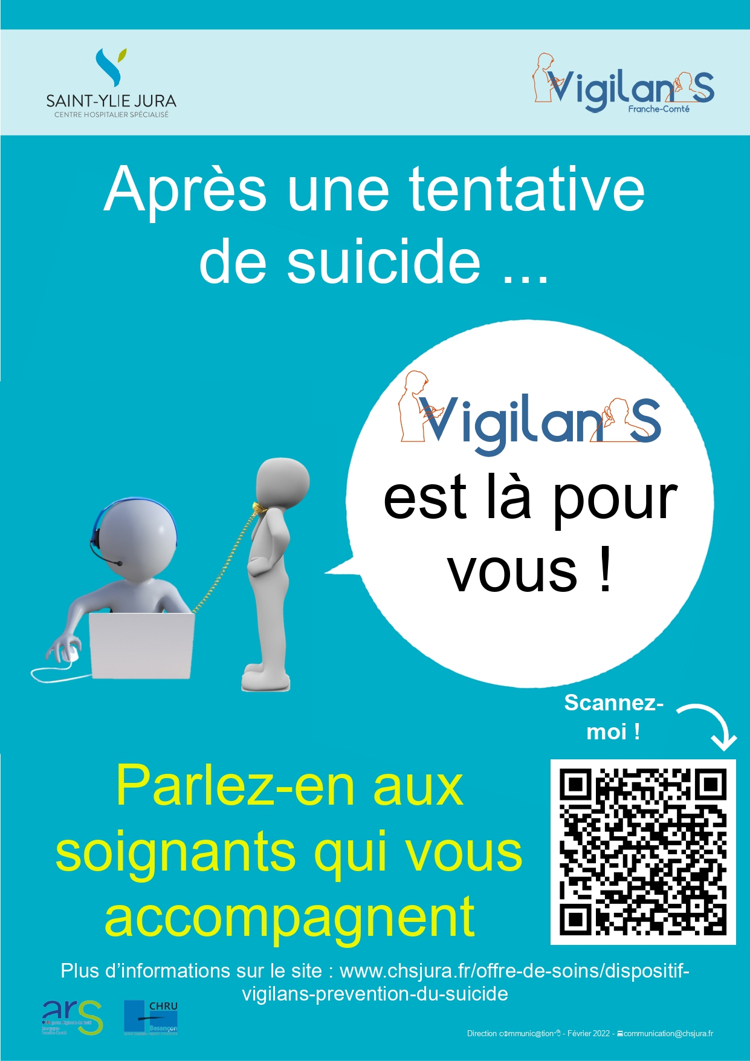

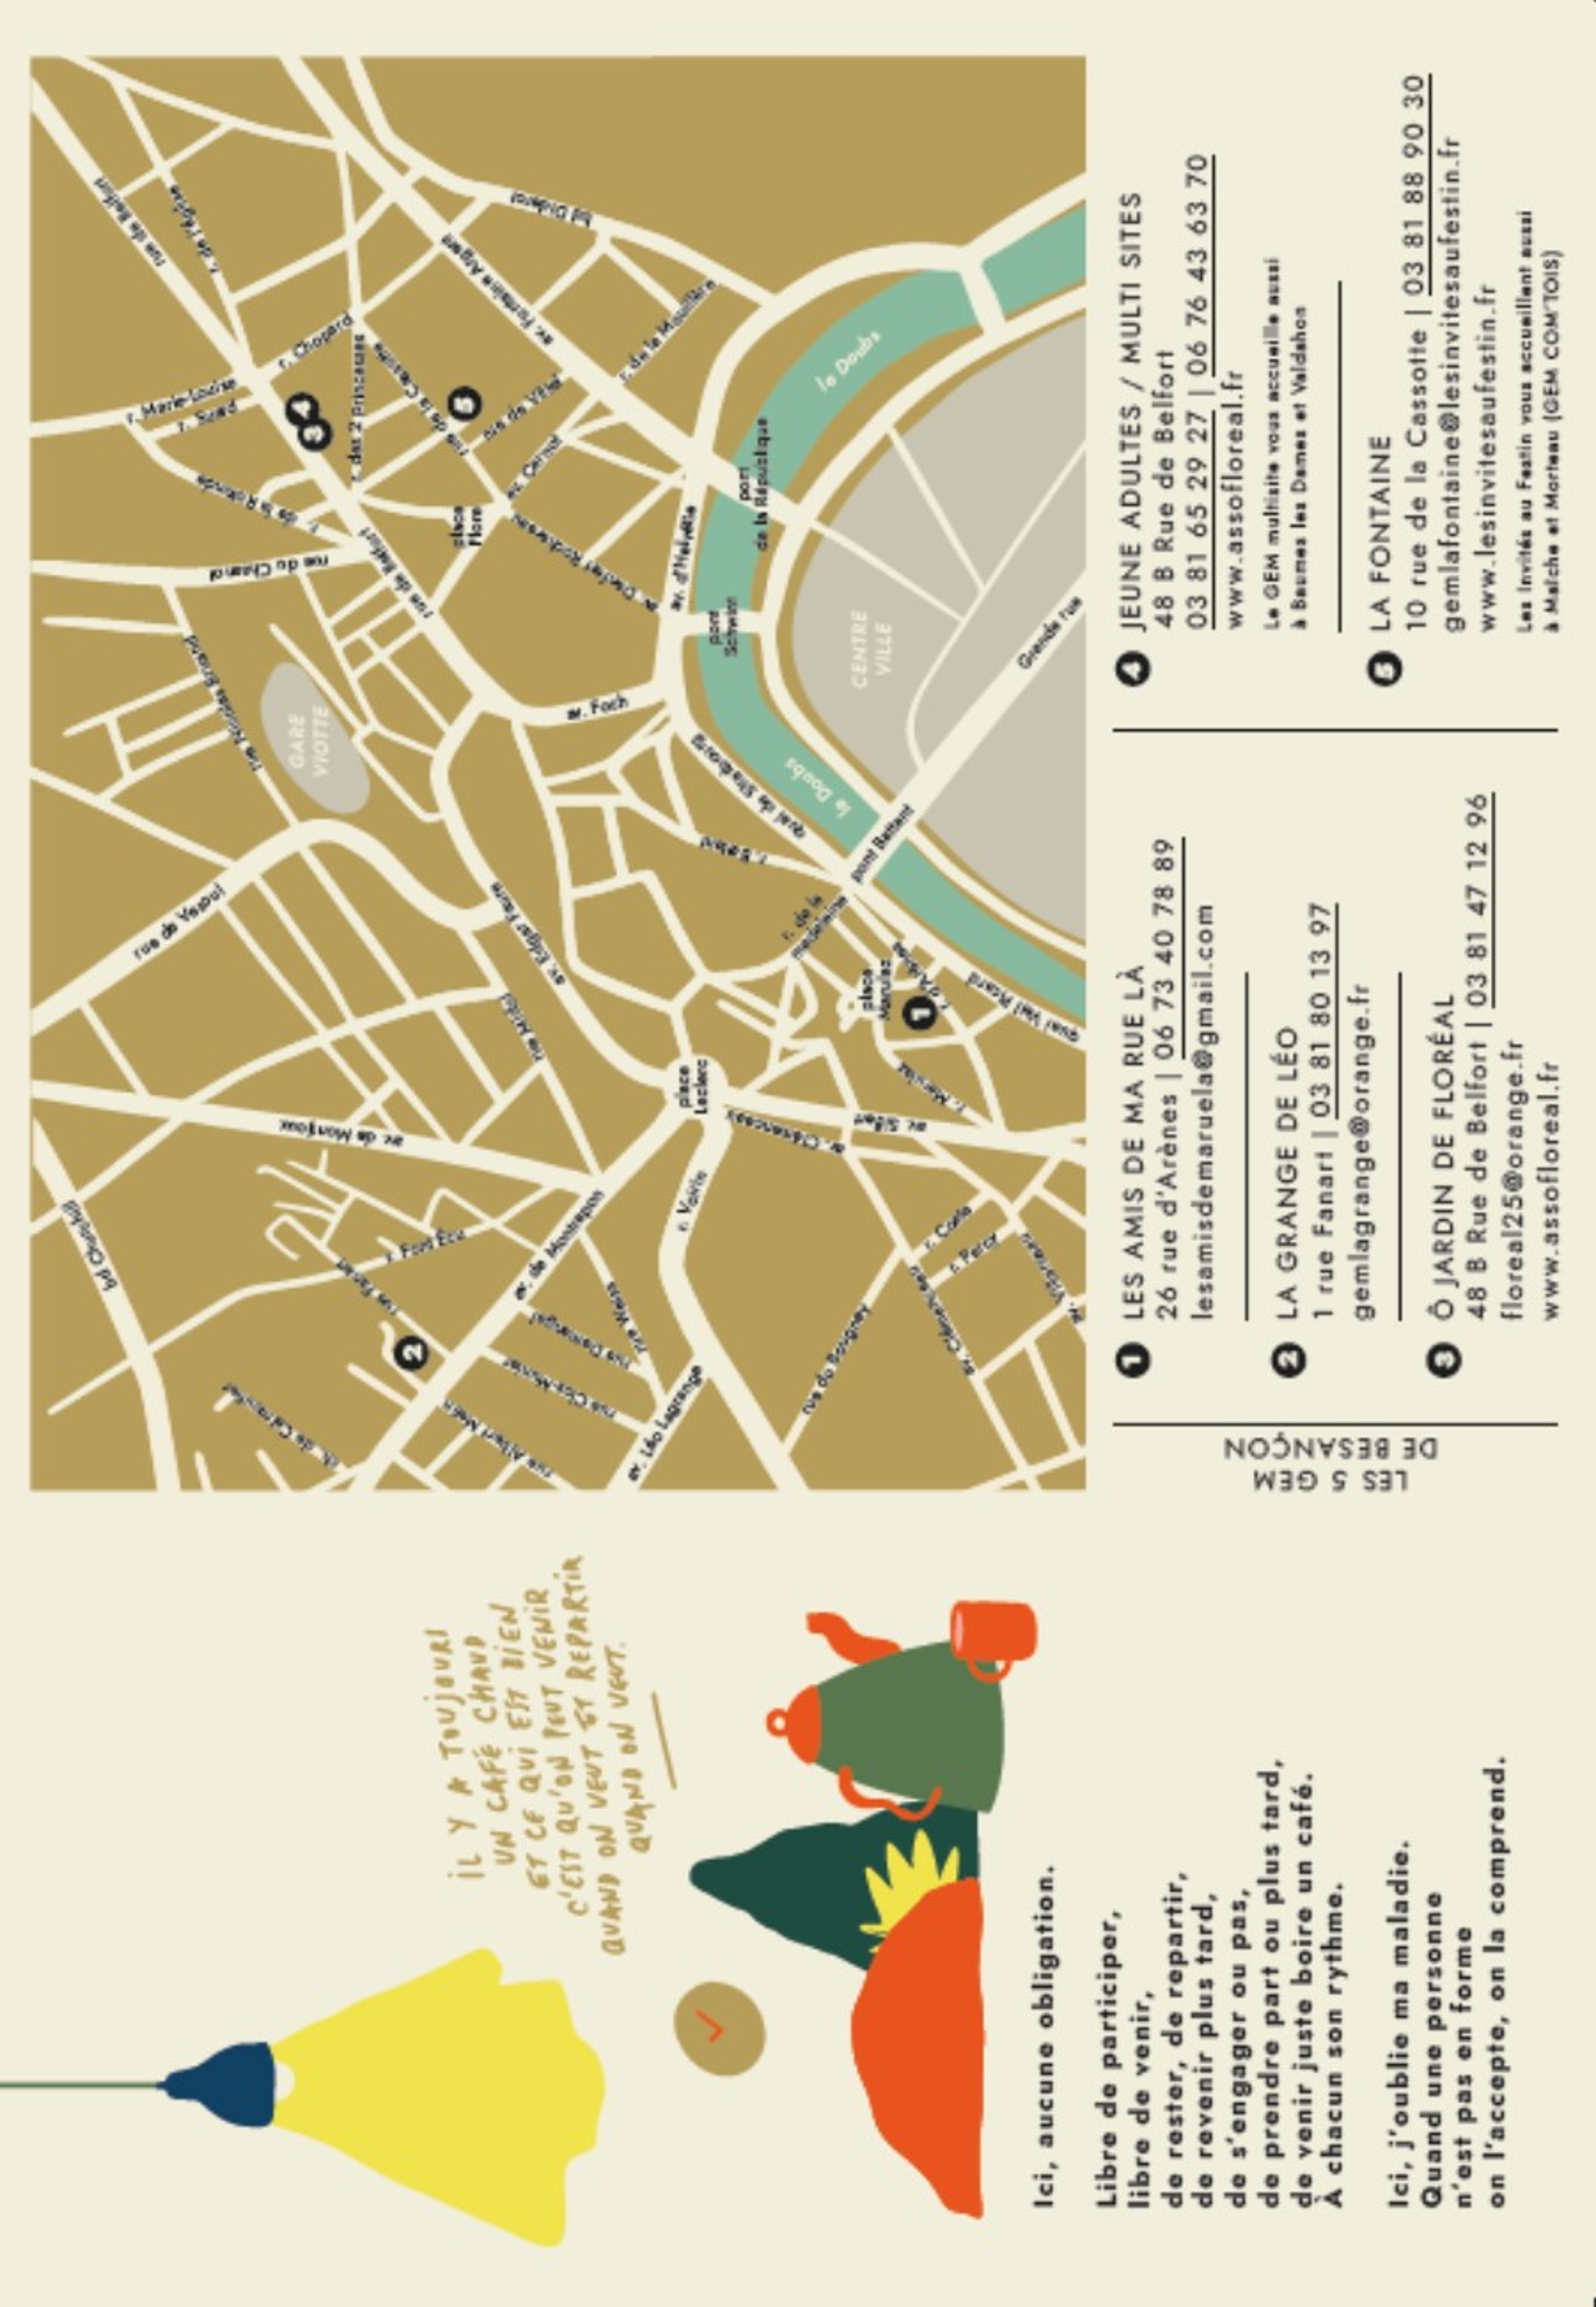

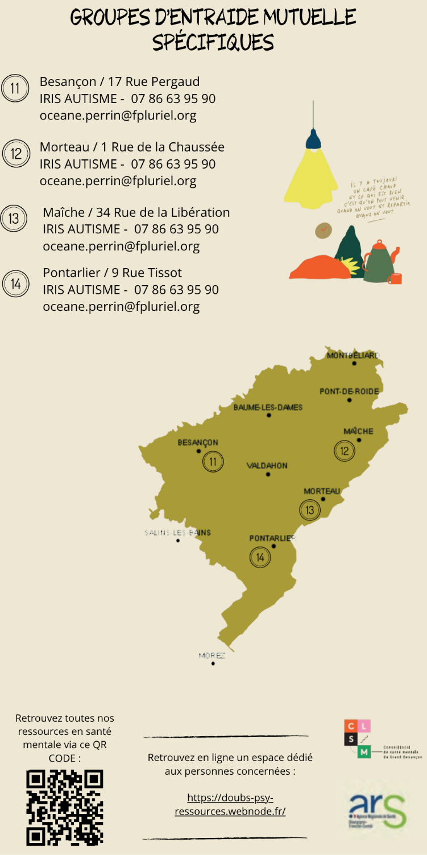

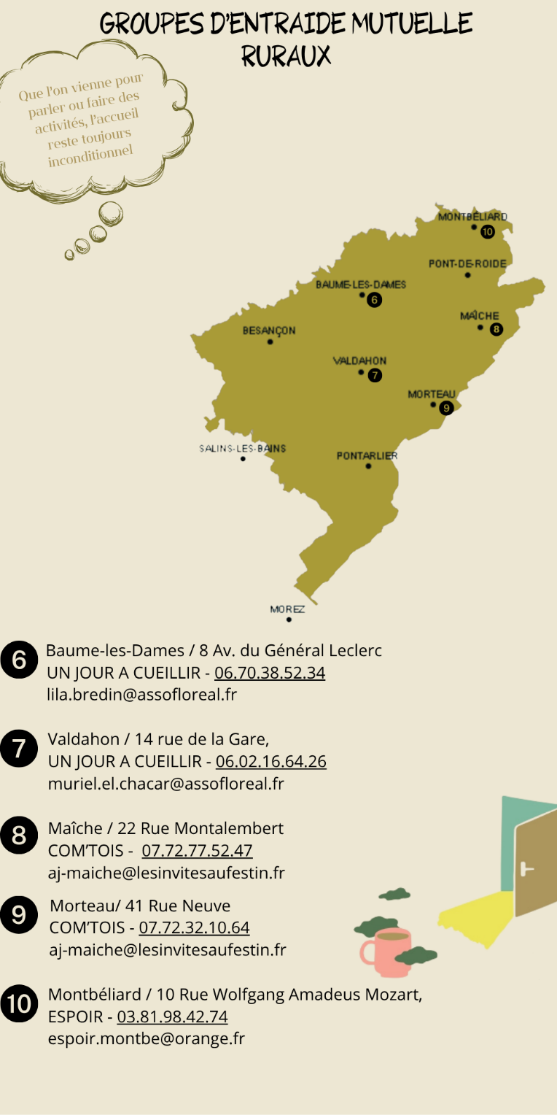

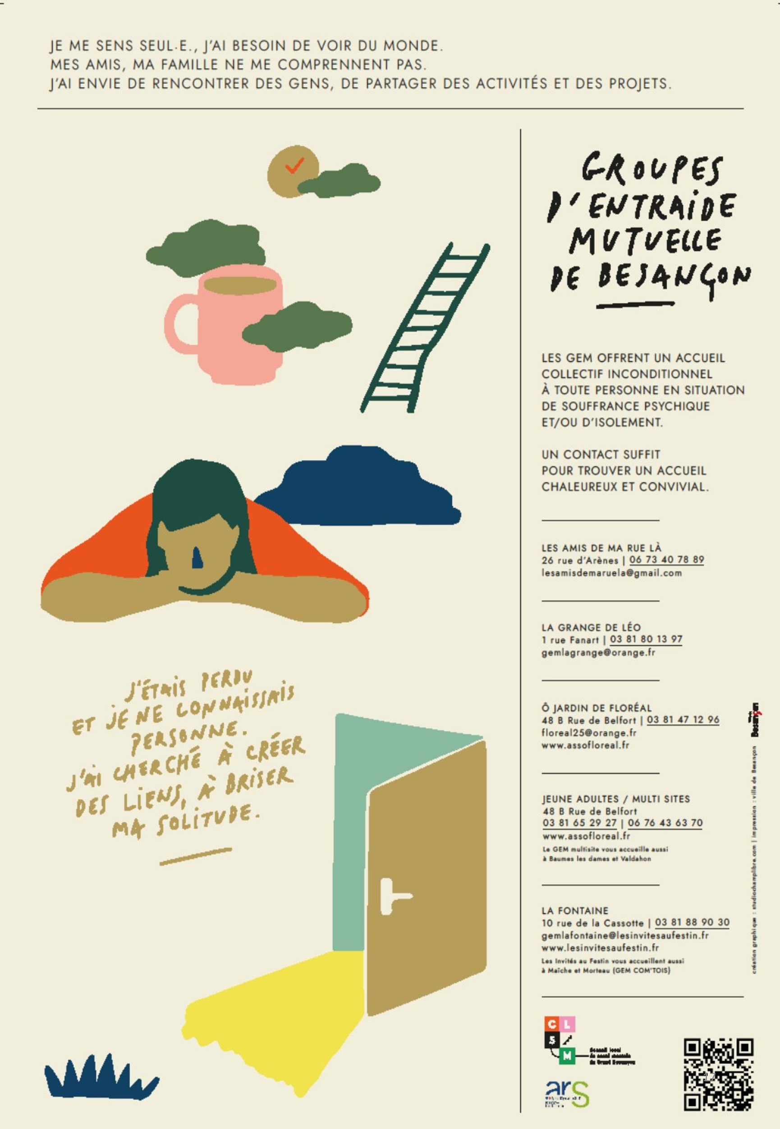

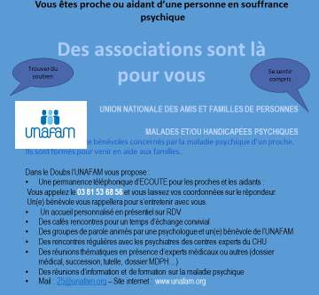

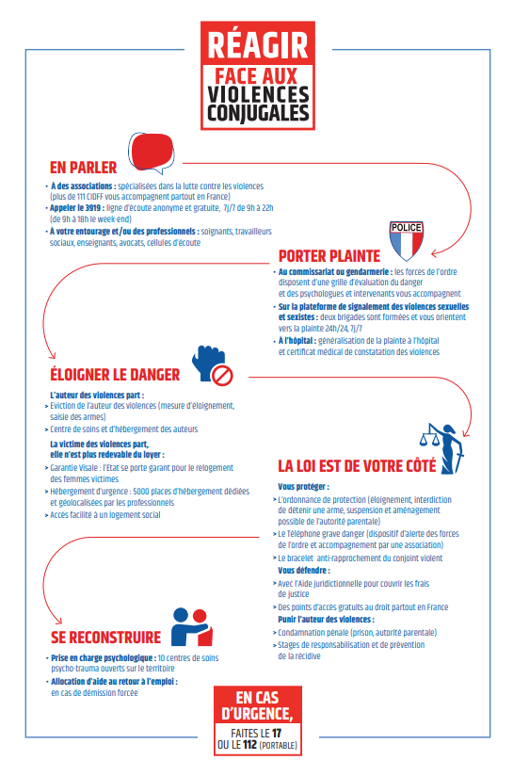

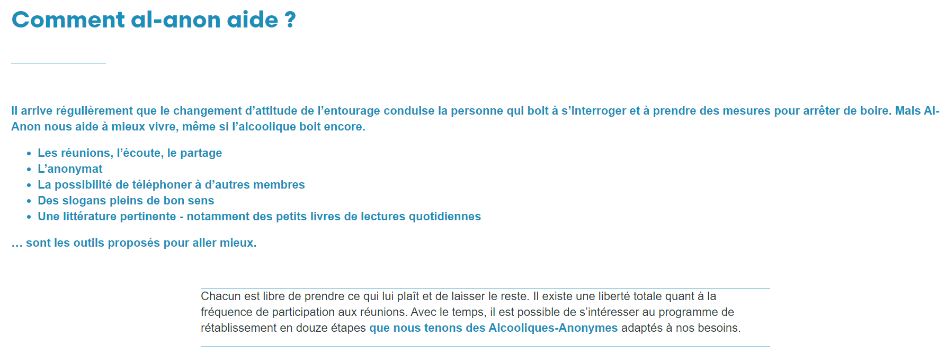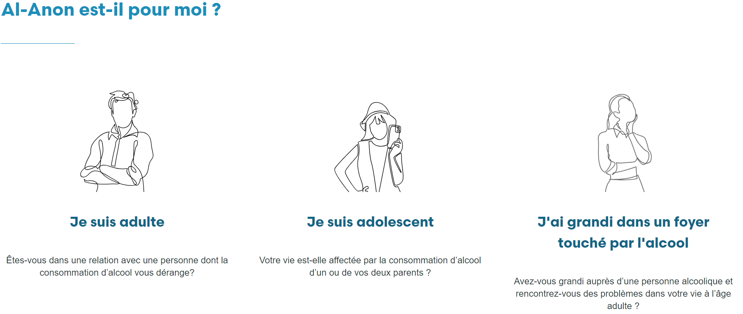

Mme Pernelle PARENT
Cheffe de projet opérationnelle – Projet Territorial de Santé Mentale du Doubs
tel : 06 35 54 29 30
mail: pernelle.parent@gpmsdoubsjura.fr
CH NOVILLARS
4, rue du Docteur Charcot
25220 Novillars

